
TESIS DOCTORAL

PERFIL DEL DOCENTE INCLUSIVO DE BÁSICA PRIMARIA EN EL PROCESO FORMATIVO EN LAS INSTITUCIONES EDUCATIVAS OFICIALES DEL DISTRITO DE CARTAGENA - COLOMBIA

PRESENTADA POR:
GABRIEL ROMÁN MELÉNDEZ
DIRIGIDA POR:
EUFRASIO PÉREZ NAVÍO
ANTONIO MEDINA RIVILLA
JAÉN, JUNIO DE 2021

ISBN
AUTORIZACIÓN DEL DIRECTOR DE TESIS

D. Eufrasio Pérez Navío, profesor del Departamento de Pedagogía de la Facultad de Humanidades y Ciencias de la Educación de la Universidad de Jaén y D. Antonio Medina Rivilla, profesor del Departamento de Didáctica, Organización Escolar y Didácticas Especiales de la Facultad de Educación de la UNED, como Directores de la Tesis Doctoral titulada “PERFIL DEL DOCENTE INCLUSIVO DE BÁSICA PRIMARIA EN EL PROCESO FORMATIVO EN LAS INSTITUCIONES EDUCATIVAS OFICIALES DEL DISTRITO DE CARTAGENA – COLOMBIA”, presentada por Dn. Gabriel Román Meléndez (con D.N.I.: AR 271950) alumno del programa “INNOVACIÓN DIDÁCTICA Y FORMACIÓN DEL PROFESORADO”.


Autoriza la presentación de la misma, debido a que se trata de un trabajo de investigación original, con rigor científico, cumpliendo la totalidad de los requisitos para optar al grado de Doctor por parte de su autor Dn. Gabriel Román Meléndez

Fdo.: Antonio Medina Riviilla
Para constancia de lo anterior, se firma en la ciudad de Jaén (España), el 15 de marzo de 2021.

Fdo.: Antonio Medina Riviilla


El Director de la Tesis,

Fdo.: Dr. Eufrasio Pérez Navío. Fdo.: Antonio Medina Riviilla

ILMO. SR. PRESIDENTE DE LA COMISIÓN DE DOCTORADO

DEDICATORIA

A mi familia, pilar fundamental en todas las etapas de mi proceso de formación y desarrollo.

AGRADECIMIENTOS

A Dios por darme el discernimiento de mostrarme el objetivo de mi vida, como es incidir en la educación de niños (as) y jóvenes desde el principio de equidad y humanidad para un mundo cada día mejor, y de igual forma, por darme la fortaleza necesaria para terminar con regocijo esta meta.

A Judith, mi esposa, quien ha comprendido y respetado mi compromiso con la humanidad y el trabajo derivado.

A Andrés Felipe, mi último hijo, quien fue el inspirador de este trabajo, al estar relacionado con su edad cronológica y etapa de formación. De igual manera, a mis otros dos hijos, Laurette y Cristián, quienes confiaron y me dieron fuerza con su estímulo para llegar al final con la sensación de un deber cumplido.

A mis padres, quienes a la fecha no me acompañan, pero siempre fueron los motivadores de mi proceso de formación y compromiso de servicio con la humanidad.

A mi padre, madre, hermana Vilma y sobrina Carolina, a quienes desde su silencio extremo los siento presentes, sintiéndose orgullosos de lo que hasta la fecha he alcanzado.
A mi director Dr. Eufrasio Pérez Navío, profesor guía de esta tesis, quien con su acompañamiento me ha sabido orientar en este recorrido para lograr el objetivo trazado.

Al Dr. Antonio Medina Rivilla, mi tutor, quien desde la etapa del máster universitario me ha venido acompañando en el proceso de consolidación como investigador innovador de la educación, con propuesta posibles por la fundamentación y experiencia trasmitida como lo hace un gran maestro.

Al Dr. William Arellano Cartagena, quien me acompañó con sus orientaciones asertivas y la confianza depositada que se convirtieron en fuentes de motivación permanente, en especial en los puntos críticos del proceso donde necesité la energía necesaria para no desfallecer.

A la Dra. internacional, María Gertrudis Batista, Directora de internacionalización de la Universidad de las Tunas (Cuba) y al equipo de pedagogía del programa de educación especial por el acompañamiento durante el programa de pasantía.

A mis amigas María Elena Rivas, Cecilia Rincón, Gilma Mestre de Mogollón, Mayra Alejandra Pallares Gutiérrez y Marlen Montes Castro, quienes con su apoyo incondicional e irrestricto brindado se convirtieron en piezas clave en el logro de los objetivos.

Tabla de contenido
Introducción 29
Primera parte: marco teórico 37
Capítulo I. Demandas de formación del docente en el siglo XXI 39
1.1 Demandas de formación del docente inclusivo 39
1.2 Resumen Capítulo I 44
Capítulo II. Formación del docente inclusivo 46
2.1 Formación inicial del docente inclusivo 47
2.2 Formación continua del docente inclusivo 48
2.3 Formación del docente para atender discapacidades y condiciones excepcionales 51
2.4 Formación del docente inclusivo para fortalecer el ejercicio profesoral 53
2.5 Formación profesoral en áreas específicas para la atención a la inclusión 55
2.6 Formación del docente en zonas urbanas-rurales en el marco de la inclusión 57
2.7 Formación del docente inclusivo en el contexto estudiado 57
2.8 Resumen Capítulo II 61
Capítulo III. Competencias del docente inclusivo 66
3.1 Competencias del docente inclusivo en su dimensión del Saber 68
3.2 Competencias del docente inclusivo en su dimensión del Saber Hacer 70
3.3 Competencias del docente inclusivo en su dimensión del Saber Ser 86
3.4 Competencias del docente inclusivo en su dimensión del Saber Convivir 88
3.5 Resumen del Capítulo III 93
Capítulo IV. Desempeño y desarrollo profesional del docente inclusivo 97
4.1 Desempeño del docente inclusivo 97
4.2 Desarrollo de profesionales de la educación inclusiva 97
4.3 Resumen del Capítulo IV 99
Capítulo V. Definición del perfil del docente inclusivo 100
5.1 Perfil del docente inclusivo 100
5.2 Obstáculos de la formación y competencias del profesor inclusivo 102
5.3 Retos del profesorado desde su perfil de formación y competencias exigidas por los contextos educativos inclusivos 103
5.4 Resumen del Capítulo V 108
Segunda parte: las instituciones educativas inclusivas 109
Capítulo VI. Características principales de las instituciones educativas oficiales inclusivas del distrito de Cartagena 109
6.1 Institución Educativa Ciudad de Tunja 117
6.1.1 Antecedentes institucionales 117
6.1.2 Caracterización de la institución educativa Ciudad de Tunja desde el enfoque de la educación inclusiva 120
6.1.2.1Contexto y cultura de la Institución educativa Ciudad de Tunja 120
6.1.2.2 Proyecto educativo institucional de la Institución educativa Ciudad de Tunja……………………………………………………………………………………121
6.1.2.3 Currículo de la Institución Educativa Ciudad de Tunja 121
6.1.2.4 Docente de la Institución Educativa Ciudad de Tunja 122
6.1.2.5 Práctica docente de la Institución Educativa Ciudad de Tunja 122
6.1.2.6 Recursos educativos de la Institución Educativa Ciudad de Tunja 122
6.1.2.7 Relación con padres de familia de la Institución Educativa Ciudad de Tunja……………………………………………………………………………………123
6.1.3 Consideraciones generales de la Institución Educativa Ciudad de Tunja 123
6.2 Institución Educativa República del Líbano 124
6.2.1 Antecedentes institucionales 124
6.2.2 Caracterización de la institución educativa República del Líbano desde el enfoque de la educación inclusiva 125
6.2.2.1 Contexto y cultura de la Institución educativa República del Líbano 125
6.2.2.2 Proyecto educativo institucional de la Institución Educativa República del Líbano 126
6.2.2.3 Currículo de la Institución Educativa República del Líbano 126
6.2.2.4 Docente de la Institución Educativa República del Líbano 127
6.2.2.5 Práctica docente de la Institución Educativa República del Líbano 127
6.2.2.6 Recursos educativos de la Institución Educativa República del Líbano………………………………………………………………………………….128
6.2.2.7 Relación con padres de familia de la Institución Educativa República del Líbano………………………………………………………………………………….128
6.2.3 Consideraciones generales de la Institución educativa República del Líbano……………………………………………………………………………………129
6.3 Institución Educativa Olga González Arraut 129
6.3.1 Antecedentes institucionales 129
6.3.2 Caracterización de la institución educativa Olga González Arraut desde el enfoque de la educación inclusiva 132
6.3.2.1 Contexto y cultura de la Institución Educativa Olga González Arraut 132
6.3.2.2 Proyecto educativo institucional de la Institución educativa Olga González Arraut 133
6.3.2.3 Currículo de la Institución Educativa Olga González Arraut 133
6.3.2.4 Docencia de la Institución Educativa Olga González Arraut 134
6.3.2.5 Práctica docente de la Institución Educativa Olga González Arraut 134
6.3.2.6 Recursos educativos de la Institución Educativa Olga González Arraut…………………………………………………………………………………...134
6.3.2.7 Relación con padres de familia de la Institución Educativa Olga González Arraut 135
6.3.3 Consideraciones generales de la Institución Educativa Olga González Arraut……………………………………………………………………………………..135
6.4 Institución Educativa Antonia Santos 136
6.4.1 Antecedentes institucionales 136
6.4.2 Caracterización de la institución educativa Antonia Santos desde el enfoque de la educación inclusiva 139
6.4.2.1 Contexto y cultura del centro de la Institución Educativa Antonia Santos………………………………………………………………………………….139
6.4.2.2 Proyecto educativo institucional de la Institución Educativa Antonia Santos………………………………………………………………………………….139
6.4.2.3 Currículo de la Institución Educativa Antonia Santos 140
6.4.2.4 Docente de la Institución Educativa Antonia Santos 140
6.4.2.5 Práctica docente de la Institución Educativa Antonia Santos 141
6.4.2.6 Recursos educativos de la Institución Educativa Antonia Santos 141
6.4.2.7 Relación con padres de familia de la Institución Educativa Antonia Santos………………………………………………………………………………….142
6.4.3 Consideraciones generales de la Institución Educativa Antonia Santos 142
6.5 Institución Educativa de Bayunca 143
6.5.1 Antecedentes institucionales 143
6.5.2 Caracterización de la Institución Educativa de Bayunca desde el enfoque de la educación inclusiva 145
6.5.2.1 Contexto y cultura del centro de la Institución educativa de Bayunca145
6.5.2.2 Proyecto educativo institucional de la Institución Educativa de Bayunca………………………………………………………………………………..146
6.5.2.3 Currículo de la Institución Educativa de Bayunca 146
6.5.2.4 Docente de la Institución Educativa de Bayunca 147
6.5.2.5 Práctica docente de la Institución educativa de Bayunca 147
6.5.2.6 Recursos educativos de la Institución educativa de Bayunca 148
6.5.2.7 Relación con padres de familia de la Institución Educativa de Bayunca………………………………………………………………………………..148
6.5.3 Consideraciones generales de la Institución Educativa de Bayunca 149
6.6. Institución Educativa Arroyo de Piedra 149
6.6.1 Antecedentes institucionales 149
6.6.2 Caracterización de la Institución Educativa Arroyo de Piedra desde el enfoque de la educación inclusiva 151
6.6.2.1 Contexto y cultura del centro de la Institución Educativa Arroyo de Piedra…………………………………………………………………………………151
6.6.2.2. Proyecto educativo institucional de la Institución Educativa Arroyo de Piedra…………………………………………………………………………………..152
6.6.2.3 Currículo de la Institución Educativa Arroyo de Piedra 152
6.6.2.4. Docente de la Institución Educativa Arroyo de Piedra 152
6.6.2.5 Práctica docente de la Institución Educativa Arroyo de Piedra 153
6.6.2.6 Recursos educativos de la Institución Educativa Arroyo de Piedra 153
6.6.2.7 Relación con padres de familia de la Institución Educativa Arroyo de Piedra…………………………………………………………………………………..153
6.6.3 Consideraciones generales de la Institución Educativa Arroyo de Piedra 154
Tercera parte: marco empírico 155
Capítulo VII. Introducción al problema 155
7.1 Fundamentación de la investigación 155
7.2 Objetivos de la investigación 156
7.2.1 Objetivo general 156
7.2.2 Objetivos específicos 156
7.3 Formulación de la hipótesis 157
Capítulo VIII. Método 158
8.1 Descripción de la muestra 158
8.2 Diseño de la investigación 159
8.3 Variables de la investigación 159
8.4 Instrumentos 159
8.5 Procedimiento 165
Cuarta parte: resultados 167
Capítulo IX. Análisis de los resultados 167
9.1 Caracterización de la formación y las competencias del docente para atender, desde la pedagogía y didáctica inclusiva, las necesidades específicas de los estudiantes de básica primaria 167
9.1.1. Distribución general de la muestra 167
9.1.1.1 Distribución conjunta de la muestra por grupo de edad 168
9.1.1.2 Distribución conjunta de la muestra por género 170
9.1.1.3 Distribución conjunta de la muestra por formación 170
9.1.1.4 Distribución conjunta de la muestra por escalafón 171
9.1.1.5 Distribución conjunta de la muestra por asignaturas impartidas 173
9.1.1.6 Distribución conjunta de la muestra por áreas de conocimiento 174
9.1.1.7 Distribución conjunta de la muestra por tipos de experiencia docente en diferentes niveles de formación 175
9.1.1.7.1 Experiencia docente en formación continua (diplomados) 176
9.1.1.7.2 Experiencia docente en formación pedagógica normalista 177
9.1.1.7.3. Experiencia docente en formación técnica y tecnológica 178
9.1.1.7.4 Experiencia docente en formación de licenciatura 179
9.1.1.7.5 Experiencia docente en formación profesional 179
9.1.1.7.6 Experiencia docente en formación de especialista 180
9.1.1.7.7 Experiencia docente en formación de maestría 181
9.1.1.8 Distribución conjunta de la muestra por antigüedad en la institución educativa……………………………………………………………………………….182
9.1.2 Caracterización de la formación del docente para atender las necesidades específicas de los estudiantes de básica primaria 182
9.1.2.1 Distribución de la formación recibida en el área de pedagogía- didáctica y/o psicología educativa 183
9.1.2.2 Distribución de la formación recibida por parte de la Secretaría de Educación Distrital 183
9.1.2.3 Distribución de la formación recibida por medios diferentes a la SED…………………………………………………………………………………….184
9.1.2.4 Distribución de la formación específica sobre discapacidades que por ley se pueden atender en un aula regular de clases 185
9.1.2.5 Distribución de la formación recibida en discapacidad 186
9.1.2.5.1 Distribución de la formación recibida en discapacidad de movilidad…………………………………………………………………………….188
9.1.2.5.2 Distribución de la formación recibida en discapacidad sensorial auditiva………………………………………………………………………………188
9.1.2.5.3 Distribución de la formación recibida en discapacidad sensorial visual…………………………………………………………………………………188
9.1.2.5.4 Distribución de la formación recibida en discapacidad sensorial de voz y habla……………………………………………………………………………….189
9.1.2.5.5 Distribución de la formación recibida en discapacidad de sorda ceguera………………………………………………………………………………189
9.1.2.5.6 Distribución de la formación recibida en discapacidad intelectual 190
9.1.2.5.7 Distribución de la formación recibida en discapacidad mental psicosocial 190
9.1.2.5.8 Distribución de la formación recibida en trastorno de espectro autista………………………………………………………………………………..190
9.1.2.5.9 Distribución de la formación recibida en discapacidad sistémica 191
9.1.2.5.10 Distribución de la formación recibida en multidiscapacidad 191
9.1.2.6 Distribución de la formación recibida por docentes en capacidades excepcionales 192
9.1.3 Caracterización de las competencias del docente para atender las necesidades específicas de los estudiantes de básica primaria 193
9.1.3.1 Dimensión del Saber de competencias del docente inclusivo 194
9.1.3.1.1 Conocimientos sobre fundamentos básicos de discapacidades, capacidades y condiciones excepcionales 195
9.1.3.1.2 Conocimientos básicos sobre normatividad inclusiva 197
9.1.3.1.3 Conocimientos básicos sobre pedagogía y didáctica inclusiva 199
9.1.3.1.4 Conocimientos básicos sobre cultura institucional inclusiva 202
9.1.3.2 Dimensión del Saber Hacer de competencias del docente inclusivo 204
9.1.3.2.1 Habilidades pedagógicas y didácticas 204
9.1.3.2.2 Habilidades comunicativas 211
9.1.3.2.3 Habilidades investigativas 212
9.1.3.2.4 Habilidades creativas 213
9.1.3.2.5 Habilidades innovadoras 214
9.1.3.2.6 Habilidades evaluativas 215
9.1.3.3 Dimensión del Saber Ser de competencias del docente inclusivo 215
9.1.3.4 Dimensión del Saber Convivir de competencias del docente inclusivo………………………………………………………………………………..220
9.1.3.4.1 Resumen estadístico descriptivo de las variables transformadas 223
9.1.3.5 Consolidado de las dimensiones de competencias del docente inclusivo………………………………………………………………………………..225
9.2 Sistematización de los aportes de los grupos focales 227
9.2.1 Análisis e interpretación de los aportes de los grupos focales realizadas en el marco de la investigación 229
9.2.1.1 Categoría Formación del docente Inclusivo 231
9.2.1.1.1 Subcategoría necesidades de formación desde el enfoque de la pedagogía. didáctica y psicopedagogía 232
9.2.1.1.2 Subcategoría necesidades de formación desde el enfoque de la Neuropsicopedagogía 233
9.2.1.1.3 Subcategoría necesidades de formación desde el enfoque de la Psiquiatría para el aprendizaje 234
9.2.1.1.4 Subcategoría dificultades en la práctica docente por desconocimiento de los aportes de la pedagogía- didáctica y psicopedagogía 235
9.2.1.1.5 Subcategoría dificultades en la práctica docente desde los aportes de la neuropsicopedagogía 235
9.2.1.1.6 Subcategoría dificultades en la práctica docente por desconocimiento de los aportes de la Psiquiatría para el aprendizaje 236
9.2.1.2 Categoría competencias del docente inclusivo 238
9.2.1.2.1 Subcategoría dimensión Saber y Saber Hacer de competencias del docente según el enfoque pedagógico y psicopedagógico 238
9.2.1.2.2 Subcategoría Dimensión Saber y Saber Hacer de Competencias del docente según el enfoque neuropsicopedagógico 239
9.2.1.2.3 Subcategoría dimensión Saber y Saber Hacer de competencias del docente según el Enfoque Psiquiátrico 241
9.2.1.2.4 Subcategoría característica del docente (Saber Ser y Saber Convivir) de acuerdo al enfoque pedagógico- didáctico y Psicopedagógico 242
9.2.1.2.5 Subcategorías características del docente (Saber Ser y Saber Convivir) de acuerdo al enfoque neuropsicopedagógico 242
9.2.1.2.6 Subcategorías características del docente (Saber ser y saber convivir) de acuerdo al enfoque psiquiátrico para el aprendizaje 243
9.2.1.3 Formación del docente inclusivo desde la mirada del enfoque cualitativo………………………………………………………………………………244
9.2.1.3.1. Formación psicopedagógica del docente desde el enfoque de la educación inclusiva 244
9.2.1.3.2. Formación neuropsicopedagógica del docente desde el enfoque de la educación inclusiva 244
9.2.1.3.3. Formación psiquiátrica para el aprendizaje y la salud mental 245
9.2.1.4 Competencias del docente inclusivo desde la mirada del enfoque cualitativo………………………………………………………………………………245
9.2.1.4.1 Habilidades psicopedagógicas 245
9.2.1.4.2 Habilidades neuropsicopedagógicas 245
9.2.1.4.3 Habilidades psiquiátricas para el aprendizaje y salud mental 246
9.3 Perfil del nuevo docente inclusivo 246
9.3.1 Formación del docente inclusivo 246
9.3.1.1 Formación particular del docente inclusivo en el contexto estudiado 252
9.3.2 Competencias del docente inclusivo 254
9.3.2.1 Dimensión Saber de competencias del Saber del docente inclusivo 254
9.3.2.2 Dimensión del Saber Hacer de competencias del docente inclusivo 256
9.3.2.3 Dimensión del Saber Ser de competencias del docente inclusivo 259
9.3.2.4 Dimensión del Saber Convivir de competencias del docente inclusivo………………………………………………………………………………..260
9.3.2.5 Competencias particulares del docente inclusivo en el contexto estudiado………………………………………………………………………………262
9.3.2.6 Perfil del docente inclusivo de básica primaria 266
9.3.2.7 Descripción de las áreas de formación del docente inclusivo de básica primaria………………………………………………………………………………...268
9.3.2.7.1 Formación sobre fundamentos teóricos de las discapacidades y condiciones excepcional 268
9.3.2.7.2 Formación en el manejo de la normatividad inclusiva 268
9.3.2.7.3 Formación en el apoyo al desarrollo de la cultura institucional inclusiva……………………………………………………………………………...268
9.3.2.7.4 Formación en investigación en el marco del contexto educativo 268
9.3.2.7.5 Formación en creatividad educativa como punto de partida de la innovación educativa 269
9.3.2.7.6 Formación en innovación educativa y TIC 269
9.3.2.7.7 Formación en comunicación asertiva desde el manejo de diferencias…………………………………………………………………………..269
9.3.2.7.8 Formación en evaluación desde el enfoque inclusivo 269
9.3.2.7.9 Formación en fundamentos básicos sobre apoyo psicosocial 269
9.3.2.7.10 Formación en uso de la pedagogía diferenciada 270
9.3.2.7.11 Formación en didáctica desde el enfoque inclusivo 270
9.3.2.8 Descripción de las competencias del docente inclusivo de básica primaria………………………………………………………………………………...270
9.3.2.8.1 Habilidades sobre fundamentos básicos de las discapacidades y capacidades excepcionales 270
9.3.2.8.2 Habilidades en el manejo de la normatividad inclusiva 271
9.3.2.8.3 Habilidades en el apoyo al fortalecimiento de la cultura institucional inclusiva……………………………………………………………………………...271
9.3.2.8.4 Habilidades investigativas en el contexto escolar 271
9.3.2.8.5 Creatividad desde el enfoque inclusivo 271
9.3.2.8.6 Habilidades para el desarrollo de innovaciones educativas apoyadas en TIC………………………………………………………………………………..272
9.3.2.8.7 Manejo de competencias comunicativas en el relacionamiento con familias desde el enfoque inclusivo 272
9.3.2.8.8 Habilidades en el desarrollo de procesos evaluativos desde la diferencia…………………………………………………………………………….272
9.3.2.8.9 Habilidades en uso de la pedagogía y didáctica desde el enfoque inclusivo……………………………………………………………………………...273
9.3.2.8.10 Habilidades psicopedagógicas del docente 273
9.3.2.8.11 Habilidades neuropsicopedagógicas del docente 273
9.3.2.8.12 Habilidades docentes de la psiquiátricas para el aprendizaje y salud mental………………………………………………………………………………..274
Capítulo X. Discusión, conclusiones y recomendaciones 275
10.1 Discusión 275
10.1.1 Formación del docente inclusivo en pedagogía - didáctica, psicología educativa y psicopedagogía 275
10.1.2 Formación del docente inclusivo en neuropsicopedagogía y psiquiatría para el aprendizaje 276
10.1.3 Competencias del docente inclusivo 277
10.1.3.1 Dimensión del Saber de competencias 277
10.1.3.2 Dimensión del Saber Hacer de competencias 279
10.1.3.3 Dimensión del Saber Ser de competencias 280
10.1.3.4 Dimensión del Saber Convivir de competencias 281
10.2 Conclusiones 281
10.2.1 Conclusiones relacionadas con la variable formación del docente inclusivo………………………………………………………………………………….282
10.2.2 Conclusiones relacionadas con la variable competencias del docente inclusivo………………………………………………………………………………….283
10.3 Recomendaciones 284
10.3.1 Sugerencias de nuevas posibilidades de investigación 286
Capítulo XI. Contribución a la teoría 288
11.1 Nuevo perfil de docente inclusivo de básica primaria 288
11.2 Aula inclusiva 290
11.3 Intervención pedagógica y didáctica para el aprendizaje inclusivo apoyada en TIC…………………………………………………………………………………………..291
11.4 Programa de formación y desarrollo de competencias desde el enfoque inclusivo 292
11.5 Guías didácticas de los enfoques disciplinares de la psicopedagogía, neuropsicopedagogía y psiquiatría para el aprendizaje y la salud mental 294
12 Referencias 295
13 Anexos 313

Lista de tablas
Tabla 1. Instituciones educativas oficiales inclusivas del distrito de Cartagena 112
Tabla 2. Población docente de básica primaria de las instituciones educativas oficiales inclusivas del distrito de Cartagena 113
Tabla 3. Población estudiantil de básica primaria en las instituciones educativas inclusivas del distrito de Cartagena 114
Tabla 4. Discapacidades predominantes en las IEO de la muestra poblacional 117
Tabla 5. Población y muestra de docentes de básica primaria en las IEO inclusivas del distrito de Cartagena 158
Tabla 6. Formación docente en temáticas relacionadas con las discapacidades 187
Tabla 7. Formación docente en temáticas relacionadas con las capacidades excepcionales 192
Tabla 8. Prueba T de muestras independientes de la dimensión Saber Hacer, Saber ser y Saber convivir 223
Tabla 9. Categorías y subcategorías de la investigación 229
Tabla 10. Formación en particularidades propias del perfil del docente inclusivo en el contexto estudiado 253
Tabla 11. Perfil del nuevo docente de básica primaria en el contexto estudiado 267
Tabla 12. Nuevo perfil docente inclusivo de básica primaria 289
Tabla 13. Programa de formación y competencias del docente desde el enfoque 293

Lista de figuras
Figura 1. Ciclo de profesionalización del docente inclusivo 38
Figura 2. Demanda de formación de docente inclusivo 40
Figura 3. Formación del docente inclusivo 47
Figura 4. Formación inicial y continua del docente inclusivo 62
Figura 5. Formación del docente exclusivo para el fortalecimiento del ejercicio y atención a las discapacidades y condiciones excepcionales 63
Figura 6. Formación del docente inclusivo en áreas específicas, en entornos urbanos- rurales y en el contexto estudiado 64
Figura 7. Competencias del docente que apoya la inclusión 67
Figura 8. Dimensión saber de competencia del docente inclusivo 94
Figura 9. Dimensión Saber Hacer de competencias del docente inclusivo 95
Figura 10. Dimensiones Saber Ser y Saber Convivir de competencias del docente inclusivo. 96
Figura 11. Fachada de la Institución Educativa Ciudad de Tunja 118
Figura 12. Instalaciones Institución Educativa Ciudad de Tunja 119
Figura 13. Institución Educativa Ciudad de Tunja - Institución inclusiva 119
Figura 14. Estudiantes Institución Educativa República del Líbano 125
Figura 15. Fachada institución Educativa Olga González Arraut 130
Figura 16. Docentes y estudiantes Institución Educativa Olga González Arraut 132
Figura 17. Fachada institución Educativa Antonia Santos 136
Figura 18. Estudiantes Institución Educativa Antonia Santos 138
Figura 19. Institución Educativa de Bayunca 143
Figura 20. Interior Institución Educativa de Bayunca 145
Figura 21. Muestra representativa de docentes de escuelas inclusivas 168
Figura 22. Distribución conjunta de la muestra por grupos de edades 169
Figura 23. Distribución conjunta de la muestra por género 170
Figura 24. Distribución conjunta de la muestra por formación 171
Figura 25. Distribución conjunta de la muestra por escalafón 173
Figura 26. Distribución conjunta de la muestra por asignaturas impartidas 174
Figura 27. Distribución conjunta de la muestra por áreas de conocimiento 175
Figura 28. Distribución conjunta de la muestra por experiencia docente en formación continua 176
Figura 29. Distribución conjunta de la muestra por experiencia docente en formación pedagógica normalista 177
Figura 30. Distribución conjunta de la muestra por experiencia docente en formación técnica y tecnológica 178
Figura 31. Distribución conjunta de la muestra por experiencia docente en formación de licenciatura - Fuente: elaboración propia 179
Figura 32. Distribución conjunta de la muestra por experiencia docente en formación profesional. 179
Figura 33. Distribución conjunta de la muestra por experiencia docente en formación especialista. 180
Figura 34. Distribución conjunta de la muestra por experiencia docente en formación en maestría 181
Figura 35. Distribución conjunta de la muestra por antigüedad en la institución educativa 182
Figura 36. Formación profesoral en áreas de pedagogía-didáctica y psicología educativa 183
Figura 37. Formación en pedagogía- didáctica y psicología educativa recibida por los docentes e impartida por la SED 184
Figura 38. Formación adicional recibida por docentes por medios diferentes a la SED 185
Figura 39. Distribución de la formación específica sobre discapacidades que por ley se pueden atender en un aula regular de clases 186
Figura 40. Consolidado de la dimensión de competencia Saber 195
Figura 41. Dimensión del saber hacer de competencias del docente inclusivo 204
Figura 42. Dimensión del Saber Ser de competencias del docente inclusivo 216
Figura 43. Dimensión del Saber Convivir de competencias del docente inclusivo 221
Figura 44. Consolidado de las dimensiones de competencias del docente inclusivo 226
Figura 45. Mapa de relación de códigos de la categoría formación del docente inclusivo 231
Figura 46. Mapa de relación de códigos de la Categoría Competencias del docente Inclusivo 238
Figura 47. Elementos de la variable formación del docente que apoya la inclusión 247
Figura 48. Formación del docente inclusivo en el componente pedagógico y psicopedagógico 250
Figura 49. Formación del docente inclusivo en el componente neuropsicopedagógico 251
Figura 50. Formación del docente inclusivo en el componente de la psiquiatría para el aprendizaje 252
Figura 51. Elementos constitutivos de la dimensión SABER de competencias del docente que apoya la inclusión 255
Figura 52. Elementos constitutivos de la dimensión SABER HACER de competencias del docente que apoya la inclusión 257
Figura 53. Elementos constitutivos de la dimensión SABER SER de competencias del docente que apoya la inclusión 259
Figura 54. Elementos constitutivos del perfil de dimensión SABER SER de competencias del docente que apoya la inclusión 261
Figura 55. Competencias del docente inclusivo desde el enfoque de la pedagogía y psicopedagogía 263
Figura 56. Competencias del docente inclusivo desde el enfoque de la neuropsicopedagogía 264
Figura 57. Competencias del docente inclusivo desde el enfoque de la psiquiatría para el aprendizaje 265
Figura 58. Consolidado de categorías de formación y competencias del docente de básica primaria desde los enfoques de la educación inclusiva 266
Figura 59. Aula inclusiva - Fuente: elaboración propia 290
Figura 60. Intervención académica apoyada en TIC 292
Figura 61. Guías didácticas de los nuevos enfoques disciplinares del perfil del docente inclusivo 294

Lista de anexos
Anexo 1. Encuesta para evaluar formación y dimensión Saber de Competencias docentes que apoya la inclusión 313
Anexo 2. Encuesta para evaluar dimensión Saber Hacer, Saber Ser y Saber Convivir de competencias docente que apoya la inclusión 323
Anexo 3. Estadísticas y Prueba T a dimensiones de competencias 361
Anexo 4. Guía orientadora de preguntas Formación y competencias docentes desde el apoyo pedagógico 371
Anexo 5. Guía orientadora de preguntas Formación y competencias docentes desde el apoyo psicopedagógico 372
Anexo 6. Guía orientadora de preguntas Formación y competencias docentes desde el apoyo neuropsicopedagógico 373
Anexo 7. Guía orientadora de preguntas Formación y competencias docentes desde el apoyo psiquiátrico para el aprendizaje 374
Anexo 8. Categorías iniciales y concepto elaborado a partir de los aportes de los grupos focales 1 y 2 de docentes de IEO de básica primaria del Distrito de Cartagena y especialistas que intervienen en el proceso de diagnóstico, tratamiento e intervención educativa 375
Anexo 9. Análisis e interpretación de las entrevistas realizadas en el marco de la investigación realizada 391
Anexo 10. Guías didácticas de la psicopedagogía, neuropsicopedagogía y psiquiatría para el aprendizaje y la prevención de la salud mental 422
Anexo 11. Registro fotográfico de actividades desarrolladas en el proceso investigativo 480

Introducción
El resultado de la investigación presentada en esta tesis tiene su génesis en una vivencia personal y familiar que comenzó en el año 2009 y que motivó a conocer la Educación Inclusiva mediante formación y procesos investigativos, hasta crear una entidad sin ánimo de lucro, para atender a la población en condición de discapacidad y condiciones excepcionales, entre la que se encuentran niños, niñas y jóvenes escolarizados con condición de Discapacidad intelectual, Trastorno de Déficit de Atención e Hiperactividad (TDAH), Asperger y Autismo, entre otros. Hoy, la denominada desde un inicio Fundación para el aprendizaje y desarrollo de la personalidad (Fundación Aprende +) apoya los procesos académicos de estudiantes focalizados a través de intervenciones pedagógicas y didácticas desde el enfoque inclusivo, apoya a padres de familia y centra la atención en la cualificación de docentes de Cartagena de Indias y con proyección de extender su filosofía al resto de la Región Caribe colombiana.
Es de mencionar que la atención de la población escolarizada desde el enfoque inclusivo y la derogación del Decreto 1421 del 29 de agosto de 2017, de carácter obligatorio, por parte del Ministerio de Educación Nacional de Colombia, motivó a interesados y relacionados con esta realidad a centrar su atención en elementos que inciden en la atención de una educación de todos y para todos, entre los que se encuentran la formación y el desarrollo de competencias del docente, la flexibilización curricular, la participación en el proceso del equipo psicosocial y los recursos educativos para una formación integral de estudiantes con necesidades específicas que requieren apoyo educativo diferenciado.
Ante esta realidad que vive actualmente en el país, el gran interrogante por parte de los actores educativos, los docentes, por su papel incidente en el proceso de enseñanza y aprendizaje resulta ser ¿cuál es el perfil de formación y las competencias que debe tener ese nuevo profesor para apoyar el proceso de enseñanza-aprendizaje de todos los estudiantes, en el marco de una educación inclusiva?
Del mismo modo, la titulación obtenida como Máster universitario en innovación e investigación educativa y el trabajo de fin de Máster desarrollado en el tema de “Caracterización de competencias del docente universitario para atender estudiantes con discapacidad mental psicosocial: TDAH” motivó, desde los resultados obtenidos, a pensar en la solución ante el compromiso que tiene el profesorado del país en una educación con enfoque inclusivo, a través de un estudio piloto en la ciudad de Cartagena.
Cabe señalar que la formación de los profesores que atiende la diversidad del estudiantado es una demanda en todos los niveles académicos, de ahí que sea necesario desarrollar programas de formación y apoyo para que puedan adquirir las competencias necesarias que respondan a las dificultades y las necesidades que presenta su alumnado. Dada la importancia de la educación primaria en el proceso formativo de los estudiantes y en especial, para los estudiantes con discapacidad, capacidades y condiciones excepcionales, por los procesos académicos relacionados con las matemáticas y la lectoescritura que se inician en primer grado de primaria, se delimitó el estudio a la formación básica primaria.
La enseñanza desde la diversidad del estudiantado requiere, además de cambios metodológicos:
Definir un perfil de profesor capaz de programar, tomar decisiones de cambio y mejorar su práctica educativa teniendo en cuenta el nivel al que se imparte, las características de los alumnos, el contexto del aula y el contenido a comprender de acuerdo con los objetivos planteados. (Arteaga y García, 2008, p. 258)
Así pues, el desarrollo de las competencias profesionales responde a unas funciones consideradas esenciales, que diferencian el ejercicio profesional del maestro de otros profesionales que intervienen en el mismo contexto de trabajo. Relacionadas con la docencia, las competencias tienen que ver con el desarrollo de los procesos de enseñanza y aprendizaje, la atención a la diversidad, la dotación de medios, la creación de ambientes, la tutoría, la organización y el desarrollo profesional (Cardona, 2012).
Los saberes y la práctica profesional, a través de sus experiencias pedagógicas, posibilitan:
“La creación y el desarrollo de una relación educativa caracterizada por la atención a las necesidades individuales y a la singularidad de sus alumnos, por medio del acompañamiento, el acogimiento y el cuidado de lo que se vive en el aula de clases”. (Orozco, 2017, p. 143)
Por su parte, Medina, De la Herrán y Sánchez (2011) como se citaron en Campa y Contreras (2018) consideraron que los profesores deben estar preparados como líderes sociales en la atención a la diversidad. Estos autores complementaron citando a Serrano y Pontes (2017), en cuanto a la necesidad de constantes cualificaciones que permitan resolver conflictos dentro del aula. Otro aporte importante de Raimilla y Morales (2014) como se citaron en Campa y Contreras (2018) es la consideración de la práctica educativa inclusiva como un proceso amplio y dinámico de construcción de saberes, a través del empleo de estrategias y procedimientos educativos flexibles y variados.
La Secretaría de Educación distrital de Cartagena, como ente regulador de la normatividad educativa del país en el contexto correspondiente, ha venido acompañando a las instituciones educativas oficiales y a centros educativos privados en la operatividad de la legislación vigente relacionada con la educación de todos y para todos. Por su parte las instituciones educativas oficiales del Distrito de Cartagena, consideradas históricamente como inclusivas han estado admitiendo estudiantes con discapacidades y capacidades excepcionales, como está establecido en la política educativa inclusiva del país, de modo que se han especializado con el trascurso de los años en razón a la contratación de especialistas por parte del ente territorial (Secretaría de Educación Distrital de Cartagena, 2016). De forma complementaria, determinados colegios privados han apoyado la educación inclusiva con el ingreso de estudiantes con discapacidad cognitiva en su gran mayoría, en los niveles fronterizos o limítrofes, según la clasificación generada en el diagnóstico, así como con una frecuencia menor los que presentan discapacidad mental psicosocial, al que pertenecen los diagnosticados con TDAH, Asperger o Autismo.
Un hecho que debe ser referenciado, correspondiente al Distrito de Cartagena de Indias, es la contratación de profesores especializados en discapacidades tanto movilidad como cognitivas. Sin dejar de considerar los esfuerzos anteriores, la incidencia de los procesos formativos de los docentes no ha tenido el impacto esperado debido a que ha involucrado un número no representativo de profesores, evidenciado en el hecho que siguen desarrollando prácticas excluyentes, dado el desconocimiento sobre la fundamentación teórica de las condiciones o trastornos, la normatividad inclusiva, la pedagogía diferencia y la didáctica inclusiva; la mismo ocurre con la falta de dotación de recursos educativos que apoyen los procesos de determinadas condiciones de discapacidad..
Entre los años 2016 y 2017, la Escuela Normal de Cartagena ha involucrado en el currículo de formación de tecnólogos en educación un número determinado de horas semanales relacionadas con las temáticas de diversidad e inclusión, específicamente cuatro horas semanales en los últimos dos semestres del programa de formación. Asimismo, diferentes universidades de la ciudad y la región norte, han venido formando profesores de instituciones educativas oficiales y centros escolares privados en temas relacionados con la pedagogía diferencial y didáctica inclusiva que les permita desarrollar el acto educativo en competencias innovadoras e inclusivas, lo que ha permitido identificar debilidades que están pendientes de ser fortalecidas con programas de formación teóricos-prácticos. Actualmente, acuñando los resultados obtenidos, se puede afirmar que todos los alumnos tienen necesidades educativas diferenciadas y que las necesidades de los distintos alumnos son personales, además de especiales.
En ese sentido, la identificación de necesidades de formación en pedagogía y didáctica inclusiva ha motivado a las universidades del contexto a formar profesores de básica primaria y secundaria de escuelas oficiales y privadas, para el desarrollo de competencias tanto matemáticas como de lenguaje, considerando las exigencias del Ministerio de Educación Nacional(MEN) en estas áreas del conocimiento.
La necesidad de definir un nuevo perfil de docente inclusivo para la educación básica primaria en las instituciones educativas oficiales del Distrito de Cartagena de Indias se convierte en el fin principal de esta tesis doctoral, donde a partir de este se propongan programas de formación con líneas de atención a la diversidad, los cuales se requieren para la totalidad de los docentes vinculados a 104 Instituciones Educativas Oficiales adscritas al ente territorial, pudiendo ser escalable a los colegios privados, dado que los rige la misma normatividad.
La formación y competencias del profesorado para apoyar el proceso formativo de la totalidad de sus estudiantes a partir de sus diferencias individuales, desde el enfoque inclusivo, se encuentran focalizadas en el Decreto 1421 del 29 de agosto de 2017, en lo referente a discapacidades, capacidades y condiciones excepcionales. A partir de la derogación del Decreto 1421 de 2017, los centros escolares del país han dinamizado cualificación de docentes en temáticas relacionadas con la educación inclusiva, para dar respuesta a las dinámicas del modelo educativo de todos y para todos, encontrándose en un avance al respecto en el año 2020.
En ese orden de ideas, la nueva literatura invita a trabajar procesos académicos con los estudiantes desde sus estilos, ritmos de aprendizajes y necesidades específicas que requieren apoyo educativo diferenciado, como seres únicos que deben ser acompañados por docentes que fundamenten su práctica y praxis pedagógica desde la pedagogía, didáctica y con conocimientos básicos de atención en el aula desde los elementos prácticos de la psicopedagogía, neuropsicopedagogía, incluso en capacidad de dar los primeros auxilios en técnicas conductuales en las que hoy se apoya la psiquiatría para el aprendizaje, para la formación integral.
Por ello, el objetivo principal de esta investigación es definir el nuevo perfil de formación y competencias del docente que le permita trasformar su práctica pedagógica en atención a los estudiantes, desde el enfoque de la educación inclusiva. Así, uno de los interrogantes que se generan está relacionado con investigar sobre la participación del docente en el proceso de enseñanza y aprendizaje desde las variables formación y competencias. La respuesta viene determinada por la participación activa y constante del docente, quien desde la observación identifica aspectos cognitivos y conductuales de sus estudiantes y logra, en la mayoría de los casos, intervenir y apoyar el proceso, logrando algunos resultados favorables sin la debida preparación.
Vale destacar que la presente tesis está estructurada en cuatro partes, organizadas a la vez en capítulos. En la primera parte, denominada marco teórico, se involucran cinco capítulos, organizados en el orden detallado a continuación: demanda de formación del docente en el siglo XXI, formación del docente inclusivo, competencias de docente inclusivo, desarrollo y desempeño profesional del docente inclusivo y definición del perfil del docente inclusivo. En la segunda parte, denominada las instituciones educativas inclusivas, se presentas antecedentes, caracterización y consideraciones generales de las seis Instituciones educativas oficiales del distrito de Cartagena que hacen parte de la muestra.
El marco empírico es la denominación dada a la tercera parte y lo conforman dos capítulos identificados como Introducción al problema y método. La cuarta parte, denominada resultados, la constituyen dos capítulos llamados análisis de resultados y discusión, conclusiones y recomendaciones.
Los resultados dan respuesta a los objetivos del estudio en el sentido de definir el perfil del docente inclusivo, fundamentado en las variables de formación y competencias que le permita atender desde la pedagogía diferencial, la didáctica inclusiva y las áreas disciplinares de la psicopedagogía, neuropsicopedagogía y psiquiatría para el aprendizaje y la salud mental , las necesidades específicas de los estudiantes de básica primaria que requieren apoyo educativo diferenciado; en un segundo momento se da la sistematización de los aportes de los grupos focales; y en un tercer y último momento, el diseño del perfil del nuevo docente en condiciones de atender el proceso de enseñanza-aprendizaje de básica primaria en las escuelas inclusivas del contexto estudiado.
En la última parte de la memoria se añaden los anexos con los instrumentos utilizados, los diferentes informes generados para el análisis con enfoque cuantitativo y cualitativo, el registro fotográfico de las diferentes etapas del proceso investigativo, propuestas para la formación de docentes y una guía para el desarrollo de competencias docentes para el aprendizaje de los estudiantes desde la didáctica y la pedagogía diferenciada, así como otros documentos que se han considerado de interés a lo largo del estudio. Finalmente, se espera que esta tesis sirva de referencia para la cualificación de los docentes de básica primaria, desde el enfoque inclusivo que demanda hoy la sociedad en el contexto referenciado; también, para generar la necesidad de continuar procesos investigativos con las variables formación y competencias relacionadas en los niveles de educación secundaria y universitaria.

Primera parte: marco teórico
El ciclo de profesionalización del docente inicia con la determinación de la demanda de formación profesoral, considerando el contexto y el entorno en el que desarrolla y proyecta la práctica y la praxis pedagógica; de ahí la importancia de la formación pertinente para el desarrollo de las competencias que requiere para su desempeño profesional. Lo anterior requiere cualificación continua, con el fin de lograr el desarrollo profesoral.
El ciclo de profesionalización del docente inclusivo tiene los mismos componentes, con la diferencia de que, en los tiempos actuales, al tener nuevos retos, se requieren formación y competencias del profesorado que permitan lograr los resultados esperados y poder manejar los obstáculos, casi inherentes al proceso, de la mejor forma posible.
Como puede verse, en la Figura 1 se muestran las diferentes etapas del proceso y la secuencia lógica del ciclo de profesionalización del docente inclusivo, lo que en la actualidad permite asumir los retos que la educación de todos para todos trae consigo.
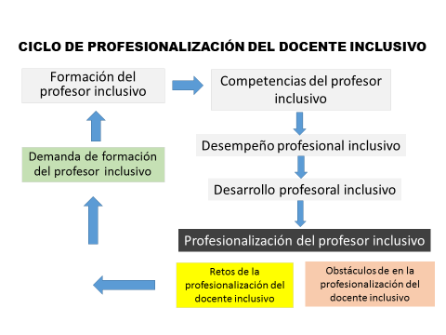
Figura 1. Ciclo de profesionalización del docente inclusivo
Fuente: elaboración propia

Capítulo I. Demandas de formación del docente en el siglo XXI

Demandas de formación del docente inclusivo
Con respecto a la temática de demandas de formación del docente inclusivo, se lograron identificar aportes significativos de diferentes autores y contextos, durante una línea de tiempo constituida por el periodo entre los años 1990 al 2016, en países europeos y latinoamericanos, detallados en la Figura 2. Complementados con aportes en el año 2017.
La Declaración Mundial de una Educación para Todos se suscribió en Tailandia en el año 1990 y 10 años más tarde, en el 2000, los países participantes, entre ellos Colombia, en el Foro Mundial de Dakar, celebrado en Senegal, establecieron un Marco de Acción Mundial, que definió varios compromisos, entre otros, asegurar que todos “los niños y niñas que se encuentran en situaciones difíciles y los que pertenecen a minorías étnicas, tengan acceso a una enseñanza primaria gratuita y obligatoria de buena calidad y que logren terminarla” (UNESCO, 2011, p. 46). Lo anterior contribuyó significativamente “a forjar el concepto de educación inclusiva, propugnando por un modelo de educación que integre a los distintos grupos de personas, garantizando el valor de la diversidad, el multiculturalismo y la convivencia social” (Parra, 2010, p. 83).

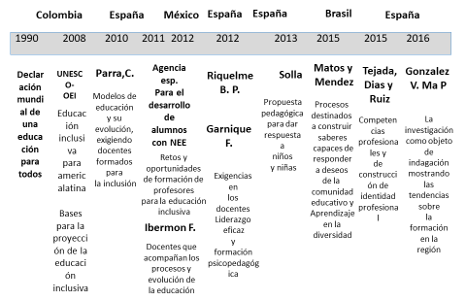
DEMANDAS DE FORMACIÓN DEL DOCENTE INCLUSIVO
Figura 2. Demanda de formación de docente inclusivo
Fuente: elaboración propia

El movimiento inclusivo en América Latina y el Caribe en este recorrido es presentado por organismos como el Banco Mundial, la UNESCO y la OEI. En atención a su relevancia pedagógica y política, se cita el informe generado por La UNESCO y la OEI, en reunión regional de Educación Inclusiva en América Latina, celebrada en Chile bajo el título “Un análisis exploratorio de los Informes Nacionales presentados a la Conferencia Internacional de Educación de 2008”, relacionado con el marco normativo legal, el marco general de políticas educativas, los enfoques y la conceptualización de la educación inclusiva, los grupos prioritarios considerados, el currículo, la inclusión, los problemas y los desafíos.
En ese mismo ámbito, Parra (2010) dio a conocer los modelos de educación que han evolucionado con las épocas de desarrollo de la humanidad, pasando de un modelo excluyente, a un modelo de educación especial, para terminar en un modelo contemporáneo conocido como inclusivo, donde el modelo tradicional se limitaba a resaltar la deficiencia de las personas con discapacidad, a partir de un diagnóstico médico, limitándose la capacidad de la persona para participar en la sociedad, considerando que es responsabilidad de las personas con discapacidad lograr por sí mismos su plena integración.
Al hablar de discapacidad, se distingue que no es un sinónimo de Necesidades Educativas Especiales (NEE), sino que esta depende de la dificultad que la persona posea para acceder a todos los ámbitos relacionados con la educación, como puede ser el acceso al currículo y a las mismas instalaciones educativas. (Parra, 2010, p. 82)
Por otro lado, la Agencia Europea para el Desarrollo de la Educación del Alumnado con Necesidades Educativas Especiales (2011), en su obra “Formación del profesorado para la educación inclusiva en Europa – Retos y oportunidades”, consideró que el papel de los docentes y su formación en un sistema educativo más inclusivo tienen que ver con las titulaciones, la experiencia y los roles, los cuales varían ampliamente, donde las prácticas docentes son clave en su formación inicial.
Asimismo, Imbernón (2012) aseveró que los procesos investigativos conllevan hoy en día a ver la educación de forma diferente, con un profesorado que acompaña los procesos relacionados; esto permite mostrar, desde lo social, el ámbito complejo de la educación, así como la riqueza de sus procesos, y mientras tanto, no se refleja un estancamiento en su desarrollo.
Los profesores representan la inclusión con la atención que ellos brindan en el aula a indígenas, a niños con capacidades diferentes, con SIDA o con indefinición sexual, o a sujetos con alguna diferencia como parapléjicos, débiles visuales, síndrome de Down, etc., apreciándose situación de selección de unos, e igualación de otros. (Garnique, 2012, p. 115)
De tal modo, se está ante la necesidad de una formación psicopedagógica con elementos que permitan un liderazgo eficaz, el cual aspira ser efectivo para toda población que reclama el derecho a una educación de calidad, todos ellos con diferentes ritmos y estilos de aprendizaje, como lo establecieron Garnique y Gutiérrez (2012). En este sentido, su trabajo en torno a la inclusión escolar considera que los docentes deben tener un proceso de formación profesoral y dentro de ella, la labor hacia un cambio de actitud o disposición que deje de ser pasiva y de temor, al no saber desempeñarse en el aula ante la diversidad escolar (Garnique y Gutiérrez, 2012).
Entre tanto, Riquelme (2012) manifestó que el ejercicio de definir perfiles requiere la consulta de diferentes fuentes, especialmente las referidas a perfiles relacionados con la educación especial, considerando los retos y desafíos actuales de la educación en general, el impacto en la educación especial, los propósitos, los escenarios profesionales y las demandas formativas de los profesionales de esta modalidad educativa, al igual que los cambios sociales, culturales, políticos y disciplinarios que están impactando los roles y las funciones de la educación inclusiva, especialmente desde la mirada de los que imparten los procesos de enseñanza, tanto a nivel de formación inicial como de educación continua.
Por su parte, Solla (2013) propuso un “modelo educativo en el que todos los niños y las niñas de una determinada comunidad aprendan juntos independientemente de sus condiciones personales, sociales o culturales” (p. 190). El modelo sugerido:
Implica modificar la estructura, funcionamiento y propuesta pedagógica de los centros educativos para dar respuesta a las necesidades educativas de todos y cada uno de los niños y las niñas, de forma que todos tengan éxito en su aprendizaje y participen en igualdad de condiciones, beneficiándose de una enseñanza adaptada a sus necesidades y no solo a los que presentan necesidades educativas especiales. (Solla, 2013, p. 190)
De la misma manera, Martínez, Páramo y De Matos (2015) afirmaron que con la implementación de las políticas públicas en inclusión escolar crece el número de alumnos con Necesidades Educacionales Especiales (NEE) en clases comunes, hecho que ayuda a identificar un escenario en las escuelas que ha presentado limitaciones y contradicciones del sistema educativo. De esa forma, se invita a que los actores y los autores de la educación sean desafiados a construir saberes capaces de responder a las demandas diarias relacionadas con la convivencia y el aprendizaje en la diversidad. Como conclusión, indicaron que existen retos y dificultades en las escuelas que se proponen ser inclusivas, y que el modelo de actuación del equipo de educación especial en el contexto estudiado puede ser revisado o ampliado, en razón de que los profesores presentan demandas en el dominio de la política pública (Martínez et al., 2015).
Por otro lado, González (2016) concluyó que la formación del docente como objeto de investigación en América Latina es un campo que requiere más estudio, considerando que cuenta con poco avance teórico, por lo que se halla en proceso de construcción. “Esta revisión sistemática, con base en las tendencias que informan acerca del estado de la investigación sobre el formador, sugiere cuatro posibles focos para fortalecer la agenda investigativa” (González, 2016, p. 48), relacionadas con el desarrollo profesional, las características del formador con habilidades según su especialidad y contexto, la situación de lo que ocurre en el aula de clases en el proceso de enseñanza-aprendizaje y la compatibilidad del rol del investigador y el docente del formador (González, 2016).
Mientras tanto, Tejada, Carvalho y Ruiz (2017) resaltaron el papel de la práctica en el “proceso de adquisición de competencias profesionales y la construcción de la identidad profesional” (p. 91).
En este sentido, los resultados y las conclusiones de su investigación dan pie a la necesidad de ajustar el modelo actual a las nuevas realidades de los tutores, tanto universitarios como de centros escolares, por lo que se refiere al trabajo colaborativo, la coordinación entre las instituciones y el propio seguimiento in situ. (Tejada, Carvalho, y Ruiz, 2017, p. 91)

Resumen Capítulo I
La definición de un marco normativo legal de políticas educativas, enfoques y conceptualización inclusiva, los grupos considerados, el ciclo de inclusión, los problemas y los desafíos son base suficiente para considerar hoy la demanda de formación de profesores inclusivos, evidenciando la evolución de los modelos al pasar de uno excluyente a uno especial, hasta llegar a uno inclusivo, para diferenciar lo que se concibió en este marco como necesidades educativas especiales, lo cual es muy diferente a discapacidades, capacidades y condiciones excepcionales.
Otro impulso de la demanda de profesores inclusivos está en ser incluido en las agendas, como la europea que le abrió un espacio significativo desde hace varias décadas. Los modelos de formación, desde sus preocupaciones, han generado demanda de nuevos profesores, con perfiles que garanticen los nuevos retos de la educación, relacionados con el desarrollo profesoral, sus habilidades de acuerdo con sus especialidades, el contexto y lo que ocurre en el aula de clases.

Capítulo II. Formación del docente inclusivo
La Agencia Europea para el Desarrollo de la Educación del Alumnado con Necesidades Educativas Especiales (2011), en su obra “Formación del profesorado para la educación inclusiva en Europa – Retos y oportunidades”, resaltó el papel de los docentes y su formación para un sistema educativo inclusivo.
Las prácticas docentes son un componente clave en la formación inicial del profesorado […] y en ciertos países [la tendencia es] hacia un modelo de formación basado en prácticas, mientras que otros están preocupados porque este tipo de experiencias pueda originar “profesores técnicos” sin saber científico. (Agencia Europea para el Desarrollo de la Educación del Alumnado con Necesidades Educativas Especiales, 2011, p. 38)
A continuación, en la Figura 3 se exponen las diferentes etapas del proceso y las necesidades de formación para atender las diferencias de los estudiantes, correspondientes a la formación inicial, formación continua, discapacidades, las capacidades excepcionales, las áreas para fortalecer el ejercicio profesoral y las áreas específicas para la atención inclusiva, la formación del docente en áreas rurales y urbanas, así como la formación particular del docente en el contexto estudiado, durante el periodo 2001 – 2017.

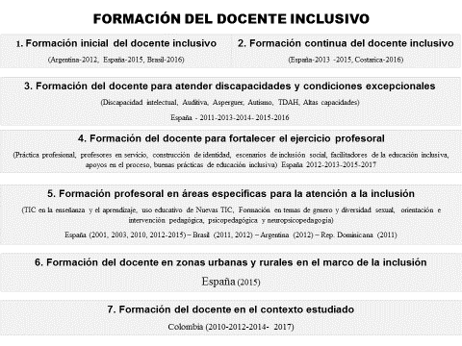
Figura 3. Formación del docente inclusivo
Fuente: elaboración propia

Formación inicial del docente inclusivo
La formación inicial del docente inclusivo desde los resultados de investigaciones desarrolladas en países como Argentina (2012) y España (2015) ponen de manifiesto la importancia de promover la inclusión desde los comienzos de la formación docente. Román, Pérez y Medina (2021) citan a Bedacarratx (2012) quien, en sus aportes a la formación inicial del docente inclusivo, mencionó la necesidad de que las propuestas incluyan estrategias que posibiliten el cumplimiento de los objetivos que faciliten su vinculación en el campo laboral, potenciando un desempeño en relación a la profesión que debe ejercer.
Resulta necesario mencionar que Román et al. (2021) citan a Domínguez et al. (2015), quienes se refirieron a la importancia en el siglo XXI de la comprensión de las principales dimensiones de la formación inicial de los docentes en Educación Infantil permitiéndole un mayor nivel de competencias para su eficaz desempeño, lo que les permitió considerar que los establecimientos universitarios con programas de formación de docentes deben tener presente las exigencias actuales del proceso de enseñanza y aprendizaje en un mercado laboral, dado a su continua transformación.

Formación continua del docente inclusivo
Los aportes de los trabajos investigativos de países como España en los años 1999, 2011, 2012, 2013, 2014,2015 y 2017; así como producciones de Costa Rica del año 2016 sobre la formación continua del docente inclusivo señalan la importancia para atender necesidades de los estudiantes en el marco de sus diferencias individuales.
“La formación permanente es un proceso educativo continuado que se puede definir como toda actividad de aprendizaje a lo largo de la vida con el objetivo de mejorar y actualizar los conocimientos, las aptitudes y capacidades de una persona” (Universidad Nacional de Educación a Distancia, s.f., párr. 1), requiriendo adaptaciones considerando las nuevas generaciones y los cambios de los diferentes contextos donde se desarrolla el acto educativo.
Un aporte significativo a lo anterior lo otorgaron Medina y Domínguez (1999), quienes son citados por Román et al. (2021) considerando que la formación del profesorado, tanto en la etapa inicial como en la permanente, se centra en propiciar situaciones creativas y de participación permanente en contextos interculturales, en procura de crear una situación de naturalidad y tolerancia intercultural en el aula y en la escuela, para lo cual se requiere convivir con personas de otras culturas, compartiendo problemas, anhelos y preocupaciones, los cuales facilitan los enfoques de la diversidad e inclusión.
Asimismo, Parilla y Moriña (2006) sostuvieron que “el liderazgo, la actitud y papeles de los docentes, el aprendizaje colaborativo y su desarrollo profesional suponen condiciones imprescindibles para lograr centros educativos con una orientación inclusiva” (p. 519). Tales autores concluyeron que “los docentes de estos centros suelen participar en experiencias formativas o en proyectos de innovación cuyo hilo conductor ha sido con mucha frecuencia la colaboración” (Parrilla y Moriña, 2006, p. 519), ante lo cual consideraron que “no se puede, ni se debe enmarcar la formación permanente del profesorado en un modelo u orientación único e ideal” (Parrilla y Moriña, 2006, p. 519).
De igual modo, Manzanares y Galván (2012) concluyeron que “la cultura formativa que ha de producirse en los docentes y en los propios centros, y la necesidad de repensar las modalidades de formación para que respondan a las nuevas exigencias educativas, entre otros” (Manzanares y Galván, 2012, p. 431). Las orientaciones para el desarrollo personal y profesional del profesado favorecedor de su proyecto de vida fortaleciendo la seguridad en sí mismo logran una mejor relación con padres de familia y colegas (Jiménez, 2012).
Según López y Pérez (2013): “La interculturalidad emerge en las instituciones educativas como una oportunidad ineludible para la educación actual y requiere asumir como principio orientador la práctica educativa intercultural” (p. 33), abriendo paso a la diversidad y a la inclusión educativa.
Por su parte, Esteve (2010) como se citó en Valenzuela, Guillén y Campa (2014) indicó “que para conseguir una educación de calidad es necesario el desarrollo de una formación adecuada de profesores, para que ellos puedan atender con éxito a los niños” (p. 74), niñas y jóvenes en condición de vulnerabilidad en el contexto educativo, al presentar barreras en el aprendizaje que deben ser atendidas.
La investigación realizada por Valenzuela et al. (2014) arrojó como resultados la necesidad de “la impartición de clases por un profesor capacitado en el aula ordinaria con el apoyo de especialistas [y] recursos materiales, personales, metodología apropiada, organización y planificación” (p. 64).
Del mismo modo, Martínez (2014) es citado por Román et al. (2021) debido a la evidencia señalada sobre la importancia de la educación en los tiempos actuales, considerando que para lograr su desarrollo a partir de las necesidades del alumnado debe educarlo y enseñarle a cubrir, considerando el entorno en el que se encuentra y de igual forma, conocer sus intereses, el dominio, las preferencias y los requerimientos que tienen hoy en día los docentes.
En ese orden, Jodar (2016) aseveró que “la formación permanente es un proceso educativo continuado que se puede definir como toda actividad de aprendizaje a lo largo de la vida, con el objetivo de mejorar y actualizar los conocimientos, las aptitudes y capacidades de una persona” (p. 7), estableciendo procesos de mejora que les permita impartir una formación considerando las situaciones problemáticas, a partir de las necesidades de los alumnos.
Durán y Giné, 2017, consideran que la formación del docente debe estar relacionada con el mejoramiento de los centros educativos, de manera que permita incentivar la participación y el aprendizaje de la totalidad de los estudiantes, sin distinción alguna (7).

Formación del docente para atender discapacidades y condiciones excepcionales
Los procesos de formación docentes en discapacidades intelectuales, el Asperger, el autismo, auditiva y el trastorno de déficit de atención e hiperactividad (TDAH), así como las capacidades excepcionales, entre otras, revisten una gran importancia por su incidencia estadística en las aulas de clases. En este aparte se presentan los resultados de trabajos investigativos desarrollados en España, durante los años 2011, 2012, 2015 y 2016.
La participación de acción tutorial del docente y potenciar el desarrollo a partir de sus potencialidades son consideradas pilares básicos en escolarizados con necesidades educativas específicas y en estudiantes con capacidades excepcionales, con cierta independencia estrategias implementadas, haciendo la salvedad de no exigirles que sobresalgan en todo (Padilla,2011)
De acuerdo con Ruiz (2011), las necesidades educativas en la infancia “y los requerimientos de las deficiencias y discapacidades del desarrollo hacen necesario revisar y replantear la formación de los profesionales que atienden a este colectivo” (p. 21).
Particularmente, Trujillo et al. (2012) indagaron “sobre los factores que inciden en la atención integral de una población con necesidades educativas especiales en un establecimiento educativo” (p. 29), obteniendo como resultado que los recursos humanos y de apoyo en el estado actual no permiten atender de manera integral a dicha población.
De manera significativa, Trujillo et al. (2012) determinaron “que la falta de formación docente en el reconocimiento de las Necesidades Educativas Especiales (NEE) que presentan los alumnos no permite atender de manera integral a esta población” (p. 30), invitando a “capacitar a los docentes para que en la medida de sus posibilidades cumplan su función como educadores inclusivos” (Trujillo et al., 2012, p. 30), “llevándoles a replantear sus metodologías en función de una educación para todos con proyección de una escuela homogeneizadora que considera la enseñanza vertical donde todos los estudiantes son iguales” (Trujillo et al., 2012, p. 30). De la misma forma, lograron “establecer que los docentes no tienen una concepción clara referente […] a las necesidades educativas especiales” (Trujillo et al., 2012, p. 30).
Por su lado, Moreno (2015) considera que el acto educativo con estudiantes con necesidades educativas especiales debe ser planificado con un programa de intervención psicopedagógica desde los fundamentos del Sistema Educativo Inclusivo a través de una enseñanza individualizada con las adaptaciones curriculares necesarias.
Para Padilla (2016), cuando un docente se relaciona La atención de un estudiante con Síndrome de Asperge durante el acto educativo debe partir de la identificación de sus fortalezas y debilidades, logrando el diagnóstico, a partir del cual se apliquen diferentes estrategias para ayudarlos a aprender con éxito mediante un trabajo de sus rasgos de personalidad afectados, tales como la baja, la ansiedad y motivación por aprender, para que logre desarrollar habilidades sociales y el mejoramiento de los momentos difíciles que se les puedan presentar.
Igualmente, Alegre y Villar (2019) es citado por Román et al. (2021) refiriéndose a la población con discapacidad auditiva en sus problemas emocionales y de desarrollo del lenguaje, logrando proponer programas educativos a partir de sus aptitudes psicolingüísticas, así como cursos de formación para padres y talleres de desarrollo profesoral, competencias desarrolladas que le van a permitir a los docentes un mejor desempeño en el acto educativo.
De forma complementaria, Majoko (2019) es citado por Román et al. (2021) estableciendo la diferencia entre niños(as) en condición de discapacidad y los que requieren instrucción diferenciada, reconociendo que para esto se requiere formación docente de manera que puedan responder a las diferencias intelectuales de los estudiantes en el actuar diario de las aulas de clases.

Formación del docente inclusivo para fortalecer el ejercicio profesoral
La necesidad de fortalecer el ejercicio profesoral a través de la formación para el desarrollo de una práctica profesional inclusiva es referenciada en este estudio a través de investigaciones desarrolladas en España en los años 2010, 2011, 2012, 2013, 2015, 2016 y 2017.
La necesidad de contrastar las concepciones de los docentes con los resultados obtenidos a través de los establecimientos educativos, generan posibilidades de cambio de las capacidades para aprender en los escolarizados considerando los efectos de las prácticas desarrolladas por los docentes, logrando una educación de calidad para la totalidad de los estudiantes (López et al., 2010).
Seguidamente, Duk y Murillo (2011) aseveraron que los centros escolares inclusivos requieren de un nuevo perfil docente, que sea responsable del proceso educativo de todos sus estudiantes; razón por la cual, se deben considera cambios en los modelos de formación docente, en función de las adaptaciones que requiere una pedagogía y didáctica fundamentada en los principios de inclusión y diversidad, en el contexto de los aprendizajes del siglo XXI.
Entre tanto, Suriá (2012) afirmó que “en los últimos años, la inclusión de alumnos con discapacidad en los centros educativos ordinarios ha provocado importantes cambios curriculares y metodológicos por parte de los docentes” (p. 96), como una mayor exigencia en la preparación para ejercer su labor, así como una actitud favorable de los estudiantes hacia sus compañeros con discapacidades o capacidades excepcionales.
“Un profesorado formado, comprometido con la inclusión y que trabaja de forma cooperativa es clave el éxito de cualquier iniciativa inclusiva” (Solla, 2013, p. 94). Desde otra mirada, Sancho, Jardón y Grau (2013) expresaron que “es necesaria una cultura participativa como clave (Calatayud, 2009), que nos ayude a exponer” (p. 144) e institucionalizar las prácticas inclusivas realizadas en la actualidad, con el fin de llegar con la ayuda mutua a un mismo objetivo. “El camino que se desarrolla hacia modelos escolares inclusivos está íntimamente relacionado con culturas escolares innovadoras y colaborativas, un fuerte liderazgo inclusivo y directamente vinculado con la comunidad” (Sancho et al., 2013, p. 144).
En el marco de una educación inclusiva los programas de intervención pedagógica se centran en lograr la sensibilización del docente ante la diversidad, de manera que den respuesta a las diferentes individuales de la totalidad de la población estudiantil (Serrato y García, 2014).
Por su parte, Rodríguez y Requejo (2014) hacen referencia al desempeño profesoral considerando sus responsabilidades y tareas a través de una formación que con el tiempo se materialicen en habilidades y destrezas que le permita cumplir sus obligaciones cotidianas en el aula de clases para el desarrollo integral de los estudiantes.
Los estudiantes con necesidades específicas que requieren apoyo educativo diferenciado, entre ellos la población con discapacidad mental psicosocial (autista) se convierten en un reto para la comunidad educativa, en especial para los docentes, mediante la implementación de estrategias donde el estudiante es el motor de los cambios generados (Medina y Rodríguez, 2016).
Las propuestas basadas en principios de inclusión, multiculturalidad y diversidad son generadas por grupos vulnerables, de carácter minoritario, en donde los sistemas educativos permiten ajustes curriculares involucrando temáticas relacionadas a diferentes culturas, favoreciendo las interacciones cooperativas y colaborativas ajustadas al contexto y a las necesidades de la totalidad de los estudiantes Jiménez, (Lalueza y Fardella, 2017).
Es de señalar que Lehane y Senior (2019) citado por Román et al. (2021) señalan como pertinente el uso de enfoques de enseñanza de apoyo mutuo en el acto educativo con estudiantes que requieren adaptaciones curriculares y planes individuales de ajustes razonables en sus procesos de aprendizaje, evaluándolas favorablemente como una forma eficaz de intervenciones académicas.

Formación profesoral en áreas específicas para la atención a la inclusión
Diversos enfoques disciplinares se unen en la atención a escolarizados desde sus individualidades, razón por la cual el docente requiere ser formado en diferentes áreas del conocimiento tales como la didáctica, en el uso educativo de las nuevas tecnologías, en psicopedagogía, entre otros, lo que invita a referenciar en el tema inclusivo estudios de países como España (2008, 2012, 2015) y Brasil (2012).
Asimismo, Garnique y Gutiérrez (2012) ponen de manifiesto que los docentes deben considerar prioritario su proceso de formación profesoral, resaltando la necesidad de una formación en psicopedagogía como un saber que facilita la atención y gestión de estudiantes con diferencias individuales, tales como estilo, ritmos y necesidades educativas específicas.
Mientras tanto, Soares y Do Nascimento (2012), desde su experiencia práctica, aseguraron que para que las tecnologías sean utilizadas de forma eficaz y contribuyan con la mejora de los procesos de inclusión educativa, requiere dominio del profesorado, a tal punto que además de utilizarla logre integrarla asertivamente al diseño y evaluación curricular. Lo anterior, según los autores impulsa la creatividad e innovación a nivel de estrategias, invitando a docente, gestores educativos y comunidad científica en general a hacer buen uso de las TIC en el contexto educativo. Favoreciendo lo anterior el aporte de Molina et al. (2015) relacionado con la afirmación que los docentes son conscientes de que las TIC favorecen el aprendizaje autónomo de los estudiantes, en especial los que presentan una condición de discapacidad.
Cabe mencionar que Orozco y Moriña (2019) es citado por Román et al. (2021) refiriéndose a lo siguiente:
Los saberes y la práctica profesional, a través de sus experiencias pedagógicas, posibilitan la creación y el desarrollo de una relación educativa que atienda a las necesidades individuales y a las particularidades de sus alumnos, por medio del apoyo, de lo que se vive en el aula de clases. (p. 94)
Por su parte, Hutzler et al. (2019) ponen de manifiesto desde el enfoque de la educación inclusiva:
[Que] los profesores que lideran el proceso académico de estudiantes con alguna discapacidad en clases regulares vienen dando apoyo y educación física adaptada a sus necesidades, a pesar de lo anterior, ante ciertas circunstancias y situaciones propias de la condición no se sienten lo suficientemente preparados y seguros del apoyo dado. (Citado por Román et al., 2021, p. 95)

Formación del docente en zonas urbanas-rurales en el marco de la inclusión
La contextualización del espacio donde se desarrolla El acto educativo desarrollado en zonas urbanas y rurales presenta diferencias considerado el contexto, lo que requiere análisis desde la variable formación del docente, resaltándose en este sentido el estudio realizado en España en el año 2015.
La educación inclusiva en establecimientos educativos escolares rurales muestra un docente conectado con el contexto con una positiva actitud, debiendo considerar a su favor lo que le muestra el contexto, lo que se ve afectado por su poca iniciativa con cambios metodológicos que favorezca la inclusión, dejando atrás prácticas tradicionales, basadas en fundamentos teóricos en una gran mayoría (Callado et al., 2015).

Formación del docente inclusivo en el contexto estudiado
El Ministerio de Educación Nacional (MEN) de Colombia desde el año 2006 reglamentó la formación del docente inclusivo a través de conjunto de orientaciones pedagógicas para los estudiantes que en el marco de sus diferencias presentaran discapacidades o capacidades excepcionales.
El Decreto 1278 del 2002 emanado por el MEN, establece la posibilidad de ascenso para los docentes formados en diferentes disciplinas académicas sin necesidad de tener título de licenciatura en educación. Al respecto, Rojas y Flórez (2010), a través del estudio “Evaluación de un plan de formación para docentes no profesionales en educación: pedagogía de la lectura y la escritura”, manifestaron la necesidad de asegurar los mecanismos relacionados con tiempo y espacios para el proceso formativo de los profesionales no licenciados, a través de cursos o programas de formación que posibiliten el desempeño profesoral de los profesionales.
Distintas investigaciones evidencian la formación del docente inclusivo en el país en los años 2014, 2015, 2017 y 2018; y al distrito de Cartagena en los años 2010 y 2012.
Los elementos constitutivos de la política de discapacidad para el distrito de Cartagena, incluye entre otros aspectos la formación del profesorado, de manera que facilite el desarrollo del proceso de enseñanza y aprendizaje para escolarizados en condición de discapacidad (SED, 2010). En este sentido, el estudio desarrollado por Vásquez (2012) concluye que la “La formación del pedagogo infantil en relación con la educación especial o los procesos de inclusión”, por parte de las universidades con programas de licenciaturas principalmente, deben incluir contenidos conceptuales y prácticas que les pueden ser de ayuda para enfrentar los procesos de inclusión, tal como lo plantea el MEN y la normatividad colombiana - Ley 1145 de 2007- (Congreso de la República de Colombia, 2007).
De la misma manera, A partir de la realidad experimentada en el contexto estudiado, los docentes deben ser cualificados sobre discapacidades, debido a que la gran mayoría no se sienten formados para apoyar el proceso formativo de estos grupos poblacionales (Hurtado y Agudelo, 2014). Como aporte a esta problemática, Correa et al. (2015) consideran que la formación profesoral inclusiva en Colombia debe incluir etapas de sensibilización, conceptualización y apoyo a la transformación, desarrollando competencias pedagógicas, humanísticas y sociales.
En el año 2015 el MEN realizó ajustes a las categorías de discapacidad, considerando las tendencias mundiales, logrando reflejarlas en los sistemas de información de los entes territoriales para el manejo de políticas asociadas y poder ejercer un mayor control desde los centros escolares. En este ejercicio quedaron establecidas la discapacidad de movilidad, sensorial auditiva, sensorial visual, sensorial de la voz y el habla, sorda ceguera, discapacidad intelectual, discapacidad mental psicosocial, trastorno del espectro autista, discapacidad sistémica y múltiple discapacidad. Considerando el efecto que tienen los estudiantes talentosos o superdotados en un aula regular de clase, los ajustes anteriores estas categorías (MEN, 2015).
Otro avance importante en términos de educación inclusiva lo hace el MEN en el 2017, con la derogación del el Decreto 1421 del 2017. Este decreto da viabilidad a que un conjunto de discapacidades o capacidades excepcionales puedan ser admitidas en un centro escolar, con la posibilidad de desarrollar clases con estudiantes regulares en diferentes instituciones educativas del país con el compromiso de acompañar al estudiante hasta el logro de los derechos básicos de aprendizajes correspondientes a los grados o niveles de acuerdo con la edad cronológica.
La contratación de profesores especializados en discapacidades tanto físicas como cognitivas, además de capacitar y formar para su desempeño se viene dando en los establecimientos educativos del país y de igual forma en el distrito de Cartagena, dando respuesta al carácter obligatorio del decreto 1421 de 2017, con una reducida incidencia, debido a que la muestra que ha recibido capacitación ha sido mínima, observándose docentes con prácticas excluyentes.
Durante los años 2017 y 2020, diferentes universidades y centros universitarios del país y del distrito de Cartagena han venido formando profesores de centros escolares públicos y privados en temas relacionados con la pedagogía diferencial y didáctica inclusiva, permitiendo a nivel diagnóstico de identificar debilidades que deben ser fortalecidas con programas de formación teóricos-prácticos.
En ese sentido, Villarreal et al. (2019) como se citaron Román et al. (2021) establecieron que en la actuación del docente:
Las herramientas tecnológicas han facilitado la comunicación y a su vez, la comprensión de los numerosos contenidos que se imparten en la formación académica colocando a los docentes en el reto de adquirir las competencias y habilidades necesarias para poder implementarlas con éxito y que estas se conviertan en una verdadera fuente de progreso para la totalidad de los estudiantes, dada la conexión que generan las tecnologías en los estudiantes con discapacidad, trastorno o condiciones excepcionales”. En este sentido, los autores consideraron importante emplear modelos probados y reconocidos para la gestión de las competencias digitales docentes, el uso de políticas educativas emanadas por parte del Estado que impactan en los centros educativos y contando con los elementos necesarios para llevarlos a cabo en y durante el desarrollo del acto educativo. Se debe promover en los docentes mayor compromiso con la renovación del conocimiento y la información, así como estimular la creación de contenidos digitales que fomenten las competencias en la totalidad del estudiantado. (p. 105)

Resumen Capítulo II
La formación del docente, mediante programas académicos teórico- prácticos le permiten adquirir conocimientos y desarrollar habilidades y destrezas que le permiten atender necesidades educativas en la totalidad del estudiantado.
Durante la formación inicial el docente debe ser formado de manera que posibiliten el cumplimiento de los objetivos educativos mediante estrategias pedagógicas con prácticas en aulas de clases inclusivas, logrando el reposicionamiento del futuro docente.
En continuidad con el proceso formativo del docente, a través de la formación continua debe tomar en cuenta la cultura formativa, el fortalecimiento de la seguridad en sí mismo, la práctica educativa intercultural, el relacionamiento con los padres de familia y la escuela, el compromiso y el afecto con el educando, el conocimiento de la didáctica de la enseñanza, el reconocer múltiples modelos de enseñanza, el trabajo en equipo, la reflexión sobre la práctica docente y el trabajo colaborativo (ver Figura 4).
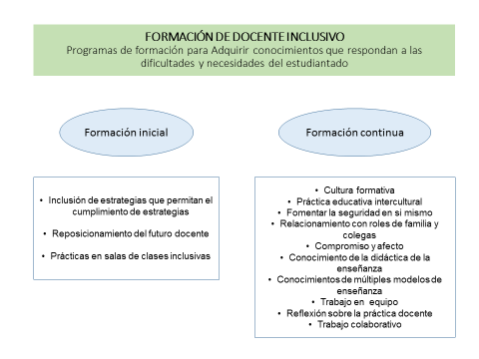
Figura 4. Formación inicial y continua del docente inclusivo
Fuente: elaboración propia
La formación del docente para fortalecer el ejercicio profesional y la atención a condiciones de discapacidad y capacidades excepcionales se convierte en una gran ayuda en el momento de atender situaciones particulares y propias relacionadas con el aprendizaje y el manejo de la conducta de la población estudiantil en general, en especial los que requieren atención adicional. En este sentido debe estar formado en manejo de conflictos, en prácticas inclusivas, en el manejo de la resistencia, en el diseño de materiales y recursos para atender a la diversidad, en el manejo de ayudas pedagógicas, la colaboración entre profesores y profesionales, el proceso de enseñanza-aprendizaje con enfoque tradicional y el inclusivo, así como manejar los contenidos curriculares vinculados a los referentes actuales. El conocer los fundamentos básicos de las discapacidades, trastornos y condiciones excepcionales reviste de gran importancia en la formación del docente, de manera que pueda desarrollar procesos de intervención psicopedagógica, enseñanza personalizada, adaptaciones curriculares, manejo del autocontrol y la ansiedad, habilidades sociales y manejo de momentos difíciles (ver Figura 5).
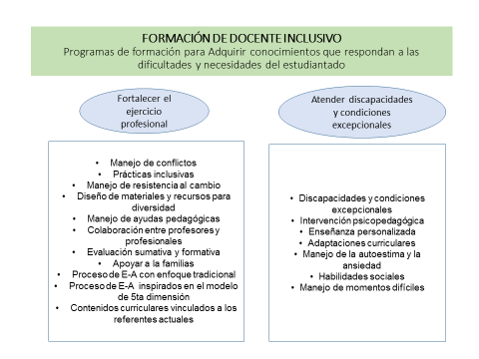
Figura 5. Formación del docente exclusivo para el fortalecimiento del ejercicio y atención a las discapacidades y condiciones excepcionales
Fuente: elaboración propia
El docente de hoy está obligado a conocer sobre el uso de las tecnologías de información y comunicación en la educación, en conocer el alcance de las orientaciones psicopedagógicas en estudiantes con barreras de aprendizajes y en temas de género y diversidad sexual. Considerado la importancia del contexto, el docente debe estar formado en diferentes metodologías que permitan dar respuesta a las necesidades de todos los estudiantes. (ver Figura 6).
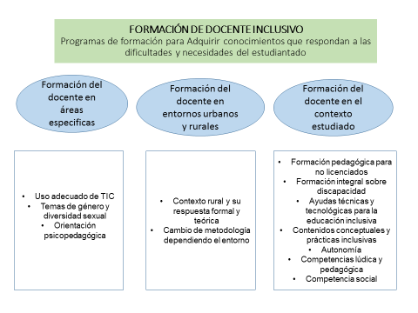
Figura 6. Formación del docente inclusivo en áreas específicas, en entornos urbanos- rurales y en el contexto estudiado
Fuente: elaboración propia

La formación del docente en el contexto estudiado, de manera particular requiere fortalecer las necesidades pedagógicas y didácticas del profesorado no licenciado, con prácticas inclusivas y competencias sociales. De esta forma, a manera general las demandas de nuevos profesores para atender la inclusión del estudiantado requiere preparación para enseñar y aprender en el marco inclusivo, en los niveles de básica primeria especialmente, considerando los elementos diferenciadores en la formación inicial, la formación continua, la formación para fortalecer el ejercicio profesoral, la formación en áreas específicas, la formación para atender discapacidades y condiciones excepcionales, la formación en entornos urbanos y rurales, además de la formación en el contexto en que se desarrolla el proceso de enseñanza-aprendizaje.

Capítulo III. Competencias del docente inclusivo
En primera instancia, Guy Le Boterf (2001) señala que la competencia no remite a sus componentes sino a “un saber actuar, es decir un saber integrar, movilizar y transferir un conjunto de recursos (conocimientos, saberes, aptitudes, razonamientos, etc.) en un contexto dado para enfrentar diferentes problemas o para realizar una tarea” (citado por Pidello y Pozzo, 2015).
También, Perrenoud (2003) es citado por Pidello y Pozzo en 2015 en la descripción de una competencia como una capacidad de actuar de manera eficaz en una situación en particular apoyada en conocimientos y asociada a varios recursos cognitivos complementarios.
Por otro lado, Tobón (2007) es citado por Pidello y Pozzo (2015), refiriéndose a las competencias:
Como procesos de desempeño, considerando determinados contextos, integrando diferentes dimensiones de saberes (saber ser, saber hacer, saber conocer y saber convivir), para realizar actividades y/o resolver problemas a nivel de reto, con motivación, flexibilidad, creatividad, comprensión y emprendimiento, a través de un procesamiento meta cognitivo, logrando un mejoramiento continuo y con compromiso ético. (p. 17)
Es de mencionar que las competencias en la educación inclusiva están constituidas por cuatro dimensiones conocidas como el Saber, la cual hace referencia a habilidades básicas, profesionales y conocimientos sobre necesidades educativas especiales; el Saber Hacer, referida a actitudes, prácticas y experiencias pedagógicas y prácticas inclusivas; el Saber Ser comprende habilidades axiológicas relacionadas con aspectos éticos y morales en el trato igualitario de los estudiantes sin distinción alguna; y el Saber Convivir, relacionada con habilidades sociales de inclusión escolar. En la Figura 7 se ilustran con los aportes de diferentes autores los aspectos considerados por las dimensiones constitutivas conocidos como saber, saber hacer, saber ser y saber convivir.
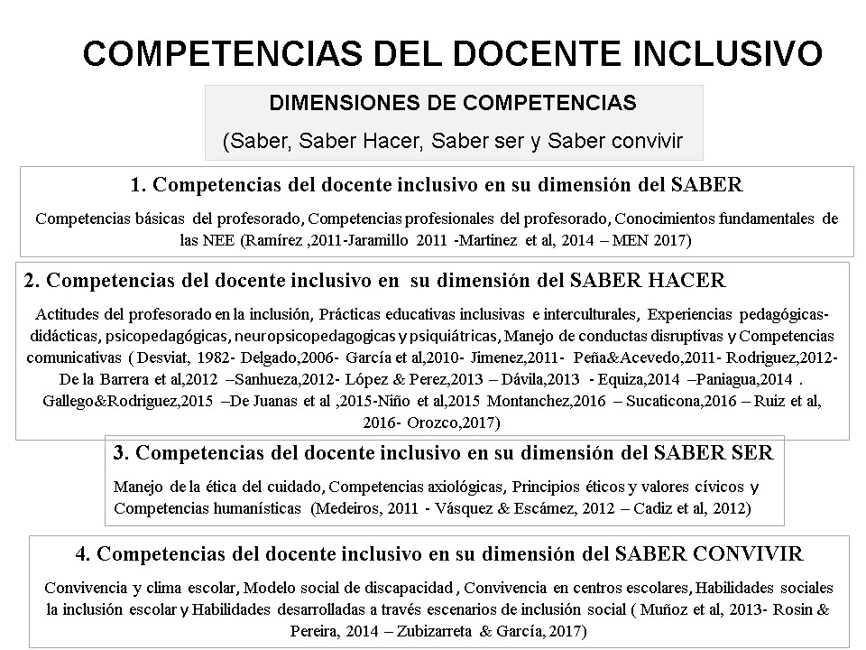
Figura 7. Competencias del docente que apoya la inclusión
Fuente: elaboración propia

Un docente inclusivo debe aprender conocimientos necesarios para ser un buen profesional llevándolo a la práctica con actitud adecuada, es decir, será competente cuando logres desarrollar SABER, SABER HACER, SABER SER Y SABER CONVIVIR (Cabrerizo et al., 2008).

3.1 Competencias del docente inclusivo en su dimensión del Saber
Las competencias del docente que apoya la inclusión en su dimensión del Saber están relacionadas con habilidades básicas, profesionales y conocimientos relacionados a las necesidades educativas especiales (NEE).
Las aportaciones de Perrenoud (2004), citadas por Heredero (2017) sobre las competencias del docente en el siglo XXI quedan resumidas en “la capacidad de Organizar y animar situaciones de aprendizaje, Gestionar la progresión de los aprendizajes, Elaborar y hacer evolucionar dispositivos de diferenciación, Implicar a los alumnos en sus aprendizajes y en su trabajo, Trabajar en equipo, Participar en la gestión de la escuela, Informar e implicar a los padres, Utilizar las nuevas tecnologías, Afrontar los deberes y los dilemas éticos de la profesión y Organizar la propia formación continua”.
Los aportes de Ramírez (2011) están relacionados con el perfil profesional de los docentes, obligando hoy a pensar en un asesoramiento a los profesores respecto al concepto de competencia para la formación integral, en razón a que considera que los docentes tienen un buen conocimiento sobre las competencias básicas, pero una limitada orientación recibida sobre su formulación y evaluación en el proceso formativo de los estudiantes.
El papel del docente en el proceso de enseñanza-aprendizaje en un contexto educativo inclusivo obliga a transformar las prácticas tradicionales hacia una praxis pedagógica dinámica. En ese orden de ideas, Jaramillo et al. (2011) afirmaron que si se logra el incremento:
[De] los materiales didácticos elaborados por el docente, estudiantes y padres de familia; el entorno natural de la escuela se convierte en un recurso didáctico y en un núcleo generador de unidades temáticas y de actividades de los contenidos de aprendizaje. (p. 117)
Según Martínez et al. (2014), la importancia de la formación de los profesores para atender estudiantes con discapacidad mental psicosocial, entre ellos los que presentan la condición Déficit de Atención e Hiperactividad (TDAH), en lo relacionado con sus saberes, radica en lo “conveniente que el docente adquiera conocimientos, habilidades y actitudes de sensibilidad, hacia esta problemática, en todos sus aspectos” (Martínez et al., 2014, p. 7). Desde esta perspectiva, los autores anteriores consideraron “indispensable que se comprenda y reconozca la necesidad de su implicación educativa y de mantener una comunicación fluida con la familia, como aspecto fundamental para la mejora del rendimiento académico y del comportamiento [de los estudiantes]” (Martínez et al., 2014, p. 7).
Por su parte, el Ministerio de Educación Nacional de Colombia sancionó el Decreto 1421 del 2017, que le da el carácter obligatorio a la educación inclusiva en el país, lo que ha obligado a los docentes a formarse para desarrollar competencias en el Saber sobre los fundamentos básicos de las NEE, pedagogía - didáctica inclusiva y la cultura inclusiva institucional. Igualmente, el MEN (2017), a través del documento “Enfoque de educación inclusiva en la actualización pedagógica de los educadores”, dio directrices a las instituciones de educación superior encargadas de formar en el Saber a profesores sobre el enfoque inclusivo en lo referente a los procesos “de actualización pedagógica de los educadores en servicio, de tal forma que se tengan en cuenta en la elaboración y acompañamiento de las propuestas pedagógicas y de indagación que se formulen” (p. 4).

3.2 Competencias del docente inclusivo en su dimensión del Saber Hacer
La dimensión del Saber Hacer de las competencias del docente inclusivo hace relación a actitudes del docente sobre la inclusión de estudiantes sin considerar sus diferencias individuales, así como prácticas interculturales, experiencias pedagógicas - didácticas, psicopedagógicas, neuropsicopedagógicas y psiquiátricas para el aprendizaje y el manejo de conductas disruptivas y habilidades comunicacionales del profesorado con la comunidad educativa en general, en especial con la totalidad del estudiantado.
En este mismo sentido, los docentes de hoy están obligados a estar formados y ser competentes no solo en pedagogía, psicopedagogía y neuropsicopedagogía, sino también de psiquiatría para el aprendizaje y salud mental, así como el manejo de conductas para un desarrollo integral.
Así pues, Desviat (1982) aseguró que los docentes a través de un proceso de observación previa y permanente puede dar los primeros auxilios de atención a las conductas irregulares que pueden presentan los estudiantes en el contexto escolar. De igual forma, mediante apoyo con técnicas terapéuticas preliminares, puede apoyar el desarrollo de los rasgos de personalidad de los estudiantes, tanto afectivo, intelectual como psicomotor propio de la infancia y la adolescencia.
Por su parte, Perrenoud (2004) hizo aportes al concepto de competencias, en un aparte referido a estudiantes con algunas dificultades para aprender, lo que exige nuevas competencias para enseñar:
Algunos alumnos encuentran dificultades que sobrepasan las posibilidades ordinarias de diferenciación y exigen medidas excepcionales. En algunos casos, se puede considerar la colocación en una clase especializada, el apoyo pedagógico fuera de la clase, incluso una forma u otra de repetir curso, aunque sabemos la poca eficacia que esto tiene en la mayoría de los casos. Sin embargo, lo ideal sería, en una organización de equipo, encontrar los recursos para encargarse de esos niños, si es preciso con apoyos externos, pero sin excluirles. Las medidas de integración de niños discapacitados o psicóticos en las clases habituales han abierto un camino, como las prácticas de apoyo psicopedagógico.
Lo anterior, según Perrenoud, supone unas competencias mucho más relacionadas con la didáctica inclusiva y en la respectiva evaluación, pero también capacidades relaciónales que permitan hacer frente a situaciones propias con el manejo de las necesidades específicas de los estudiantes y todo tipo de mecanismos psíquicos en los que se conjugan dimensiones afectivas, cognitivas y de relacionamiento que tiendan a impedir aprendizajes, los cuales superados, permitan continuar el proceso de enseñanza y aprendizaje con normalidad. Estas competencias hacen hincapié en una responsabilidad y atención más individualizada, con un progreso enfocado a lo clínico, con herramientas conceptuales diferentes a las que se utilizan a nivel grupal, sirviendo de apoyo al proceso educativo, pero sin poner al docente en el papel del psicoterapeuta (Perrenoud, 1991a).
De acuerdo con Delgado (2006), en el compromiso de “lograr la comprensión del sujeto y el desarrollo de sus potencialidades como punto esencial demandado por la sociedad actual a la nueva pedagogía” (p. 15), se hace necesario contar con docentes competentes con capacidad de “renovar los antiguos métodos incorporando nuevos campos disciplinares que propicien visiones realmente integrales del ser humano que conduzcan a una comprensión superior acerca de los procesos de enseñanza-aprendizaje y a una educación más personalizada” (Delgado, 2006, p. 15).
Ahora bien, los docentes con los fundamentos de la neuropsicopedagogía, están en condiciones de perfilar cambios en la praxis pedagógica, donde “la práctica pedagógica debe integrar el control emocional como un factor que favorezca el crecimiento personal del sujeto y facilite el desarrollo del resto de sus procesos psíquicos” (Delgado, 2006, p. 15). De manera complementaria, Delgado (2006) consideró que “el trabajo pedagógico debe enfocarse fundamentalmente desde las competencias docentes al potencial de cambio elaborando estrategias que partan de los recursos actuales que poseen los estudiantes” (p. 15).
Por otro lado, Cardona (2008) hizo aportes al desarrollo de las competencias profesionales, resaltando que estas responden a unas funciones consideradas esenciales. “La evaluación referida a la calidad de la intervención psicopedagógica como una brújula que vaya indicando el camino hacia la continua mejora y la investigación al incorporar los hallazgos en el mejoramiento de la práctica” (Cantón, 2010, p. 422).
La práctica y la praxis pedagógica es considerada por Jaramillo, Osorio y Narváez (2011):
[Como] una de las formas más eficaces de evidenciar el fenómeno que ocurre en el proceso de enseñanza y aprendizaje, considerado por los autores como un evento que integra la teoría con la práctica, donde después de observar diversas clases de los docentes […] se puede señalar que los maestros tienen evidentes transformaciones en el quehacer escolar. (p. 116)
En general, “el psicopedagogo es un profesor que como licenciado desempeña funciones ligadas a la formación integral de los estudiantes, trabajo con padres, en cátedras y proyectos referentes a educación de la sexualidad y apoyos académicos entre otros” (Peña y Acevedo, 2011, p. 130).
Lo anterior contrasta con el nuevo rol del docente con enfoque inclusivo considerando el papel social de su profesión al estar ligado a las escuelas (Peña & Acevedo, 2011). Desde esta óptica, los docentes de hoy están obligados a apoyar procesos psicopedagógicos en toda la problemática que suele en una educación con enfoque inclusivo.
El docente con enfoque inclusivo debe evitar que el alumno fracase, siendo competente en la identificación de modelos adecuados que sirvan de referentes al proceso formativo de los estudiantes (Ministerio de Educación de República Dominicana, 2011).
La práctica y la praxis pedagógica es considerada por Jaramillo, Osorio y Narváez (2011):
[Como] una de las formas más eficaces de evidenciar el fenómeno que ocurre en el proceso de enseñanza y aprendizaje, considerado por los autores como un evento que integra la teoría con la práctica, donde después de observar diversas clases de los docentes […] se puede señalar que los maestros tienen evidentes transformaciones en el quehacer escolar. (p. 116)
En general, “el psicopedagogo es un profesor que como licenciado desempeña funciones ligadas a la formación integral de los estudiantes, trabajo con padres, en cátedras y proyectos referentes a educación de la sexualidad y apoyos académicos entre otros” (Peña y Acevedo, 2011, p. 130).
Lo anterior contrasta con el nuevo rol del docente con enfoque inclusivo considerando el papel social de su profesión al estar ligado a las escuelas (Peña & Acevedo, 2011). Desde esta óptica, los docentes de hoy están obligados a apoyar procesos psicopedagógicos en toda la problemática que suele en una educación con enfoque inclusivo.
El docente con enfoque inclusivo debe evitar que el alumno fracase, siendo competente en la identificación de modelos adecuados que sirvan de referentes al proceso formativo de los estudiantes (Ministerio de Educación de República dominicana, 2011).
En concordancia con Jiménez (2012), resaltaron la importancia del arte en el proceso formativo inicial del profesorado, como una propuesta novedosa, original y motivadora, donde los participantes de la formación se sintieron conformes y satisfechos con los resultados obtenidos.
Para Sanhueza, Granada y Bravo (2012), “los profesores presentan una actitud positiva hacia la inclusión, incorporando diferentes medidas para atender las necesidades educativas especiales del alumnado” (p. 884), así como en forma contraria, “los recursos materiales y el tiempo continúan siendo percibidos por el profesorado como una limitante para el desarrollo de prácticas inclusivas” (Sanhueza et al. 2012, p. 884). En este orden, hacen referencia a recursos materiales, espacios y tiempos destinados para la planificación y desarrollo de actividades, reconociendo que un profesor que posee los recursos necesarios presenta una actitud positiva hacia una educación con enfoque inclusivo (Sanhueza et al., 2012).
De esta manera, Garnique y Gutiérrez (2012) consideraron la importancia de los profesionales de apoyo en los contextos educativos inclusivos, en el sentido que son los que “orientan, asesoran y colaboran en la mejora y transformación de los contextos escolares de la educación básica; por esto, sus percepciones y prácticas ayudan a identificar las dificultades en la tarea de incorporar la inclusión en las aulas escolares” (Garnique y Gutiérrez, 2012, p. 577).
“En un sistema educativo que aspira a ser inclusivo, todos sus elementos deben articularse de forma que su funcionamiento contribuya al fin previsto” (Sandoval, Simón y Echeita, 2012, p. 117), entre ellos el profesorado, para hacer frente a una labor que es compleja, difícil y dilemática (Sandoval et al., 2012). En el mismo año, Valdés y Monereo (2012) precisaron
La identificación y comprensión de los principales incidentes críticos que experimentan docentes de Educación Básica al integrar alumnos con necesidades educativas especiales en aulas regulares y sus estrategias de apoyo en la resolución de problemas, analizando su vínculo con la identidad docente. (p. 193)
De igual forma, conceptuaron que “el rol docente no solo ha sido redefinido, sino que aparece un cuestionamiento y limitación de la responsabilidad docente respecto a las funciones comúnmente asumidas” (Valdés y Monereo, 2012, p. 205).
De acuerdo con Rodríguez (2012), en su obra relacionada con el perfil y las competencias del licenciado en psicopedagogía, considera se trata de un docente profesional, comunicativo, creativo, generador y atento a los cambios, emprendedor e innovador. De esta forma, el autor considera que “las funciones del psicopedagogo [o licenciado de la psicopedagogía] serían la prevención educativa, la detección y la valoración multidisciplinaria, la elaboración del programa de desarrollo y el seguimiento, la orientación escolar y profesional y el asesoramiento, entre otras” (Rodríguez, 2012, p. 82).
Refiriéndose así a los actitudinales, competencias que debe tener hoy el docente en su apoyo a los procesos inclusivos desarrollados en el contexto educativo (Rodríguez, 2012). Asimismo, De la Barrera et al. (2012) consideraron que los educadores deben incorporar alternativas de alfabetización emocional y social.
Estas no son las únicas estrategias o actividades posibles de aplicar en el aula, [debido a que] cada docente puede incluir otras dependiendo de sus necesidades y su creatividad, pero siempre tratando de priorizar las particularidades contextuales, las necesidades emocionales y sociales y el nivel de desarrollo cognitivo del grupo de alumnos con el que esté trabajando. (De la Barrera, Donolo, Soledad, & González, 2012, p. 79).
La práctica y la praxis pedagógica es considerada por Jaramillo et al. (2011):
[Como] una de las formas más eficaces de evidenciar el fenómeno que ocurre en el proceso de enseñanza y aprendizaje, considerado por los autores como un evento que integra la teoría con la práctica, donde después de observar diversas clases de los docentes […] se puede señalar que los maestros tienen evidentes transformaciones en el quehacer escolar. (p. 116)
En general, “el psicopedagogo es un profesor que como licenciado desempeña funciones ligadas a la formación integral de los estudiantes, trabajo con padres, en cátedras y proyectos referentes a educación de la sexualidad y apoyos académicos entre otros” (Peña y Acevedo, 2011, p. 130).
Lo anterior contrasta con el nuevo rol del docente con enfoque inclusivo considerando el papel social de su profesión al estar ligado a las escuelas (Peña y Acevedo, 2011). Desde esta óptica, los docentes de hoy están obligados a apoyar procesos psicopedagógicos en toda la problemática que suele en una educación con enfoque inclusivo.
El docente con enfoque inclusivo debe evitar que el alumno fracase, siendo competente en la identificación de modelos adecuados que sirvan de referentes al proceso formativo de los estudiantes (Ministerio de Educación de República Dominicana, 2011).
Por otro lado, Conejeros, Gómez y Donoso (2013) apuntan a la necesidad de dinamismo de los estudiantes talentosos presentes en un aula, dando luces sobre la diversidad existente en condiciones excepcionales En este aspecto la diversidad se encuentra en la manifestación del talento, caracterizada por la inconformidad de los estudiantes talentosos cuando las clases se vuelven monótonas.
En ese mismo sentido, los autores relacionaron las competencias docentes para atender estudiantes talentosos y el uso de recursos personales; conocimiento acerca de las características de los estudiantes con altas capacidades y el aprendizaje; “buen manejo didáctico y de estrategias que estimulen las habilidades de pensamiento superior (pensamiento crítico, creatividad, resolución de problemas) y una actitud de apertura, de madurez y disposición a acompañar a los estudiantes en el desarrollo de su potencial” (Conejeros et al., 2013, p. 406).
En otra instancia, López y Pérez (2013) señalaron que “la formación permanente del profesorado es un elemento clave en el contexto educativo actual” (p. 32), por lo que se aporta un nuevo modelo de formación y se toma en consideración su manejo intercultural.
[En conclusión], la formación [y competencias] del docente en la interculturalidad requiere del análisis de los diversos contextos socioculturales y de las estrategias metodológicas que aborden la diversidad intercultural desde un profundo sentido de la tarea educativa en cada uno de los ámbitos de intervención socioeducativa, se resalta como grandes ámbitos de las dimensiones de competencias relacionadas con el saber ser y saber hacer, desde un marcado compromiso con la tarea de educar seres humanos. (López y Pérez, 2013, p. 39)
Según Dávila (2013), “el adecuado desarrollo de habilidades cognitivas, se constituyen en los requisitos importantes para el aprendizaje de habilidades académicas como la lectura y la escritura en [los] estudiantes” (p. 91), viéndose afectadas en individuos con dificultades de aprendizaje atribuidas a factores extrínsecos (del entorno) y/o factores intrínsecos (del desarrollo neuropsicológico) o del individuo, para lo cual el docente debe estar formado y con competencias para favorecer el aprendizaje académico de niños y niñas en el marco de sus diferencias individuales, a través de estrategias de enseñanza y aprendizaje seleccionadas para este fin (Dávila, 2013).
Del mismo modo, Valenzuela et al. (2014) establecieron que dada la importancia de la cultura organizacional inclusiva los profesores, deben ser competentes en el tema de la inclusión, con el fin de que haya una sensibilización sobre la diversidad en la comunidad educativa. Generalmente, los aportes de los procesos investigativos realizados por este grupo para que la educación inclusiva sea una realidad son la inversión económica en cuanto a personal e infraestructura; adicional a profesores formados y competentes se requiere personal de apoyo, “un equipo multidisciplinario (especialistas, psicólogos, psicopedagogos, médicos, trabajadores sociales, etc.)” (Valenzuela et al., 2014, p. 73).
Las competencias exigidas para el profesorado han ido cambiando, en la actualidad, el docente termina los estudios universitarios demostrando ciertos conocimientos teóricos sobre educación inclusiva, siendo en la práctica don de experimenta la verdadera forma de actuar ante el alumnado, pudiendo desarrollar las competencias requeridas (Equiza, 2014).
“El comportamiento agresivo o el desafío a las figuras de autoridad son algunos de los síntomas que alertan sobre un posible trastorno de comportamiento” (La Vanguardia, 2015, párr. 1). De tal manera, la información que puedan proporcionar los profesores y los padres de familias permite prematuramente detectar problemas y buscar ayuda de profesionales especialistas. Aunado a ello, los docentes deben tener las competencias para reportar a la escuela y a los padres la información relacionada al comportamiento de sus hijos.
La inteligencia ejecutiva como un nuevo modo de ver la inteligencia humana, considera que la educación no es solo aprender y conocer más, es también dirigir el comportamiento hacia las metas elegidas (Paniagua, 2016). El autor anterior aseguró que el ser educable, “además de gestionar emociones, debe aprender a gestionar sus propios objetivos para luego gestionar proyectos, tomar decisiones, utilizar los conocimientos y mantener el esfuerzo, valores imprescindibles necesarios para los estudios y para la vida” (p. 97), siendo estas el gran compromiso de la escuela y la familia, debido a que “a partir de los 6 años se inhibe estímulos externos, se evitan distracciones, se mantiene enfocada su atención en una sola tarea, se desarrolla freno inhibitorio, verbal y motor y se elabora y mantienen metas” (Paniagua, 2016, p. 98), llegándose al extremo de estas adquisiciones a los 12 años. Lo anterior es posible con el entrenamiento inicial de los docentes, mediante acción repetida en los estudiantes para lograr cambios cerebrales que inciden en su conducta.
Tomando en cuenta lo dicho por Valenzuela et al. (2014), “la práctica docente es un pilar fundamental en las actividades cotidianas del profesor” (p. 73). Los profesores deben recibir “capacitaciones constantes para tener un conocimiento adecuado de los tipos de diversidades, diseño de programas adecuados para atender el tipo de diversidad, variedad de estrategias didácticas que contemplen a todos los alumnos” (Valenzuela et al., 2014, p. 73).
Asimismo, Esteve (2010) como se citó en Valenzuela et al. (2014) indicó que para conseguir una educación de calidad se requiere profesores formados para atender desde las diferencias, lo cual señala el desafío de calidad de los sistemas educativos. En este orden, Heward (2003), Mineduc (2005) y López (1999) como se citaron en Raimilla y Morales (2014) señalaron lo siguiente:
Los educadores son los especialistas en el ámbito educativo y quienes mejor conocen los objetivos y experiencias de aprendizaje; por tanto, tiene la responsabilidad de movilizar, proponer, transformar o reorganizar estas propuestas educativas, con el fin de generar aprendizajes significativos, resultando eficiente y eficaz el apoyo educativo eficaz en los niños con NEE y sus familias, considerando a estas últimas como el pilar y primer eslabón educativo en el desarrollo de sus hijos. Si se considera lo anterior, los requerimientos relacionados con la preparación del docente presentan mayor valorización por parte de los participantes del estudio, fortaleciendo el rol del educador al momento de desarrollar un plan de intervención pedagógica con niños que presentan NEE. (p. 19)
Del mismo modo, Castiblanco, Marroquín y Quiroga (2015) invitaron a reflexionar sobre los cambios actuales en los sistemas educativos, desde la transformación de las prácticas pedagógicas (p. 142). Lo anterior obliga actualmente a que los docentes, desde los nuevos enfoques pedagógicos, rompan paradigmas, con posturas que reconozcan la pluralidad de sus estudiantes.
De otro lado, Tejada, Carvalho y Ruiz (2015) exaltaron el papel de la práctica “en el proceso de adquisición de competencias profesionales y la construcción de la identidad profesional” (p. 91). En este sentido, los resultados y las conclusiones de su investigación dan pie a la necesidad de ajustar el “modelo actual a las nuevas realidades de los tutores, tanto universitarios como de centros escolares, por lo que se refiere al trabajo colaborativo, la coordinación entre las instituciones y el propio seguimiento in situ” (Tejada et al., 2017, p. 91).
También, Balongo y Mérida (2015), a través de sus estudios e investigaciones, establecieron que los proyectos de trabajo, al ser utilizados por los profesores en actividades de un aula regular de clases, permiten que estas sean inclusivas mediante la atención de la diversidad de los estudiantes. De igual manera, afirmaron que un docente con competencias en la enseñanza, mediante la estrategia de proyectos de trabajo, posibilita que en su desarrollo se respeten los intereses del alumnado.
Álvarez et al., (2016) ponen de manifiesto que las conductas disruptivas en el aula regular de clases son un fenómeno cada vez más frecuentes, sobre esta realidad consideran que las medidas ordinarias de atención a la diversidad en este sentido deben ser agotadas antes de recurrir a medidas extraordinarias, ya que por sí solas no brindan suficientes motivos sobre los cuales se decida la forma de escolaridad.
Por otra parte, Niño, Correa y Henríquez (2015), desde sus estudios realizados y consultados dedujeron que el docente que apoya con modificaciones académicas y actividades grupales de habilidades sociales, termina incidiendo favorablemente en modificaciones cognitivas de la conducta.
En las intervenciones de niños con TDAH se ha comprobado que desde la motivación se presentan respuestas satisfactorias y el trabajo conjunto de los profesionales de la educación y las familias, apoyado en estrategias adecuadas, facilita logros relacionados con un buen rendimiento y un aprendizaje significativo. (Niño et al., 2015, p. 36)
Mientras tanto, Gallego y Rodríguez (2015), haciendo referencia a la formación y competencia de los profesores de educación primaria mención educación especial, revelaron insuficiencias comunicativas en su desempeño, razón que obliga lograr las competencias comunicativas.
Igualmente, De-Juanas, Martín y González (2016) indicaron que “la adquisición de competencias docentes para promover desarrollo básico en los alumnos de educación primaria, entre ellas la competencia científica, es una pretensión explícita del currículo para la formación inicial de maestros” (p. 103). Por otro lado, Montánchez (2014) precisó en sus estudios que uno de los factores clave que promueven una base sólida que garantiza la igualdad de oportunidades a todo el estudiantado es la formación y competencias en educación inclusiva para los profesores.
Además, Anderson (1997) como se citó en Ruiz et al. (2016) aseguraron que el enfoque neuropsicopedagógico, implica analizar “los mecanismos anatómicos cerebrales de los procesos de la lectura, escritura y aritmética, con el fin de ayudar a encontrar estrategias para los niños con dificultades en dichos procesos” (Ruiz et al., 2016, p. 234). En ese orden de ideas, desde un enfoque inclusivo, los docentes deben conocer a través de la neuropsicopedagogía cómo aprende el sujeto apoyando desde lo básico la intervención del proceso de E-A, mediante estimulaciones para minimizar sus dificultades, “potenciando habilidades y entendiendo de dónde parte la necesidad que no siempre es orgánica, sino que también puede ser emocional” (Ruiz et al., 2016, p. 231).
Ahora bien, Riddell, Tinklin y Wilson (2005) dieron a conocer:
[Que] los docentes emplean medidas más reactivas que proactivas, intentando dar respuesta, en el mejor de los casos, a aquellas situaciones con las que se enfrentan a diario, en lugar de estructurar y planificar su enseñanza de forma diversificada desde un principio, conforme al marco del Diseño Universal de Aprendizaje (DUA). (Como se citaron en Sandoval et al., 2019, p. 273)
En tanto, con relación al hecho anterior en particular, Cast (2011) como se citó Sandoval et al. (2019) estableció que la actuación del docente:
Debe hacerse desde el análisis de las barreras del aprendizaje y de participación rompiendo la división entre un estudiantado con discapacidad y uno sin discapacidad y, considerando que la diversidad es un concepto intrínseco a todos los estudiantes que desarrollan en mayor o menor grado diferentes capacidades por lo que cada cual aprende mejor de una forma única y diferente al resto. (p. 273)
De esa forma, se concluyó que cuando las guías docentes estén diseñadas para suplir las necesidades de los estudiantes, deben brindar oportunidades equitativas para aprender y participar.
El Ministerio de Educación Nacional (MEN) considera a directivos y coordinadores como directivos docentes y el liderazgo inclusivo de estos influye positivamente en la práctica del profesorado (León, Crisol y Moreno, 2018, p. 23)
Un aporte reciente lo hicieron Alegre y Villar (2019), en su estudio sobre problemas emocionales y desarrollo del lenguaje en población con discapacidad auditiva, en cuanto al reconocimiento de la importancia de análisis de “las aptitudes psicolingüísticas de niños y adolescentes e investigar los problemas emocionales de niños y adolescentes como predictores de sus aptitudes comunicativas y de lenguaje” (Alegre y Villar, 2019, p. 6), para lo cual se requieren programas educativos para el desarrollo profesional del docente y cursos de formación a padres de familias.
Por su parte, Domínguez et al. (2016) como se citaron en Alegre y Villar (2019) sugirieron programas psicoeducativos para el desarrollo emocional y de habilidades de lecto-escritura para niños, niñas y adolescentes, los cuales deben incluir estrategias de enseñanza “implantadas por maestros especialistas en audición y lenguaje que participan con los maestros tutores en la mejora de problemas de conducta y de comprensión del significado de materiales curriculares presentados oralmente en la enseñanza” (p. 21).
En ese sentido, Román et al. (2021) ponen de manifiesto que la inclusión de estudiantes con discapacidades se ha venido practicado en el territorio nacional colombiano, permitiendo la ubicación de estudiantes con y sin discapacidades en un aula de clases, con un docente de educación general apoyado en un equipo psicosocial (psicólogo educativo, psicopedagogo, trabajador social, fonoaudiólogo), considerando lo requerido en el contexto educativo para desarrollar con éxito la práctica docente y así cumplir las necesidades de la totalidad de los estudiantes, proporcionando a los futuros docentes de educación primaria conocimiento y práctica en su proceso formativo relacionada con la comprensión de la discapacidad con instrucción diferenciadora.
De igual forma y de manera particular, Bonilla et al. (2020) como se citaron en Román et al. (2021), refiriéndose a la condición síndrome de Down, afirmaron lo siguiente:
Las creencias referidas a la percepción del síndrome de Down, el apoyo laboral recibido, las estrategias pedagógicas y dificultades percibidas, la inclusión escolar y la visión del estudiante. Los estudios del grupo destacan teorías subjetivas relacionadas a las dificultades atribuidas a los alumnos con síndrome de Down que fueron modificadas y evidenciadas especialmente en lo relacionado al uso de estrategias pedagógicas que permitieron impulsar su creatividad y kinestésica mediante el uso de un mismo lenguaje. (p. 95)
Por último, Yi Liua et al. (2020) citado por Román et al. (2021) concluyó en sus estudios investigativos que las escuelas con apoyos de patrocinadores resultaron con un nivel de autonomía alto, minimizando con esto el índice de estudiantes.

3.3 Competencias del docente inclusivo en su dimensión del Saber Ser
Las competencias del docente inclusivo en su dimensión del Saber Ser tienen relación con el manejo de la ética del cuidado, las competencias axiológicas, los principios, los valores cívicos y las competencias humanísticas.
Por otro lado, Perrenoud (2004) señaló que un docente debe ser capaz de “afrontar los deberes y los dilemas éticos de la profesión” (p. 121), lo cual implica luchar contra los prejuicios y las discriminaciones sexuales, étnicas, sociales y de cualquier tipo, desarrollando situaciones que, además de favorecer los verdaderos aprendizajes y el desarrollo de competencias en nuestros estudiantes, también beneficien a la toma de conciencia, la construcción de valores, de una identidad moral y cívica.
Además de organizar la propia formación continua, para Perrenoud (2004) es importante que como profesores se negocie un proyecto de formación común con los compañeros (equipo, escuela, red), implicarse en las tareas a nivel general de la enseñanza o del sistema educativo.
De acuerdo con Dueñas (2010), el gran reto que tienen las escuelas y con ello el docente está en dar aceptación a todas las creencias y los valores sociales que fundamentan la educación inclusiva, donde los centros escolares “constituyen una aportación muy relevante en el contexto comunitario para conseguir una sociedad más igualitaria y menos excluyente” (Dueñas, 2010, p. 365). Dicho autor concluyó que “los procesos de inclusión tienen que entenderse de forma multidimensional, es decir, hay que considerar el contexto social, político, económico y cultural para diseñar, desarrollar y poner en práctica la educación inclusiva” (Dueñas, 2010, p. 365).
La educación de hoy exige que la formación y competencias del profesorado permita la preparación de estudiantes diversos mediante el desarrollo de competencias que exige una educación inclusiva, caracterizada por escuelas, con una comunidad educativa, liderada por profesores, desde el respeto a la diferencia (Forteza, 2011).
También, Medeiros (2012) resaltó la importancia de la dimensión del ser al considerar desde esta visión que una persona virtuosa es un profesional competente y que esta característica debe estar presente en el profesor inclusivo.
Por otro lado, Cádiz et al. (2012) pusieron de manifiesto en su escrito que un profesor competente debe conocer muy bien lo que enseña, “pero también […] que conozca y comprenda el sentido de la educación y su finalidad desde la perspectiva formativa, para llevar a cabo una educación verdaderamente humanizadora” (p. 543), donde desde un enfoque pedagógico “un profesor competente no es solo aquel que sabe desarrollar sus clases de aquello que tiene que enseñar, sin duda hay algo más que debe adicionar para lograr un real impacto en la formación integral de sus alumnos” (Cádiz et al., 2012, p. 543). Por último, se refirieron a la dimensión del ser de las competencias docentes, relacionada con los valores y los principios que rigen la conducta de los seres humanos.
Desde otra perspectiva, Domínguez et al. (2015) establecieron que la comprensión de las diferentes dimensiones de la formación inicial de los docentes en Educación Infantil es de gran importancia al permitir lograr competencias para su eficaz y eficiente desempeño. Estudios anteriores evidenciaron que la formación de los docentes indica que las competencias y las creencias básicas son los principales aspectos para el desarrollo del papel educativo en esta etapa, lo que hoy se ha constatado en cuanto a que las competencias identificadas como las más importantes en la formación de profesores son las comunicativas y las emocionales, destacando su importante papel en la formación inicial de los docentes en Educación Infantil.
El reto de la educación y el desafío de los educadores es romper los paradigmas que impiden participar en las comunidades que viven, en el marco:
[De] una educación para todos y todas que incorpore experiencias de la vida misma, matizadas por el respeto, el afecto, el cuidado, la solidaridad y la aceptación del otro; en el entendido de que todos los implicados vivan con agrado la experiencia de aprendizaje desde su diferencia. (García, 2016, p. 274)
Lo anterior, con profesores competentes que hagan esta necesidad en una realidad (García, 2016).

3.4 Competencias del docente inclusivo en su dimensión del Saber Convivir
En tema de educación inclusiva la dimensión del Saber Convivir de la competencia del docente reviste de gran importancia al estar relacionada con la convivencia y el clima escolar, los modelos sociales fundamentados en la discapacidad, la actitud del profesorado en el interactuar con la población estudiantil y las habilidades de inclusión escolar.
En este ámbito, Villar (2008); Zabala y Arnau (2007); Messiou (2008); O’Rourke y Houghton (2008); Timperley y Alton-Lee (2008); Díez et al. (2009); Alegre (2010) como se citaron en Fernández (2013) dejaron ver que “son muchos los autores que han expresado las diferentes competencias que debería tener el profesor como consecuencia de los cambios que está sufriendo la educación” (p. 84).
Mientras tanto, Gillies y Khan (2009) como se citaron en La Torre, Liesa y Vásquez (2018) aseguraron que investigaciones realizadas han demostrado resultados favorables fundamentadas en el aprendizaje cooperativo. A pesar de lo anterior, expresaron que “pueden aparecer ciertas dificultades durante su puesta en práctica en aulas donde hay escolarizados niños con TDAH debido, principalmente, a los comportamientos disruptivos de este alumnado” (La Torre et al., 2018, p. 147). Una de las recomendaciones dadas a los docentes es que enseñen a sus estudiantes a brindarles ayuda a sus compañeros con necesidades educativas específicas en el manejo de estos casos, sacándole provecho a la interacción social. Los docentes pueden implementar actividades motivadoras que generen buenos resultados en los procesos educativos de los estudiantes, apoyándose en recursos tecnológicos, de manera que se puedan atender las necesidades educativas de cada estudiante (La Torre, Liesa, & Vásquez, 2018).
De la misma forma, Alegre (2010) como se citó en Fernández (2013) aseveró que las habilidades docentes brindan una perspectiva globalizadora y meta cognitiva, enriqueciendo las actividades de enseñanza-aprendizaje y motivando al alumnado con metodologías activas.
Con aportes significativos, Valdemoros y Lucas (2012) señalaron como competencias mejor valoradas en los docentes las relacionadas con el apoyo de padres y madres en el aprendizaje de sus hijos. Aunado a ello, Muñoz et al. (2014) subrayaron la preocupación que se tiene actualmente la promoción de una convivencia sana y el clima escolar en los establecimientos educativos que han aceptado la inclusión como una realidad en los tiempos actuales. Además, sus investigaciones en escuelas chilenas han logrado llegar a conclusiones sobre percepciones de un clima escolar social, apoyado por docentes competentes que generan confianza en un sistema inclusivo, favoreciendo así la convivencia escolar.
Según Rosin y Pereira (2014), la democratización de la enseñanza está logrando que las escuelas sean desafiadas a reorganizarse a favor del proceso de escolarización de todos los alumnos, considerando los desafíos de la educación inclusiva. Ahora bien, los autores consideraron que es importante la revisión de la legislación sobre la inclusión y las innovaciones propuestas por educadores y agencias gubernamentales de cada país en particular, así como las necesidades de formación del profesor, en particular sus habilidades para innovar y mejorar las interacciones con todos los alumnos. En este contexto, destacaron el papel de las habilidades sociales educativas (HSE) del docente, de las que se tienen referencias positivas sobre el impacto en el desempeño escolar de los alumnos.
En relación con la formación del profesor y el reconocimiento de sus habilidades sociales educativas, se considera que todavía falta gestión por realizar, en cuanto a los recursos de evaluación, donde las condiciones de asesoramiento todavía necesitan ser perfeccionadas, de modo que se pueden viabilizar como alternativas prácticas y sólidas en el contexto educativo (Rosin y Pereira, 2014).
Cabe resaltar que el centro escolar requiere hoy un docente profesional reflexivo, proactivo y evaluador de su actuar educativo con capacidad de diseñar y aplicar estrategias de atención a las necesidades de la totalidad de los estudiantes, desarrollar procesos de intervención pedagógica, establecer redes de apoyo y generar el trabajo en equipo para estos menores y sus familias (Raimilla y Morales, 2014).
Un fundamento esencial desarrollado por García (2016) es el de considerar la educación desde el trabajo colectivo, debido a que no se está solo en el mundo, siendo seres aprendientes que habitan espacios donde tienen que interactuar con otros seres humanos en diferentes contextos. La anterior afirmación es sustentada en el hecho de estar en un constante interaprendizaje. Por este motivo, ha sido necesario repensar la educación, tomando en cuenta que esta implica pensar en experiencias pedagógicas que propicien un trabajo personal y colectivo, desde un enfoque cooperativo y colaborativo, a través de experiencias en las que el aprendizaje se dé en espacios habitados, con interacción sin negación, ni marginación e invisibilidad a los demás.
Por otro lado, al considerar García (2016) el trabajo colectivo permite que se dé la oportunidad de lograr acuerdos desde la expresión y la reflexión colectiva, brindando aprendizajes colaborativos que permitan articular las habilidades personales y grupales en torno a propósitos comunes de todos los estudiantes, desde una mirada inclusiva.
De tal manera, Medina y Rodríguez (2016) evidenciaron que con las características de los estudiantes con necesidades específicas que requieren apoyo educativo diferenciado, especialmente la población autista, se convierte en un reto para la comunidad educativa, con una variedad de posibilidades para poder atender a la diversidad del aula, de modo que los docentes trabajen metodologías con los estudiantes.
En concordancia con Sucaticona (2016), la actitud del docente considera importante identificar aquellas actuaciones relacionadas con el contacto visual, lo cual incide en el interés del estudiante por participar activamente en la clase.
Recientemente, Castro y García (2016) afirmaron en su investigación que la relación con las familias genera tensiones entre los docentes debido a las actitudes de rechazo en cuanto a la participación de las familias de los estudiantes. En la formación teórica de los maestros se enfatiza la importancia de establecer vínculos sólidos, reales y estables con las familias; a pesar de lo anterior, “los futuros maestros constatan que en su práctica profesional los maestros no han superado los obstáculos que impiden esa relación ideal, incluso son ellos los que en ocasiones no desean superarlos” (Castro y García, 2016, p. 205).
Según Medina, Estrada y Barrantes (2017), “los equipos educativos son un pilar fundamental de la realidad educativa. Con su compromiso, entusiasmo y reflexión son capaces de generar un ambiente de trabajo colaborativo” (p. 68), tomando en cuenta competencias que permiten desarrollar pensamiento crítico, creativo y colectivo que favorezca, respetando su singularidad, la producción de proyectos innovadores en medio de climas de trabajo agradables con una comunicación que acoge la diferencia y la diversidad, con base en las fortalezas de cada uno, se llega a analizar sus propios sentimientos y emociones, además de reflexionar sobre el modo en que se deben relacionar en la escuela a niños, familias y compañeros (Medina, Estrada, & Barrantes, 2017).
Por otra parte, Medina, De la Herrán y Sánchez (2011) como se citaron en Campa y Contreras (2018) consideraron que los profesores deben estar formados para desempeñarse como líderes grupales en la atención a la diversidad del estudiantado.
Estos autores complementaron con la citación de Serrano y Pontes (2017) los aportes de la necesidad de constantes cualificaciones que permitan resolver conflictos dentro del aula. Otro aporte importante de Raimilla y Morales (2014) como se citaron Campa y Contreras (2018), con la consideración de la práctica educativa inclusiva como un proceso amplio y dinámico de construcción de saberes, a través del uso de estrategias y actividades educativas de carácter diversa y adaptativas.
En la definición de su modelo de acción, Gómez (2018) citado por Román et al. (2021) consideró que para prevenir comportamientos relacionados con el incumplimiento de normas de convivencia es importante que el docente sea formado en situaciones vivenciales, de manera que logre las habilidades para el manejo asertivo de estas conductas, lo que les permite prevenir situaciones futuras relacionadas con el trastorno disocial escolar.

3.5 Resumen del Capítulo III
El ciclo de profesionalización del profesor inclusivo se consolida en la etapa de desarrollo de sus competencias, mediante programas estructurados para adquirir conocimientos y habilidades que respondan a las dificultades y necesidades de la totalidad del estudiantado. De manera particular, los docentes que apoyan la inclusión deben ser competentes en la dimensión del Saber, en lo que respecta a habilidades básicas profesionales y conocimientos sobre necesidades educativas especiales, así como ser sensibles ante los casos de discapacidad y lograr una comunicación fluida con estudiantes, familiares y comunidad en general, con otras habilidades específicas, como se detallan en la Figura 8.
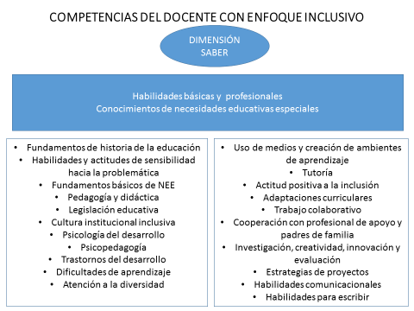
Figura 8. Dimensión saber de competencia del docente inclusivo
Fuente: elaboración propia

En la dimensión del Saber Hacer, el docente debe ser competente en habilidades profesionales relacionadas con su práctica pedagógica, complementadas con una actitud favorable hacia la inclusión y una comunicación fluida con el grupo familiar. con habilidades específicas como las que se describen en la Figura 9.
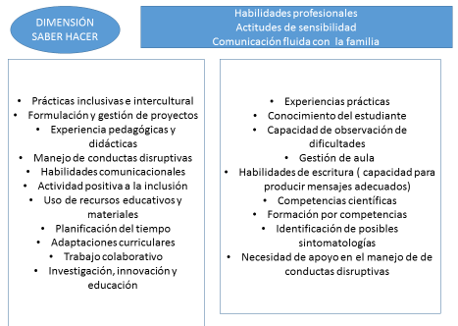
Figura 9. Dimensión Saber Hacer de competencias del docente inclusivo
Fuente: elaboración propia

En la dimensión del Saber Ser, el profesor debe manejar éticamente los estudiantes, promover la formación integral y desarrollar competencias axiológicas y humanísticas. Al final, la dimensión del Saber Convivir invita al profesor a promover la convivencia sana, actitud favorable a lo intercultural, habilidades de saber escuchar, conocer y poner en práctica modelos sociales fundamentados en la discapacidad y lograr el resultado de un clima escolar que favorezca la inclusión; habilidades que aparecen detalladas en la Figura 10.

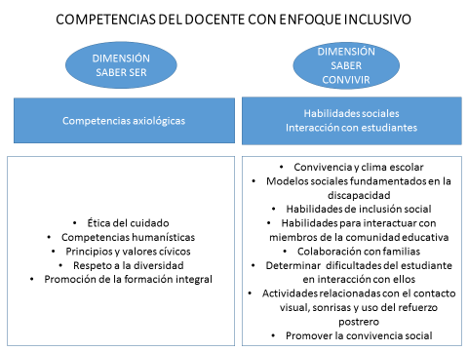
Figura 10. Dimensiones Saber Ser y Saber Convivir de competencias del docente inclusivo.
Fuente: elaboración propia

Finalmente, los procesos de enseñanza y aprendizaje tienen en cuenta las diferencias individuales del estudiantado y los cambios metodológicos requeridos, debiendo definir un perfil de profesor capaz de planear procesos, tomar decisiones en ciertas situaciones y mejorar su práctica pedagógica.

Capítulo IV. Desempeño y desarrollo profesional del docente inclusivo

4.1 Desempeño del docente inclusivo
De manera específica, el desempeño del docente inclusivo, según Fernández (2013), demanda un cambio de actitud del docente para el desarrollo de procesos de enseñanza y aprendizaje, caracterizados por estudiantes con diferentes estilos y ritmos de aprendizaje, así como necesidades específicas que requieren apoyo educativo diferenciado, que exigen “un refuerzo constante de las competencias para investigar, actualizarse, dinamizar, emplear la creatividad, liderar, abrirse al cambio, pues ello contribuirá a mejorar la calidad de la educación, con equidad para responder oportunamente a las exigencias de la sociedad actual” (Fernández, 2013, p. 96) y de un sistema educativo inclusivo.
El desempeño docente es considerado como el cumplimiento de sus actividades y sus deberes, teniendo en cuenta que el docente es el medio principal para el lograr el mejoramiento de la propuesta educativa, por lo que es necesario y fundamental el logro de mejores conocimientos y destrezas, de modo que su desempeño implique que las labores que cotidianamente deben cumplir en el aula de clases con sus estudiantes permitan el logro de desarrollo integral (Villarroel, 2014).

4.2 Desarrollo de profesionales de la educación inclusiva
La European Agency for Development in Special Needs Education (2012) destacó cuatro valores en el proceso de enseñanza-aprendizaje, como base del perfil profesional del docente de la educación inclusiva, identificados como la valoración de la diversidad del estudiantado, el apoyo a todo el estudiantado, el trabajo en equipo y el desarrollo profesional permanente del profesorado. Sobre este último valor consideran que “la docencia es una actividad de aprendizaje y los docentes en ese gran compromiso con su vocación aceptan la responsabilidad de aprender a lo largo de toda su vida” (European Agency for Development in Special Needs Education, 2012, p. 8).
De igual forma, las áreas de competencias dentro del valor conocido como desarrollo profesional y personal hacen referencia a la necesidad que tienen los docentes, como profesionales, de reflexionar sobre su práctica y praxis pedagógica. En ese sentido, la Agency Economic Cooperation and Development - OCDE (2013) conceptualizó la profesionalización de los docentes como un integrado de conocimientos, definidos como el conocimiento necesario para la enseñanza; la autonomía, siendo la toma de decisiones de los profesores sobre aspectos relacionados con su trabajo; y las redes de pares, que son oportunidades para el intercambio de información y el apoyo necesario para mantener altos niveles de enseñanza.
Las prácticas de apoyo profesional de los docentes son menos comunes en las escuelas con mayores números de estudiantes de escasos recursos económicos. Sin embargo, la inversión en el profesionalismo docente puede ser particularmente positivo para estas escuelas, como la relación positiva entre el conocimiento, las redes de pares y la satisfacción de los profesores en la atención a la totalidad de estudiantes con necesidades específicas, los cuales requieren apoyo educativo diferenciado (OCDE, 2013).
En este punto, Durán y Giné (2017) pusieron de manifiesto la incidencia del proceso de desarrollo profesional y la mejora de los centros escolares, a partir de la formación y las competencias del profesorado para la educación inclusiva, caracterizada como una capacitación para un nuevo rol de docente.
La formación del profesorado inclusivo será útil en el desarrollo de una educación de mayor calidad si se configura como un aspecto del sistema educativo que ayuda al cambio de la cultura profesional docente, […] en un contexto abierto a todos y orientado por valores inclusivos, [aclarando que] se trata de una capacitación personal que permita el desarrollo profesional del profesorado y la mejora del centro escolar. (Duran y Giné, 2017, p. 157)

4.3 Resumen del Capítulo IV
La práctica y la praxis pedagógica, desde un enfoque inclusivo, se ve influenciada por la formación en pedagogía y la didáctica del docente, quienes, a través de la fundamentación teórica, combinada con actividades y recursos, facilitan el logro de los propósitos definidos para el acto educativo en cuestión.
Con relación a la profesionalización del docente inclusivo, resulta relevante en su logro la obtención de conocimientos desde los enfoques científico, técnico y vocacional de la formación pedagógica, para que esto les permita actuar con autonomía y gestión proyectista, en pro del desarrollo de su labor.

Capítulo V. Definición del perfil del docente inclusivo

5.1 Perfil del docente inclusivo
La UNESCO (1999), en la Comisión Internacional de la Educación para el siglo XXI, determinó cuatro pilares del aprendizaje que hoy fundamentan la educación inclusiva, a saber: aprender a conocer, aprender a hacer, aprender a ser y aprender a vivir juntos; a través de los cuales se puede conseguir una práctica inclusiva de calidad, con docentes formados y competentes en contenidos, pedagogía, actitudes, valores, destrezas y comprensión, de manera que esto les permita evaluar mejor los procesos de su práctica y praxis pedagógica desde un perfil inclusivo.
En esta instancia, la European Agency for Development in Special Needs Education (2012), con su estudio denominado “Perfil profesional del docente en la educación inclusiva”, considera que esta herramienta se convierte en una guía de gran valor para el diseño y la introducción de programas para docentes en los diferentes niveles de formación, por lo que se propone para este objetivo identificar los conocimientos, las actitudes y los valores necesarios de los mismos, independientemente del grado, el área, la especialidad o las particularidades del centro educativo donde laboran.
En el estudio referenciado, se define el perfil del docente inclusivo como un conjunto de características relacionadas con el proceso de enseñanza y aprendizaje, donde los conocimientos, las habilidades y las actitudes tienen un papel importante, y se resalta que una actitud necesita de cierto conocimiento o nivel de comprensión, además de una serie de habilidades para poder aplicar dicho conocimiento a una práctica.
Vale destacar que el constante uso de la definición de un perfil para el docente inclusivo está definido según el rol desarrollado y desempeñado por los miembros de la comunidad educativa. Este mismo estudio subraya la utilidad de la definición del perfil del docente inclusivo activo en la identificación de prioridades personales, con respecto al desarrollo de su formación continua, así como para los gestores de centros educativos, a modo de guía para la contratación (European Agency for Development in Special Needs Education, 2012)
El perfil del docente inclusivo debe describir la formación y las competencias que los profesores que laboran en los centros educativos, al igual que los formadores de docentes, deben demostrar en su desempeño laboral cuando se relacionan con sus estudiantes. En este sentido, el estudio evidencia que un profesor formado y competente para la inclusión debe estar acompañado de una institución que responda a un sistema institucional inclusivo, de la cultura de la escuela, de un marco normativo de la educación en general, de otros profesionales educativos que lo apoyen en el manejo de los fundamentos teóricos de las necesidades educativas especiales y de los fundamentos teóricos de la pedagogía inclusiva, así como de los aspectos prácticos de la didáctica inclusiva.
Asimismo, González et al. (2019) citado por Román et al. (2021) ponen de manifiesto la labor de un docente desde el enfoque inclusivo pudiendo realizar transformaciones en el contexto educativo, favoreciendo su desempeño profesional, intelectual y su relacionamiento con la comunidad educativa a través de su formación y competencias, llegando a consolidar su perfil como tal.
Así pues, la base conceptual del perfil del docente inclusivo se fundamenta en los aportes de la Estrategia Europea 2020, en lo referente a la educación mediante el desarrollo personal, social y profesional de todos los ciudadanos, de manera que la educación debe promover las competencias interculturales, los valores democráticos, el respeto a los derechos fundamentales y el entorno, al mismo tiempo, combatiendo todas las formas de discriminación. También se constituye como base conceptual del perfil del docente inclusivo la postura declarada en el informe de la conferencia internacional de educación inclusiva (2008), donde se estableció que se deben formar estudiantes con el desarrollo de valores que respeten las diferencias. Asimismo, se une la UNESCO y UNICEF (2007), al considerar que la educación inclusiva requiere de acceso universal, hasta llegar a los niños más marginados.
Entonces, durante el proceso de profesionalización de su práctica pedagógica, actualmente el docente se ve enfrentado a obstáculos que debe superar, como retos con formación y desarrollo de competencias que le permitan atender a todos sus estudiantes desde las diferencias.

5.2 Obstáculos de la formación y competencias del profesor inclusivo
Las políticas educativas definidas para atender la inclusión han legislado nuevas formas de cómo los docentes deben apoyar los aprendizajes y la participación de la totalidad de los estudiantes, sin embargo, este repensar la educación no se ha acompañado de cambios en las prácticas y concepciones de los docentes en esta nueva forma de concebir la educación.
Las perspectivas individual y grupal presentan diferentes realidades en términos de inclusión educativa, donde la individual es la más arraigada, generando mayores barreras para la inclusión, a diferencia de la perspectiva interactiva la cual compromete a los docentes a eliminar las barreras para el aprendizaje y la participación, así como la perspectiva dilemática plantea interrogantes a partir de la reflexión sobre la práctica y el desarrollo profesional. (Muñoz, López y Assaél, 2015, p. 68)
Otra cara de este dilema es la dificultad que tienen los docentes para disponer de un lenguaje inclusivo para referirse a sus estudiantes, porque se ven obligados a utilizar las etiquetas aun cuando se destaquen las habilidades, capacidades y potencialidades de estos. (Muñoz et al., 2015, p. 77)
[…] Existe una predominancia de la perspectiva individual basada en el modelo médico/ rehabilitador, la que se transforma en una barrera para avanzar hacia una educación inclusiva, el cual se explica por la relevancia que los Ministerios de Educación otorgan a los diagnósticos para la asignación de recursos, obligando a tomar medidas en la política y en las normativas que apunten a transformar esta mirada. (Muñoz et al., 2015, p. 77)

5.3 Retos del profesorado desde su perfil de formación y competencias exigidas por los contextos educativos inclusivos
El profesorado de hoy en día, ante las exigencias de los procesos formativos de estudiantes con estilos y ritmos de aprendizajes diferentes, así como con necesidades específicas que requieren apoyo educativo diferenciado, se enfrenta a grandes retos que le permitirán alcanzar los objetivos que la educación de todos para todos exige, bajo la connotación de inclusiva. Por lo tanto, se hace referencia al nuevo perfil del docente y del profesional de apoyo, en los contextos educativos inclusivos y de los especialistas de las terapias psicopedagógicas.
Dada la importancia de desarrollar procesos educativos inclusivos, actualmente se convierte en un reto desarrollar una práctica docente que garantice un aprendizaje de todos los estudiantes, sin distinción alguna. En ese entendido, se resaltan algunos trabajos desarrollados con temáticas como los nuevos retos de la práctica profesoral, los desafíos de la práctica docente, repensar la formación del docente y las claves de la formación para escuelas inclusivas, provenientes de países como España (2010) y Chile, (2010, 2012).
En primer lugar, Dueñas (2010) destacó el gran reto que tienen las escuelas y los docentes al dar aceptación a todas las creencias y los valores sociales que fundamentan la educación inclusiva, como las que se mencionan a continuación:
La aceptación de la diversidad como elemento enriquecedor de la comunidad educativa, la participación de todos los alumnos en el currículo ordinario y en todas las actividades tanto escolares como extraescolares, la provisión a todos los estudiantes de iguales oportunidades para recibir servicios educativos efectivos, la atención diferencial y eficaz a la diversidad, donde los centros escolares constituyen una aportación muy relevante en el contexto comunitario para conseguir una sociedad más igualitaria y menos excluyente. (Dueñas, 2010, p. 365)
Finalmente, Dueñas (2010) concluyó que “los procesos de inclusión tienen que entenderse de forma multidimensional, es decir, hay que considerar el contexto social, político, económico y cultural para diseñar, desarrollar y poner en práctica la educación inclusiva” (p. 365).
Por su parte, Infante (2010) puso en consideración el gran desafío que tiene el sistema educativo y, por ende, el cuerpo profesoral, para hacer de la educación inclusiva una realidad. De esta manera, afirmó:
[Que] la formación de profesores y profesoras se constituye en un desafío para las instituciones en todos los niveles de formación y más aún para la educación, llevando a una forma de resignificar el concepto de inclusión requiriéndose en forma necesaria la formación de un profesional que lidere las acciones educativas relacionadas con la inclusión. (Infante, 2010, pp. 295-296)
En la actualidad, la educación exige que la formación del profesorado de excelencia permita la preparación de estudiantes diferentes, mediante el desarrollo de competencias que demanda una educación inclusiva, caracterizada por escuelas, con una comunidad educativa, liderada por profesores, construidas:
Sobre los principios democráticos de equidad, solidaridad, justicia, tolerancia, convivencia en paz, libertad y respeto por las diferencias, que se fundamentan en la innovación y en la búsqueda de los mejores métodos y estrategias para facilitar el aprendizaje de todos, sin excluir a nadie. (Forteza, 2011, p. 141)
Entre tanto, Duk y Murillo (2011) consideraron que los verdaderos centros escolares inclusivos son aquellos que aceptan la diversidad y aseguren la participación y el aprendizaje de todos los estudiantes, requieren de un nuevo perfil docente, que sea responsable del proceso educativo de la totalidad de sus alumnos, donde las organizaciones encargadas a nivel de Latinoamérica de formar profesores deben considerar que estos posean competencias para trabajar en contextos diversos y con estudiantes heterogéneos y complejos, donde se debe “repensar los perfiles profesionales y los modelos formativos de cara a las transformaciones que exige una pedagogía basada en los principios de inclusión y atención a la diversidad, en el contexto de los aprendizajes que demanda el siglo XXI” (Marchesi, Blanco, & Hernández, 2014, p. 62).
Las incompetencias de los profesores para atender la diversidad y la inclusión del estudiantado se deben a la falta de formación y competencias para atender las diferentes condiciones sociales, culturales y niveles de aprendizaje del estudiantado; siendo necesario para minimizar lo anterior las especialidades en la formación docente, la incorporación mallas curriculares con planes de estudio de todas las áreas de aprendizaje (Duk y Murillo, 2011).
Mientras tanto, Valdemoros y Lucas (2012) señalaron:
Como competencias mejor valoradas las relacionadas con la implicación de padres y madres en el aprendizaje de sus hijos (ser capaz de colaborar con las familias), las de desarrollar en el alumnado valores como la responsabilidad, la solidaridad y la justicia (ser capaz de atender la educación en valores), las de detectar las dificultades de su alumnado en aprendizajes concretos (ser capaz de favorecer la formación integral del alumnado), o ayudarles a encontrar sentido a los contenidos escolares facilitando el andamiaje cognitivo (ser capaz de motivar). (p. 59)
Aunado a ello, concluyeron que el profesor competente debe estar formado desde lo general y específico en áreas:
[Como la] psicopedagógica de la etapa evolutiva implicada (Psicología del Desarrollo, Didáctica General en Educación Primaria, Sistemas Educativos, Fundamentos e Historia de la Educación Contemporánea), ser capaz de favorecer la educación integral (Educación Inclusiva y Respuesta a la Diversidad, Trastornos del Desarrollo y Dificultades de Aprendizaje). (Valdemoros y Lucas, 2012, p. 60)
Asimismo, Garnique y Gutiérrez (2012) hicieron alusión a la importancia de los profesionales de apoyo en los contextos educativos inclusivos, en la medida en que son:
Quienes apoyan, orientan, asesoran y colaboran en la mejora y la transformación de los contextos escolares de la educación básica; por esto, sus percepciones y prácticas ayudan a identificar las dificultades en la tarea de incorporar la inclusión en las aulas escolares. (p. 577)
“En un sistema educativo que aspira a ser inclusivo, todos sus elementos deben articularse de forma que su funcionamiento contribuya al fin previsto, [entre ellos] el profesorado, para hacer frente a una labor que es compleja, difícil y dilemática” (Sandoval et al., 2012, p. 117).
De igual modo, Valdés y Monereo (2012) precisaron “en identificar y comprender los principales incidentes críticos que experimentan docentes de Educación Básica al integrar alumnos con necesidades educativas especiales en aulas regulares y sus estrategias de resolución, analizando su vínculo con la identidad docente” (p. 193). Además, indicaron que “el rol docente no solo ha sido redefinido, sino que aparece un cuestionamiento y limitación de la responsabilidad docente respecto a las funciones comúnmente asumidas” (Valdés y Monereo, 2012, p. 205).

5.4 Resumen del Capítulo V
La definición de un perfil de docente inclusivo se considera una herramienta relevante en la formación permanente y, por ende, para el desarrollo profesional del docente, contribuyendo en cierta medida al logro de su profesionalización. Esto garantizaría los cambios necesarios en el sistema educativo y la promoción de prácticas inclusivas.
Resulta preciso mencionar que la enseñanza es compleja, dado que no existe un conjunto de características docentes que sean efectivos, universalmente, para todos los estudiantes y en cada uno de los ambientes de aprendizaje. A pesar de lo anterior, el perfil del docente inclusivo permite identificar las dimensiones o las áreas de competencias para que todos los docentes trabajen asertivamente en las aulas inclusivas. El perfil del docente inclusivo evidencia que el desafío de la educación es para todos los docentes y todos los estudiantes

Segunda parte: las instituciones educativas inclusivas

Capítulo VI. Características principales de las instituciones educativas oficiales inclusivas del distrito de Cartagena
Mediante la Resolución 2565 de octubre 24 del 2003, en el país se establecen los parámetros y criterios para la prestación del servicio educativo a la población con necesidades educativas especiales, tomando como antecedentes lo legislado en el Decreto 2082 de 1998, relacionado con la potestad de los departamentos distritos y municipios desde su propia jurisdicción a que organicen un plan para la atención a personas con limitaciones y condiciones excepcionales y en este la organización de aulas de apoyo especializadas de acuerdo a las necesidades particulares del contexto educativo. Con el sancionado Decreto 366 de 2009 se dieron cabida a procesos de sensibilización, apoyo, asesorías fundamentadas, acompañamiento, seguimiento y evaluación de los colegios con estudiantes con características diversas.
Desde la anterior realidad, las aulas de apoyo especializadas, según el Decreto 2082 de 1998 fueron consideradas espacios que prestan servicios, brindan estrategias y ofrecen recursos en los establecimientos educativos mediante soportes de atención integral de los estudiantes con limitaciones o con capacidades o talentos excepcionales. Esta iniciativa del MEN conocida como programa “Aula Especial” se transforma en un proceso de Integración escolar de niños, niñas y jóvenes con limitaciones físicas sensoriales, intelectuales y/o con talentos excepcionales como una forma de apertura a la diversidad.
A este mandato se unieron varias instituciones educativas oficiales del distrito de Cartagena, las cuales han recibido acompañamiento del ente territorial en la formación de profesores, dotación de recursos educativos para atender las necesidades educativas especiales de la población matriculada y acompañamiento en el trabajo de flexibilización curricular para responder al compromiso de formación de todos los estudiantes desde sus diferencias. El trabajo continuo de un grupo particular de instituciones educativas oficiales atendiendo los parámetros de la pedagogía diferenciada y con la admisión de estudiantes de diferentes discapacidades y condiciones excepcionales les ha significado el reconocimiento de “Escuelas Inclusivas”:
Durante estos últimos años, el ente territorial ha incluido en sus planes de gobierno los recursos necesarios para atender la formación de profesores en temas de inclusión y diversidad. Así pues, en los últimos cinco años se reconoció la inversión hecha por el ente territorial en la formación de docentes para que de manera comprometida atiendan la totalidad de los estudiantes, incluso los que presentan discapacidad o condiciones excepcionales.
Es así como en el año 2015, en el marco de un convenio entre la Alcaldía Distrital de Cartagena – Secretaría de Educación Distrital y la Corporación Universitaria Rafael Núñez (CURN) se desarrolló un proyecto que involucró a docentes de seis establecimientos educativos de las instituciones educativas oficiales Corazón de María, Luis Carlos López, Olga González Arraut, Ciudad de Tunja, Antonia Santos y Soledad Román de Núñez, con el fin de mejorar los procesos pedagógicos en la formación de 506 niños(a) y jóvenes con necesidades educativas especiales. Este proceso se desarrolló en cinco etapas, identificadas como caracterización, diagnósticos diferenciados, acompañamiento situado, promediación pedagógica a estudiantes con características especiales y adaptaciones a la cualificación.
Seguidamente, las escuelas inclusivas del distrito de Cartagena fueron involucradas en el año 2016 en un programa de entrenamiento personalizado a los docentes en didácticas flexibles, desarrollado en el marco de un convenio de la Secretaría de Educación Distrital y el Centro de aprendizaje NEUROARTE, el cual involucró a los establecimientos educativos identificados como Institución educativa Ciudad de Tunja, Arroyo de Piedra, Corazón de María, Luis Carlos López, República del Líbano, Soledad Román de Núñez, Olga González Arraut y Antonia Santos.
Como puede verse, en la Tabla 1 se relacionan un total de 16 centros escolares, organizados por localidades y Unidades descentralizadas de la administración educativa (UNALDES).

Tabla 1. Instituciones educativas oficiales inclusivas del distrito de Cartagena
Fuente: Secretaría de Educación Distrital de Cartagena (2017)

A continuación, en la Tabla 2 se muestra la totalidad de docentes vinculados a los centros escolares, siendo 394 docentes entre sedes principales y sedes alternas.

Tabla 2. Población docente de básica primaria de las instituciones educativas oficiales inclusivas del distrito de Cartagena
Ítem | Nombre Institucional | Localidad | Unalde | Principal | Sedes | Total Profesores Primaria
1 | I.E. Ciudad de Tunja | De la Virgen y Turística | De la Virgen y Turística | 1 | 1 | 29
2 | I.E. Corazón de María | Histórica y Caribe Norte | Santa Rita | 1 | 2 | 29
3 | I.E. Luis Carlos López | Industrial y de la Bahía | Industrial y de la Bahía | 1 | 0 | 19
4 | I.E. Mercedes Abrego | Industrial y de la Bahía | Industrial y de la Bahía | 1 | 3 | 49
5 | I.E. República del Líbano | De la Virgen y Turística | De la Virgen y Turística | 1 | 1 | 23
6 | I.E. Soledad Román de Núñez | Histórica y Caribe Norte | Country | 1 | 4 | 49
7 | I.E. Olga González Arraut | Histórica y Caribe Norte | Country | 1 | 0 | 14
8 | I.E De Ternera | Industrial y de la Bahía | Industrial y de la Bahía | 1 | 0 | 11
9 | I.E. Antonia Santos | Histórica y Caribe Norte | Santa Rita | 1 | 4 | 21
10 | I.E Antonio Nariño | De la Virgen y Turística | De la Virgen y Turística | 1 | 1 | 13
11 | Esc. Normal Superior De Cartagena De Indias | Histórica y Caribe Norte | Country | 1 | 1 | 26
12 | I.E. de Bayunca | De la Virgen y Turística | Rural | 1 | 4 | 13
13 | I.E Domingo Benkos Biohó | Histórica y Caribe Norte | Rural | 1 |  | 23
14 | I.E. San Juan de Damasco | Histórica y Caribe Norte | Country | 1 | 2 | 17
15 | I.E. Nuevo Bosque | Histórica y Caribe Norte | Country | 1 | 2 | 38
16 | I.E. Arroyo de Piedra | De la Virgen y Turística | Rural | 1 | 2 | 20
Totales |  |  |  | 16 | 27 | 394
Fuente: Secretaría Educación Distrital de Cartagena (2017)
En la Tabla 3 se expone la totalidad de estudiantes relacionados por discapacidades y condiciones excepcionales, de los cuales un total de 1197 estudiantes están diagnosticados con discapacidades, quienes, de acuerdo con el ajuste realizado por el MEN, pueden estar presentes en las aulas de las instituciones educativas. De igual modo, se presenta un número total de 68 estudiantes con condiciones y talentos excepcionales, para un total de 1265 estudiantes.

Tabla 3. Población estudiantil de básica primaria en las instituciones educativas inclusivas del distrito de Cartagena
Fuente: Secretaría de Educación Distrital de Cartagena (2017)

Vale destacar que en el año (2018), la Alcaldía Distrital de Cartagena y la Secretaría de Educación Distrital instauraron el Programa de Escuela Inclusiva, la cual tiene “como objetivo hacer posible que profesores y estudiantes se sientan versátiles ante la diversidad de capacidades, lenguajes, formas de comunicación y puedan verla como una oportunidad de aprendizaje” (Alcaldía Distrital de Cartagena de Indias, 2018, párr. 4), involucrándose 12 Instituciones Educativas Oficiales, con profesionales como fonoaudiólogos, trabajadores sociales, modelos lingüísticos, interpretes, mediadores de aula, psicólogas y fisioterapeutas.
Posteriormente, a dichas instituciones se les desarrolló un programa de cualificación a docentes sobre prácticas educativas en y para la diversidad; la participación se dio por docentes vinculados a los establecimientos educativos identificados como Corazón de María, Luis Carlos López, Ciudad de Tunja, Antonia Santos, Fulgencio Lequerica, República del Líbano, Olga González Arraut, Bayunca, Arroyo de Piedra, Arroyo Grande, Buenos Aires y Soledad Román de Núñez.
Ahora bien, con el propósito de ilustrar en el presente capítulo el papel que han venido desempeñando las instituciones que hicieron parte de la muestra representativa, se organizó la información relevante relacionada con los aspectos detallados a continuación:
- Antecedentes institucionales
- Caracterización de las instituciones educativas desde el enfoque de la educación inclusiva
- Consideraciones generales
Los antecedentes institucionales fueron tomados del Proyecto Educativo Institucional (PEI), resaltando su reseña histórica, principios corporativos y el rol del docente declarado en los apartes correspondientes.
La caracterización de las instituciones desde el enfoque de la educación inclusiva involucra un conjunto de criterios valorados en escala de Likert (nunca, ocasionalmente y siempre) que deben estar presente, identificados como Contexto escolar, PEI, Currículo, Profesores, Práctica pedagógica, Recursos educativos y relación con padres de familia. La guía orientadora de preguntas para recoger la información en esta parte inicial del estudio aparece relacionada como Anexo 1.
La información que permitió caracterizar las instituciones educativa desde el enfoque inclusivo se obtuvo del equipo psicosocial de la institución, en la mayoría de los casos acompañado del coordinador y/o rector.
De tal manera, los centros educativos a ilustrar son: Institución Educativa Ciudad de Tunja, Institución Educativa República del Líbano, Institución educativa Olga González de Arraut, Institución Educativa Antonia Santos, Institución educativa de Bayunca e Institución educativa Arroyo de Piedra, cuyas discapacidades predominantes, llegando a nivel de especialización, se detallan en la Tabla 4.

Tabla 4. Discapacidades predominantes en las IEO de la muestra poblacional
No. | Nombre de la Institución Educativa | Dirección | Discapacidades Predominantes
1 | Institución Educativa Ciudad de Tunja | Zona Urbana | Cognitiva leve
1 | Institución Educativa Ciudad de Tunja | Zona Urbana | Movilidad
1 | Institución Educativa Ciudad de Tunja | Zona Urbana | Mental psicosocial(autismo)
2 | Institución Educativa República del Líbano | Zona urbana | Discapacidad cognitiva- desatención
3 | Institución Educativa Olga González Arraut | Zona Urbana | Discapacidad visual - discapacidad cognitiva
4 | Institución Educativa Antonia Santos | Zona urbana | Discapacidad auditiva
5 | Institución Educativa de Bayunca | Zona Rural | Discapacidad cognitiva- desatención
6 | Institución Educativa Arroyo de Piedra | Zona rural | Discapacidad cognitiva- desatención
Fuente: Secretaria de Educación Distrital de Cartagena, 2019

6.1 Institución Educativa Ciudad de Tunja

6.1.1 Antecedentes institucionales
Fue fundada en el año 1942 como Escuela Ciudad de Tunja, hasta el año 1972 estuvo funcionando en distintos sitios en calidad de arrendatario, en el año 1973 la Colonia Siria residente en Cartagena dona una casa estilo campestre ubicada en el sector Camino del Medio No 39 - 266 (donde hoy funciona la institución). Se hizo oficialmente la inauguración de la nueva planta física en presencia de autoridades locales, departamentales y en cabeza la máxima autoridad de la República Árabe – Siria.
El proyecto educativo institucional declara un perfil de docente ético e íntegro, como modelo o buen ejemplo, competente, actualizado e investigador en su saber o especializada, con conocimiento universales y con domino de nuevas tecnologías. Adicional, debe ser fomentador y promotor de valores, conocedor, respetuoso y gestor de la cultura local, regional y nacional
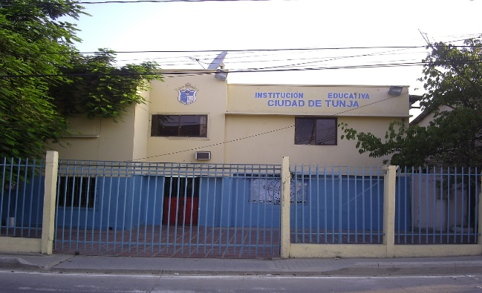
Figura 11. Fachada de la Institución Educativa Ciudad de Tunja
Fuente: fotografía tomada del archivo histórico de la institución educativa

La Institución Educativa Ciudad de Tunja está localizada en la Zona Sur – Oriental que corresponde a la Localidad Nº 2 del municipio de Cartagena en el departamento de Bolívar. De carácter oficial, por consiguiente, los escasos recursos con los que cuenta provienen en su gran mayoría del estado. Cuenta actualmente con una población de estudiantes, distribuidos en tres jornadas así: En la mañana básica primaria y transición, en la tarde la secundaria y el ciclo nocturno en la que se desarrolla educación para adultos y en condiciones especiales (embarazos, madres o padres de familia cabeza de hogar entre otras). La institución tiene dos sedes (principal y Escilda Medina Pacheco ubicada muy cerca de la principal).
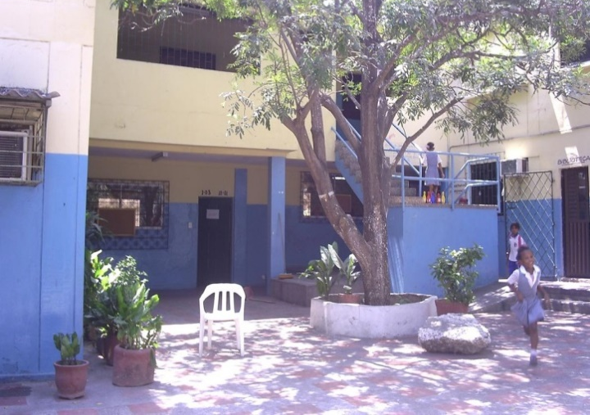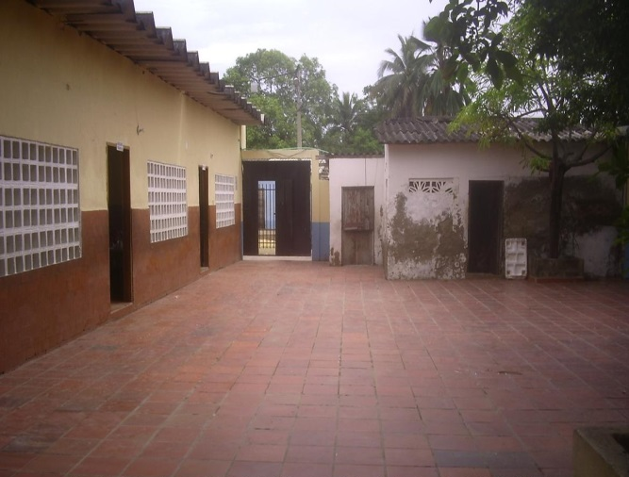
Figura 12. Instalaciones Institución Educativa Ciudad de Tunja
Fuente: fotografía tomada del archivo histórico de la institución educativa

Asimismo, cuenta con 51 docentes para atender la población estudiantil y cuenta con niveles desde Transición (preescolar) hasta grado 11 de Educación Media. Es una institución inclusiva, es decir, recibe a personas con discapacidades leves tanto motoras como de aprendizaje.
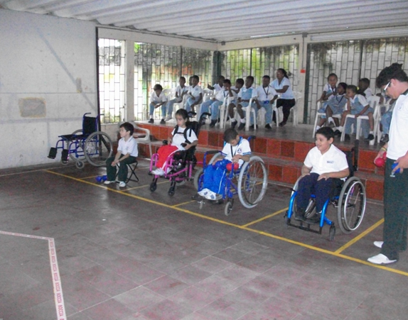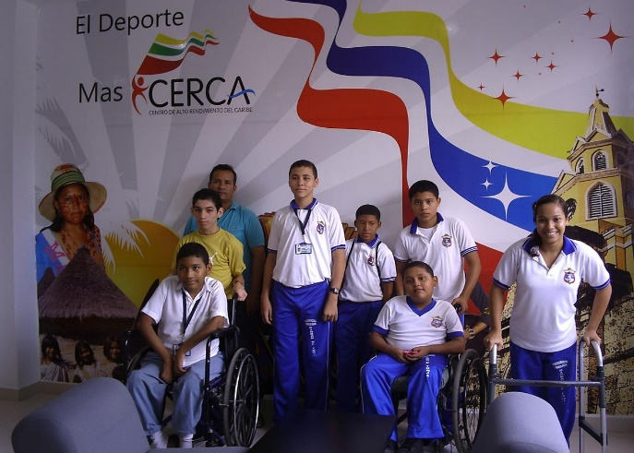
Figura 13. Institución Educativa Ciudad de Tunja - Institución inclusiva
Fuente: fotografía tomada del archivo histórico de la institución educativa
Entre los principios que orientan el horizonte institucional se evidencia la Misión, la cual declara que “la Institución Educativa Ciudad de Tunja Ofrece un servicio de calidad, para una formación integral del individuo con impacto social e inclusivo fomentado así el liderazgo en nuestra comunidad educativa”.
En cuanto a la Visión, el compromiso es “ser reconocida en el contexto local como una institución oficial que ofrece formación integral con un modelo pedagógico social – humanista, permitiéndole al estudiante manejar las nuevas tecnologías y para que se desempeñe con liderazgo en lo social y en lo cultural”.
La parte directiva docente está conformada por un rector (director), cuatro coordinadores (tres en sede principal y uno en sede adicional), la parte administrativa de la institución está conformada por un profesional universitario, tres secretarías, dos bibliotecarias, seis vigilantes y cuatro personas encargadas de oficios varios.
Los antecedentes institucionales que aparecen registrados en este aparte fueron tomados del Proyecto Educativo Institucional (PEI IE Ciudad de Tunja)

6.1.2 Caracterización de la institución educativa Ciudad de Tunja desde el enfoque de la educación inclusiva

6.1.2.1Contexto y cultura de la Institución educativa Ciudad de Tunja
La institución da participación a la familia, se recibe estudiantes de básica primaria de colegios privados en convenio con empresas y universidades. Se cuenta con aula de apoyo desde donde atienden estudiantes con el acompañamiento de un equipo pedagógico, quienes dan acompañamiento pedagógico y flexibilidad curricular en la posibilidad de los casos. El ingreso de los niños con discapacidad se hace sensibilizado a la comunidad y la institución trabaja la convivencia escolar a través de proyectos de paz, escuela de padres, dirección de grupos y valores institucionales.

6.1.2.2 Proyecto educativo institucional de la Institución educativa Ciudad de Tunja
El proyecto educativo institucional tiene definidos en el horizonte institucional sus principios y valores. Actualmente el PEI se está resignificando incluyendo el sistema de evaluación académica. Desde este documento se definen los aspectos culturales por trabajar con la comunidad educativa, con la participación de la totalidad de los miembros. Todo proyecto se socializa con la comunidad educativa.

6.1.2.3 Currículo de la Institución Educativa Ciudad de Tunja
Los profesores reciben apoyo de equipos interdisciplinario y con esta intervención trabajan con los estudiantes. La flexibilidad curricular como tal no está documentado ni sistematizado, se viene trabajando en el comité de evaluación donde se presentan las necesidades de los estudiantes interviniendo el personal de apoyo, tomando notas para brindar estrategias que permitan mejorar los procesos.
La dinámica de atención de los(as) niños(as) con necesidades educativas especiales se da con la ubicación de estos en el aula de apoyo pedagógico, desde y con quienes se les aplica un diseño con estrategias de aula.

6.1.2.4 Docente de la Institución Educativa Ciudad de Tunja
La relación entre profesores y estudiantes se da en términos de aprecio en la gran mayoría de los casos. En el inicio del año escolar se hacen los ajustes de plan de área, considerando estas actividades como un cambio para el mejoramiento.
La formación docente se hace con el apoyo del ente territorial, estando pendiente formación profesoral en estrategias de aulas, especialmente las que se puedan apoyar el las TIC. Se da en algunos profesores que generen liderazgo en la búsqueda de nuevas formas para obtener el aprendizaje de todos los estudiantes, apoyados en los fundamentos de la creatividad e innovación.

6.1.2.5 Práctica docente de la Institución Educativa Ciudad de Tunja
El conocimiento de sus estudiantes, les permite individualizar sus fortalezas y debilidades, así lograr sus avances, a partir del proceso de identificación de necesidades de formación, mediante la implementando el buen uso del material tecnológico para el logro del objetivo en el aprendizaje de los estudiantes. El proceso lleva más de 12 años en el marco de la educación inclusiva de calidad, lo anterior ha fortalecido la planta de personal y la institución como tal.

6.1.2.6 Recursos educativos de la Institución Educativa Ciudad de Tunja
La institución cuenta con Internet de regular alcance y calidad del servicio y sala de informática con 25 computadores, de igual se cuenta con recursos didácticos diseñados por iniciativa de los docentes. Está pendiente lograr la dotación de recursos tecnológicos y terapéuticos para atender las discapacidades de mayor incidencia escolar, cognitiva, motora y autismo. En la actualidad los servicios terapéuticos son remitidos a IPS donde el estudiante recibe atención desde el régimen de salud al que se encuentra vinculado su núcleo familiar.

6.1.2.7 Relación con padres de familia de la Institución Educativa Ciudad de Tunja
La institución viene trabajando en el mejoramiento de la colaboración de los padres familia en el proceso de aprendizaje inclusiva de sus hijos, el cual se potencia desde el PEI, documento desde donde se declara explícitamente. En lo cultural, realiza actividades folclóricas y juegos ínter curso en el nivel de secundaria, estando pendiente lograr las evaluaciones de satisfacción e inducción inclusiva.

6.1.3 Consideraciones generales de la Institución Educativa Ciudad de Tunja
Desde el enfoque inclusivo que la caracteriza la institución viene acompañando el proceso formativo de 130 estudiantes con discapacidades, entre las que se encuentran en una mayoría los discapacitados cognitivos, motores y autismo para un total de 198 estudiantes, de baja visión se tienen 2 estudiantes y otras discapacidades superan los 30 estudiantes. Solo 3 docentes están formados en educación inclusiva.

6.2 Institución Educativa República del Líbano

6.2.1 Antecedentes institucionales
La Institución Educativa República de Líbano es un centro educativo de carácter oficial, ubicada su sede principal en el Barrio tradicional El Líbano, con una sede alterna identificada como Primero de Mayo en el Barrio Olaya Herrera Sector Rafael Núñez Calle Guadalupe, con jornadas diurna, tarde y nocturna, en los grados de transición, primaria y secundaria, con población estudiantil mixta y calendario A, Calificada por la Secretaría de Educación Distrital como una escuela inclusiva por su proyecto educativo institucional, modelo pedagógico y principios humanista que les permite recibir y atender estudiantes con diferentes discapacidades y condiciones excepcionales, entre ellos los que presentan dificultades de aprendizaje asociados a los aspectos cognitivos, tanto fronterizos como leves según la clasificación actual. Su modelo pedagógico tiene un enfoque humanista, cognitivo, social y tecnológico.
Sus principios institucionales, están fundamentados en una Misión que declara “ser una institución de carácter público comprometida con la sociedad cartagenera mediante la formación de ciudadanos íntegros, reflexivos, críticos y autónomo con espíritu constructivo respetuoso basados en la equidad, capacidad de aplicar los conocimientos en diferentes contextos: bajo una orientación en valores a través de prácticas pedagógicas humanistas que permitan superación personal y social”.
Desde este enfoque humanista, se proyecta desde su Visión, como una” institución reconocida en el distrito de Cartagena de Indias como líder en la formación académica integral de sus estudiantes, generadora de procesos de trasformación social y humana mediante el desarrollo de estrategias que fomenten la cultura, el civismo y con la infraestructura tecnológica mediante la implementación de las Tic para la apropiación y divulgación del conocimiento”.

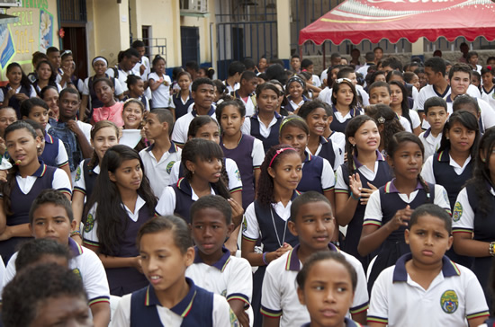

Figura 14. Estudiantes Institución Educativa República del Líbano
Fuente: fotografía tomada del archivo histórico de la institución educativa

6.2.2 Caracterización de la institución educativa República del Líbano desde el enfoque de la educación inclusiva

6.2.2.1 Contexto y cultura de la Institución educativa República del Líbano
La institución educativa viene aplicando un instrumento para lograr un diagnostico obtenido con el fin de conocer su realidad y establecer estrategias para apoyar el aprendizaje de los estudiantes. Actualmente tiene convenio con fundaciones para el apoyo académico y psicosocial. No se cuenta con un aula de apoyo como tal, sino con una oficina donde se ejecuta el protocolo de atención a las necesidades educativas y psicológicas de los estudiantes. Los estudiantes están en el aula regular y son atendidos por docentes orientadores y profesional de apoyo, cada asignatura tiene un aula especializada. La escuela está focalizada como inclusiva con puerta abierta a todo el estudiantado y se les enseña a los estudiantes sobre la tolerancia y el respeto a la diferencia, incluso aspecto sobre orientación sexual, trabajado a través de la persuasión.

6.2.2.2 Proyecto educativo institucional de la Institución Educativa República del Líbano
El proyecto educativo institucional evidencia en la misión, visión y principios al modelo pedagógico humanístico, social y tecnológico. En casos relacionados con estudiantes con necesidades educativas especiales se activa la ruta y de ser necesario se remite a las entidades correspondientes como el Departamento Administrativo Distrital de Salud (DADIS) e Instituto Colombiano de Bienestar Familiar (ICBF). Desde el modelo pedagógico de la institución se da respuesta a los reconocimientos multiculturales.
El PEI declara los principios que apoyan la convivencia de toda la comunidad educativa desde la misión, estando insertado en currículo. La misión tiene en cuenta el contexto sin salirse de los referentes de calidad del MEN.

6.2.2.3 Currículo de la Institución Educativa República del Líbano
Para apoyar a los estudiantes con discapacidad cognitiva y desatención, el comité de calidad, comité de comunicación y conciliación y el consejo académico apoyan el proceso de adaptaciones curricular. Teniendo en cuenta el periodo académico correspondiente se evalúan las competencias de los estudiantes, donde a los reprobados se le aplica actividades de recuperación y a los aprobados se les asignan actividades complementarias especiales y muchas veces se le asigna como monitor de grupo. La flexibilidad curricular se viene aplicando en especial a los estudiantes con discapacidad cognitiva y desatención

6.2.2.4 Docente de la Institución Educativa República del Líbano
Se cuenta como referente la ley de convivencia y el manual de convivencia institucional para manejar el relacionamiento con todos los estudiantes. La planificación del trabajo se realiza en colectivo por áreas y la planeación anual de la clase y desarrollando el formato de la didáctica de la institución de acuerdo con el modelo pedagógico conocido como didáctica del aprendizaje.
La institución identifica las necesidades de formación de los docentes y las notifica al ente territorial, quien apoya en el proceso. En este sentido se viene desarrollando un diplomado sobre habilidades básicas del pensamiento cuyo objetivo es la reconocer la importancia sobre las habilidades del pensamiento y como aplicarlo en el aula de clases.
Los docentes son recursivos en la búsqueda de diferentes formas de aplicar el conocimiento de acuerdo a su área de formación y experticia.

6.2.2.5 Práctica docente de la Institución Educativa República del Líbano
Actualmente, es una de las instituciones del contexto con mayor demanda de cupos para estudiantes, según opinión de los padres de familia por el compromiso de los docentes.
La dinámica para la atención de estudiantes con necesidades educativas especiales se viene sistematizando con la identificación de las falencias encontradas para dar los apoyos requeridos. Los docentes han materializado experiencias significativas que han permitido atender las necesidades individuales de los estudiantes.
Los docentes hacen lo correspondiente a la atención de los estudiantes en el marco de una escuela inclusiva, pero podía ser mayor, ya que se encuentran limitados por parte del ente territorial para mejorar estar capacidades.

6.2.2.6 Recursos educativos de la Institución Educativa República del Líbano
La institución cuenta con internet en las aulas, se tienen recursos ecológicos como portátiles, video beam y algunos tableros digitales. No se cuenta recursos didácticos especializados, los cuales serían de gran pertinencia para atender las necesidades de ciertos estudiantes, con el fin de lograr mejoramiento en el aprendizaje a través de interacciones terapéuticas.

6.2.2.7 Relación con padres de familia de la Institución Educativa República del Líbano
La institución educativa tiene como propósito el fortalecimiento de la escuela de familias. Actualmente la ruta de relacionamiento escuela – familia se reactiva mediante el llamado a los padres de familia a interactuar en espacios programados para este fin.
La institución desarrolla interacción institucional a través de encuentros como consejo de padre, comisión de evaluación de promoción y consejo directivo. Las actividades culturales y deportivas se dan más en básica primaria, a través de campeonato inter juegos, feria de ciencia, jornada recreativa, científica y culturales. La evaluación de estas actividades se da mediante la aplicación de encuesta de satisfacción a padres de familia.

6.2.3 Consideraciones generales de la Institución educativa República del Líbano
La institución educativa está focalizada como una escuela inclusiva con puertas abiertas a todo el alumnado. Con mayor presencia de estudiantes con discapacidad cognitiva, lo que ha motivado a lograr procesos de cualificación de los docentes para atender el proceso formativo ante los retos que como tal trae consigo. En este sentido recientemente se han formado la totalidad de los docentes para el desarrollo de habilidades de pensamiento, con el fin de proporcionarles estrategias de aprendizaje para fortalecer los procesos mentales, el desarrollo crítico analítico del pensamiento y la resolución de problemas a diferentes escalas, que les permita resolver tareas y obstáculos diarios en el quehacer pedagógico de su gestión.

6.3 Institución Educativa Olga González Arraut

6.3.1 Antecedentes institucionales
La Institución Educativa Olga González Arraut escuela Biblioteca, “es un establecimiento de educación pública formal, identificada como una Institución Inclusiva, fundamentada en las directrices del MEN, en los fines de la educación colombiana, en la filosofía inclusiva y en la humanística, está orientada al crecimiento personal y el mejoramiento permanente de mujeres y hombres, basada en la cualificación, perfeccionamiento y rescate de la práctica de los valores individuales y sociales y en el desarrollo de estructuras de pensamiento, trabaja por una meta común el logro de la misión Institucional”.(PEI Institución educativa Olga González Arraut)

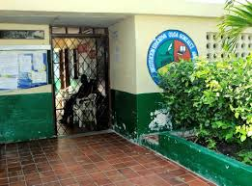
Figura 15. Fachada institución Educativa Olga González Arraut
Fuente: fotografía tomada del archivo histórico de la institución educativa

El PEI de la Institución Educativa Olga González Arraut contribuye al equilibrio institucional, en él se expone una flexibilidad pedagógica y curricular, estando encaminado a responder a situaciones y necesidades de la población diversa, entre otras, a los educandos con necesidades educativas especiales (NEE), respondiendo también a las necesidades de la población cartagenera y a las de la Región Caribe.
El horizonte institucional lo definen la misión, declarándose como una escuela biblioteca para la educación inclusiva u la construcción de paz y la visión proyectándose al 2025 como un referente nacional, regional y local de educación para la diversidad.
La flexibilidad pedagógica está caracterizada por la ubicación del estudiante como centro de todos los procesos educativos. El maestro de la Institución Educativa Olga González Arraut, conocedor de la problemática social del contexto de la Institución, tiene un proyecto pedagógico personal que apunta a lograr la transformación intelectual y la fundamentación de valores en el ambiente donde conviven los niños, niñas, adolescentes y jóvenes de estratos socioeconómicos bajo, medio bajo y medio. La relación circular profesor educando favorece el fortalecimiento de la autonomía del estudiante y facilita su formación integral.
Los docentes comparten la filosofía de que la discapacidad no es un obstáculo para aprender, que todo ser humano es capaz de aprender y que el aprendizaje en grupo potencia el aprendizaje individual, donde la función central del docente consiste en facilitar crear, inventar y diseñar las situaciones de aprendizaje adecuadas a su población estudiantil diversa, proporcionando ayuda pedagógica y el trabajo cooperativo, flexibilizando sus estrategias para atender las necesidades de los distintos estudiantes dentro del salón de clases.
El conocimiento del profesor se basa especialmente en sus procesos de enseñanza y aprendizaje que son participativos y surgen de su experimentación reflexiva, a través de ella aprende y se adapta a nuevas circunstancias para mejorar su enseñanza.
El maestro de la Institución Educativa Olga González Arraut, tiene un proyecto pedagógico personal que apunta a lograr la transformación intelectual y la fundamentación de valores en el ambiente donde conviven los niños, niñas, adolescentes y jóvenes de diferentes estrados socioeconómicos.
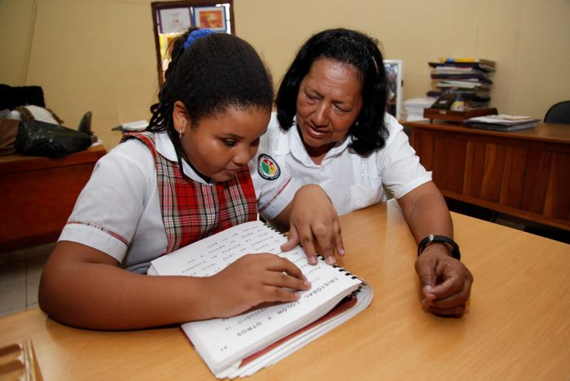
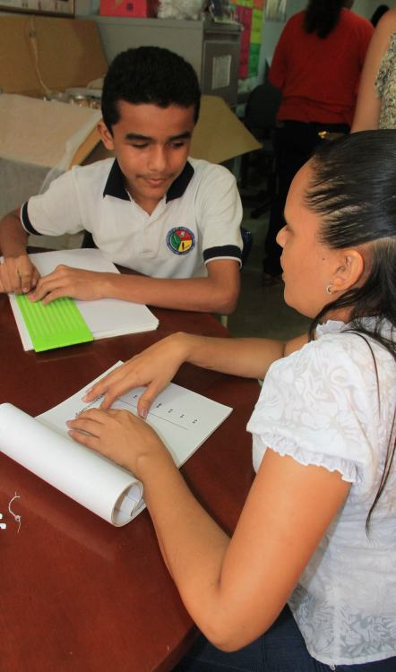
Figura 16. Docentes y estudiantes Institución Educativa Olga González Arraut
Fuente: fotografía tomada del archivo histórico de la institución educativa

Los rasgos del humanismo que reflejan los docentes se identifican como el interés en el estudiante como persona total, abierto a nuevas formas de enseñanza, fomento del espíritu cooperativo, auténtico y genuino ante los estudiantes, comprensivo con los estudiantes situándose en su lugar, colocándose a disposición de sus conocimientos y experiencias-. El maestro de la Institución es consciente de su papel en la enseñanza del estudiante con Necesidades Educativas Especiales.

6.3.2 Caracterización de la institución educativa Olga González Arraut desde el enfoque de la educación inclusiva

6.3.2.1 Contexto y cultura de la Institución Educativa Olga González Arraut
En el abordaje de las preguntas relacionadas con el contexto y cultura del centro las respuestas fueron calificadas en la escala Siempre. La institución educativa, a través de convenios con universidades para prácticas de estudiantes del área de la pedagogía y la salud, viene haciendo un relacionamiento asertivo y de igual forma, con la Secretaria de Educación Distrital (SED) por medio del programa de escuela inclusiva en convenio con NEURES – Neuropsicología especializada para la valoración de población estudiantil con dificultades cognitivas.
La institución cuenta con un Aula de apoyo para la atención de estudiantes en lo concerniente a procesos de aprendizaje y rasgos de personalidad, desde las diferentes especialidades, tales como psicóloga, tiflología, fonoaudiología y la orientación escolar. Cuenta con un Aula con recursos Lego para la atención al desarrollo cognitivo de la totalidad de sus estudiantes.
Igualmente, desarrolla aspectos culturales a través de Jornadas deportivas, actividades artísticas, actividades culturales, izadas de bandera, en otras, en la que participan la totalidad de los estudiantes, incluyendo los que presentan necesidades educativas especiales.

6.3.2.2 Proyecto educativo institucional de la Institución educativa Olga González Arraut
La institución educativa viene desarrollando un trabajo de rediseño y redefinición del PEI, soportado en los principios de la multiculturalidad y evidenciado en la totalidad de actividades académicas y extracurriculares desarrolladas.

6.3.2.3 Currículo de la Institución Educativa Olga González Arraut
La institución hace adecuaciones de currículo según las necesidades de los estudiantes y realiza ajustes durante el proceso de formación de los que presentan necesidades educativas especiales, desde el comité de inclusión atendiendo las particularidades de las condiciones más frecuentes (visual y cognitiva). En algunos casos se requiere hacer los ajustes a través del consejo académico ampliado.

6.3.2.4 Docencia de la Institución Educativa Olga González Arraut
El 90% de los docentes tiene una alta sensibilidad sobre la educación inclusiva, convencidos que cada quien aprende de manera diferente. Se trabaja la formación continua, a través de programas desarrollados con el apoyo de la SED y la participación de universidades y organizaciones especializadas, con el fin de fortalecer las competencias de creatividad e innovación, lo cual se trabaja regularmente desde las áreas de ciencias sociales y naturales, haciendo las adaptaciones requeridas en especial para los invidentes.

6.3.2.5 Práctica docente de la Institución Educativa Olga González Arraut
La institución viene acompañando a sus docentes desde jornadas de sensibilización sobre el tema de la educación inclusiva. Dependiendo de la necesidad se usan y requieren recursos para lograr el aprendizaje de todos los estudiantes, mediante el laboratorio Lego, debiendo mejorar las capacidades para el logro de procesos significativos de enseñanza y aprendizaje.

6.3.2.6 Recursos educativos de la Institución Educativa Olga González Arraut
La institución cuenta con los recursos necesarios para atender todas las necesidades de los estudiantes, en especial los que presentan alguna discapacidad y la infraestructura tecnológica necesaria para atender las necesidades institucionales. A través del convenio con NEURES se da el apoyo necesario en estas áreas requeridas y a través de las EPS mediante la emisión de certificados.

6.3.2.7 Relación con padres de familia de la Institución Educativa Olga González Arraut
La institución hace acompañamiento a las familias de la totalidad de los estudiantes, en especial los que tiene problemas de integración social escolar, potenciando de esta forma su participación de acuerdo a lo establecido en el PEI. La institución fomenta encuentros, reuniones y celebraciones que propician los rasgos de pluralidad cultural y considera las sugerencias e información sobre el grado de satisfacción familiar y social del centro escolar

6.3.3 Consideraciones generales de la Institución Educativa Olga González Arraut
Institución educativa es reconocida como escuela inclusiva en la especialidad de atención estudiantes con discapacidad visual total y parcial. Con adaptaciones curriculares y con recursos educativos para facilitar y garantizar los procesos con la población de ciegos. Otras discapacidades que fortalecen su quehacer es la cognitiva, a nivel fronterizo y leve. Para atender la población en general y la discapacitada registrada la institución ha preparado a sus docentes sobre necesidades educativas especiales y estrategias para el desarrollo de un aprendizaje inclusivo.

6.4 Institución Educativa Antonia Santos

6.4.1 Antecedentes institucionales
El origen de la Institución Educativa Antonia Santos, se remonta al año 1908, cuando la escuela pública de niñas del Pie de la Popa, careciendo de dirección fue asignada a las hermanas Franciscanas misioneras de María Auxiliadora; Sor María Catalina y Sor María Josefa.
La institución como tal fue creada en el año 1980 por Decreto 380 del mes de mayo, por una necesidad sentida de la población de niños sordos de la ciudad de Cartagena, cuyos padres estaban preocupados por la situación educativa de sus hijos, al carecer de recursos económicos necesarios para matricularlos en un instituto de sordos que había en la ciudad, en ese entonces Instituto Nacional de Sordos (INSOR) de carácter semiprivado.
La comunidad educativa de Antonia Santos procede de los barrios que están ubicados alrededor del pie de la popa
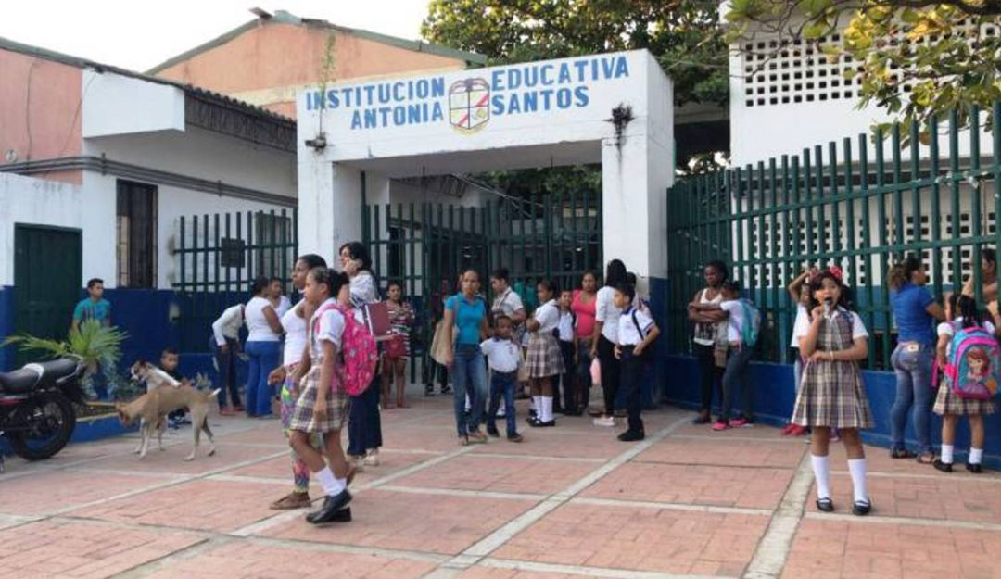

Figura 17. Fachada institución Educativa Antonia Santos
Fuente: fotografía tomada del archivo histórico de la institución educativa

El horizonte institucional lo define su misión, la cual está comprometida con Prestar Servicios Educativos con sentido humanístico, calidad y eficiencia para satisfacer las necesidades educativas y de formación en los educandos en el proceso de inclusión y etnoeducación, proyecto bandera institucional, hacia la búsqueda continua y permanente de la excelencia educativa a fin de lograr óptimos desempeños en nuestros estudiantes en los diferentes contextos familiares, laborales y sociocultural.
En su proyección estratégica definen su visión, la cual se compromete a que la Institución Educativa Antonia Santos desde su condición de líder en el proceso de inclusión y etnoeducación se consolidará en la ciudad como una comunidad multicultural de alto nivel académico, tecnológico, deportivo e investigativo y en valores, constituyéndose así en una Institución fortalecita en el logro de la formación y educación del futuro hombre y mujeres colombianos.
La institución cuenta con una Sede principal y dos sedes alternas, Alfonso Araujo, ubicada en la Carrera 20ª Nº 35 50, lo Amador, calle Bolívar, sede San Luis Gonzaga, localizada en el Barrio Nariño, avenida Martínez Martelo Nº 38-38 y la Sede Juan Salvador Gaviota, ubicada en la Calle Real del Espinal, Nº 31-34, Barrio El Espinal.
Para la Institución Educativa Antonia Santos, los educadores juegan un papel vital y trascendental tanto en la formación de los alumnos como en la de los demás estamentos de la comunidad educativa. Para ello, el colegio exige y se preocupa porque el maestro que le preste sus servicios, muestre un perfil que fomente una convivencia ciudadana, una persona con sentido de pertenencia y comprometido con su trabajo; una persona reflexiva, sensible y solidaria en la búsqueda de solución a los problemas del entorno; un facilitador y orientador del proceso pedagógico, comprometido con la formación integral de los estudiantes, una persona identificada y comprometida por el bienestar y desarrollo de la institución, de Cartagena y por supuesto de Colombia, estudioso, investigativo, que se capacita y actualiza, buscando superar los niveles de conocimiento y preparación en su desempeño profesional, un profesional exigente y ético; respetuoso y cumplidor de las normas, deberes, derechos y funciones; respetuoso de las diferencias políticas, religiosas y culturales.

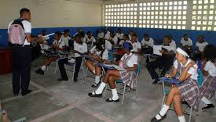
Figura 18. Estudiantes Institución Educativa Antonia Santos
Fuente: fotografía tomada del archivo histórico de la institución educativa

De igual manera, el docente de la IE Antonia Santos está comprometido con el desarrollo y crecimiento personal del estudiante en sus competencias, promoviendo el desarrollo de la capacidad reflexiva y de la adquisición de conocimientos en el marco de un componente ético y moral.

6.4.2 Caracterización de la institución educativa Antonia Santos desde el enfoque de la educación inclusiva

6.4.2.1 Contexto y cultura del centro de la Institución Educativa Antonia Santos
Con las familias de estudiantes con discapacidad auditiva se vienen desarrollando el proyecto “Comunícate con tu hijo”, lo que ha permitido manejar una relación cercana en pro del proceso de formación de los estudiantes. En su relacionamiento con el sector empresarial, se cuenta con el padrinaje de la empresa Falabella, brindando asesoría sobre manejo de recursos, acompañando la celebración del día del niño, actos religiosos, donando la sala de informática y silletería. Se da el apoyo psicosocial a los estudiantes desde la oficina de coordinación, no se cuenta con aulas de apoyo a la educación especial. La institución es consciente de la necesidad de retomar el acompañamiento a los estudiantes con discapacidad a través del equipo de inclusión, conformado por educadores especiales, psicólogos y fonoaudiólogos.
La institución viene trabajando en valores con el fin de lograr el cambio en algunas conductas presentes de los estudiantes, como soporte a este propósito se cuenta con subcomités de convivencia por sedes y un comité general en la sede principal.

6.4.2.2 Proyecto educativo institucional de la Institución Educativa Antonia Santos
La institución declara en la misión y visión el trabajo con población diferencial contando con el personal requerido, con el fin de atender las necesidades específicas declaradas en su contenido, pero no se presenta declaración en cuanto a la atención, el riesgo al fracaso y exclusión social independiente de los factores que la motivan.
Se celebra el día de la afrocolombianidad y la semana del niño sordo con actividades donde participe la comunidad, siendo el lema de la institución “fraternidad, trabajo y alegría”, desde el cual los niños oyentes acepten sin reparo a los niños sordos, algunos aprenden la lengua de señas en los espacios institucionales.

6.4.2.3 Currículo de la Institución Educativa Antonia Santos
La institución realiza una programación por área y esta es común a todos los estudiantes, y el profesor hace las adaptaciones y las va ajustando de acuerdo con las necesidades particulares, las cuales invitan a hacer adaptaciones al currículo a través de estrategias que permiten el aprendizaje de todos los estudiantes.
El programa de escuela inclusiva viene apoyando con especialistas las particularidades en el aprendizaje y conducta de los estudiantes. Las necesidades de rediseños curriculares son realizadas con la participación del rector, coordinadores jefes de áreas administrativas, profesores de apoyo. Adicional, se reciben visitas del INSOR, quienes dan recomendaciones sobre las adaptaciones curriculares.

6.4.2.4 Docente de la Institución Educativa Antonia Santos
La relación entre docentes y estudiantes se basan en respeto, apoyo y cuidado. La planeación del trabajo se desarrolla por áreas y de aula, donde el docente hace las adaptaciones y lo presenta semestralmente a la comisión de evaluación y promoción. La formación docente se viene dando por el apoyo del ente territorial, por medio de convenios con empresas especializadas.
Cada profesor tiene su aula especializada, especialmente la de los discapacitados auditivos, debido a que son visuales, con tableros inteligentes, con el fin de que estos avances tecnológicos favorezcan el aprendizaje.

6.4.2.5 Práctica docente de la Institución Educativa Antonia Santos
Los docentes están sensibilizados con la discapacidad auditiva y esto hace que sean cuidadosos en el trato con los estudiantes, apoyándose muchas veces en su capacidad recursiva para atender los diferentes procesos y hacer los ajustes necesarios.
La institución cuenta con protocolos definidos para hacer la intervención, los cuales se adaptan a las necesidades de los estudiantes. Las capacidades para atender estas necesidades se dan en los docentes por disponibilidad de tiempo y otros factores asociados.

6.4.2.6 Recursos educativos de la Institución Educativa Antonia Santos
La institución cuenta con internet en todas las sedes, con salas de informática dotada de recursos básicos, también dispone de tableros interactivos que permiten contar con recursos educativos incorporados para evaluar los aprendizajes.
Es importante proveer herramientas o recursos didácticos, tecnológicos y terapéuticos para apoyar la población con esta discapacidad, labor que viene siendo desarrollada en el marco de un convenio con NEURES para aplicar test de inteligencia a los estudiantes.

6.4.2.7 Relación con padres de familia de la Institución Educativa Antonia Santos
Ante cualquier situación de la institución educativa relacionada con los padres de familia se apoyan en los aspectos que se encuentra declarado en el documento PEI, permitiendo su vinculación en todas las actividades programadas y desarrolladas por la institución. La institución celebra la semana del sordo y la semana de la colombianidad.
La comunidad educativa, especialmente los padres de familia, evalúan al final de cada periodo su satisfacción por el servicio prestado y manifiesta sus quejas y reclamos a través del buzón de sugerencias.

6.4.3 Consideraciones generales de la Institución Educativa Antonia Santos
En el contexto de la educación inclusiva la Institución Educativa Antonia Santos, considerada por su declaración en los documentos institucionales como un centro escolar etnoeducativa – inclusiva. Gran parte de la población estudiantil por la ubicación geográfica de la institución son de descendencia negra, raizal y palenquera.
En cuanto a las discapacidades, se ha especializado en la formación de estudiantes con limitaciones auditivas. Tiene vinculado profesores que manejan la lengua de señas y están formados desde el enfoque de la educación inclusiva. De igual forma, tiene docentes de apoyo con discapacidad cognitiva para apoyar los procesos con los estudiantes que presentan esta discapacidad.

6.5 Institución Educativa de Bayunca

6.5.1 Antecedentes institucionales
La Institución Educativa de Bayunca fue creada a través del Decreto Nº 0393 del 6 de mayo de 1968, mediante la cual recibió el nombre de Escuela Rural Mixta de Bayunca, auspiciada por el departamento de Bolívar, a través del municipio de Santa Rosa de Lima, a quien pertenecía jurisdiccionalmente; sin embargo, después pasa a ser parte del distrito de Cartagena.
En la década de los 70, aumenta la población estudiantil y la planta de docentes, por lo que se construyen cinco aulas más para atender la cobertura. En el año de 1996 con la apertura del sexto grado se presenta la oportunidad de implementarla Básica Secundaria. En 2001, mediante Resolución 0314 del 29 de noviembre, se le hizo reconocimiento oficial al establecimiento educativo denominado Concentración Educativa de Bayunca en los niveles de preescolar, básica y media académica.
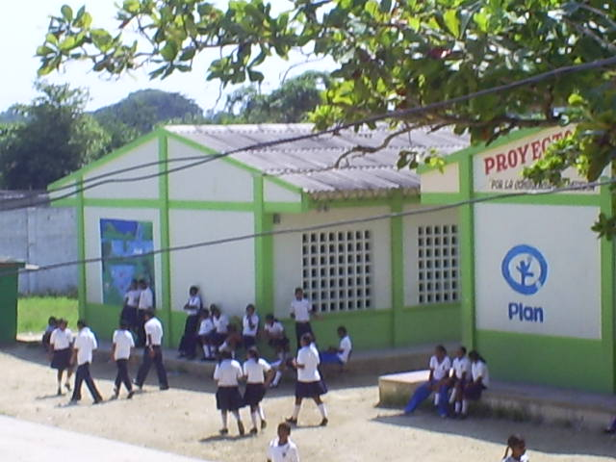
Figura 19. Institución Educativa de Bayunca
Fuente: fotografía tomada del archivo histórico de la institución educativa
Con la Ley 715 de diciembre del 2001, por medio de la cual se dictan normas orgánicas en materia de recursos y competencias y otras disposiciones para organizar la prestación de los servicios educativos, se dio paso a la fusión de varias instituciones. La Resolución Nº 0974 del 16 de diciembre de 2003, establece que la razón social es entonces Institución Educativa de Bayunca, integrada por la sede principal y los establecimientos Educativos de El divino Niño de Zapatero, Las Latas y El Ceibal, en las que se ofrece los niveles de preescolar y Básica Primaria.
En el año 2009 mediante Resolución 0703 del 7 de octubre a la institución se le concedió impartir educación formal en el nivel de media técnica con especialidad en técnica agropecuaria. Esta misma resolución incorpora la Media Técnica, como resultado de un análisis del contexto situacional de la comunidad de Bayunca, por lo que la Secretaría de Educación determina entonces que el énfasis es agropecuario.
Actualmente, la institución se encuentra articulada con el SENA y atiende a 3676 estudiantes en los niveles de preescolar, básica y media técnica agropecuaria, también brinda educación para adultos(as) en la jornada nocturna y el programa de aceleración para el aprendizaje, programa transformemos, circulo de aprendizaje y Grupos juveniles creativos. Cuenta con 46 aulas, sala de biblioteca, sala de informática, aula para CERES, almacén, aula para eventos y áreas administrativas.
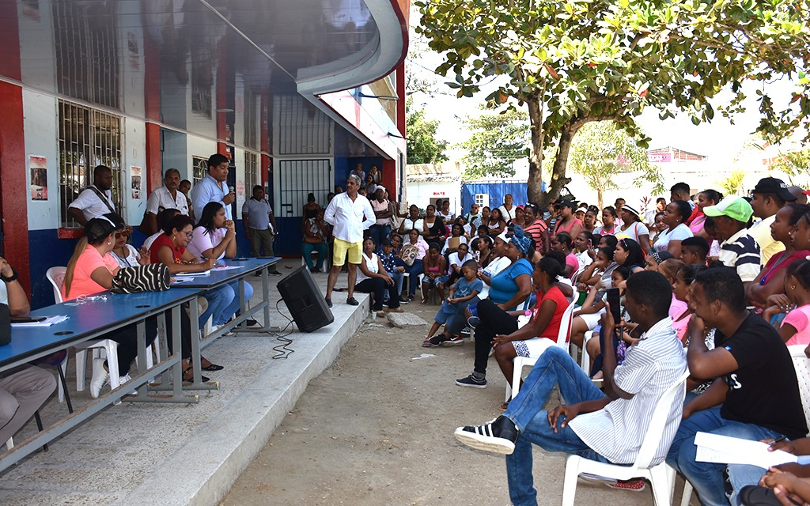
Figura 20. Interior Institución Educativa de Bayunca
Fuente: fotografía tomada del archivo histórico de la institución educativa

El docente de la Institución Educativa de Bayunca debe ser una persona respetuosa de las normas constitucionales y demás normas legales vigentes en el país, creativa, crítica, reflexiva y proactiva, promotora y cultora de valores, cortés y respetuosa en el trato con sus semejantes, comprometida con su labor docente, cuidadosa y responsable con documentos, equipos, enseres y demás bienes institucionales

6.5.2 Caracterización de la Institución Educativa de Bayunca desde el enfoque de la educación inclusiva

6.5.2.1 Contexto y cultura del centro de la Institución educativa de Bayunca
Por ser una institución ubicada en zona rural el relacionamiento con empresas y otras instituciones es bajo. Con las familias se hacen reuniones para hacer seguimiento a los estudiantes. No se tienen aulas especiales, en su ausencia se cuenta con un salón (oficina) para atender y dar apoyo a los estudiantes con NEE, a través de psicólogos, trabajadores sociales y psico orientadores. Actualmente la institución está remitiendo niños (as) con NEE a la Fundación Niños de Papel para darles acompañamiento. Se realizó un estudio psicopedagógico por Programa Escuela inclusiva de la SED
Se refuerzan a los estudiantes el trabajo a la luz de la norma 1620, que tiene que ver con la convivencia, reactivando la ruta interna y dando acompañamiento a los padres de familia.

6.5.2.2 Proyecto educativo institucional de la Institución Educativa de Bayunca
La institución educativa trabaja el eslogan “transformado para el desarrollo humano”, el cual tiene en cuenta los principios integradores. El PEI no cuenta con un aporte que da lineamientos para evitar el riesgo al fracaso escolar. En este sentido se están creando las condiciones para hacer un protocolo al respecto. Por ser una institución etnoeducativa e inclusiva, se trabaja para que en todos los eventos queden plasmadas las costumbres de la población vinculada y los principios institucionales se evidencian en los planes de área y en las actividades en el aula.

6.5.2.3 Currículo de la Institución Educativa de Bayunca
Le corresponde al profesor hacer las adaptaciones y usar la didáctica correspondiente para una propuesta curricular, contando con el apoyo de los especialistas y de los padres de familia.
La flexibilidad curricular solo es realizada por algunos docentes, debiendo hacer seguimiento a la continuidad de los procesos. El diseño de los currículos es realizado por el equipo de gestión, los que, apoyados desde los fundamentos de calidad educativa, estudian los ajustes requeridos.
Las condiciones externas del estudiantado aumentan las dificultades, convirtiéndose en obstáculos para el profesor en el momento de realizar las adaptaciones individuales, especialmente en estudiantes con discapacidades intelectuales.

6.5.2.4 Docente de la Institución Educativa de Bayunca
En la gran mayoría de los docentes se da una preocupación por los estudiantes ante las diferencias presentadas. La institución viene realizando planes de área, de clases, proyectos pedagógicos, los cuales favorecen a los diferentes estudiantes, estando apoyado el proceso por el equipo psicosocial y estudiantes practicantes.
Se vienen recibiendo capacitaciones a partir de las necesidades por parte del ente territorial. La creatividad e innovación deben ser reforzada de manera que se logren resultados significativos, en este sentido se resaltan los docentes de básica primaria en el diseño y uso de recursos didácticos.

6.5.2.5 Práctica docente de la Institución educativa de Bayunca
La institución viene trabajando los niveles de deserción y del éxito académico, donde el docente es el motivado del proceso. Por la posibilidad de trabajo en una mejor forma los estudiantes de básica primaria se les facilita la atención y búsqueda de procesos continuos que propicien el aprendizaje, en términos generales los docentes buscan mejoramiento continuo en los procesos.
A partir de la creatividad e innovación de algunos docentes se emplean métodos y recursos que inspiran y favorecen la práctica pedagógica. Se dio inicio con 9 docentes conocedores de las diferentes discapacidades, la implementación de los fundamentos de a la pedagogía y didáctica. con el fin de apoyar la inclusión, implementando los cambios que sean necesarios.

6.5.2.6 Recursos educativos de la Institución educativa de Bayunca
La institución cuenta con internet con conectividad exclusiva para la parte administrativa, dificultándose el acceso en las prácticas de aula. Mediante el programa de escuela inclusiva de la SED se vienen suministrando recursos didácticos que favorecen los procesos de inclusión. Se prevé en el futuro contar con recursos tecnológicos que apoyen desde el enfoque de la psicopedagogía la atención de esta población. Los servicios especializados los viene asumiendo la institución educativa con el equipo psicosocial y desde ellos se hace el acompañamiento.

6.5.2.7 Relación con padres de familia de la Institución Educativa de Bayunca
La institución viene realizando un trabajo de gran incidencia a través de la escuela de familia. En el PEI no se declara la potenciación de la participación de la familia, pero en la práctica se logra la participación asertiva de la familia, con logros positivos en la formación de los estudiantes.
A través de la escuela de padres se realizan actividades especiales como fiestas de la independencia, el festival cultural, los encuentros intercolegiales deportivos y el proyecto de aprovechamiento del tiempo libre, lográndose la participación de todos desde un enfoque pluricultural.
En la actualidad, no se vienen aplicando la encuesta de satisfacción a la comunidad educativa, en especial a los padres de familia. utilizado como mecanismo de medición entre los miembros de la comunidad educativa.

6.5.3 Consideraciones generales de la Institución Educativa de Bayunca
La Institución Educativa de Bayunca de carácter rural es reconocida por la SED y el contexto en el que está ubicada como un centro escolar inclusivo especializada en trabajar con población diversa desde lo social, económico y en el tema de discapacidades y condiciones excepcionales. Con presencia mayoritaria de estudiantes con discapacidad cognitiva.
A nivel de profesores, a pesar de estar abierto a trabajar con las diferencias de los estudiantes, requieren mayor capacitación sobre estrategias de aprendizaje y atención a actuaciones conductuales que requieren intervención para manejar una convivencia sana y lograr el desarrollo integral de la totalidad de los estudiantes.

6.6. Institución Educativa Arroyo de Piedra

6.6.1 Antecedentes institucionales
La institución ofrece educación preescolar con el grado de transición. educación Básica Primaria y Secundaria en los grados de primero (1º) a noveno (9º) y media académica en los grados diez (10º) y once (11º). Además de los programas de educación: postprimaria y el de la Caja de Compensación Familiar (CAFAM).
Cuenta con tres sedes: la sede N° 1, o sede principal, corresponde a la Sede de Arroyo de Piedra, en ella se encuentra ubicada la rectoría con programas de preescolar hasta el grado once, tiene dos jornadas a.m. y p.m. La sede N° 2 corresponde a la de Punta Canoa, con programas que se inician desde preescolar con el grado transición hasta 9º grado de secundaria; la primaria básica la conforman desde el grado primero hasta el quinto grado; su secundaria es desarrollada con el programa de educación campesina postprimaria. Cuenta con las dos jornadas: a.m. y p.m.
La sede N° 3 es Arroyo de las Canoas, con programas desde preescolar hasta 8º grado de secundaria, el ciclo de básica secundaria está conformado por el programa de postprimaria iniciándose ente año con el 6º grado, solo cuenta con la jornada a.m.
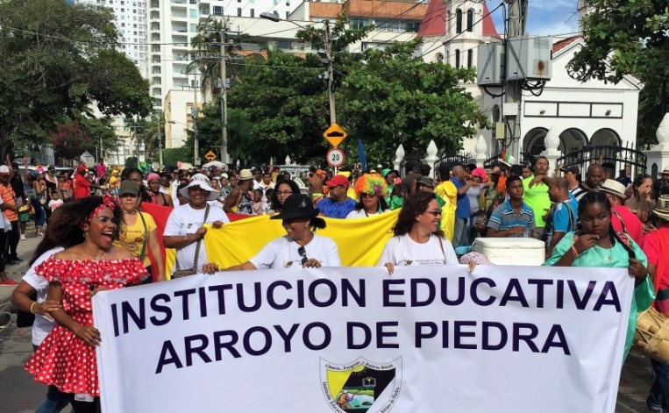
Figura 20. Desfile de la comunidad educativa- Institución Educativa Arroyo de Piedra
Fuente: fotografía tomada del archivo histórico de la institución educativa

Dentro de las fortalezas se tiene un cuerpo de profesores, dinámicos, cumplidores de sus funciones, los que se caracterizan en ser profesionales idóneo, con espíritu reflexivo y capacidad crítica, consciente su necesidad de permanente cualificación, con un conocimiento solidó de la disciplina o áreas en las que desarrolla su quehacer pedagógico, con metodologías y técnicas innovadoras que promuevan el aprendizaje de sus estudiantes, con la capacidad para comprender los procesos de enseñanza aprendizaje, con un gran sentido de pertenencia por la institución en la que elabora, con valores éticos y morales sólidos, conocedor de la realidad socio- política en la que se desenvuelve la institución educativa, al igual que la de su país, capaz de adecuar al medio los diferentes elementos del proceso educativo, responsable y consciente de su función social.

6.6.2 Caracterización de la Institución Educativa Arroyo de Piedra desde el enfoque de la educación inclusiva

6.6.2.1 Contexto y cultura del centro de la Institución Educativa Arroyo de Piedra
La Institución Educativa Arroyo de Piedra está focalizada, como un centro escolar etnoeducativo, hace parte del Proyecto Escuela Inclusiva de la Secretaría de Educación Distrital de Cartagena y del Proyecto del Líderes XXI de la Fundación Mamonal. Actualmente no cuenta con ningún aula para la educación especial, puesto que todas sus aulas son regulares, pero se viene haciendo un trabajo significativo con un grupo de niños diagnosticados con diferentes condiciones. Desde el espacio definido como contexto escolar se trabaja a través del proyecto de convivencia escolar.

6.6.2.2. Proyecto educativo institucional de la Institución Educativa Arroyo de Piedra
El proyecto educativo institucional incluye la sede principal y las sedes alternas, permitiendo trabajar en forma articulada con toda la comunidad educativa. El rol del equipo psicosocial, en este momento liderado por la psi orientadora, se encuentra protocolizado en el PEI, logrando atender las necesidades bajo las indicaciones de los docentes, respetando la cultura y las etnias, afianzándose en los valores culturales de la región, así como en los valores éticos, afianzado a través del proyecto ética, valores y proyectos transversales con las áreas a través del pacto de aula.

6.6.2.3 Currículo de la Institución Educativa Arroyo de Piedra
La institución viene realizando la resignificación del currículo y las adaptaciones curriculares requeridas para atender las necesidades de todos los estudiantes, a través de la flexibilidad de logros y el PIAR, permitiendo atender los diferentes estilos de aprendizaje, registrados en los planes de estudio y de áreas por medio de un trabajo colectivo de los docentes.

6.6.2.4. Docente de la Institución Educativa Arroyo de Piedra
La institución educativa tiene institucionalizado las visitas domiciliarias, el trabajo con padres de familia en el aula y el seguimiento a los mismos, lo que genera una relación que favorece el trabajo entre la escuela y la familia. Se trabaja por comunidades de aprendizaje, teniendo en cuenta las áreas y grados. Los docentes constantemente están trabajando estrategias que permiten la innovación en el aula para mejorar su práctica pedagógica y, por ende, la de los estudiantes.

6.6.2.5 Práctica docente de la Institución Educativa Arroyo de Piedra
Los profesores trabajan alrededor de los valores que permiten la buena relación, motivación del proceso de aprendizaje, facilitado por su cualificación en procesos continuos para fortalecer los aprendizajes de los estudiantes, lo cual se ve reflejado en la planeación y la práctica diaria en Pro de la inclusión educativa.

6.6.2.6 Recursos educativos de la Institución Educativa Arroyo de Piedra
La institución cuenta con servicios de internet, debiendo mejorar el alcance de este, especialmente para atender las necesidades de la formación de estudiantes, debiendo mejor la existencia de recursos educativos didácticos, tecnológicos y terapéuticos para la atención de estudiantes que requieren apoyos adicionales.

6.6.2.7 Relación con padres de familia de la Institución Educativa Arroyo de Piedra
La institución educativa viene trabajando con las familias de todos los estudiantes e incluyéndolas en las aulas para fortalecer los procesos de aprendizaje, atendiendo los lineamientos en este aspecto definidos en el PEI. La construcción de pluralidad cultural se ve reflejada en las actividades realizadas durante el año escolar, previamente programadas. En charla con padres de familia se logra conocer su satisfacción y compromiso con el proceso de enseñanza - aprendizaje y sentido de pertenencia por la institución educativa.

6.6.3 Consideraciones generales de la Institución Educativa Arroyo de Piedra
La Institución Educativa Arroyo de Piedra ubicada en zona rural del distrito de Cartagena, con una alta población estudiantil con discapacidad cognitiva y mental psicosocial, lo que ha alarmado a las autoridades educativas a nivel de SED y a nivel del centro escolar de buscar apoyo adicional para manejar los índices elevados de estudiantes con necesidades educativas especiales, que en los últimos años se vienen presentando. La planta de profesores liderado por la rectora, son altamente sensibles con la problemática del contexto focalizado en los estudiantes que están llegando a las aulas de clases, obligándolos a ser formados en su totalidad sobre educación inclusiva.

Tercera parte: marco empírico

Capítulo VII. Introducción al problema

7.1 Fundamentación de la investigación
El desarrollo personal y social de los estudiantes es de gran importancia para los educadores, los padres de familias y los administradores de la educación. La atención inclusiva y la intervención a sus debilidades asociadas con los procesos de aprendizaje favorecen el desarrollo de los resultados en niños, niñas o jóvenes de su edad. Ante esta realidad, la formación y las competencias de los profesores conjugan el perfil del docente inclusivo, por lo que adquiere un papel importante en la consecución de la formación integral de los estudiantes.
Por otro lado, conocer el nivel de desarrollo de formación y competencias de los docentes resulta ser un punto de partida para contrastar lo expuesto sobre la teoría y así, desde este análisis, elaborar una propuesta de diseño del perfil del nuevo docente inclusivo para mejoramiento del proceso educativo, considerando los ritmos, los estilos de aprendizaje, las necesidades específicas y los resultados académicos en niños, niñas y jóvenes, de acuerdo con su edad. Es importante no ignorar esta realidad, dado que puede traer consecuencias negativas en el proceso de enseñanza y aprendizaje, tanto para la escuela misma como para el estudiante con necesidades específicas que requieren apoyo educativo diferenciado, con consecuencias que podrían permanecer en la adolescencia e incluso en la edad adulta.

7.2 Objetivos de la investigación

7.2.1 Objetivo general
Diseñar el nuevo perfil de formación y competencias del docente inclusivo de básica primaria en el proceso formativo de las instituciones educativas oficiales del distrito de Cartagena de Indias – Colombia, de manera que puedan atender, desde la diversidad y a través del uso de la pedagogía y la didáctica inclusiva, las necesidades específicas de los estudiantes que requieren apoyo educativo diferenciado.

7.2.2 Objetivos específicos
Los objetivos específicos que permitieron el logro del general se sintetizan en tres puntos:
- Describir la formación y competencias para atender desde la pedagogía y didáctica inclusiva las necesidades específicas de los estudiantes de básica primaria de las IEO del distrito de Cartagena que requieren apoyo educativo diferenciado.
- Sistematizar los aportes de los docentes, psicopedagogos y psicólogos educativos y de los profesionales especialistas de apoyo en los procesos de diagnóstico, tratamiento e intervención pedagógica de los estudiantes con discapacidad o condiciones excepcionales sobre la formación y competencias del docente inclusivo.
- Determinar el perfil del nuevo docente desde las variables formación y competencias que permitan atender el proceso formativo en el desempeño de las prácticas educativas inclusivas en las IEO del distrito de Cartagena

7.3 Formulación de la hipótesis
Teniendo en cuenta los objetivos establecidos, se plantea la siguiente hipótesis:
H1. El perfil del docente que apoya la inclusión lo determinan su formación y las dimensiones de competencias SABER, SABER HACER, SABER SER Y SABER CONVIVIR, desde los enfoques disciplinares de la pedagogía y didáctica, para atender a los estudiantes con necesidades específicas que requieren apoyo educativo diferenciado.

Capítulo VIII. Método

8.1 Descripción de la muestra
Las instituciones educativas oficiales inclusivas que delimita el estudio son 16, las cuales han sido ubicadas en esta categoría por la Secretaría de Educación Distrital de Cartagena. Actualmente, la población estudiantil con discapacidad, capacidades y talentos excepcionales es de 1 265, según el registro institucional del año 2017.
El estudio corresponde a la educación básica primaria de las IEO inclusivas, siendo 11 565 los docentes, 442 docentes de las 16 IEO inclusivas y 120 docentes que prestan sus servicios en las seis instituciones que hacen parte de la muestra, registrados en el cierre del año académico de 2017. Así, aplicando la fórmula para el cálculo de muestra representativa en poblaciones finitas, con una confiabilidad del 95% y un margen de error del 5%, la población a encuestar es de 91 profesores (ver Tabla 5).
Tabla 5. Población y muestra de docentes de básica primaria en las IEO inclusivas del distrito de Cartagena
Ítem | Nombre de la institución | Población de profesores | Muestra representativa
1 | IE Ciudad de Tunja | 29 | 17
2 | IE República del Líbano | 23 | 10
3 | IE Olga González Arraut | 14 | 11
4 | IE Antonia Santos | 21 | 21
5 | IE be Bayunca | 13 | 13
6 | IE Arroyo de Piedra | 20 | 19
Total |  | 120 | 91
Fuente: elaboración propia

8.2 Diseño de la investigación
Los antecedentes de trabajos desarrollados en la línea de investigación de la presente investigación son considerados como fuentes documentales, utilizando la ficha bibliográfica como método de análisis. El estudio a desarrollar es de tipo descriptivo con enfoque mixto, debido a que se hace un análisis con datos tanto cuantitativos como cualitativos.
El enfoque mixto permite desarrollar un análisis de tipo cuantitativo, mediante la aplicación de un instrumento para evaluar la formación y las competencias de los docentes, desde la pedagogía inclusiva y las necesidades específicas que requieren apoyo educativo diferenciado y un análisis de tipo cualitativo, a través de observaciones, entrevistas y grupos focales, a fin de evaluar la aplicación práctica de las capacidades y las competencias de los docentes.

8.3 Variables de la investigación
Las variables asociadas al proceso investigativo fueron identificadas y definidas como formación y competencias del docente inclusivo, las cuales de forma complementaria y articuladas, definen el perfil del docente inclusivo, por medio del modelo desarrollado por la UNESCO y operacionalizados por Tobón (2008) en sus investigaciones derivadas.

8.4 Instrumentos
Las herramientas y los instrumentos específicos de la investigación involucran un instrumento diagnóstico de la formación y las competencias de los docentes inclusivos (ver Anexos 2 y 3), además de una guía orientadora de preguntas para la obtención de información, a partir de los grupos focales que intervinieron en el proceso (ver Anexos 5, 6, 7 y 8).
Por otra parte, el instrumento diagnóstico de la formación y las competencias docentes para atender estudiantes con necesidades específicas que requieren apoyo educativo diferenciado, así como la guía orientadora de preguntas a los grupos focales, fueron de gran utilidad para la recogida de información primaria.
En el diseño y la validación del instrumento diagnóstico se desarrollaron un conjunto de pasos que incluyen la definición del constructo o aspecto a medir, el propósito de la escala de medición y el proceso de validación. El proceso de diseño del instrumento involucra dos de los tres pasos identificados con anterioridad, correspondiente a las actividades de definición del constructo y el propósito de la escala de medición.
En este sentido, se ha definido en forma clara y precisa el objeto de la medida, identificando teorías que sustentan la definición acordada, sin desconocer que un problema puede definirse desde muy variadas perspectivas teóricas y de esta forma, se han podido realizar otras definiciones del mismo constructo. De esta manera, se toma como referencia el concepto de formación y competencias docentes para la inclusión del alumnado de diferentes autores, quienes trabajaron la necesidad de desarrollar clases inclusivas con docentes formados para la diferencia. Estas habilidades y destrezas están relacionadas con el componente pedagógico, didáctico, cultural y la normatividad inclusiva, el liderazgo, el aprendizaje cooperativo, acompañados de competencias investigativas, interactivas-comunicativas y éticas, las cuales son consideradas necesarias a la hora de desarrollar prácticas inclusivas.
El propósito de una escala de medición es determinar el contenido de los ítems presentes y los aspectos relacionados con su estructura y la recogida de datos. El constructo definido midió, en primera instancia, la formación en pedagogía y/o psicopedagogía de los docentes de básica primaria de las IEO del distrito de Cartagena. Seguidamente, se midieron las competencias de los docentes para atender las necesidades específicas que requieren apoyo educativo diferenciado en las discapacidades, las capacidades y los talentos excepcionales presentes en las IEO inclusivas del distrito de Cartagena, a través de la pedagogía y la didáctica inclusiva.
Considerando lo anterior, se ha hecho una revisión detallada de las posibles características que conforman dicha competencia, relacionadas con el concepto de competencias que se viene trabajando desde el MEN, incluyendo las dimensiones de competencias. La definición de estas últimas, relacionadas con el proceso investigativo del Saber, se refieren a conocimientos sobre las discapacidades, las capacidades y los talentos excepcionales; el Saber Hacer a conocimientos aplicados del Saber; el Saber Ser a valores como empatía, solidaridad, equidad, comprensión, manejo ético y moral; y el Saber Convivir a valores como respeto a las diferencias.
Los ítems detallados tienen que ver con características que pueden tener o no los docentes, los cuales se denominan “dimensiones o factores” y la clara definición de cada uno de ellos ha facilitado la construcción de pregunta para explorar en parte el aspecto que se desea medir. En cuanto a las preguntas específicas relacionadas con la formación inclusiva del docente y las dimensiones de competencias inclusivas fueron tomadas del instrumento diseñado del TFM perteneciente al autor que se menciona más adelante, para la condición trastorno déficit de atención e hiperactividad (TDAH), debiendo ser ajustado a las demás discapacidades y capacidades definidas por el MEN. El instrumento diseñado para el TFM en la UNED obtuvo su estado inicial de la tesis doctoral “Elaboración de un cuestionario para detectar el grado de conocimientos de docentes respecto al TDAH”, de Pintor (2011). Como su nombre lo indica, hace alusión a los conocimientos que tienen los profesores sobre el TDAH; las demás dimensiones de competencias fueron diseñadas en un segundo momento, siguiendo los lineamientos del instrumento anterior.
Con el diseño del borrador de cuestionario se realizó la validación de expertos, la prueba piloto y la evaluación de las propiedades métricas de la escala de medición. En la validación de expertos, el ejercicio fue llevado a cabo por cinco expertos, con formación en educación a nivel de doctorado y experiencia en desarrollos de procesos investigativos. Luego, se envió el cuestionario al número de profesores indicados, pertenecientes a diferentes centros de educación de básica primaria y secundaria de la ciudad de Cartagena de Indias.
Es de señalar que la validez del instrumento es el grado de aquello que realmente pretende medir o sirve para el propósito para el que ha sido construido, a través de la consulta a expertos. Lo anterior permitió evidenciar que las preguntas eran adecuadas y estaban bien formuladas, que la organización por dimensiones de competencias facilita su comprensión, que los enunciados son compresibles y están bien formulados, y que la duración está dentro de lo aceptable.
En la prueba piloto del instrumento se aplicó el borrador a 37 profesores de los grados de básica primaria (1er a 5to) de las escuelas focalizadas y solo hicieron algunas recomendaciones en cuanto a la redacción de algunas preguntas. Los ajustes sugeridos consistieron en el ordenamiento de las preguntas, de manera que genere motivación en el diligenciamiento y mayor claridad en el mismo.
La evaluación de las propiedades métricas conocidas como fiabilidad se refiere al grado en que un instrumento mide con precisión, sin error. Además, indica la característica del instrumento de ser fiable, es decir, de ser capaz de ofrecer en su empleo repetido de resultados veraces y constantes en condiciones similares de medición. Para comprobar la fiabilidad se ha utilizado el Coeficiente Alfa de Cron Bach, por medio del paquete estadístico SPSS, cuyo valor debe ser superior a 0,60, por lo que se puede afirmar que el instrumento tiene una buena consistencia interna, con una medición superior al parámetro establecido. La prueba estadística dio un resultado de 0,96%, lo que indica que existe una elevada correlación entre los ítems y el puntaje total. Contando con el respaldo de la SED de Cartagena a nivel institucional, y con la disposición de funcionarios liderados por los rectores de las seis instituciones inclusivas, se obtuvo la viabilidad para desarrollar el presente trabajo investigativo.
Ahora bien, el instrumento fue accedido a través de un link, cuya información para su diligenciamiento fue entregada en reuniones previas programadas con directivos, docentes y equipo psicosocial, resaltándoles la importancia del estudio y comprometiendo socializar los resultados una vez obtenido. Entre tanto, se entregaron instrumentos en físico para aquellos docentes que manifestaron preferencia en diligenciarlo manualmente.
Así pues, con la muestra representativa determinada se aplicó el instrumento a cada profesor de básica primaria de las seis IEO de la muestra representativa, seleccionado mediante un muestreo simple sin reemplazamiento, cuya información fue registrada en un aplicativo del Formulario Google. El formulario 1 (ver Anexo 2) con tres dimensiones, la primera relacionada con los datos sociodemográficos del encuestado, la segunda con la formación de profesores y la tercera con la dimensión de competencias del saber de los profesores. La dimensión de Formación de profesores hace referencia a las áreas de pedagogía-didáctica y psicología educativa con un conjunto de preguntas dicotómicas, en escala de Sí/No. La dimensión de competencia Saber está compuesta por 84 ítems, sus preguntas tienen respuestas dicotómicas (Sí/No), relacionadas con los fundamentos básicos de las discapacidades y condiciones excepcionales, normatividad educativa, pedagogía-didáctica inclusiva y cultura institucional inclusiva.
El formulario 2 (ver Anexo 3) lo componen 56 ítems y recogió la información de las dimensiones de competencias del Saber Hacer, Saber Ser y Saber Convivir, las cuales constan de preguntas y respuestas cerradas (escala tipo Likert, con cinco categorías), con respecto a habilidades propias de estas dimensiones.
Los grupos focales conformados por los docentes que apoyan el proceso en el aula de clases y los especialistas de apoyo a los procesos de diagnóstico, tratamiento e intervención pedagógica participaron con el fin de complementar la información recogida, por medio de los profesores restantes de las instituciones educativas oficiales que hacen parte de la muestra representativa del estudio y el equipo psicosocial que ha estado apoyando el proceso de inclusión en los centros educativos.
Teniendo en cuenta que cada institución en particular tiene elementos diferenciadores, consistente en número de sedes alternas, tipología de discapacidad atendida en una mayor proporción, profesionales especializados contratados para atender determinadas condiciones; de ese modo, se trabajó con un grupo representativo por instituciones educativas oficiales con potencial inclusivo.
A fin de conocer por parte de la población referenciada la formación y competencias de los docentes para atender, desde la pedagogía y la didáctica inclusiva, los estudiantes con discapacidad, capacidad y condiciones excepcionales, se define una pregunta de investigación y varias preguntas directrices, considerando los referentes conceptuales que orientan la investigación propuesta.
A nivel de referentes conceptuales iniciales, se toma en cuenta la revisión de antecedentes de estudios sobre la temática estudiada, a nivel local, regional, nacional e internacional y las memorias sobre las representaciones sociales y literatura, en donde se defina la temática estudiada.

8.5 Procedimiento
El estudio se desarrolló en cinco etapas, cuyas actividades se describen a continuación:
Etapa 1. La actividad principal de esta etapa fue la aplicación de los instrumentos diseñados para tal fin, consistente en evaluar la formación y las competencias de los docentes de básica primaria de las escuelas que hacen parte de la muestra representativa.
Etapa 2. Se realizaron los grupos focales, conformados por docentes y equipo psicosocial de instituciones educativas del Distrito de Cartagena, así como también por profesionales de la salud que apoyan el diagnóstico y el tratamiento de los estudiantes con necesidades educativas especiales, con el objetivo de complementar la información recogida de profesores y directivos docentes que hicieron parte de la muestra representativa del estudio.
Etapa 3. Se logró sistematizar en forma separada la información recogida y relacionada a la formación y competencias de docentes desde el enfoque inclusivo, desde dos miradas, los profesionales docentes que apoyan el proceso en el aula de clases y los especialistas de apoyo a los procesos de diagnóstico, tratamiento e intervención pedagógica.
Etapa 4. Se triangularon los resultados obtenidos de la aplicación de instrumentos y opiniones de los grupos focales.
Etapa 5. Se definió el perfil de docente inclusivo, desde las variables formación y competencias, considerando los aportes de la triangulación de la información recogida y sistematizada.

Cuarta parte: resultados

Capítulo IX. Análisis de los resultados

9.1 Caracterización de la formación y las competencias del docente para atender, desde la pedagogía y didáctica inclusiva, las necesidades específicas de los estudiantes de básica primaria
En este capítulo se describe la formación y las competencias de los profesores de la muestra representativa del estudio, agrupados en seis escuelas de un total de 16 del distrito de Cartagena, identificadas como centros escolares inclusivos, por cuanto ha recibido apoyo del ente territorial con relación a capacitación de profesores, vienen trabajando el tema de flexibilidad curricular para atender los diferentes ritmos y estrategias de aprendizaje, así como sus necesidades específicas, las cuales requieren apoyo educativo diferenciado. Adicionalmente, cuentan con recursos educativos para apoyar los procesos académicos de los estudiantes con discapacidad, especialmente la auditiva, visual y cognitiva.
Cabe mencionar que la muestra representativa corresponde a docentes vinculados a las instituciones educativa en los niveles de formación de básica primaria. El total de docentes en el año 2016 era de 120 y la muestra representativa en el estudio corresponde a 91 profesores.

9.1.1. Distribución general de la muestra
En la Figura 21 se discrimina la muestra representativa de profesores de las escuelas inclusivas, donde el mayor número corresponde a la Institución Educativa Antonia Santos, con el 23,1%. Seguidamente, se ubica la IE Arroyo de Piedra (20,9%), IE Ciudad de Tunja (18,7%), IE de Bayunca (14,3%), IE Olga González de Arraut (12,1%), y la IE República del Líbano (10%).
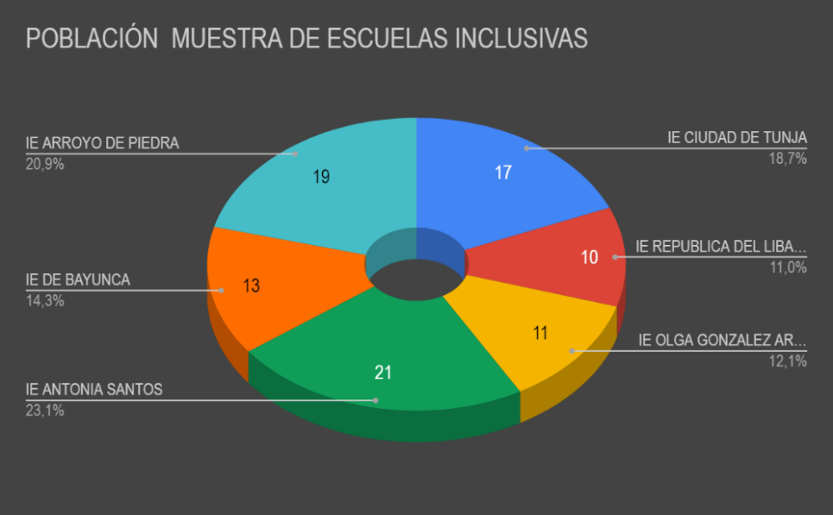
Figura 21. Muestra representativa de docentes de escuelas inclusivas
Fuente: elaboración propia

Como logra evidenciarse, las variables de clasificación consideradas en el estudio corresponden a la edad, el género, el título universitario, la formación, el escalafón, la asignatura impartida, las áreas de conocimiento, el tipo de experiencia docente y la antigüedad en la institución.

9.1.1.1 Distribución conjunta de la muestra por grupo de edad
La distribución de la muestra por grupo de edades está representada, en una mayor proporción, por los profesores entre 45 y 50 años (29,7%), seguido de los profesores con edades entre 39 y 44 años (21,25%), lo cual quiere decir que más del 51% de los docentes de la muestra representativa tienen entre 39 y 50 años. La representatividad de aquellos de menos edades (27 a 32 años) es del 8,6%, mientras que la de los de mayor edad (más de 60 años) es del 9,9%. Esta información se refleja, en la Figura 22.
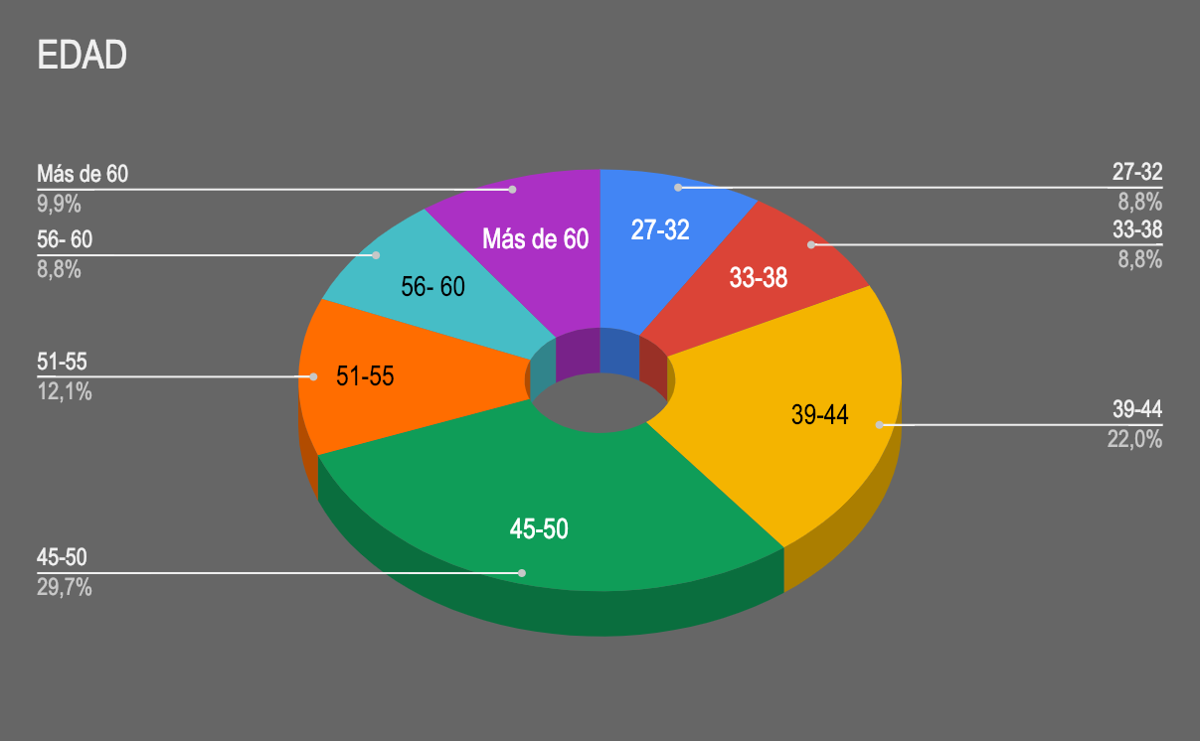
Figura 22. Distribución conjunta de la muestra por grupos de edades
Fuente: elaboración propia

Los descriptivos muestran una media y una desviación por grupo de edades, siendo la media de mayor (16,67) valor aquella del rango de edad correspondiente a más de 60 años, y la de menor media (6,38) es la correspondiente al rango entre 33 y 38 años.

9.1.1.2 Distribución conjunta de la muestra por género
En la Figura 23 se muestra la distribución de la muestra representativa del estudio por Género, donde el 94,5% corresponde al género femenino y solo el 5,5% al género masculino.
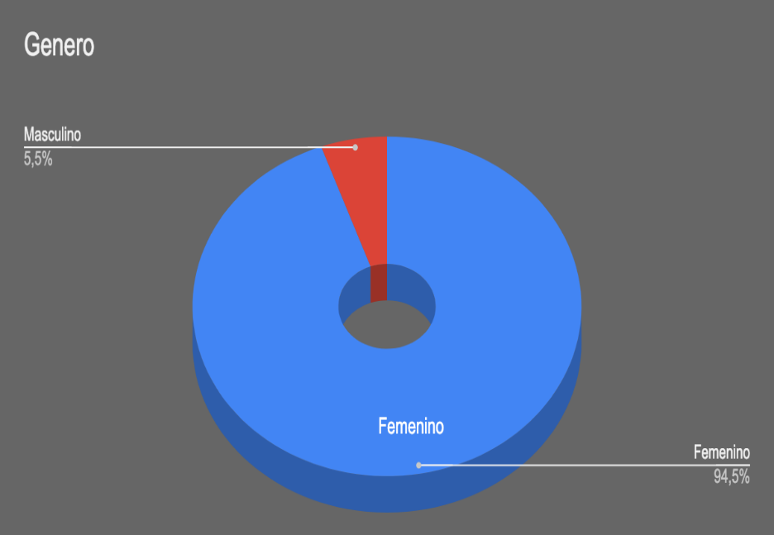
Figura 23. Distribución conjunta de la muestra por género
Fuente: elaboración propia

Vale destacar que los descriptivos presentan una media del 12,95 y una desviación del 11,401 para el género femenino, a diferencia del género masculino cuya media es de 5 y la desviación de 4,69.

9.1.1.3 Distribución conjunta de la muestra por formación
En la Figura 24 se presenta la distribución de la muestra poblacional por niveles de formación, de manera que la mayor incidencia corresponde a los profesores formados en especialización (44%), seguido de licenciatura (37,4%). En un nivel menor se encuentran los formados en maestría (7,7%) y técnico-tecnológico (7,2%). Finalmente, en el menor nivel se encuentran los especialistas, los profesionales universitarios y los normalistas, con 4,4% en cada nivel de formación.
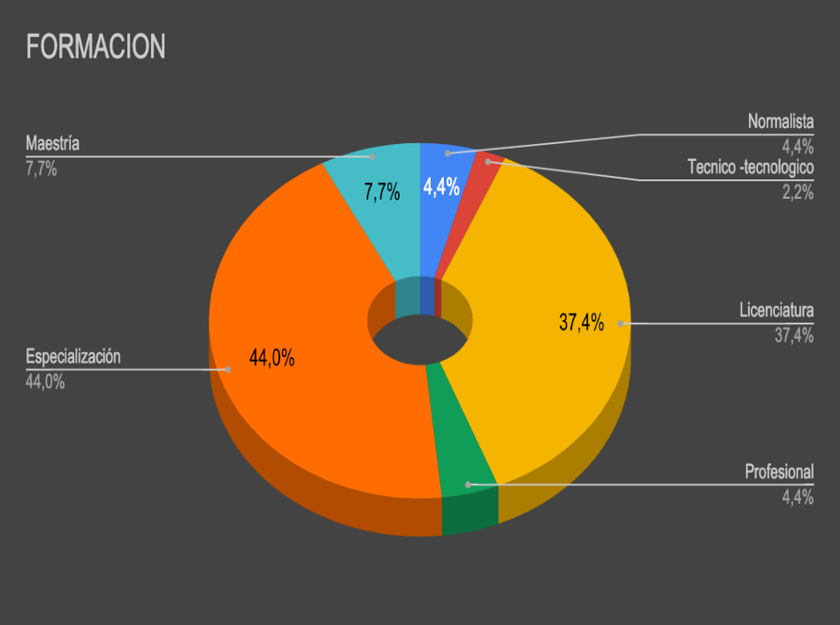
Figura 24. Distribución conjunta de la muestra por formación
Fuente: elaboración propia

9.1.1.4 Distribución conjunta de la muestra por escalafón
Considerando que en el país se regulan dos tipos de escalafón, uno corresponde a los docentes que se rigen por el Decreto 2277 de 1979 y el otro, más reciente, corresponde a los docentes regidos por el Decreto 1278 de 2002. Los docentes escalafonados en el Decreto 1278 de 2002:
Son profesionales de la educación con posesión de título profesional de licenciado en educación expedido por una institución de educación superior; los profesionales con título diferente, legalmente habilitados para ejercer la función docente de acuerdo con lo dispuesto en este decreto; y los normalistas superiores. (art. 3).
En tanto, “quienes posean título de normalista superior expedido por una escuela normal superior reestructurada, expresamente autorizada por el Ministerio de Educación Nacional, podrán ejercer la docencia en educación primaria o en educación preescolar” (Decreto 1278 de 2002, art. 7).
El Gobierno Nacional determinará los casos y términos en que, por tratarse de zonas de difícil acceso, poblaciones especiales o áreas de formación técnicas o deficitarias, puedan vincularse provisionalmente al servicio educativo personas sin los títulos académicos mínimos señalados en este artículo, pero sin derecho a inscribirse en el escalafón docente. (Decreto 1278 de 2002, art. 7, parágrafo.)
Cabe aclarar que las categorizaciones de escalafón en las escalas de ubicación tienen simbologías diferentes, tal como se identifican a continuación. Decreto 1278 de 2002: códigos 11 -12 -13- 14; y Decreto 2277 de 1979: códigos 1A – 1B- 1C -2A – 2B- 2C – 2AE – 2BE – 2BM-3B – 2CE – 2CM.
Con respecto a ello, en la Figura 25 se logra apreciar que 2A tiene mayor representatividad (22%) en el escalafón 2279, así como la categoría 14 sobresale en representatividad (14%), de acuerdo con el escalafón 1278. Al comparar las dos categorías, la muestra representativa del escalafón del Decreto 1278 correspondiente a la categoria14 tiene una mayor participación con el 25,3%; en contraste con la categoría 2A del Decreto 2279, la cual representa el 22%.
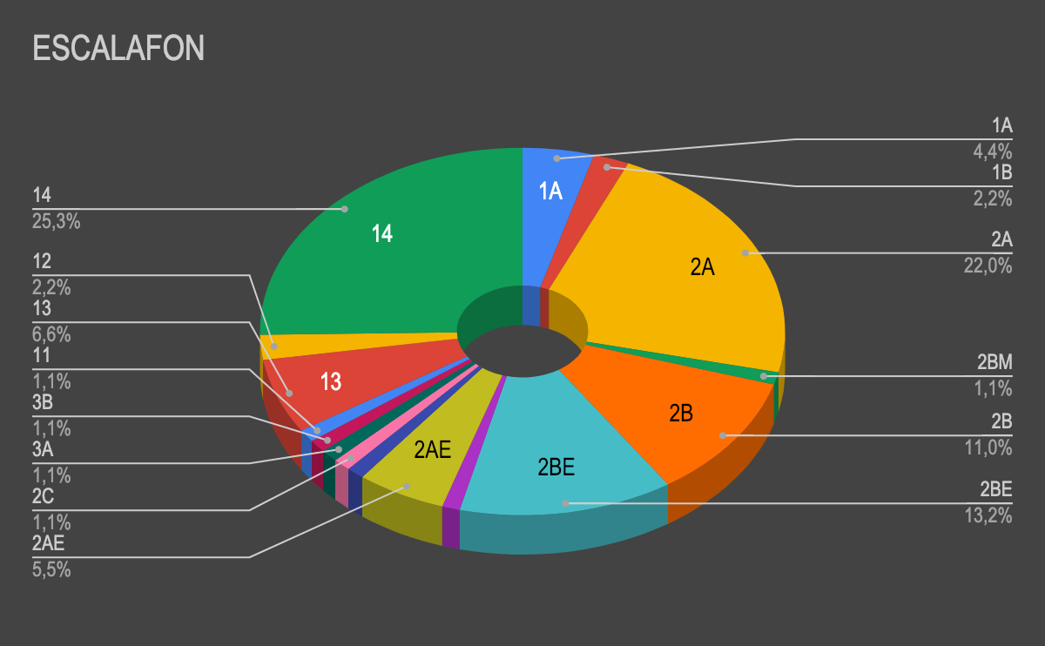

Figura 25. Distribución conjunta de la muestra por escalafón
Fuente: elaboración propia

9.1.1.5 Distribución conjunta de la muestra por asignaturas impartidas
Teniendo en cuenta que la muestra representativa imparte clases en el nivel de básica primaria, en donde los profesores están facultados para desarrollar los diferentes cursos que hacen parte de la muestra poblacional, los resultados evidencian que los docentes desarrollan todos los cursos correspondientes al currículo de básica primaria definidos por lineamientos del MEN, correspondiente a un 50%. Le siguen, en su orden, los cursos de castellano, naturales, sociales y matemáticas, desarrollados por una representatividad mucho menor, correspondientes al 12%, 11%,11% y 10%, respectivamente.
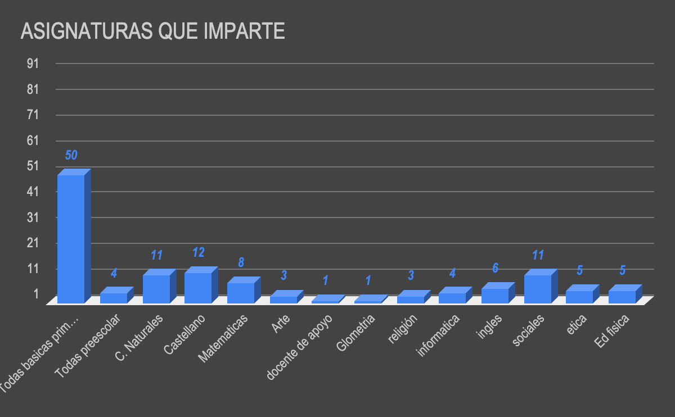
Figura 26. Distribución conjunta de la muestra por asignaturas impartidas
Fuente: elaboración propia

9.1.1.6 Distribución conjunta de la muestra por áreas de conocimiento
En la Figura 27 se expone la distribución muestral por áreas de conocimiento, de manera que lenguaje, ciencias naturales y ciencias sociales presentan la mayor ponderación con un 34%, 31% y 30%, respectivamente. Seguidamente, matemáticas con un 27%.

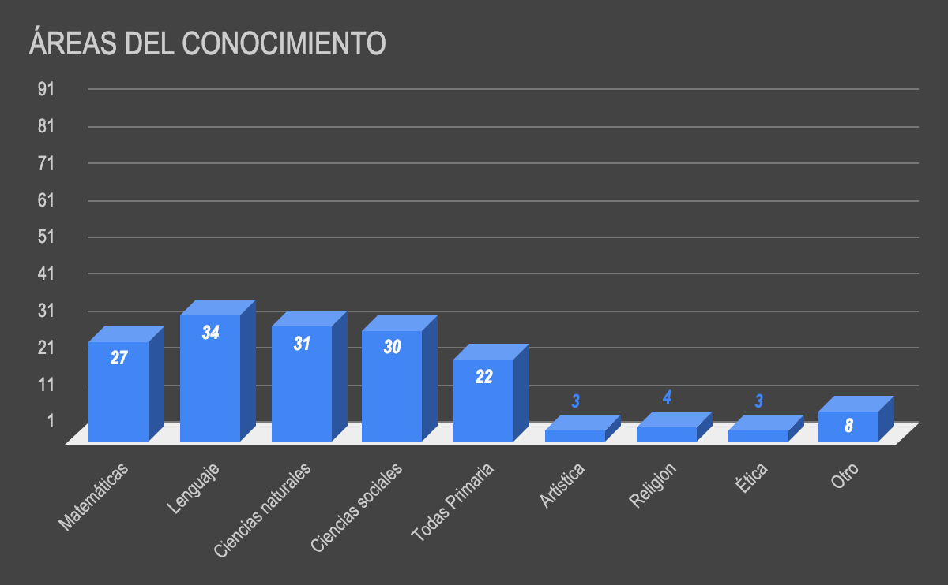

Figura 27. Distribución conjunta de la muestra por áreas de conocimiento
Fuente: elaboración propia

9.1.1.7 Distribución conjunta de la muestra por tipos de experiencia docente en diferentes niveles de formación
La experiencia docente por niveles de formación queda expresada en formación
continua, formación pedagógica o normalista, técnica o tecnológica, profesional
universitaria, especialista y magíster.

9.1.1.7.1 Experiencia docente en formación continua (diplomados)
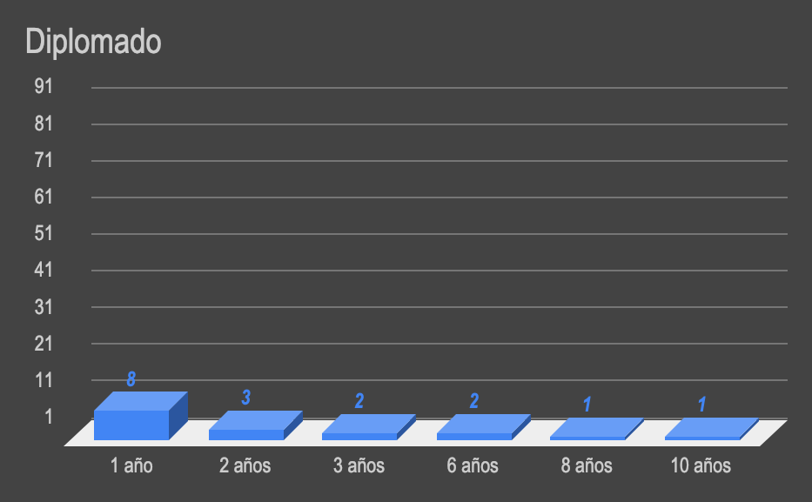
Figura 28. Distribución conjunta de la muestra por experiencia docente en formación continua
Fuente: elaboración propia

Claramente, la mayor experiencia en formación continua corresponde a 1 año, con una frecuencia de ocho docentes, seguido de la formación continua con una experiencia de 3 años y 6 años, representada por dos profesores en cada categoría.

9.1.1.7.2 Experiencia docente en formación pedagógica normalista
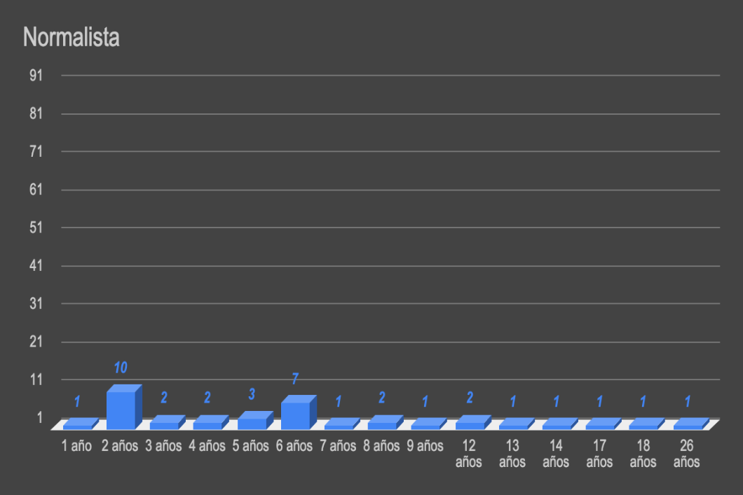

Figura 29. Distribución conjunta de la muestra por experiencia docente en formación pedagógica normalista
Fuente: elaboración propia

La formación en pedagogía o normalista tiene su mayor incidencia en 2 años, con una representatividad de 10 profesores y de 6 años con siete profesores.

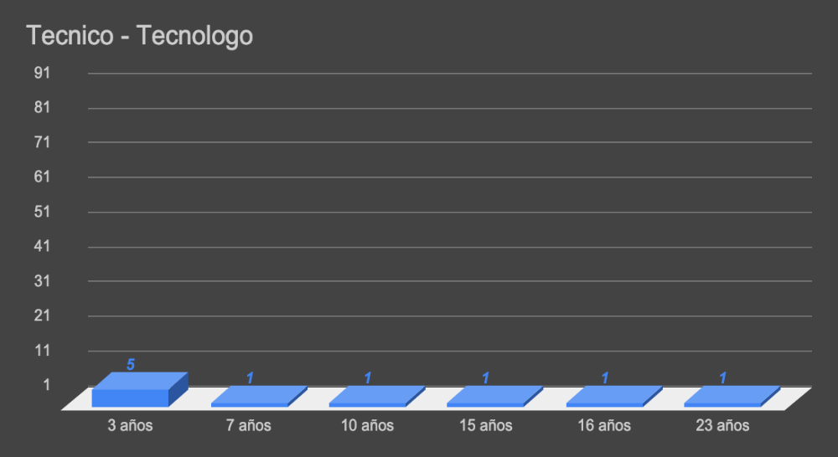
9.1.1.7.3. Experiencia docente en formación técnica y tecnológica

Figura 30. Distribución conjunta de la muestra por experiencia docente en formación técnica y tecnológica
Fuente: elaboración propia

Como puede verse, la formación docente en técnica y tecnológica tiene una mayor experiencia en 3 años, con una representatividad de cinco profesores.

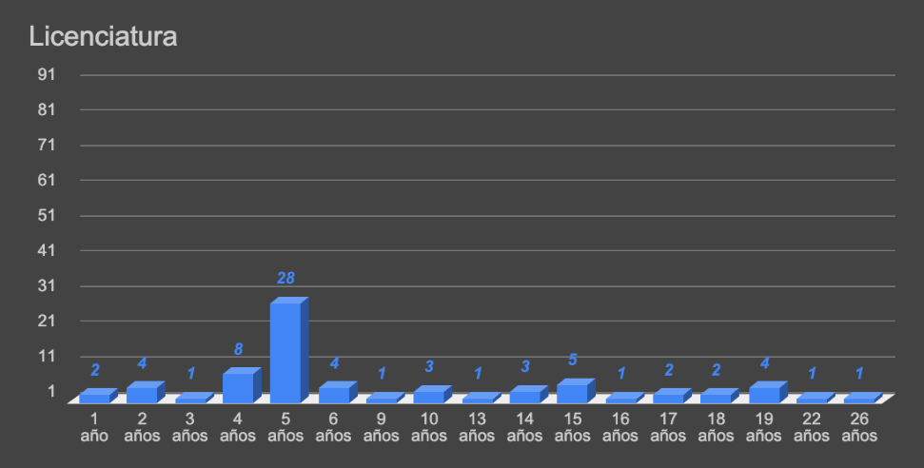
9.1.1.7.4 Experiencia docente en formación de licenciatura

Figura 31. Distribución conjunta de la muestra por experiencia docente en formación de licenciatura - Fuente: elaboración propia
La formación en licenciatura tiene una mayor experiencia en 5 años, con una representatividad de 28 profesores.

9.1.1.7.5 Experiencia docente en formación profesional
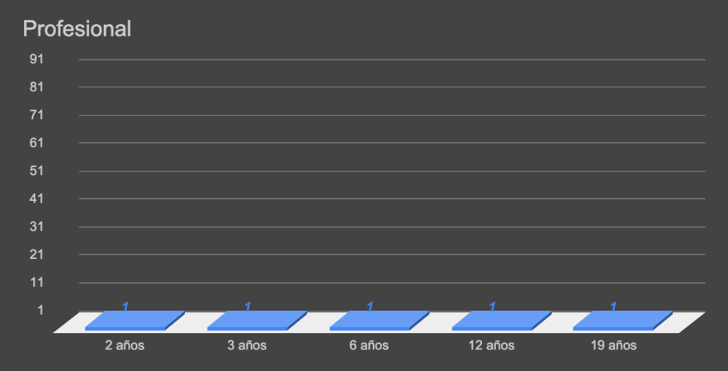

Figura 32. Distribución conjunta de la muestra por experiencia docente en formación profesional.
Fuente: elaboración propia

En este punto, la formación profesional muestra un comportamiento igual en la relación de 2,3,6,12 y 19 años, con una representatividad de un profesor por cada categoría.

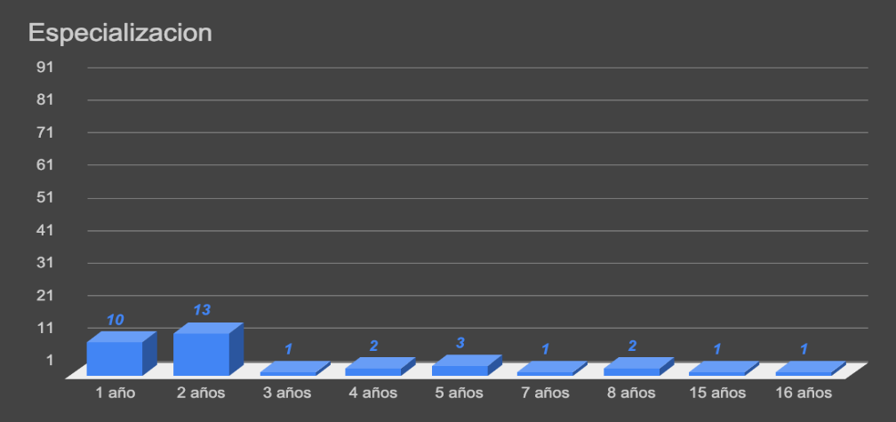
9.1.1.7.6 Experiencia docente en formación de especialista

Figura 33. Distribución conjunta de la muestra por experiencia docente en formación especialista.
Fuente: elaboración propia

Evidentemente, la formación de especialistas tiene una mayor experiencia en 2 años (13) y 1 año (10).

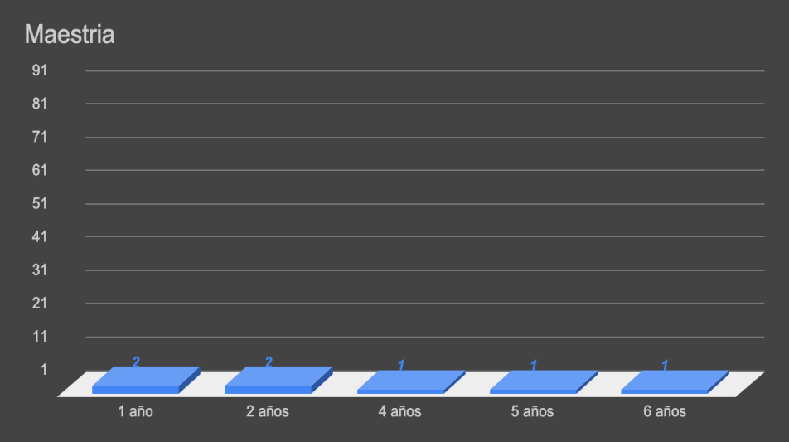
9.1.1.7.7 Experiencia docente en formación de maestría

Figura 34. Distribución conjunta de la muestra por experiencia docente en formación en maestría
Fuente: elaboración propia

Mientras tanto, la formación en maestría, al igual que la formación profesional, tiene un comportamiento en los años 1, 2, 4, 5 y 6 con una representatividad de un docente.

9.1.1.8 Distribución conjunta de la muestra por antigüedad en la institución educativa
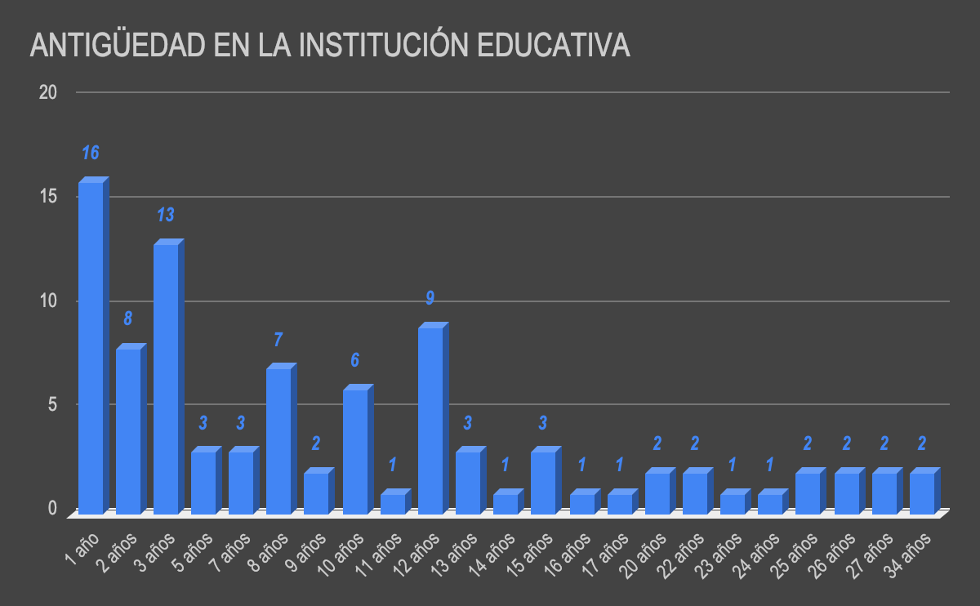
Figura 35. Distribución conjunta de la muestra por antigüedad en la institución educativa
Fuente: elaboración propia

Como puede observarse en el gráfico anterior, la antigüedad medida en años en la muestra representativa estudiada tiene una mayor representatividad en el año 1 con 16 profesores, seguida del año 3 con 13 profesores y del año 12 con nueve profesores.

9.1.2 Caracterización de la formación del docente para atender las necesidades específicas de los estudiantes de básica primaria
El estudio de las características de la formación docente está asociado, en el proyecto, con el conocimiento teórico y aplicado relacionado con la pedagogía, la psicopedagogía y la psicología educativa, como áreas del conocimiento estrechamente ligadas a las necesidades de los estudiantes que requieren apoyo educativo diferenciado.

9.1.2.1 Distribución de la formación recibida en el área de pedagogía- didáctica y/o psicología educativa
El 70,3% de los docentes encuestados manifestó haber recibido formación en las áreas de pedagogía-didáctica y psicología educativa. A diferencia de un reducido número de profesores que representan el 29,7%, quienes afirmaron no haber recibido formación alguna en estas áreas.
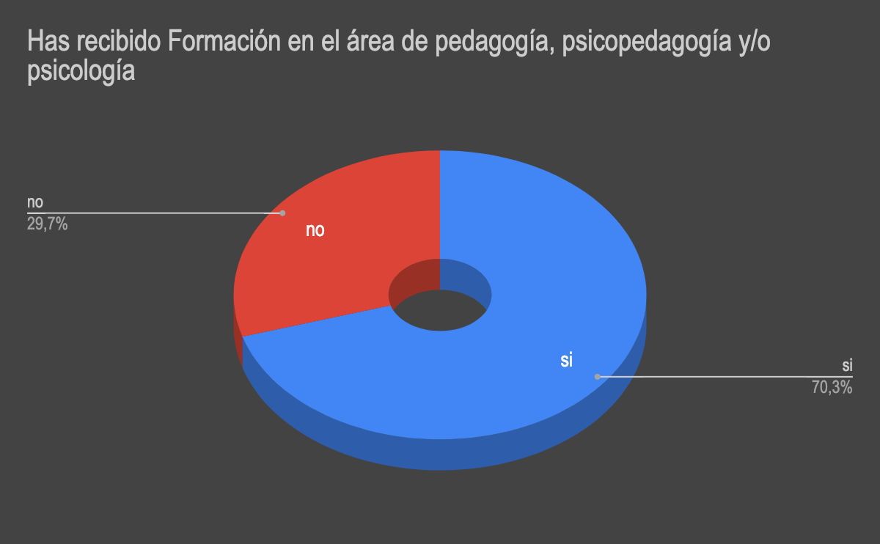

Figura 36. Formación profesoral en áreas de pedagogía-didáctica y psicología educativa
Fuente: elaboración propia

9.1.2.2 Distribución de la formación recibida por parte de la Secretaría de Educación Distrital
La Secretaría de Educación Distrital, en su compromiso con la formación de educadores, desarrolla programas de capacitación desde la Dirección de Calidad Educativa, relacionado a diferentes temáticas que apuntan al desarrollo de los docentes y directivos docentes. De acuerdo con la afirmación anterior, el 48,4% de la muestra poblacional aseguró que la formación recibida fue obtenida a través de los programas de formación del ente territorial, especialmente en temáticas relacionadas con los aspectos psicosociales que involucran a la comunidad educativa, especialmente estudiantes.
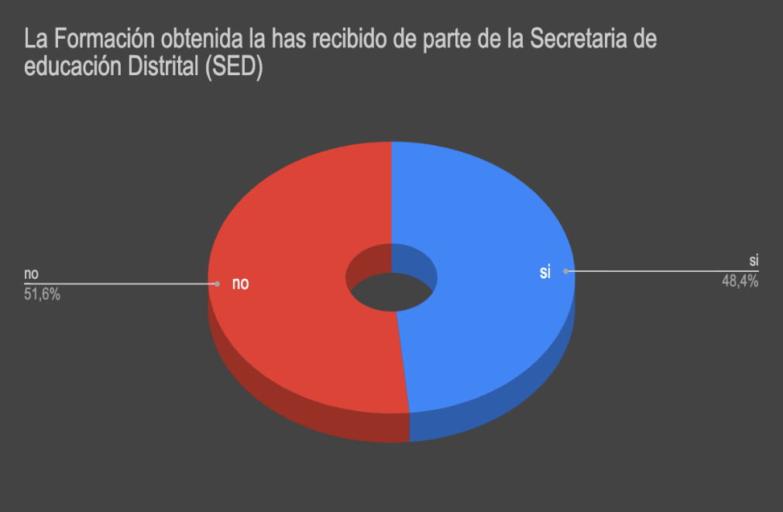
Figura 37. Formación en pedagogía- didáctica y psicología educativa recibida por los docentes e impartida por la SED
Fuente: elaboración propia

9.1.2.3 Distribución de la formación recibida por medios diferentes a la SED
Los docentes del distrito, comprometidos con la labor profesoral, han recibido formación en temáticas relacionadas con la pedagogía-didáctica y la psicología educativa, por medio de iniciativas propias y también gracias al ente territorial. Haciendo alusión a esta afirmación, un 61,3% de los docentes hoy han recibido formación en estas temáticas pertinentes.

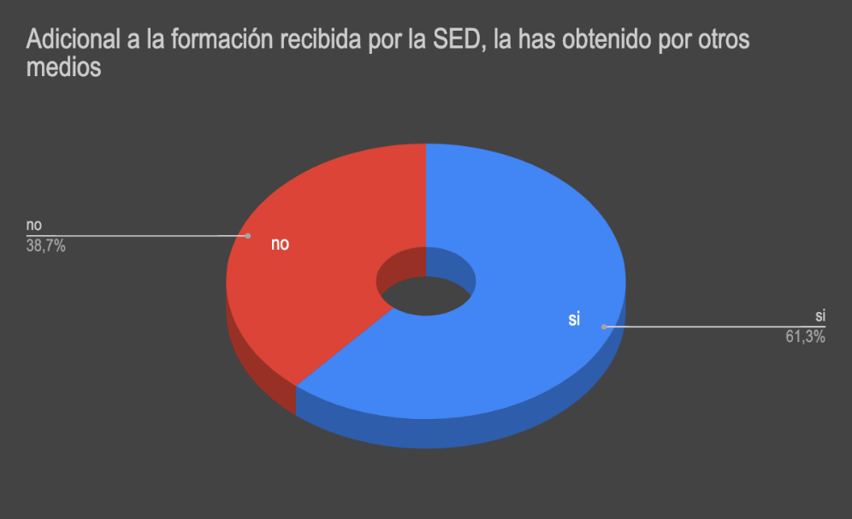

Figura 38. Formación adicional recibida por docentes por medios diferentes a la SED
Fuente: elaboración propia

9.1.2.4 Distribución de la formación específica sobre discapacidades que por ley se pueden atender en un aula regular de clases
Teniendo en cuenta la importancia, por su carácter obligatorio, de atender estudiantes con discapacidades y condiciones especiales en las escuelas regulares, la Secretaria de Educación Distrital de Cartagena ha venido cualificando a los docentes en temáticas relacionadas, con el fin de mejorar su práctica pedagógica. En este orden de ideas, el 40,6% de la muestra manifestó haber recibido formación relacionada con las discapacidades y las capacidades excepcionales, las cuales a la luz del Decreto 1421 de agosto de 2017 pueden estar presente en un aula regular de clases, a diferencia de un 59% que aseguró no haber recibido ni tener conocimiento.
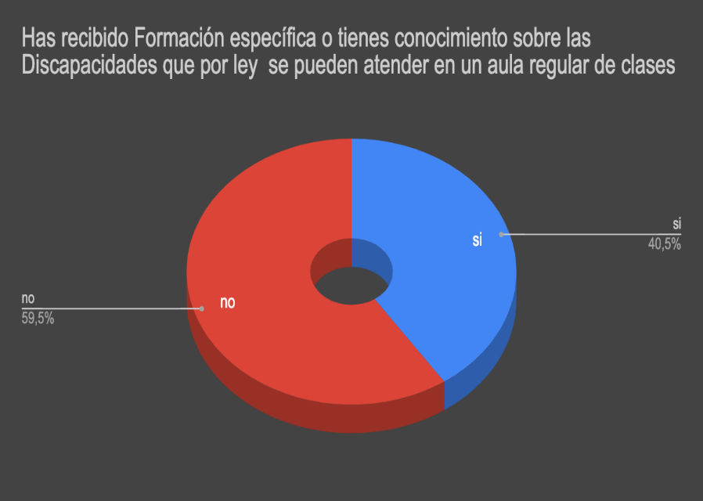

Figura 39. Distribución de la formación específica sobre discapacidades que por ley se pueden atender en un aula regular de clases
Fuente: elaboración propia

9.1.2.5 Distribución de la formación recibida en discapacidad
Con el sancionado Decreto 1421 de agosto de 2017, el MEN le dio un carácter obligatorio a la educación inclusiva en el país, de modo que todas las escuelas, tanto públicas como privadas, están obligadas a admitir y a lograr, mediante el tránsito de todos los estudiantes por la formación básica primaria y básica secundaria, el desarrollo de las competencias que les permitan aprender y permanecer en el sistema hasta que logren obtener las respectivas titulaciones. En ese sentido, el decreto respalda la inclusión de 10 discapacidades y 2 capacidades excepcionales en el sistema educativo. Las discapacidades están identificadas en el sistema nacional como discapacidad de movilidad, discapacidad sensorial auditiva, discapacidad sensorial visual, discapacidad sensorial en voz y habla, discapacidad sensorial sordo ceguera, discapacidad intelectual, discapacidad mental psicosocial, trastorno espectro autista, discapacidad sistémica y múltiple discapacidad. Las capacidades excepcionales hacen referencia a talentos y superdotados.
A continuación, en la Tabla 6 se muestran los resultados de cualificación docente en las diferentes discapacidades autorizadas por ley para recibir formación en conjunto, desde un aula regular de clases.

Tabla 6. Formación docente en temáticas relacionadas con las discapacidades
Ítems | Denominación de las discapacidades | %
1 | Discapacidad en movilidad | 15
2 | Discapacidad sensorial auditiva | 23
3 | Discapacidad sensorial visual | 21
4 | Discapacidad sensorial de voz y habla | 8
5 | Discapacidad de sordo ceguera | 6
6 | Discapacidad intelectual | 27
7 | Discapacidad mental psicosocial | 10
8 | Trastorno de espectro autista | 15
9 | Discapacidad sistémica | 3
10 | Multidiscapacidad | 5
Fuente: elaboración propia
Los porcentajes representan el índice de docentes formados en las diferentes condiciones de discapacidad. Frente a ello, los resultados muestran una mayor proporción en formación recibida en la discapacidad intelectual (27%), seguido de las sensorial auditiva y visual (23% y 21%, respectivamente), donde dados los índices alcanzados se debe cualificar a los docentes en estas y más aún, en las demás discapacidades que hoy en día, desde el enfoque inclusivo, pueden estar presentes en un aula de clases.

9.1.2.5.1 Distribución de la formación recibida en discapacidad de movilidad
De la muestra poblacional, solo el 15% afirmó haber recibido formación en temáticas relacionadas con la discapacidad de movilidad, en cuanto a sus fundamentos básicos, aspectos pedagógicos y didácticos, entre otros. En contraste, aproximadamente el 85% aseguró no tener conocimientos significativos en la atención y la pedagogía – didáctica de estudiantes con discapacidad de movilidad.

9.1.2.5.2 Distribución de la formación recibida en discapacidad sensorial auditiva
La discapacidad sensorial auditiva es la segunda en incidencia, en su orden, en las escuelas públicas del distrito de Cartagena. A pesar de lo anterior, solo el 23% de la muestra poblacional ha recibido formación para acompañar académicamente a los estudiantes con esta condición. A diferencia un gran porcentaje, aproximadamente, el 77% que aseguró no haber recibido formación ni tener conocimiento sobre los aspectos pedagógicos y didácticos para lograr aprendizajes significativos en los estudiantes.

9.1.2.5.3 Distribución de la formación recibida en discapacidad sensorial visual
Una situación parecida a la discapacidad sensorial auditiva ocurre con la formación de profesores con la discapacidad sensorial visual, donde solo el 21%, aproximadamente, tiene formación para acompañar a estudiantes con esta condición; a diferencia de un gran 79% que afirmó desconocer aspectos pedagógicos y didácticos para lograr el aprendizaje de estos estudiantes.

9.1.2.5.4 Distribución de la formación recibida en discapacidad sensorial de voz y habla
Las personas que presentan esta discapacidad registran, permanentemente, “alteraciones en el tono de la voz, la vocalización, la producción de sonidos y la velocidad del habla; asimismo, dificultades graves o importantes para articular palabra (mudez, tartamudez), es decir, con alteraciones graves del lenguaje” (Ministerio de Educación Nacional, s.f., p. 4). Además, presentan “diferentes grados de dificultad en la emisión de mensajes verbales, en el desarrollo de sus actividades cotidianas y escolares. Para una mayor independencia podrían requerir de apoyos terapéuticos, tecnológicos” (Ministerio de Educación Nacional, s.f., p. 4).
En este ámbito, se evidencian unos índices inferiores en cuanto a formación de profesores, en comparación con la discapacidad sensorial auditiva y discapacidad sensorial visual, tomando en cuenta que solo un 7% de los docentes está capacitado para acompañar los procesos pedagógicos y didácticos de los estudiantes, mientras que un gran 93% manifestó desconocer aspectos de su labor en el acompañamiento de estudiantes con discapacidad de voz y habla.

9.1.2.5.5 Distribución de la formación recibida en discapacidad de sorda ceguera
La sorda ceguera es una discapacidad clasificada por el Ministerio de Educación Nacional en el ajuste de categorías para ser incluidas en el contexto educativo. En la muestra representativa, solo el 6% de los docentes aseguró tener formación sobre ella, a diferencia de un 94% que desconoce los aspectos relacionados con la condición, los cuales deben tenerse en cuenta para mejorar los procesos académicos de los niños y niñas con esta condición.

9.1.2.5.6 Distribución de la formación recibida en discapacidad intelectual
Esta era conocida como discapacidad cognitiva y presenta aceptación en las escuelas regulares en los niveles limítrofe y leve, siendo la discapacidad con mayor incidencia en las escuelas públicas del distrito. Un 27,5% de los profesores de la muestra poblacional tiene conocimiento de esta discapacidad, a diferencia de un 72,5% que afirmó no tener conocimiento sobre su manejo pedagógico y didáctico, de manera que garantice el éxito escolar de los estudiantes que presentan dificultades en el aprendizaje.

9.1.2.5.7 Distribución de la formación recibida en discapacidad mental psicosocial
A este grupo pertenecen los autistas y aquellos que tienen la condición déficit de atención e hiperactividad, conocida como TDAH. Aproximadamente 10% de los profesores de la muestra poblacional tienen conocimientos sobre estas condiciones, en contraste con un 90% que desconoce aspectos básicos relacionados con su diagnóstico, tratamiento y lo más pertinente en el contexto escolar, como acompañarlos en el proceso de intervención pedagógica para lograr su aprendizaje.

9.1.2.5.8 Distribución de la formación recibida en trastorno de espectro autista
Científicamente conocido como TEA, cada año, el trastorno del espectro autista tiene una mayor incidencia en la población a nivel mundial, así como también en Colombia y en el contexto estudiado. Es una de las discapacidades más referenciadas y estudiadas por diferentes autores a nivel mundial, llegando a la conclusión de que se trata de seres humanos educables en los aspectos que hacen parte de sus potencialidades. Un 15% de los docentes de la población estudiantil ha recibido formación relacionada con esta condición, a diferencia de un 85% quienes manifiestan conocer de su existencia, pero sin conocer sus rasgos distintivos.

9.1.2.5.9 Distribución de la formación recibida en discapacidad sistémica
La discapacidad sistémica que se da “cuando las condiciones de salud ocasionan limitaciones en la actividad y restricciones en la participación, debido a enfermedades relacionadas con los sistemas cardiovascular, hematológico, inmunológico, respiratorio, del sistema digestivo, metabólico, endocrino, de la piel, enfermedades terminales, entre otras” (Ministerio de Educación Nacional, s.f., p. 5). En este punto, solo un 3% de los docentes que hacen parte de la muestra poblacional expresaron que tienen conocimiento de ella en los aspectos pedagógicos y didácticos; mientras que una gran mayoría (97%) desconoce sus características, considerándolo una debilidad para acompañarlos en el proceso formativo.

9.1.2.5.10 Distribución de la formación recibida en multidiscapacidad
La complejidad de esta discapacidad, conocida en el contexto de la salud como comorbilidades al presentar diferentes condiciones asociadas, hace que se requiera mayor formación para los docentes y para todos los profesionales que interactúan en su apoyo. Así pues, solo el 5% de la población encuestada tiene conocimiento de esta discapacidad, a diferencia de un 95% que afirmó un desconocimiento total.

9.1.2.6 Distribución de la formación recibida por docentes en capacidades excepcionales
La pedagogía contemporánea, en sus estudios recientes, considera que tanto los estudiantes que tienen discapacidad como los que tienen condiciones excepcionales requieren un acompañamiento especial y una atención adecuada a sus necesidades, de manera que esto les permita desarrollar su proceso educativo en condiciones de calidad, para lo que se requiere que sean incluidos considerando sus individualidades, consistentes en potencialidades relacionadas con el grupo escolar del nivel que le corresponda para su formación integral.
En la Tabla 7 se presentan los resultados de la formación recibida por los docentes sobre capacidades excepcionales.

Tabla 7. Formación docente en temáticas relacionadas con las capacidades excepcionales
Ítems | Denominación de las condiciones excepcionales | %
11 | Talentos científicos | 1
12 | Talentos artísticos | 14
13 | Talentos tecnológicos | 1
14 | Superdotados | 0
Fuente: elaboración propia

En este aspecto, los docentes ameritan ser formados para atender desde las diferencias a los estudiantes con capacidades excepcionales, en especial los superdotados. Por otro lado, los talentos artísticos tienen presencia en las escuelas de la muestra representativa, donde un 14% de los profesores encuestados manifestaron tener conocimientos de las características de esta, a través de formación recibida para su acompañamiento en el aula de clases y de manera general, en el proceso formativo, teniendo en cuenta sus potencialidades, le siguen, el porcentaje del 1%. Relacionado con la formación docente para atender estudiantes talentosos artística y tecnológicamente. En tanto, un 89% expresó que no tienen conocimientos sobre esta condición.

9.1.3 Caracterización de las competencias del docente para atender las necesidades específicas de los estudiantes de básica primaria
La competencia profesional del docente se resume en los saberes de naturaleza abierta y profunda en la didáctica, y las disciplinas relacionadas con el componente pedagógico. En este sentido, se deben descubrir y consolidar modelos y estilos de aprendizajes, además de métodos que contemplen lo emocional, los valores educativos y las formas más diversas de aprender desde lo profesional. Las competencias profesionales de los docentes nacen de la identificación y la justificación de las funciones relacionadas con el proceso de enseñanza y aprendizaje que demanda la población a formar; para lograr lo anterior es necesario capacitarse con expertos en los procesos formativos (Medina et al., 2013).
Cabe recalcar que las dimensiones de competencias son identificadas como saber, saber hacer, saber ser y saber convivir. En cuanto a la dimensión de competencia del Saber, el profesor debe manifestar el conocimiento o la necesidad de conocer sobre los últimos avances relacionados con teorías, técnicas y estrategias relacionadas con el tema tratado. En la dimensión del Saber Hacer, el profesor afirma que tienen conocimiento en un contexto determinado. Las dimensiones del Saber Ser y Saber Convivir evidencia indicadores que permiten manejar la convivencia en el aula y fuera del aula, en el contexto institucional (Tobón, 2008). De esa manera, los profesores son competentes en su práctica pedagógica cuando desarrollan, integralmente, las dimensiones constitutivas de las competencias

9.1.3.1 Dimensión del Saber de competencias del docente inclusivo
La dimensión del Saber de competencias del docente se relaciona con cuatro aspectos: lo que este debe conocer para interactuar con acierto en los escenarios propios de la educación inclusiva, identificado como conocimientos sobre fundamentos básicos de discapacidades, capacidades y condiciones excepcionales, seguido de aspectos relacionados con la normatividad inclusiva, la pedagogía y la didáctica inclusiva, siendo complementado con lo que los docentes deben conocer sobre cultura institucional inclusiva.
Por otra parte, los estadísticos relacionados con la dimensión del Saber, como variable categórica, a nivel de consolidado, constituida por los conocimientos sobre necesidades educativas especiales, la normatividad inclusiva, la pedagogía y didáctica inclusiva y la cultura institucional inclusiva arrojaron como resultados que el 81% posee esta dimensión de competencia, mientras que un 19% que no la posee (ver Figura 40).

Figura 40. Consolidado de la dimensión de competencia Saber
Fuente: elaboración propia

9.1.3.1.1 Conocimientos sobre fundamentos básicos de discapacidades, capacidades y condiciones excepcionales
La evaluación sobre los fundamentos básicos de discapacidades y las condiciones excepcionales en la muestra representativa del estudio determinó que el 79% de los docentes tiene conocimientos sobre estos; a diferencia de un 21%, quienes en la evaluación demostraron no tener conocimientos básicos al respecto. Lo anterior se logró evidenciar en los resultados de los conceptos evaluados por encima del 79%, cuyos detalles se presentan a continuación:
- Los docentes de la muestra representativa conocen que “la educación inclusiva es aquella en donde todos los niños, las niñas, los adolescentes y los adultos, independientemente de sus diferencias individuales, asisten a la institución educativa y reciben los apoyos requeridos para que la educación sea exitosa”. De igual forma, la educación inclusiva es entendida por los docentes como un proceso permanente, cuyo objetivo es promover el desarrollo, el aprendizaje y la participación de todos y todas, sin discriminación alguna.
- Los docentes tienen conocimiento sobre el hecho de que “un estudiante con discapacidad no es aquella persona que se encuentra matriculada en una institución de educación y que presenta dificultades a mediano y largo plazo, que se refleja en el desempeño dentro del contexto escolar y le representa una clara desventaja frente a los demás, siendo concebida como una capacidad diferencial que hace parte de la diversidad humana”.
- Los docentes saben que “la discapacidad puede ser de tipo intelectual, mental psicosocial, sensorial auditiva, sensorial visual, sordoceguera, sensorial voz y habla, física o de movilidad, trastorno del espectro autista, sistémica y múltiple discapacidad”.
- Un estudiante con talentos excepcionales es de conocimiento del docente, como aquel” sujeto que presenta un desempeño superior y precocidad en un área específica del desarrollo”. La categoría superdotado es conocida por los docentes como capacidad excepcional
- Los docentes conocen que el trastorno de déficit de atención e hiperactividad (TDAH) no es más frecuente en las mujeres que en los hombres, así como que el TDAH no desaparece en la adolescencia. Casi la totalidad de los docentes reconoce que el TDAH no se inicia en edades adultas
- Es de conocimiento del docente que “la multidiscapacidad consiste en la presencia de más de una discapacidad (física, sensorial o cognitiva), exigiendo formas particulares para aprender, conocer y actuar en el ambiente en el cual se desarrollan”.
- Los docentes conocen que en “la discapacidad mental psicosocial se encuentran aquellas personas o estudiantes que presentan, permanentemente, alteraciones de conciencia, orientación, energía, impulso, atención, temperamento, memoria, personalidad y en las conductas psicosociales, etc.”.
- El espectro autista es relacionado por el docente como un “sujeto con movimientos, utilización de objetos o habla estereotipados o repetitivos, insistencia en la monotonía, excesiva inflexibilidad de rutinas o patrones puntualizados de comportamiento verbal o no verbal”.

9.1.3.1.2 Conocimientos básicos sobre normatividad inclusiva
En este ámbito, el 78% de la muestra representativa tiene conocimientos sobre normatividad inclusiva y un 22% aseguró no conocer en términos generales la normatividad que respalda, desde hace muchos años, la educación inclusiva en el país. La situación anterior queda reflejada en los conocimientos evidenciados en las estadísticas, los cuales representan más del 78% de los encuestados:
- Los docentes conocen que “la educación es un derecho de la persona y un servicio público que tiene una función social”.
- Los docentes saben que la ley de inclusión educativa mpara los(as) niños(as), los jóvenes y los adultos con dislexia, TDAH y otras dificultades de aprendizaje en las instituciones educativas de Colombia no es la Ley 24 de 2017, y que la Ley 115 de febrero de 1994 o Ley General de Educación, en el artículo 46, considera “la educación para personas con limitaciones físicas, sensoriales, psíquicas, cognoscitivas, emocionales o con capacidades intelectuales excepcionales”.
- Los docentes conocen que el artículo 67 de la Constitución Política colombiana de 1991 define la educación como “un derecho de la persona y un servicio público que tiene una función social, con ella se busca el acceso al conocimiento, a la ciencia, a la técnica, y a los demás bienes y valores de la cultura” y que el Decreto 1421 del 29 de agosto de 2017 reglamenta, en Colombia, la educación inclusiva para la población con discapacidad.
- El docente tiene conocimiento de que “el Estado tiene la obligación de garantizar la igual consideración y respeto hacia todos los niños, a fin de proporcionar protección a sus derechos, implementando leyes con el objetivo de asegurar la igualdad de oportunidades al acceso y el ejercicio de sus derechos”. Además, regula y ejerce la suprema inspección y vigilancia de la educación, con el objetivo de velar por su calidad, por el cumplimiento de sus fines y por la mejor formación moral, intelectual y física de los educandos; igualmente, garantizar el adecuado cubrimiento del servicio y asegurar a los menores las condiciones necesarias para su acceso y permanencia en el sistema educativo.
- El docente sabe que “la educación, por ley, está destinada a todas las personas con limitaciones físicas, visuales, psíquicas, cognitivas, emocionales y con capacidades excepcionales”; asimismo, que la persona con discapacidad es un sujeto de especial protección constitucional y que el programa Educación para Todos de Colombia incluye el principio de educación inclusiva y la no discriminación hacia los menores con discapacidad.

9.1.3.1.3 Conocimientos básicos sobre pedagogía y didáctica inclusiva
Los docentes de la muestra representativa fueron evaluados en cuanto al conocimiento básico sobre pedagogía y didáctica inclusiva, cuyos resultados evidenciaron que el 83% tiene esta dimensión de competencia, lo cual se puede observar en los resultados parciales detallados a continuación:
- Los docentes conocen que “todos los alumnos son diferentes y difieren en el modo en el que aprenden y expresan lo que saben, y que la didáctica tiene en cuenta diferentes aspectos en el momento de diseñar, producir, analizar, implementar, adaptar y evaluar materiales en el proceso de enseñanza y aprendizaje”.
- Los docentes reconocen que” el contexto en el que se desarrolla el acto educativo es un aspecto importante a tener en cuenta a la hora de diseñar materiales didácticos, dado que estos deben estar condicionados por su uso”.
- Los docentes tienen conocimiento sobre la naturaleza del lenguaje, cómo lo aprenden las personas, cómo se puede enseñar, así como el entorno en el cual se desarrolla la experiencia de enseñanza-aprendizaje, los cuales son factores que deben tener en cuenta los docentes.
- Es bien sabido por los docentes que “los alumnos difieren en el modo en el que perciben y comprenden la información que se les presenta, llegando al aula con experiencias, conocimientos previos, intereses, expectativas y objetivos diversos”.
- El docente sabe que debe ofrecer una variedad de opciones para abordar contenidos a través de diferentes canales de percepción, tanto auditiva/oral, visual o escrita.
- Los docentes saben que “el proceso de intervención pedagógica cumple con un cometido importante, al brindar a los docentes conocimientos acerca de estrategias que pueden utilizar, la oportunidad de reflexionar sobre sus prácticas, la forma en que se relacionan y la manera de mejorarlas, en función del bienestar de sus alumnos”,
- Los docentes están conscientes de que “los estudiantes con limitaciones en la movilidad requieren instituciones educativas con espacios y mobiliario accesibles”.
- Los docentes conocen que “en el aula y los demás espacios de relacionamiento de los estudiantes intervienen una multiplicidad de medios de comunicación, tanto verbales (lo hablado y lo escrito) como no verbales (uso de imágenes y del cuerpo), los cuales contribuyen a generar y transmitir significado”.
- Los docentes conocen que “las prácticas educativas desarrolladas en el aula vienen determinadas por tres elementos clave: la organización del aula, el currículum a impartir y la metodología utilizada en el proceso de enseñanza-aprendizaje”.
- Los docentes tienen conocimiento sobre el hecho de que en “la intervención académica de una condición especial es fundamental conocer las características psicopedagógicas de estos niños, ver sus intereses y las necesidades que potencian su desarrollo integral”.
- Los docentes reconocen que “la escuela inclusiva debe ser entendida como una utopía, como un logro no alcanzable que pretende una organización escolar heterogénea que celebra las diferencias de los estudiantes”.
- Es de conocimiento de los docentes que “algunos de los resultados del programa de intervención serán evidentes a largo plazo, debido a que el proceso para incorporar prácticas más inclusivas requiere de cambios profundos y constantes”.
- Los docentes saben que “el programa de intervención pedagógica logra la sensibilidad del profesorado ante la diversidad, acercándolos a estrategias de enseñanza que les permitieran desarrollar y utilizar, respondiendo así a las diferentes características de la población estudiantil”.
- Los docentes son conscientes de que” si no existe la apertura y la disposición al cambio, así como un mayor entendimiento y aceptación de la diversidad, difícilmente pueden lograrse mayores resultados en la educación inclusiva”.
- Los docentes saben que “es necesario que el docente ofrezca variadas opciones materiales con los que todos los alumnos puedan aprender e interactuar, facilitar opciones expresivas y de fluidez, mediante la utilización de programas de computadoras y diferentes recursos materiales”.
- Los docentes conocen que “la didáctica se compromete con el logro de la mejora de los seres humanos, a través del desarrollo apropiado del proceso de enseñanza y aprendizaje”.
- Los docentes reconocen que “la utilización de un enfoque flexible permite la participación, la implicación y el aprendizaje, desde las necesidades y capacidades individuales, que un diseño curricular flexible es aquel en el que tengan cabida todos los estudiantes, los objetivos, los métodos, los materiales y las evaluaciones, todo esto partiendo de la diversidad, de modo que todos puedan aprender y participar”.

9.1.3.1.4 Conocimientos básicos sobre cultura institucional inclusiva
Los docentes de la muestra representativa fueron evaluados en cuanto al conocimiento básico sobre cultura institucional inclusiva, y los resultados arrojaron que el 84% tiene esta dimensión de competencia. Lo anterior se evidencia en los resultados parciales detallados a continuación:
- Los docentes conocen que “la realidad de cada centro educativo es distinta, viéndose influida por diversas variables como la localización geográfica, el tipo de centro, el tipo de escolarización, o las características propias del profesorado y el alumnado”.
- Los docentes saben que no lograr modificar las pautas culturales del establecimiento puede dificultar los cambios necesarios para generar un real proceso de inclusión educativa.
- Los docentes conocen que “las prácticas educativas en la escuela tradicional requieren reorganizar los procesos de enseñanza y aprendizaje, eliminando barreras estructurales, sociales y organizacionales que obstaculizan el adecuado proceso de inclusión escolar”.
- Los docentes consideran que “la educación inclusiva implica desarrollar cambios culturales e individuales en políticas y prácticas que generan valor a la familia y sociedad en general”.
- Los docentes reconocen que “los procesos de integración escolar deben centrarse en la transformación de la cultura y la práctica de las escuelas, para lograr la satisfacción de las necesidades de aprendizaje de todos los estudiantes”.
- Es de conocimiento de los docentes que “la cultura inclusiva escolar ha llevado a realizar importantes cambios, tanto en la escuela regular como en la educación especial, que antes funcionaban de manera separada”.
- La cultura institucional inclusiva es entendida como el conjunto de ideas, normas y valores de los actores de la comunidad escolar relacionadas con la diversidad; sobre ello, es posible afirmar que el docente de la muestra representativa tiene conocimiento.
- Los docentes conocen que “la realidad de cada centro educativo es distinta y se ve influida por diversas variables como la localización geográfica, el tipo de centro, el tipo de escolarización, o las características propias del profesorado y el alumnado y la cultura institucional”.
- En la aplicación de un programa en un centro escolar pueden encontrarse, en algunos casos, dificultades u obstáculos para su implementación si no se consideran los aspectos de la cultura institucional educativa, lo cual es de conocimiento del docente de la muestra.
- Los docentes saben que “el marco normativo de un país debe promover en las escuelas el desarrollo de las condiciones que hacen posible el aprendizaje y la participación de cada estudiante, incluyendo a quienes presentan necesidades educativas especiales (NEE)”.

9.1.3.2 Dimensión del Saber Hacer de competencias del docente inclusivo
La dimensión del Saber Hacer fue evaluada en la muestra poblacional a través de un conjunto de indicadores, en primera instancia de forma general y luego en forma específica, considerando el contexto educativo inclusivo y las respuestas que debe dar el docente en el marco de las discapacidades y las condiciones excepcionales, que por ley se deben dar en un aula regular de clases.
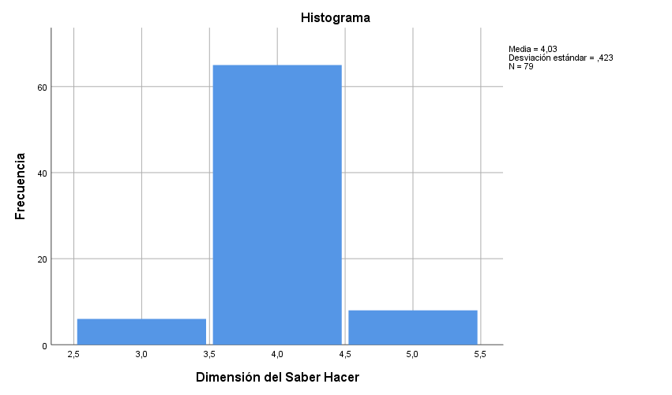

Figura 41. Dimensión del saber hacer de competencias del docente inclusivo
Fuente: elaboración propia
El consolidado de los ítems de la dimensión Saber Hacer determina que en un porcentaje mayor al 60%, los docentes son competentes, en la escala de Casi Siempre, referidos al uso de los fundamentos de la pedagogía-didáctica, asi como a habilidades comunicativas, investigativas, creativas, innovadoras y evaluativas.

9.1.3.2.1 Habilidades pedagógicas y didácticas
Los docentes, en general, especialmente los pertenecientes en la muestra representativa, son conscientes de que la diversidad de estudiantes con estilos, estrategias de aprendizajes y necesidades específicas que requieren apoyo educativo exigen clases adaptadas a estas diferencias. A pesar de lo anterior, solo un aproximado 45% de ellos manifestó que casi Casi Siempre y Siempre han considerado necesario introducir cambios en las dinámicas y las didácticas de las clases con estudiantes que presentan discapacidad o condiciones excepcionales. Un 20% de los docentes aseguró que consideran esas dinámicas en forma Ocasional.
Ahora bien, desde un enfoque pedagógico y con la connotación de innovación en el contexto educativo, la didáctica invita a los docentes a emplear diferentes estrategias de enseñanza, de manera que se logre un aprendizaje significativo en la totalidad de los estudiantes, en especial los que presentan alguna condición de discapacidad o condición excepcional. Un 40% de la muestra representativa afirmó utilizar “Siempre” diversas estrategias de enseñanza, con el fin de lograr los propósitos académicos en la totalidad de los estudiantes; seguido de un porcentaje mayor al 25% que expresó hacerlo “Casi Siempre”.
La formación del docente en temas de discapacidad o condiciones excepcionales ha permitido que los docentes desarrollen competencias en el hacer, para de esta forma estar en condiciones asertivas en cuanto al manejo de situaciones de aprendizaje y conducta que se puedan presentar en el aula de clases regular. En ese orden, un porcentaje superior al 40% afirmó que el ser competente en este aspecto le ha garantizado “Siempre” saber manejar esta situación. Un complemento de profesores que representan el 30% de la muestra representativa pusieron de manifiesto que “Casi Siempre” han logrado manejar situaciones diferentes con los estudiantes.
Entre tanto, el hecho de considerar las diferencias de la totalidad de los estudiantes en un aula regular de clases es parte de un conocimiento que un docente debe poseer, especialmente cuando tiene en cuenta la ubicación de estudiantes en espacios que garanticen su concentración, movilidad y que el docente pueda tener mayor control en los momentos del proceso de enseñanza-aprendizaje. Al respecto, el 30% de los docentes encuestados manifestaron que “Nunca” consideraron un lugar particular en el aula de clases para estudiantes con discapacidad especialmente. Un 10% dijo que “Casi Siempre” y “Siempre”, respectivamente, considera esta estrategia.
Las diferencias de los estudiantes en el marco de una educación inclusiva deben considerar no solo los momentos de la enseñanza y aprendizaje, sino también en los espacios de la evaluación. En este aspecto, los docentes deben considerar diferentes tipos de evaluaciones, modalidades e incluso conceder tiempos adicionales, según sea el caso. En relación con ello, más del 40% de los docentes de la muestra representativa “Siempre” da tiempos adicionales a estudiantes con discapacidad que lo amerite. Seguido de un 30% de docentes que manifestaron hacerlo en algunos casos, bajo el criterio de “Casi Siempre”. Es de resaltar que ninguno de los docentes manifestó “Nunca” hacerlo.
Vale destacar que el proceso de aprendizaje involucra motivación, concentración y memoria. Uno de estos elementos que no se encuentre presente en el estado necesario genera dificultades en el logro de los propósitos académicos. Por esta razón, la educación inclusiva invita a que los docentes, por medio de una pedagogía y didáctica innovadora, logren que todos los estudiantes aprendan lo correspondiente al nivel y al área intervenida. Uno de los factores que viene incidiendo significativamente en logros fallidos del proceso de aprendizaje es la concentración, especialmente cuando está relacionada con una condición de desatención por parte del estudiante. Al respecto, más del 30% de los profesores manifestaron que Siempre eliminan estímulos distractores para lograr la concentración que garantice el aprendizaje de los estudiantes. Seguidamente, un porcentaje superior al 25% afirmó que “Casi Siempre” lo hacen.
Por otro lado, la formación por competencias combina para sus logros en las dimensiones del Saber, Saber Hacer, Saber Ser y Saber Convivir, la teoría y la práctica en el desarrollo de las clases, facilitando el aprendizaje de todos los estudiantes mediante el uso de estrategias innovadoras. El 45% y 25% de los docentes aseguraron utilizar “Siempre” y “Casi Siempre” esta combinación, respectivamente.
La educación basada en las diferencias, al poner en el mismo escenario a la totalidad de los estudiantes, implica hacer consideraciones que permitan que todos los estudiantes aprendan a su ritmo, a su estilo y con sus necesidades específicas. Una de esas consideraciones está en conceder tiempos de descansos a los estudiantes, dependiendo de su discapacidad. En este sentido, cerca del 40% aseguró que “Siempre” concede tiempos adicionales a los estudiantes con ciertas discapacidades, seguido de un grupo (cerca del 30%) que expresó que “Casi Siempre” dan estos tiempos adicionales, especialmente en evaluaciones o entrega de tareas o trabajos
Igualmente, la educación inclusiva en el compromiso de su función misional involucra una serie de servicios en el contexto escolar para los estudiantes con discapacidad y condiciones excepcionales.
En este aspecto, en conjunto los docentes de la muestra representativa, el 50% orienta el uso de estos a los estudiantes en una frecuencia conjunta de “Casi Siempre” y “Siempre”. Cerca del 3% de los docentes encuestados manifestaron que “Nunca” utilizan y orientan el uso de los servicios disponibles para el aprendizaje de los estudiantes en condición de discapacidad y condiciones excepcionales.
Resulta preciso mencionar que los refuerzos hacen parte de las acciones que realizan los docentes cuando los estudiantes requieren un acompañamiento para obtener las competencias asociadas a un grado y área específica, en una temática determinada. En ese orden de ideas, cerca del 50% de los docentes de la muestra representativa afirmaron que “Siempre” han venido apoyando a los estudiantes en el logro de competencias que no alcanzan a lograr; este acompañamiento e intervención es especialmente necesario en estudiantes con discapacidades. Seguidamente, un porcentaje superior al 20% de los docentes aseguraron que “Casi Siempre” hacen refuerzos a sus estudiantes en temáticas, con alguna dificultad para lograr la competencia asociada. No solo para identificar necesidades educativas especiales asociadas a discapacidades o condiciones excepcionales, sino también para identificar situaciones del proceso de enseñanza y aprendizaje donde el estudiante requiere colaboración.
Más del 40% de los docentes Siempre distinguieron situaciones en la que los estudiantes requieren colaboración; asimismo, más del 20% aseguraron que “Casi Siempre” distinguieron estos estados de colaboración, bastante necesarios en el desarrollo de clases inclusivas.
Por otra parte, la flexibilidad o las modificaciones curriculares que hoy en día invitan a realizar los marcos teóricos de la educación inclusiva tienen el gran compromiso de lograr las competencias que el sistema educativo en particular exige.
En el caso de Colombia, los lineamientos pedagógicos y curriculares invitan, a la luz del Decreto 1421 de 2017, a que se hagan los ajustes necesarios, de manera que la totalidad de los estudiantes adquiera las competencias básicas asociadas a un grado o área, conocidas como derechos básicos de aprendizaje (DBA). Así pues, cerca del 30% de los docentes aseguraron que “Casi Siempre” incorporaron modificaciones al currículo, siguiendo los lineamientos pedagógicos y académicos del MEN, de modo que facilite el aprendizaje de todos los estudiantes, en especial los que están en condición de discapacidad o condiciones excepcionales. Un porcentaje mínimo de docentes (cerca del 2%) expresó “Nunca” hacerlo.
La identificación de los ritmos y los estilos de aprendizajes en los estudiantes es un paso importante para lograr resultados positivos en el proceso de enseñanza y aprendizaje, donde generalmente estos están asociados a unas necesidades específicas que requieren apoyo educativo diferenciado. Cerca del 50% de los docentes manifestaron que “Siempre” tienen presente seleccionar estrategias didácticas pertinentes, considerando las anteriores diferencias. Más de un 20% de los profesores “Casi Siempre” hacen esta selección.
Ahora bien, el aula, como espacio tradicional, y otros espacios del contexto escolar en donde el aprendizaje fluye son escenarios que deben aprovechar los docentes para que los estudiantes obtengan los mejores y mayores logros. De esa forma, los espacios escolares deben ser innovadores inspirados en principios de creatividad. Más del 50% de los docentes afirmaron que “Siempre” crean ambientes innovadores que motivan y facilitan el aprendizaje de los estudiantes. Seguidamente, más del 20% de los docentes afirmaron que “Casi Siempre” se apoyan en los espacios o ambientes que hacen propicios para que motiven el aprendizaje de los estudiantes.
Mientras tanto, los protocolos asociados al proceso de enseñanza y aprendizaje deben considerar una etapa de seguimiento a los estudiantes sin excepción, lo cual asegura que lo planeado se cumpla y garantice el desarrollo de competencias en los estudiantes. Con relación a ello, un 50% de los docentes manifestó que “Siempre” hacen seguimiento a los procesos de aprendizaje de todos los estudiantes; más de un 20% aseguró hacerlo “Casi Siempre”.
Asimismo, la planeación y la evaluación son consideradas las hermanas siamesas de la administración, más aún en los procesos pedagógicos en donde se están formando seres humanos para un desarrollo integral. El docente en el proceso académico planea y evalúa las actividades asociadas a grados, áreas y temáticas vinculadas al proceso formativo de los estudiantes. Cerca al 60% de los docentes consideraron que “Siempre” hacen planeación y evaluación del proceso de enseñanza de los estudiantes; un 10% lo hace “Casi Siempre” y “Ocasionalmente”; ninguno de los docentes manifestó hacerlo “Rara Veces” ni “Nunca”.
Es preciso agregar que el proceso pedagógico involucra un tiempo a la orientación y guía de todos los estudiantes, especialmente aquellos que presentan condición de discapacidad o condiciones excepcionales. Más del 60% de los docentes afirmaron dedicar un tiempo a la orientación y la guía necesaria para lograr el aprendizaje de los estudiantes y su formación integral.
Adicional a la orientación y la guía generalizada a todos los estudiantes, es necesario que los docentes ofrezcan una ayuda individual a los estudiantes con discapacidad o condiciones excepcionales, en especial en los momentos del proceso de aprendizaje que lo requieran. Cerca al 60% de los docentes afirmaron ofrecer y materializar “Siempre” ayuda a los estudiantes con discapacidad o condiciones excepcionales; seguido de un 20% que aseguró hacerlo “Casi Siempre”.

9.1.3.2.2 Habilidades comunicativas
Los docentes de la muestra representativa del estudio manifestaron en una proporción mayor al 30% que “Nunca” cambiaron su forma de relacionarse con los estudiantes identificados con una discapacidad o condición excepcional. En igual proporción, un grupo de docentes afirmaron que “Casi Siempre” y “Siempre” adoptaron conductas o acciones diferentes al interactuar con los estudiantes que presentaban ciertas discapacidades.
En ese entendido, como ser social, el hombre siempre ha estado en la búsqueda de lograr relaciones con personas del entorno. Siendo la educación una apuesta a la colectividad de los seres humanos que interactúan con diferentes roles, los docentes están obligados a fortalecer las dimensiones socio afectivas, a fin de mejorar la convivencia escolar. De esa manera, más del 50% de los docentes de la muestra poblacional concluyeron que “Siempre” le han trabajado al fortalecimiento de la dimensión socio afectiva del estudiante, con el propósito de lograr una mejor convivencia en el contexto educativa, para que termine incidiendo en el desarrollo social del estudiante como tal.
La responsabilidad del aprendizaje, en gran medida, es del estudiante, por esta razón los centros escolares trabajan, a través de su modelo pedagógico, el nivel de responsabilidad compartida del docente y el estudiante en el proceso de enseñanza y aprendizaje. En ese sentido, más del 60% de los docentes manifestaron que “Siempre” establecen límites de responsabilidad con los estudiantes en los resultados del acto académico.
Por su parte, como líder de la comunidad escolar organizada por grupos de clases, el docente está obligado a tener conexión constante con la totalidad de sus estudiantes, mediante las diferentes actividades tanto institucionales como de curso y área que se logren desarrollar. En este aspecto, más del 60% de los docentes aseguró que “Siempre” establecen conexión constante con sus estudiantes, tanto individual como grupal, sin ningún rango de distinción, considerando de manera especial los que presentan alguna discapacidad o condición excepcional.
Por último, el desarrollo de actividades grupales con la totalidad de los estudiantes permite que estos desarrollen habilidades sociales. Al respecto, casi el 60% de los docentes manifestaron que Siempre reconocen que el trabajo grupal con actividades intencionalmente planeadas es de suma importancia para el desarrollo integral de los estudiantes.

9.1.3.2.3 Habilidades investigativas
El aula de clases es considerada el espacio propicio para desarrollar investigación en el aula, a través de interrogantes asociados a la forma en que enseñan los docentes y la manera en que aprenden los estudiantes. Es imperativo, ante los nuevos retos de la educación, que los docentes investiguen e implementen nuevas formas de enseñanza y aprendizaje, de modo que se posibilite la participación de la totalidad de los estudiantes, sin distinción alguna en un aula regular de clases.
Así pues, cerca del 30% de los docentes de la muestra representativa indicaron que “Casi Siempre” desarrollan procesos investigativos relacionados con el proceso de enseñanza y aprendizaje; igualmente, más de un 20% expresaron hacerlo “Ocasionalmente” y cerca de un 20% reconocieron que “Siempre” lo hacen.

9.1.3.2.4 Habilidades creativas
El cambio y la apertura es una condición natural y necesaria en todos los procesos relacionados con la educación inclusiva, especialmente en los procesos pedagógicos, al considerar los estudiantes con necesidades específicas que requieren apoyo educativo diferenciado. Más del 60% de los docentes consideraron que” Siempre” están abiertos al cambio en los procesos pedagógicos y académicos de los estudiantes de la escuela inclusiva.
Por otro lado, la inclusión, la diversidad y la multiculturalidad tienen espacios comunes que permiten aceptar las diferencias de los seres humanos, de manera que se logre el enriquecimiento en el ser humano y en la sociedad como tal. Es importante que los docentes generen espacios multiculturales fundamentados en procesos creativos para lograr lo detallado con anterioridad. Entonces, más del 30% y 25%, respectivamente, de los docentes de la muestra representativa desarrollaron, desde la creatividad, espacios multiculturales generando desarrollo en los estudiantes y en ellos mismos, a partir del enriquecimiento mutuo.
Finalmente, la discapacidad mental psicosocial trae consigo afectación en los estudiantes en la parte social, llegando a comprometer significativamente, en algunos casos, la convivencia escolar. En ese orden, más del 40% de los docentes de la muestra poblacional señalaron que Siempre son creativos e innovadores en la atención de situaciones de convivencia escolar, en el trato de estudiantes con esta condición, etc. Le sigue el 30% de los profesores, quienes indicaron una frecuencia de “Casi Siempre” en el manejo de situaciones de convivencia, acompañadas de creatividad e innovación por parte del docente.

9.1.3.2.5 Habilidades innovadoras
Las plataformas educativas son un recurso de gran importancia para apoyar los procesos de enseñanza y aprendizaje. La gran mayoría de las escuelas que hacen parte de la muestra no tienen este tipo de ayudas, razón por la cual los docentes no pueden disponer de material de sus cursos para uso de los estudiantes; a esta categoría pertenece el 40% de los docentes, quienes afirmaron que “Nunca” lo hacen. Otro porcentaje de docentes viene creando y desarrollando materiales didácticos y los ponen a disposición de sus estudiantes (superior al 10%), en páginas diseñadas para tal fin. De ese modo, aseguraron hacerlo “Raras Veces” u “Ocasionalmente”, respectivamente.
Es de resaltar que la inclusión se ve favorecida en un aula regular de clases cuando los docentes identifican y desarrollar estrategias innovadoras para atender a estudiantes con necesidades educativas especiales. Cerca de un 50% de los docentes indicaron que “Casi Siempre” incluyen estrategias en su planeación de clases que permiten que estudiantes con discapacidad o condición excepcional logren sus propósitos académicos. De manera complementaria, cerca de un 30% manifestaron que “Siempre” desarrollan estrategias innovadoras en sus clases para atender las diferencias en el aprendizaje de todos los estudiantes.

9.1.3.2.6 Habilidades evaluativas
En el marco de la educación inclusiva, el docente debe fijar reglas y criterios que faciliten el aprendizaje y como resultado de esta la evaluación, que todos los estudiantes adquieran las competencias y logren resultados favorables en el proceso de evaluación. Con respecto a ello, el 60% de los docentes manifestó hacerlo “Siempre”.

9.1.3.3 Dimensión del Saber Ser de competencias del docente inclusivo
Así como fue evaluada la dimensión del Saber Hacer también se evaluó la dimensión del Saber Ser en la muestra poblacional, a través de un conjunto de indicadores, primero de forma general y seguidamente en forma específica, considerando el contexto educativo inclusivo y las respuestas dadas por el docente, en el marco de las discapacidades y condiciones excepcionales. El consolidado de la dimensión Saber Ser, valorado por más del 60% de los docentes de la muestra poblacional, evidencia que los docentes “Siempre” desarrollan actividades humanísticas que los hacen competentes.
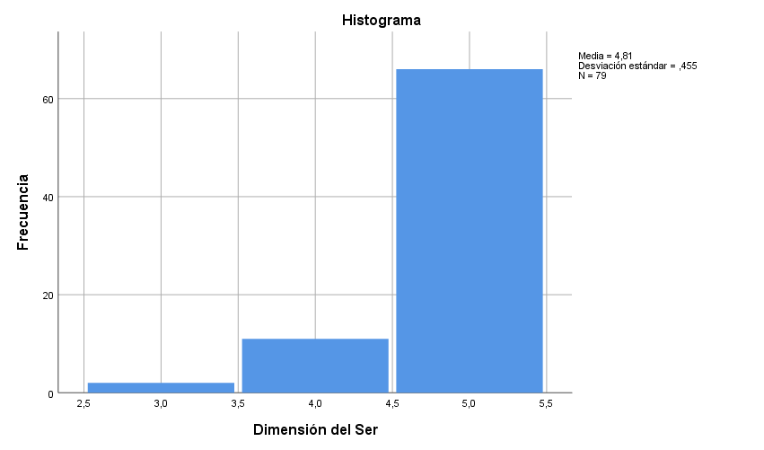
Figura 42. Dimensión del Saber Ser de competencias del docente inclusivo
Fuente: elaboración propia

Cada ser humano es único e irrepetible y como tal, tiene su valor. La educación inclusiva involucra una formación para todos, considerando sus diferencias en diferentes ámbitos. En este sentido, los docentes están obligados a reconocer el valor que tienen cada uno de sus estudiantes, especialmente los que están en condición de discapacidad o condiciones excepcionales. Más del 60% de los docentes aseguró que “Siempre” reconocen el valor de cada uno de sus estudiantes como seres únicos y diferentes, aceptando sus diferencias y comprometiéndose a trabajar con ellas.
Más del 50% de los docentes de la muestra poblacional señalaron que “Siempre” respetan la diversidad de sus estudiantes, sin hacer diferencia alguna a estudiantes en condición de discapacidad o condiciones excepcionales, considerado un paso importante para desarrollar bases sólidas para una educación inclusiva.
Cada ser humano tiene unas potencialidades que la educación inclusiva está obligada a rescatar y a trabajar con ella. Cerca del 50% de los docentes indicaron hacer reconocimiento a las potencialidades de la totalidad de los estudiantes, sin excepción alguna, en especial los que tiene condición de discapacidad y condiciones excepcionales.
Actualmente, ante los nuevos retos, la educación ubica al docente como un motivador del proceso, razón por la cual los docentes, frente a las características de los estudiantes del presente siglo, están comprometidos a estimular las diferentes manifestaciones que en una escuela inclusiva se deben presentar, con la atención de estudiantes con discapacidad y condiciones excepcionales. Más del 40% de los profesores manifestaron hacerlo “Siempre” y seguidamente, más del 30% de los docentes señalaron hacerlo “Casi Siempre”.
Las discapacidades y las condiciones excepcionales en el marco de una escuela inclusiva y más en un aula regular invita a los profesores a la atención de múltiples situaciones que debe manejar asertivamente, de manera que logre el propósito del curso en general. Cerca del 50% de los docentes afirmaron manejar asertivamente “Casi Siempre” las diferentes demandas que la interacción con niñas, niños y jóvenes con discapacidad y/o condiciones excepcionales trae consigo. Aproximadamente, un 20% señaló hacerlo “Siempre” y un reducido 10% de los profesores lo hace ocasionalmente.
De ese modo, las competencias axiológicas a desarrollar en docentes y estudiantes es un compromiso de la formación integral basada en competencias. Más del 60% de los docentes consideraron que “Siempre” manejan ética y moralmente a sus estudiantes sin distinción alguna, reconociendo el valor que tienen en el contexto educativo y de manera general, en la sociedad.
Uno de los principios que fundamentan la educación inclusiva es el de equidad, el cual exige un tratamiento igualitario para todos. En este sentido, los docentes están comprometidos a dar un trato igual y permanente a todos los estudiantes. Cerca del 60% de los docentes manifestaron dar Siempre un trato equitativo a todos sus estudiantes. Aunado a ello, casi el 20% aseguró que “Casi Siempre” maneja en forma permanente el concepto de equidad con sus estudiantes.
Por otro lado, la aceptación de que todos los estudiantes son diferentes en sus ritmos y estilos de aprendizajes, así como en sus necesidades específicas que requieren apoyo educativo diferenciado, invita a los profesores en el marco de su vocación a ser pacientes y tolerantes en el desarrollo del proceso de aprendizaje. El 60% de los estudiantes indicó ser paciente y tolerante “Siempre”, ante situaciones que se presentan con los estudiantes en sus diferencias durante el proceso de aprendizaje.
Es de mencionar que la vocación docente invita a que el compromiso por la formación del estudiante obtenga los niveles de calidad necesario para ser promovido a un año escolar a otro, y para lograr la terminación de los respectivos ciclos con un aprendizaje significativo. Esta vocación debe alcanzar niveles de preocupación y ocupación para que todos sus estudiantes logren los propósitos académicos establecidos. De esa forma, más del 60% de los docentes manifestaron “Siempre” su preocupación por el aprendizaje de todos sus estudiantes, en especial los que tienen la condición de discapacidad y condiciones excepcionales.
La parte instruccional emitida por los docentes debe estar sustentada en reglas y normas, de manera que desde un contrato psicológico tanto estudiantes como docentes se comprometan a cumplirlas. Cerca al 80% de los docentes de la muestra representativa afirmó que “Siempre” respetan los acuerdos con los estudiantes.
La equidad, así como la imparcialidad, son dos principios que deben estar presente en el relacionamiento con los estudiantes en un contexto escolar. Al considerar los límites durante las instrucciones del proceso educativo, estos deben establecerse con la totalidad de los estudiantes. Aproximadamente, el 60% de los docentes de la muestra poblacional establecen límites con la totalidad de los estudiantes, garantizando un trato que apunta al manejo.
Igualmente, más del 60% de la muestra poblacional de docentes consideró que “Siempre” hace una valoración positiva de lo que significa la diversidad, respetando a su vez las diferentes visiones de mundo que existen y con la cual cada persona se puede identificar.
Los docentes están obligados a identificar y a desarrollar fortalezas, representadas en cualidades y capacidades que deben colocar a disposición de la práctica y praxis pedagógica en su relacionamiento con sus estudiantes. Más del 40% de los docentes de la muestra poblacional señalaron en la categoría “Siempre”, que logran identificar y a partir del anterior proceso desarrollar capacidad y cualidades particulares como todo ser humano. Cerca del 30% de los docentes afirmaron identificar y desarrollar competencias en la categoría “Casi Siempre”, como parte importante de un proceso académico y pedagógico, como lo es la enseñanza y el aprendizaje.
De igual forma lo hace consigo mismo, el docente reconoce cualidades, capacidades y particularidades de los estudiantes, a fin de potencializarlas para el desarrollo de estos. Más del 50% de los docentes de la muestra poblacional manifestó que “Siempre” hacen reconocimiento a las capacidades, cualidades y particularidades de los estudiantes, centrándose en estas para lograr el éxito escolar. Aproximadamente, un 20% señaló que “Casi Siempre” hace estos reconocimientos.
El hombre, como ser social, permanece en la búsqueda de lograr relaciones con personas del entorno; entre tanto, siendo la educación una apuesta a la colectividad de los seres humanos que interactúan con diferentes roles, los docentes están obligados a fortalecer las dimensiones socio afectivas para mejorar la convivencia escolar. En ese sentido, más del 50% de los docentes de la muestra poblacional señaló que “Siempre” han trabajo el fortalecimiento de la dimensión socio afectiva del estudiante, con el objetivo de lograr una mejor convivencia en el contexto educativa, para que esto termine incidiendo en el desarrollo social del estudiante como tal.
En gran medida, la responsabilidad del aprendizaje es del estudiante, por lo que los centros escolares trabajan, a través de su modelo pedagógico, el nivel de responsabilidad compartida del docente y el estudiante en el proceso de enseñanza y aprendizaje. Así pues, más del 60% de los docentes indicó que Siempre establecen límites de responsabilidad con los estudiantes en los resultados del acto académico.

9.1.3.4 Dimensión del Saber Convivir de competencias del docente inclusivo
El consolidado de la dimensión de competencia conocida como Saber Convivir de los docentes que participaron en la muestra poblacional, con una representatividad del 60%, fue calificada con la categoría de “Siempre”, según la escala de Likert. Seguido de la opinión del 20% de los docentes que manifestó tenerla desarrollada en una frecuencia de “Casi Siempre”.

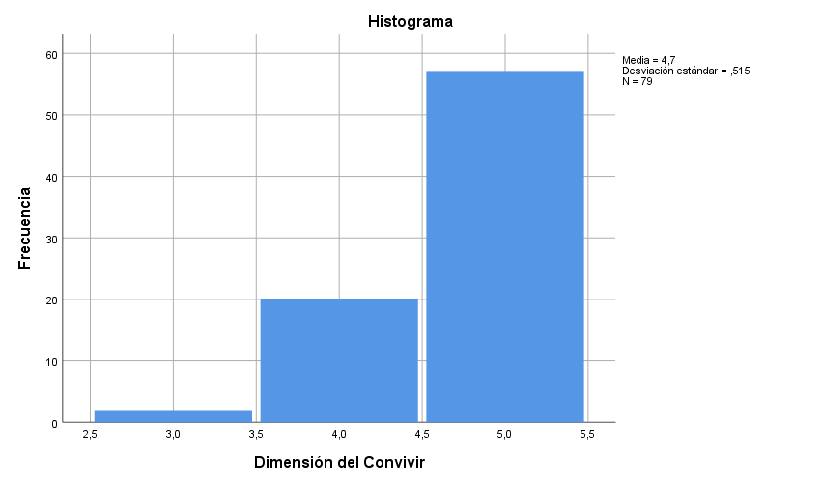
Figura 43. Dimensión del Saber Convivir de competencias del docente inclusivo
Fuente: elaboración propia

El relacionamiento en gran medida entre la escuela y la familia en el logro de la formación integral del estudiante, se convierte en un gran apoyo cuando se trata de escolarizados en condición de discapacidad o condiciones excepcionales. Al respecto, más del 60% de la muestra poblacional de docente aseguró que “Siempre” es necesario el trabajo articulado de la escuela, los padres de familias y la comunidad en general, especialmente si se trata estudiantes con necesidades educativas especiales.
Así pues, más del 60% de los docentes de la muestra poblacional señaló que “Siempre” ejercen un buen manejo con la comunidad en general y con los diferentes grupos de clase. Por otra parte, más del 50% de los docentes manifestó que Siempre, con los conocimientos básicos de pedagogía y del apoyo de la psicología educativa, se convierte en un facilitador de los procesos relacionados, dando respuesta a las debilidades presentes en el estudiante a través de su fortalecimiento. Igualmente, más del 50% de los docentes de la muestra población indicó que “Siempre” sirven de mediador a las circunstancias que se pueden presentar en la convivencia de los estudiantes, más común entre los que presentan discapacidad mental psicosocial y cognitiva. Además, cerca del 20% se da entre los docentes con una frecuencia de “Casi Siempre”.
Más del 30% de un grupo de docentes de la muestra poblacional consideró que “Casi Siempre” ejercen el liderazgo pedagógico requerido en las situaciones y los procesos de inclusión educativa. Seguido de casi 20% de los docentes, quienes indicaron que “Siempre” ejercen el liderazgo pedagógico en situaciones de estudiantes, en condición de discapacidad o condiciones excepcionales.
Mientras tanto, el 60% de los docentes de la muestra poblacional señalaron que “Siempre” manejan con prudencia los casos fortuitos que se presentan relacionados con la convivencia de los estudiantes. Más del 40% de los docentes aseveró que “Siempre” han vivenciado la organización educativa como un proyecto comunitario, enfocado hoy a dar respuesta a la educación inclusiva. Seguidamente, cerca de un 30% de los docentes afirmaron que atienden esta realidad con una frecuencia de “Casi Siempre”.
Desde la dimensión del Saber Convivir, los docentes están comprometidos a promover la tolerancia, la convivencia y la cooperación entre las personas diferentes, garantizando un clima escolar que permita desarrollar el proyecto educativa que el contexto requiere. Más del 60% de los profesores y casi el 20% de otro grupo indicó que “Siempre” y “Casi Siempre”, respectivamente, promueven los valores que permiten convivir en comunidad en el marco de un proyecto educativo inclusivo basado en la tolerancia, la convivencia y la cooperación con los estudiantes, tomando en cuenta su individualidad y sus condiciones.

9.1.3.4.1 Resumen estadístico descriptivo de las variables transformadas
De esa manera, se crean dos categorías (Saber Parcial y Saber Alto) en la Dimensión Saber para compararlo con las demás dimensiones, a través de la prueba T, con el propósito de analizar la significancia.

- Prueba T de muestras independientes
En la Tablas 8 se registran las pruebas de muestras independientes de las dimensiones Saber Hacer, Saber Ser y Saber Convivir, respectivamente.

Tabla 8. Prueba T de muestras independientes de la dimensión Saber Hacer, Saber ser y Saber convivir
Fuente: elaboración propia

A través de la Prueba de muestras independientes, el análisis de los resultados obtenidos permite afirmar que no hay diferencias significativas entre los sujetos ( docentes) que tienen un grado parcial o alto de conocimiento (dimensión Saber), al compararlo con los que tienen un conocimiento aplicado (dimensión del Saber Hacer) y de igual forma con las dimensiones de competencias del Saber Ser y Saber Convivir.

Los resultados estadísticos del análisis anterior permiten afirmar que se acepta la hipótesis nula debido a que en términos de igualdad no hay diferencia significativa entre profesores que tienen una alta puntuación en la dimensión del SABER respecto a los profesores que tienen un SABER parcial, debido a que es independiente el nivel de conocimiento sobre inclusión que posean los docentes en relación a las habilidades del saber aplicado, las habilidades humanísticas y de convivencia, para tener un desempeño que facilite los procesos, tanto de los estudiantes con discapacidades como los que poseen talentos excepcionales.
Lo anterior, está de acuerdo con Equiza (2014), quien considera que las competencias exigidas para el profesorado han ido cambiando, en la actualidad, el docente termina los estudios universitarios demostrando ciertos conocimientos teóricos sobre educación inclusiva, siendo en la práctica donde experimenta la verdadera forma de actuar ante el alumnado, pudiendo desarrollar las competencias requeridas. De manera complementaria la hipótesis también es rechazada al considerar solo los fundamentos de la pedagogía y la didáctica, ya que según Rodríguez (2012) y Ruiz, García, & Martínez (2016), los docentes de hoy están obligados a estar formados y ser competentes no solo en pedagogía- didáctica, sino también en psicopedagogía, neuropsicopedagogía y psiquiatría para el aprendizaje y el manejo de conductas para un desarrollo integral, respectivamente.
El análisis anterior da relevancia a las dimensiones del saber Hacer, saber ser y saber convivir en el enfoque de una educación inclusiva.

9.1.3.5 Consolidado de las dimensiones de competencias del docente inclusivo
El consolidado de las cuatro dimensiones (Saber, Saber hacer, Saber ser y Saber Convivir) de competencias se presenta en la Figura 44.

Figura 44. Consolidado de las dimensiones de competencias del docente inclusivo
Fuente: elaboración propia

El análisis del consolidado de las cuatro dimensiones de competencias se refleja en la categoría “Siempre”, en las dimensiones del Saber, Saber Ser y Saber Convivir, con una apropiación del 81%, 51% y 57%, respectivamente, a diferencia de la dimensión Saber Hacer que recibió una mayor valoración en la dimensión “Casi Siempre”, con un 65%.
Los docentes de las instituciones educativas oficiales del Distrito de Cartagena, a pesar de haber sido formados en aspectos pedagógicos y didácticos para su desempeño profesoral, siendo competentes en un promedio del 63% en el desarrollo de las dimensiones Saber, Saber Ser y Saber Convivir, desde el enfoque de la educación inclusiva en la categoría “Siempre”, ante estudiantes con necesidades específicas que requieren apoyo educativo diferenciado. A diferencia de la dimensión Saber Hacer que recibió la máxima ponderación (65%) en la categoría “Casi Siempre”.
Los Dimensión SABER de competencias está relacionada con conocimientos relacionados con la fundamentación teórica de las necesidades educativas especiales, la normatividad inclusiva, la pedagogía diferenciada, la didáctica inclusiva y la cultura institucional inclusiva. Adicional, quedan identificados los conocimientos sobre investigación en el marco del contexto educativo, la creatividad como punto de partida de la innovación educativa, la innovación educativa, la comunicación asertiva y la evaluación desde el enfoque inclusivo.
Las dimensiones SABER HACER, SABER SER Y SABER CONVIVIR de competencias en su evaluación para el presente estudio conlleva por los resultados obtenidos a confirmar que los docentes requieren tener habilidades en los aspectos definidos como conocimientos en el párrafo anterior.

9.2 Sistematización de los aportes de los grupos focales
El objetivo de la actividad desarrollada con los grupos focales consistió en conocer, desde otra mirada, aspectos relacionados con la formación y las competencias de los docentes de básica primaria, vinculados a las instituciones educativas del Distrito de Cartagena. Para lograr este objetivo se diseñó un conjunto de guías orientadoras de preguntas.
En este orden de ideas, fue necesario definir una pregunta general para conocer de parte de la población abordada las necesidades de formación y competencias de los profesores de básica primaria del distrito de Cartagena, desde el enfoque inclusivo, incluyendo los que presentan discapacidad y condiciones excepcionales. Para poder dar respuesta a la pregunta general se orientó la actividad de los grupos focales con las preguntas directrices relacionadas a continuación:
- ¿Qué necesidades de formación pedagógica- didáctica, psicopedagógica, neuropsicopedagógica y psiquiátrica para el aprendizaje consideran importantes para que sean incorporadas a un programa de formación inicial y formación continua en la docencia de básica primaria?
- Exprese algunas competencias que debe tener desarrolladas el docente de básica primaria, considerando los fundamentos de la educación inclusiva y los aportes de la pedagogía- didáctica, psicopedagogía, neuropsicopedagogía y psiquiatría para el aprendizaje.
- Mencione algunas -cualidades que a su juicio debe poseer un buen profesor de básica primaria, desde la mirada de pedagogía- didáctica, psicopedagogía, neuropsicopedagogía y psiquiatría para el aprendizaje.
- ¿Cuáles son las principales dificultades que tiene o ha tenido en el desarrollo de su práctica docente por desconocer los aportes de los enfoques referenciados en el desarrollo integral de los seres humanos en su formación básica primaria?
Resulta preciso mencionar que a la actividad del grupo focal 1 asistieron 51 profesionales de las áreas de pedagogía, psicopedagogía y psicología educativa, el cual se dividió en tres subgrupos, cada uno con 17 integrantes, a través de preguntas abiertas según las guías 5, 6 y 7, respondiendo a los diferentes enfoques, como se detallan a continuación:
- Subgrupo 1. Enfoque pedagógico - didáctico
- Subgrupo 2. Enfoque psicopedagógico
- Subgrupo 3. Enfoque de la psicología educativa

Por su parte, el grupo focal 2 contó con la participación de 63 profesionales de las áreas de pedagogía, psicopedagogía, neuropsicopedagogía y psiquiatría para el aprendizaje, el cual se dividió de igual forma en tres subgrupos, cada uno con 21 integrantes, mediante preguntas según las guías orientadoras, respondiendo a los enfoques detallados a continuación:
- Subgrupo 1. Enfoque psicopedagógico
- Subgrupo 2. Enfoque neuropsicopedagógico
- Subgrupo 3. Enfoque psiquiátrico para el aprendizaje.

9.2.1 Análisis e interpretación de los aportes de los grupos focales realizadas en el marco de la investigación
La categorías y subcategorías descritas con anterioridad permitieron conceptualizar las habilidades psicopedagógicas, neuropsicopedagógicas y psiquiátricas como novedades en el aprendizaje de los estudiantes en el marco de la educación inclusiva.
Se analizaron e interpretaron cualitativamente las apreciaciones de los participantes en la entrevista realizada. Para ello, se tuvo en cuenta las categorías y subcategorías Formación del docente inclusivo y competencias del docente inclusivo.

Tabla 9. Categorías y subcategorías de la investigación
Categorías | Subcategorías
Formación del docente inclusivo | Necesidades formativa del docente | Enfoque pedagógico - didáctico  Enfoque psicopedagógico  Enfoque neuropsicopedagogía  Enfoque de la psiquiatría para el aprendizaje
Formación del docente inclusivo | Dificultades en la práctica docente
Competencia del docente inclusivo | Dimensiones Saber y Saber hacer de Competencias del docente inclusivo
Competencia del docente inclusivo | Características del docente inclusivo (Dimensiones Saber ser y saber convivir)
Fuente: elaboración propia

El proceso de transcripción se realizó a partir de las preguntas validadas y aceptadas por los expertos. En cuanto al procedimiento de codificación e interpretación se realizó con la creación de la Unidad Hermenéutica en ATLAS. Ti. Unidad de contenido de todos los documentos que se incluyen en el análisis.
Inicialmente se cargó el documento primario (entrevista) en formato PDF para su lectura en el programa. Seguidamente, se leyeron todo el documento y se realizó la codificación teniendo en cuenta las categorías y subcategoría abordadas en el desarrollo del trabajo.

9.2.1.1 Categoría Formación del docente Inclusivo
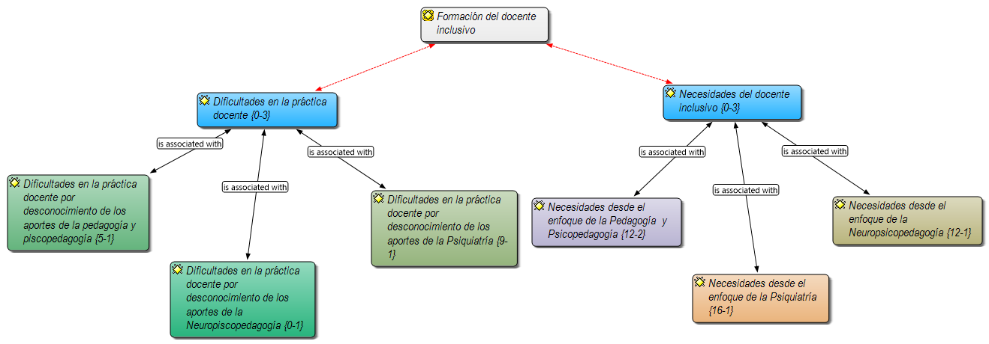
Figura 45. Mapa de relación de códigos de la categoría formación del docente inclusivo
Fuente: elaboración propia

Cabe aclarar que los colores fueron seleccionados por densidad y fundamentación.
En la gráfica anterior, se puede visualizar la categoría Formación del docente inclusivo, en el cual está vinculado a las subcategorías Dificultades en la práctica docente y necesidades del docente teniendo en cuenta los enfoques de la pedagogía. didáctica, psicopedagogía, neuropsicopedagogía y la psiquiatría para el aprendizaje.

9.2.1.1.1 Subcategoría necesidades de formación desde el enfoque de la pedagogía. didáctica y psicopedagogía
En este mapa generado (ver Anexo 11, ítem 1) se observa aspectos relacionados con las necesidades que presentan los docentes de básica primaria desde el enfoque de la pedagogía y psicopedagogía. En las cuales prevalece la formación en el uso de dispositivos básicos para el aprendizaje, el diseño Universal de aprendizaje, con un currículo flexible que se ajusta a las necesidades de todos los estudiantes, la formación en Plan individual de Ajustes razonables a través de acciones, adaptaciones y estrategias, apoyos recursos o modificaciones necesarias atendiendo las NEE, el manejo de estudiantes con dificultades en el lenguaje.
También se evidencia la necesidad para diseñar y aplicar de instrumentos de medición de variables asociadas a las NEE, uso de estrategias para el manejo de conductas de estudiantes con discapacidad en el aula de clases, identificación y manejo de discapacidades y condiciones excepcionales, la formación en hábitos y técnicas de estudios dependiendo de las discapacidades o condiciones excepcionales, así mismo la detección de discapacidades o condiciones excepcionales o problemas menores de aprendizaje, formación en pedagogía y didáctica en áreas específicas, el diseño de actividades, recursos y material didáctico.
En este contexto Valenzuela, Guillen y Campa (2014) sugieren que el docente se forme permanentemente, específicamente en el diseño de programas que atiendan a la diversidad, el uso de diferentes estrategias didácticas que integren a todos los alumnos, de esta manera se posibilitan actividades favorables hacia el proceso de la inclusión

9.2.1.1.2 Subcategoría necesidades de formación desde el enfoque de la Neuropsicopedagogía
Las necesidades del maestro de básica primaria desde el enfoque neuropsicopedagógico están dadas principalmente por la falta de cualificación docente de manera permanente, de tal manera que se realice un proceso de caracterización de necesidades educativas a partir de la implementación de instrumentos o test que proporcionen información sobre estilos y ritmo de aprendizaje de los estudiantes (ver Anexo 11, ítem 2). Se pueden apreciar las siguientes necesidades:
- Formación en herramientas para la detección de patologías o necesidades educativas de mayor incidencia en el aula de clases
- Formación en fundamentos de neurociencia y neuropsicopedagogía.
- Formación en estrategias para la aplicación de aspectos de la neuropsicopedagogía en el aula de clases
- Formación en la diferenciación entre sintomatología asociada a discapacidades o condiciones excepcionales y a habitas o rutinas de los estudiantes
- Formación en pautas de manejo en el aula de clases de estudiantes diagnosticados con alguna discapacidad o condiciones excepcionales.
- Formación en manejo de test relacionados con los estilos de aprendizajes
- Formación en redacción de informes sobre observaciones relacionadas con el aprendizaje y las conductas del estudiante en el contexto educativo.

9.2.1.1.3 Subcategoría necesidades de formación desde el enfoque de la Psiquiatría para el aprendizaje
Desde esta subcategoría existe la necesidad de cualificar al maestro de básica primaria en trastorno neurodesarrollo infantil, su normatividad, así mismo en el uso de protocolos, técnica de intervención emocional, aplicación de test y por último la cualificación también debe articularse a las familias, al desarrollo de estrategias de intervención (ver Anexo 11, ítem 3).
Las principales necesidades que se evidencian en la formación docente están orientadas por:
- Manejo de pautas relacionadas con las discapacidades, especialmente las cognitivas y psicosocial.
- Conocimiento de la normatividad educativa inclusiva y normatividad en salud mental.
- Uso de protocolos para atender la vulneración de derechos en salud, en especial los relacionados con la salud mental.
- Desarrollo de técnicas y estrategias para la intervención emocional de estudiantes con presunción de enfermedad mental, para aplicar en el aula de clases.
- Formación en trastornos del neurodesarrollo y su incidencia en los procesos conductuales y en el desarrollo cognitivo.
- Uso de instrumentos de evaluación diagnóstica, para atender problemáticas relacionadas con el aprendizaje y la conducta de estudiantes en el contexto escolar
- Formación para el manejo de negación y duelo a padres de familia ante casos de diagnóstico de discapacidades
- Diseño de informes sobre problemas de aprendizaje y conducta en estudiantes con discapacidades o condiciones excepcionales.

9.2.1.1.4 Subcategoría dificultades en la práctica docente por desconocimiento de los aportes de la pedagogía- didáctica y psicopedagogía
La falta de capacitación y actitudes negativas en el marco de la educación inclusiva han afectado significativamente la práctica docente, incidiendo en los logros académicos, que ha conllevado al fracaso escolar, repitencia y generación de problemas sociales de los estudiantes, además del desconocimiento del potencial y habilidades que poseen éstos, hace aún más complejo el proceso formativo, ya que en esta formación no se tiene en cuenta su particularidades, intereses y necesidades (ver Anexo 11, ítem 4).

9.2.1.1.5 Subcategoría dificultades en la práctica docente desde los aportes de la neuropsicopedagogía
En esta subcategoría se aprecia las dificultades que se presentan en la práctica docente desde el enfoque neuropsicopedagógico (ver Anexo 11, ítem 5); entre ellas se tiene:
- La falta de herramienta adecuada para el trabajo con los estudiantes en un marco inclusivo ha incidido negativamente en la práctica docente.
- Desconocimiento de algunas baterías a aplicar en el aula de clases para identificar los estilos de aprendizaje de los estudiantes
- La falta de formación permanente por poco interés o presupuesto institucional
- Falencia en los procesos de comunicación con los padres de familia y la falta de recursividad para lograr estrategias de comunicación
- Empleo de estrategias en el aula con nulos conocimientos y la falta de apoyo de los terapeutas externos sin observación directa en el aula de clases
- Desconocimiento para abordar situaciones presentadas con estudiantes en el contexto inclusivo.

9.2.1.1.6 Subcategoría dificultades en la práctica docente por desconocimiento de los aportes de la Psiquiatría para el aprendizaje
De acuerdo con la gráfica anterior, la falta de conocimiento y atención de las discapacidades y condiciones excepcionales han afectado el desempeño de los estudiantes generando señalamiento negativo en la labor del docente. Así mismo la falta de experiencia y conocimiento para describir, analizar e interpretar casos de autoestima, temores y frustraciones de estudiantes que poseen necesidades específicas de aprendizaje, ha obstaculizado su proceso de formación académica (ver Anexo, 11 ítem 6).
También se visualizan otros aspectos que dificultan la práctica docente, entre los cuales se tiene:
- El señalamiento de la mala labor de los docentes en temas inclusivos ha afectado los resultados del desempeño
- La incidencia del señalamiento de los estudiantes con necesidades específicas en el aprendizaje
- La afectación que genera el subestimar la labor docente ante situaciones relacionadas con estudiantes con trastornos que afectan su salud mental
- La incidencia negativa en la práctica docente por la resistencia de la comunidad educativa sobre la educación inclusiva
- La incidencia negativa en la práctica educativa de la descripción, análisis e interpretación en la remisión de estudiantes con necesidades específicas de aprendizaje por no tener las habilidades suficientes
- El desconocimiento en el manejo de situaciones presentes en el aula de clases en el marco de una educación inclusiva.
- Las dificultades que generan el desconocimiento de las capacidades de los estudiantes con discapacidades
Con referencia a lo anterior, para Padilla (2016) un maestro que se enfrenta a casos de estudiantes con trastornos del desarrollo, debe estar preparado para aceptar sus diferencias, para detectar sus fortalezas y debilidades, mediante un diagnóstico poder aplicar diversas estrategias que permitan aprender significativamente, fortalecer su autoestima y controlar sus emociones.

9.2.1.2 Categoría competencias del docente inclusivo
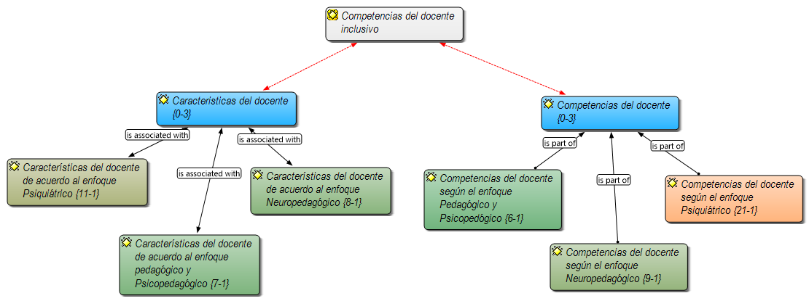
Figura 46. Mapa de relación de códigos de la Categoría Competencias del docente Inclusivo
Fuente: elaboración propia

En esta gráfica se muestra la categoría competencias del docente inclusivo y subcategoría características y competencia del docente según los enfoques pedagógicos, psicopedagógico, neuropedagógico y psiquiátrico.

9.2.1.2.1 Subcategoría dimensión Saber y Saber Hacer de competencias del docente según el enfoque pedagógico y psicopedagógico
De acuerdo con la gráfica anterior, las competencias del docente según el enfoque pedagógico y psicopedagógico están relacionados con las habilidades para identificar problemas asociadas a las necesidades específicas desde el contexto de la diversidad, dando respuesta con el diseño de instrumentos, métodos y entornos de aprendizaje que potencian las capacidades de todos los estudiantes (ver Anexo 11, ítem 7). Para ello el docente de básica primaria debe desarrollar las siguientes competencias:
- Determinación de estilos, ritmos y necesidades específicas de aprendizaje de la totalidad de estudiantes.
- Habilidades para motivar desde las diferencias procesos investigativos fundamentados en creatividad e innovación que generen motivación en el aprendizaje de los estudiantes.
- Potenciar las destrezas de los estudiantes en el marco de la inclusión y la promoción de rutinas y organización del tiempo.
- Habilidades motivadoras, integradora y empáticas para la solución de problemáticas que faciliten los procesos desde la mirada inclusiva.

9.2.1.2.2 Subcategoría Dimensión Saber y Saber Hacer de Competencias del docente según el enfoque neuropsicopedagógico
En este mapa se aprecia las competencias del docente según el enfoque neuropsicopedagógico, en el que se evidencia las habilidades para el desarrollo de adaptaciones curriculares con estrategias de aula, que generen aprendizaje significativo, a partir de las situaciones problémicas que requieren abordaje clínico. También el docente debe manejar habilidades analíticas sobre el desarrollo cognitivo de sus estudiantes e incidencia en el aprendizaje (ver Anexo 11, ítem 8).
Por otro lado, desde este enfoque el maestro está llamado a desarrollar sus habilidades investigativas en atención a estudiantes con necesidades específicas de aprendizaje, que permitan implementar propuestas creativas e innovadoras. En palabras de Imbernón (2012) la investigación permite ver el mundo de manera diferente, la riqueza de los contextos sociales y la complejidad de los procesos de inclusión; elementos que promueven la flexibilidad en la práctica docente.
Finalmente, el proceso de formación del docente es permanente, reflexivo, flexible y se refleja en su práctica docente cuando posee:
- Capacidad de realizar adaptaciones curriculares con aplicación y escalabilidad a los pares en el proceso de enseñanza
- Habilidades para la creatividad e innovación en la atención a estudiantes con necesidades específicas de aprendizaje
- Capacidad para la solución de situaciones presentadas en el proceso formativo de los estudiantes
- Capacidad propositiva en el diseño de estrategias propias a los cambios en el contexto educativo
- Capacidad para identificar las diferentes situaciones problémicas relacionadas con el aprendizaje de los estudiantes
- Capacidad para identificar entre las problemáticas visualizadas las que requieren abordaje clínico.

9.2.1.2.3 Subcategoría dimensión Saber y Saber Hacer de competencias del docente según el Enfoque Psiquiátrico
Desde el enfoque psiquiátrico, las competencias que debe tener un docente de básica primaria están asociadas con el desarrollo de habilidades comunicativas para describir situaciones problémicas de conductas y trasmitir resultados de observación que inciden en el aprendizaje de los estudiantes, manejo de estudiantes con problemas de salud mental atendiendo a sus particularidades, reconocimiento de conductas e incidencia en el aprendizaje, fundamentos y principios de la psicología y por último destrezas en el uso de estrategias, técnicas y herramientas que permitan identificar patologías comunes en el aula (ver Anexo 11, ítem 9).
También los entrevistados señalan algunas habilidades específicas desde este enfoque;
- Habilidades en el reconocimiento de conductas de estudiantes para su remisión a especialista.
- Capacidad para apoyar patologías que requieren adaptaciones curriculares
- Habilidades en la elaboración de informes escritos sobre la conducta de los estudiantes
- Capacidad en la utilización de estrategias que permitan notificar informes sobre el desarrollo del proceso E-A de los estudiantes a los padres de familia
- Aptitudes y actitudes favorables para el manejo de estudiantes desde la diferencia, en lo relacionado con el desarrollo de los rasgos la personalidad
- Habilidades para trabajar en forma conjunta con la comunidad educativa en general
- Habilidades en la descripción de conductas y su incidencia en una comunicación asertiva
- Habilidades en el uso de herramientas o métodos que faciliten identificación de trastornos comunes y con mayor incidencia en el aula de clases

9.2.1.2.4 Subcategoría característica del docente (Saber Ser y Saber Convivir) de acuerdo al enfoque pedagógico- didáctico y Psicopedagógico
En esta subcategoría se aprecia las características del docente de acuerdo al enfoque pedagógico y psicopedagógico, en las cuales se resalta la capacidad para desarrollar habilidades cognitivas en los estudiantes independiente de sus diferencias. Es aquí donde la flexibilidad curricular cumple un rol importante en la práctica pedagógica del maestro, en la medida que el proceso de enseñanza y evaluación lo adapta a las condiciones y necesidades estos con dificultades en su aprendizaje. También el maestro se caracteriza por su dinamismo, recursividad y capacidad de resolver problemas mediante el dialogo (ver Anexo 11, ítem 10).

9.2.1.2.5 Subcategorías características del docente (Saber Ser y Saber Convivir) de acuerdo al enfoque neuropsicopedagógico
Desde esta subcategoría el docente de básica primaria debe poseer las siguientes características identificadas en el Anexo 11, ítem 11:
- Promotor de ambientes pedagógicos basados en la confianza y seguridad en un marco de comprensión sobre las diferencias.
- Comprometido con la realidad de los estudiantes, valorando sus diferencias.
- Empático, de manera que favorezca la relación entre estudiantes y docente.
- Innovador y didáctico, que esté preparado para trabajar en grupos de pares durante el proceso de intervención de los estudiantes.
- Líder en el proceso de E-A desde una mirada inclusiva

9.2.1.2.6 Subcategorías características del docente (Saber ser y saber convivir) de acuerdo al enfoque psiquiátrico para el aprendizaje
Desde el enfoque de la psiquiatría para el aprendizaje, el docente en su práctica pedagógica se caracteriza por un ser humanista como aparece reflejado en el Anexo 11 ítem 12, con los comportamientos detallados a continuación:
- Tranquilo y paciente en medio del contexto educativo
- Observador constante de las diferentes etapas del desarrollo formativo de todos los estudiantes
- Ético y responsable del proceso formativo de sus estudiantes
- Promotor de habilidades comunicativas que le permitan decodificar el lenguaje según el contexto al que está dirigiéndose
- Analítico y estratega en el seguimiento y control de las conductas de sus estudiantes
De la misma manera, se deben desarrollar las siguientes habilidades durante su proceso de formación:
- Habilidades comunicativas que le permitan describir conductas y/ procesos cognitivos relacionados con estudiantes para una remisión especializada
- Habilidades en el manejo de todo tipo de conductas, especialmente las disruptivas
- Habilidades comunicativas con todos los miembros de la comunidad educativa, en especial con los estudiantes con necesidades específicas en el aprendizaje
- Habilidad para el autocontrol relacionadas con situaciones difíciles con los estudiantes.
De manera complementaria, atendiendo los resultados obtenidos desde la mirada cualitativa, los docentes requieren ser formados, cuyos conceptos fueron construidos desde las voces de los participantes en los grupos focales y son detallados a continuación:

9.2.1.3 Formación del docente inclusivo desde la mirada del enfoque cualitativo

9.2.1.3.1. Formación psicopedagógica del docente desde el enfoque de la educación inclusiva
Conocimientos sobre los procesos del desarrollo humano, los procesos psicopedagógicos en estudiantes con NEE y la psicopedagogía social, en los contextos escuelas, familia y sociedad en general, en las dimensiones SABER, SABER HACER, SABER SER Y SABER CONVIVIR.

9.2.1.3.2. Formación neuropsicopedagógica del docente desde el enfoque de la educación inclusiva
Conocimientos en el uso de técnicas conductuales aplicadas en el aula con el fin de regular o modificar el comportamiento del estudiantado, considerando la teoría del aprendizaje desde el enfoque de la psicoterapia.

9.2.1.3.3. Formación psiquiátrica para el aprendizaje y la salud mental
Conocimientos sobre la identificación de patologías que requieren adaptación curricular mediante el uso de herramientas prácticas en el aula de clases y la comunicación de información asertiva a los padres de familia.
De igual forma se hizo con los conceptos sobre competencias del docente inclusivo, construidos a partir de las voces de los participantes en el ejercicio grupal, los cuales

9.2.1.4 Competencias del docente inclusivo desde la mirada del enfoque cualitativo

9.2.1.4.1 Habilidades psicopedagógicas
Capacidad para saber presentar atractivamente sus saberes, a exponer con claridad, a conectar, convencer y comunicar, desde diferentes escenarios, tales como el aula, espacios de prácticas, en trabajos de campo o en cualquier otro contexto de aprendizaje, mediante técnicas o herramientas diseñadas para este fin.

9.2.1.4.2 Habilidades neuropsicopedagógicas
Capacidad para atender las nuevas dinámicas de los procesos de enseñanza y aprendizaje en lo relacionado al funcionamiento de los procesos mentales superiores (atención, memoria, función ejecutiva…), con sus respectivas explicaciones psicológicas y de las instrucciones pedagógicas necesarias, promoviendo una formación integral.

9.2.1.4.3 Habilidades psiquiátricas para el aprendizaje y salud mental
Uso de ejercicios de acción repetida para lograr cambios cerebrales que inciden en la conducta del estudiante, a través de estímulos externos que le permita evitar distracciones, mantener enfocada la atención en una sola tarea, desarrollar el freno inhibitorio verbal y motor, elaborar y mantener metas.

9.3 Perfil del nuevo docente inclusivo
El perfil del docente que apoya la inclusión lo constituyen dos variables previamente estudiadas identificadas como formación y competencias del docente inclusivo.

9.3.1 Formación del docente inclusivo
La variable referenciada como formación del docente inclusivo está constituida por elementos caracterizados por descripción de la línea de formación e indicadores asociados como logros esperados de formación; estos elementos son: formación inicial y continua del docente que apoya la inclusión, formación para fortalecer el ejercicio profesoral, formación para atender discapacidades y condiciones excepcionales, formación del docente en áreas de apoyo que facilitan la inclusión y formación en particularidades del perfil de formación del docente en el contexto estudiado (ver Figura 47).
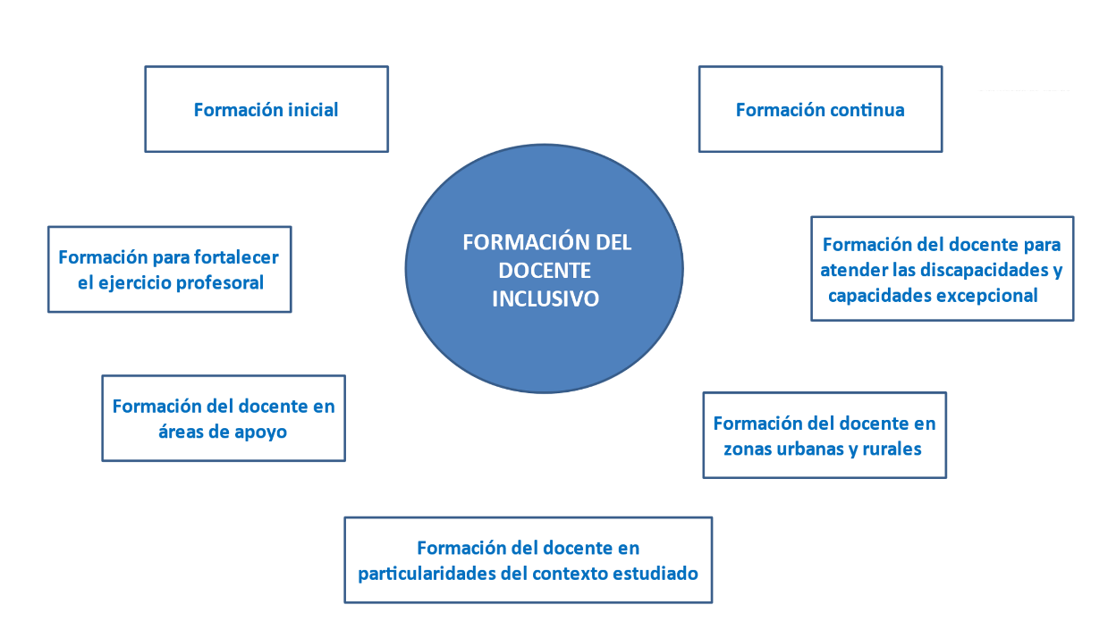
Figura 47. Elementos de la variable formación del docente que apoya la inclusión
Fuente: elaboración propia

La formación inicial del docente que apoya la inclusión debe considerar estrategias experienciales para la inserción del profesorado al mundo laboral, relacionando licenciados en formación y la pedagogía para no licenciados; de igual forma, experiencias comunicativas, emocionales y de respeto a la diversidad, incluyendo personal no titulado con desempeño en zonas de difícil acceso. Tomando en cuenta la estructura curricular de los programas de licenciaturas que se ofrecen en el país, estas temáticas deben ser consideradas como electivas, de manera que la formación quede contextualizada teniendo en cuenta elementos propios de la evolución del sistema.
La formación continua del docente que apoya la inclusión considera aprendizajes que requieren ser abordadas en el proceso de actualización, que corresponden a temáticas relacionadas con la diversidad, la pedagogía diferenciada, el desempeño profesoral, la profesionalización del ejercicio docente, la interculturalidad, la convivencia escolar y los modelos de mejoramiento desde el enfoque inclusivo, a través de cualificaciones para licenciados y profesionales en desempeño docente.
Relacionado a la formación para fortalecer el ejercicio profesoral involucra una serie de temáticas entre las que se encuentran las necesidades específicas de los estudiantes, la pedagogía y la didáctica inclusiva, el diseño y el desarrollo de contenidos y estrategias para atender la educación inclusiva, las propuestas de nivelación y aceleración de clases, los modelos de aprendizaje colaborativos, el desarrollo de propuestas innovadoras e inclusivas, materializadas en algunos casos por recursos educativos que apoyan los procesos de enseñanza y aprendizaje de los estudiantes en el marco de la diversidad, mediante cualificaciones consistentes en programas de formación para el desarrollo de competencias que permitan la intervención pedagógica y didáctica innovadora e inclusiva.
En ese orden de ideas, la formación del docente para atender las discapacidades y condiciones excepcionales comprende una serie de temáticas relacionadas con los fundamentos de la pedagogía y didáctica inclusiva, la orientación e intervención psicopedagógica, la integración y la normalización de los estudiantes y las altas capacidades de los estudiantes desde la que se desarrollan sus potencialidades, mediante programas de orientación e intervención tanto para estudiantes con necesidades específicas que requieren apoyo educativo diferenciado, como de estudiantes con condiciones excepcionales.
Vale resaltar que un conjunto de áreas de apoyo que facilitan la inclusión involucran temáticas relacionadas con la creatividad e innovación, la gestión pedagógica apoyada en tecnologías de información y comunicación, la psicología educativa, las estrategias del campo disciplinar de la psicopedagogía, la neuropsicopedagogía y la psiquiatría para el aprendizaje, la motivación en el aprendizaje y los elementos que influyen en el aprendizaje, a través de programas de formación docentes que apoyan la inclusión.
La formación del docente en zonas urbanas y rurales difiere en el conocimiento del contexto y sus consideraciones en medio del acto educativo, debiendo involucrar temáticas diferenciadoras entre el territorio rural y urbano, por medio de programas de formación en el contexto rural, en el que en Cartagena involucra también lo insular.
De manera particular, los elementos constitutivos de la formación desde el enfoque psicopedagógico, neuropsicopedagógico y psiquiátrico para el aprendizaje y la salud mental se detallan en las Figuras 48, 49 y 50, respectivamente.

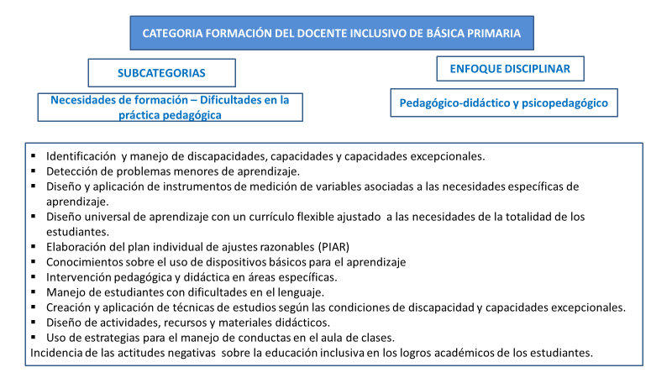
Figura 48. Formación del docente inclusivo en el componente pedagógico y psicopedagógico
Fuente: procesamiento de categorías iniciales en el Software Atlas ti
.
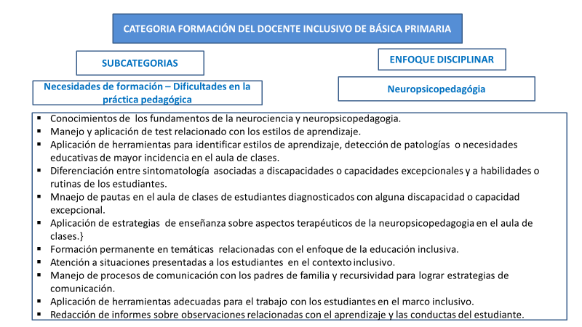.
Figura 49. Formación del docente inclusivo en el componente neuropsicopedagógico
Fuente: procesamiento de categorías iniciales en el Software Atlas ti
.
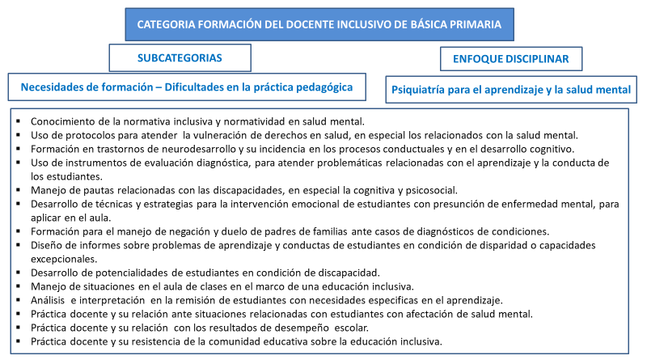
Figura 50. Formación del docente inclusivo en el componente de la psiquiatría para el aprendizaje
Fuente: Procesamiento de categorías iniciales en el Software Atlas ti

9.3.1.1 Formación particular del docente inclusivo en el contexto estudiado
La formación en particularidades propias del docente en el territorio colombiano, y particularmente en el distrito de Cartagena, involucra una serie de temáticas producto de las necesidades identificadas mediante la indagación a los docentes y los profesionales de apoyo en los procesos de diagnóstico, tratamiento e intervención pedagógica, las cuales se detallan en la Tabla 10.

Tabla 10. Formación en particularidades propias del perfil del docente inclusivo en el contexto estudiado
Formación del docente inclusivo
Aportes del enfoque cuantitativo | Aportes del enfoque cualitativo
Fundamentos teóricos de las discapacidades y condiciones excepcionales
Manejo de la normatividad educativa
 | Fundamentos básicos de la pedagogía diferencial y didáctica inclusiva
Pedagogía y didáctica desde el enfoque inclusivo
Cultura institucional inclusiva
Fundamentos teóricos de apoyo psicosocial
 | Fundamentos básicos de la psicopedagogía
 | Fundamentos básicos de la neuro psicopedagogía
 | Fundamentos básicos de la psiquiatría para el aprendizaje para y la salud mental
Cultura institucional
Investigación en el marco del contexto educativo
Creatividad como punto de partida de la innovación educativa
Innovación educativa
Comunicación asertiva en el manejo de las diferencias
Evaluación desde las diferencias individuales
Fuente: elaboración propia

9.3.2 Competencias del docente inclusivo
Las competencias del docente que apoya la inclusión se presenta organizado por dimensiones, conocidas como Saber, Saber Hacer, Saber Ser y Saber Convivir, cada una con elementos a considerar, debido a que son determinantes en el desempeño.

9.3.2.1 Dimensión Saber de competencias del Saber del docente inclusivo
La dimensión del Saber está conformada por las competencias básicas y profesionales del docente inclusivo y los conocimientos fundamentales de las necesidades específicas que requieren apoyo educativo diferenciado (ver Figura 51).
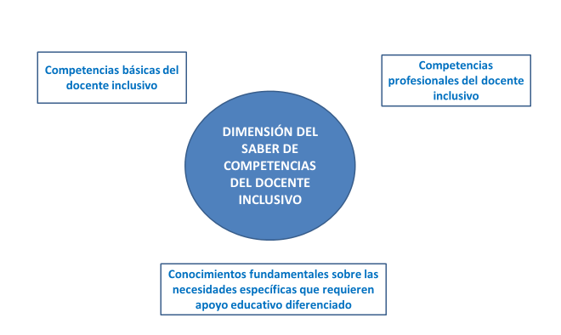

Figura 51. Elementos constitutivos de la dimensión SABER de competencias del docente que apoya la inclusión
Fuente: elaboración propia

Las competencias básicas del docente inclusivo hacen referencia a fundamentos teóricos sobre las necesidades educativas especiales, los fundamentos jurídicos y normativos sobre discapacidades y condiciones excepcionales en el marco normativo del país, los conocimientos sobre proyectos de aula desde las diferencias individuales, las habilidades comunicativas relacionadas con la lectura y escritura de mensajes adecuados y los conocimientos sobre psicopedagogía requeridos en los procesos de intervención educativa, a través de la evaluación de conocimientos.
Por otra parte, las competencias profesionales del docente inclusivo incluyen los conocimientos sobre pedagogía diferencial y didáctica inclusiva, y el manejo de tutorías a estudiantes con patologías neurológicas y psiquiátricas, a través de evaluación de saberes.
Finalmente, los conocimientos fundamentales de las necesidades específicas que requieren apoyo educativo diferenciado tienen relación con el método de Diseño Universal de Aprendizaje (DUA), los protocolos de aprendizaje priorizando las necesidades y las medidas que se consideren necesarias, los recursos que favorecen el proceso de enseñanza y aprendizaje en igualdad de condiciones y las estrategias que permiten que todos los estudiantes aprendas a su propio ritmo.

9.3.2.2 Dimensión del Saber Hacer de competencias del docente inclusivo
La dimensión del Saber Hacer de competencias lo componen un conjunto de habilidades identificadas como actitudes de profesorado en la inclusión, el desarrollo de prácticas educativas inclusivas e interculturales, los estilos de enseñanza y aprendizaje, las experiencias educativas y el manejo de conductas (ver Figura 52).
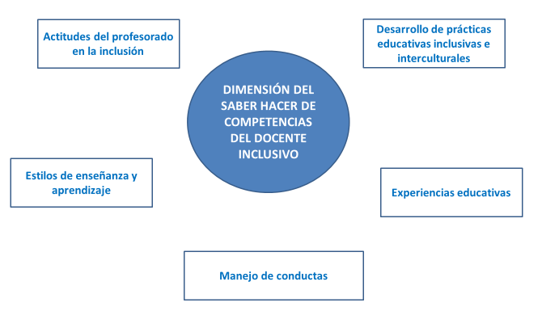
Figura 52. Elementos constitutivos de la dimensión SABER HACER de competencias del docente que apoya la inclusión
Fuente: elaboración propia

La dimensión de competencias del Saber Hacer, las actitudes del profesado en la inclusión se convierten en un pilar fundamental para lograr procesos significativos en el aprendizaje de los estudiantes, en razón a que involucra prácticas novedosas y motivadoras, manejo de obstáculos presentes en el desarrollo del acto educativo, liderazgo educativo que incide en el interés de los estudiantes por el aprendizaje y el empleo de la didáctica en las prácticas del aula de clases.
Asimismo, las prácticas educativas inclusivas e interculturales en la dimensión del Saber Hacer se relacionan con el manejo de diferentes culturas en un mismo contexto educativo, para garantizar la convivencia mediante el respeto de la diferencia que los distintos espacios traen consigo de manera natural, a tal punto que se convierten en una clave para el desarrollo de una educación inclusiva.
En tanto, los estilos de enseñanza y aprendizaje se evidencian en tal proceso, en donde de manera combinada el docente trasmite conocimiento a un grupo de estudiantes interesado en aprender, involucrando el manejo pedagógico y didáctico de los refuerzos requeridos por los estudiantes para alcanzar las competencias asociadas a una temática en particular, la identificación y la implementación de estrategias didácticas innovadoras, el manejo de adaptaciones curriculares, la motivación y facilitación del aprendizaje de los estudiantes considerando sus estilos de aprendizaje, De igual considera el seguimiento a la totalidad de los estudiantes, el desarrollo de procesos investigativos sobre la forma en que enseñan y como aprenden los estudiantes, la planeación y la evaluación del proceso de enseñanza y aprendizaje, el desarrollo de actividades de orientación y guía a la totalidad de los estudiantes, la demarcación de la responsabilidad de la totalidad de los estudiantes, la conexión con la totalidad de los estudiantes, mediante la planeación y desarrollo de actividades y el diseño y desarrollo de materiales didácticos; todo esto con el fin de lograr el desarrollo integral de la totalidad de los estudiantes.
De esa manera, las experiencias educativas significativas se convierten en aprendizaje del colectivo de docentes, así como también de la institución educativa en general, logradas a través de procesos investigativos caracterizados por innovaciones sobre el manejo de discapacidades y capacidades excepcionales, los que en su proceso de divulgación dan apertura a procesos pedagógicos y académicos. Por último, los manejos de conductas en el contexto escolar están asociados al proceso de gestión comunitaria, por medio de acuerdos con los miembros de la comunidad educativa, en especial con estudiantes, relacionados con casos de indisciplinas que invitan como respuesta de mejoramiento a fortalecer la dimensión socio afectiva, en pro de la convivencia.

9.3.2.3 Dimensión del Saber Ser de competencias del docente inclusivo
La dimensión de competencias del Saber Ser está compuesto por un conjunto de elementos tales como el manejo de la ética del cuidado, los principios y los valores morales, los valores cívicos y las habilidades humanísticas (ver Figura 53).
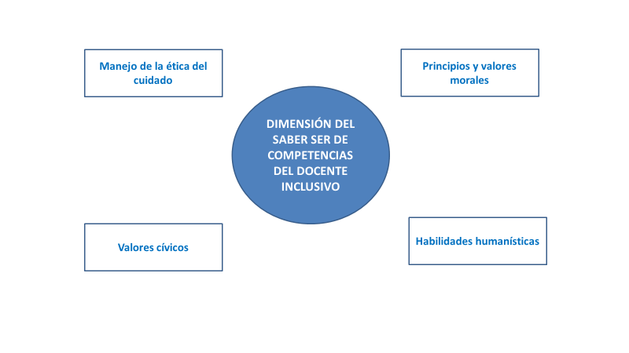

Figura 53. Elementos constitutivos de la dimensión SABER SER de competencias del docente que apoya la inclusión
Fuente: elaboración propia

La ética del cuidado, en el marco de la dimensión de competencias del Saber Ser, permite la promoción de los estudiantes a través del manejo de las relaciones bajo los principios de equidad e imparcialidad, así como también la validación de ciclos continuos de aprendizaje, mediante relaciones imparciales y equitativas. Del mismo modo, involucra los principios y los valores morales que deben ser puestos en práctica en un ejercicio de convivencia, de acuerdo con la concepción de una educación de todos para todos.
De manera complementaria a los principios y valores morales se encuentran los valores cívicos, los cuales hacen referencia a los derechos y deberes que tiene todos los ciudadanos, independientemente de la condición de discapacidad o capacidades excepcionales que se posean, a través de un trato igualitario y permanente caracterizado por tolerancia y paciencia en actividades propias de la comunidad educativa.
Por consiguiente, las habilidades humanísticas como parte de la dimensión del Saber Ser se caracterizan por el reconocimiento de todos los miembros de la comunidad, en especial los estudiantes como seres únicos e irrepetibles, con potencialidades en algún área de inteligencia, con capacidad de atender en forma motivadora y asertiva situaciones con los demás miembros del centro escolar, mediante el reconocimiento de todos los seres humanos como tal.

9.3.2.4 Dimensión del Saber Convivir de competencias del docente inclusivo
La dimensión de competencias del Saber Convivir lo componen un conjunto de habilidades identificadas como manejo de la convivencia en el clima escolar, desarrollo de habilidades sociales en escenarios de inclusión social y manejo del modelo social de discapacidad (ver Figura 54).

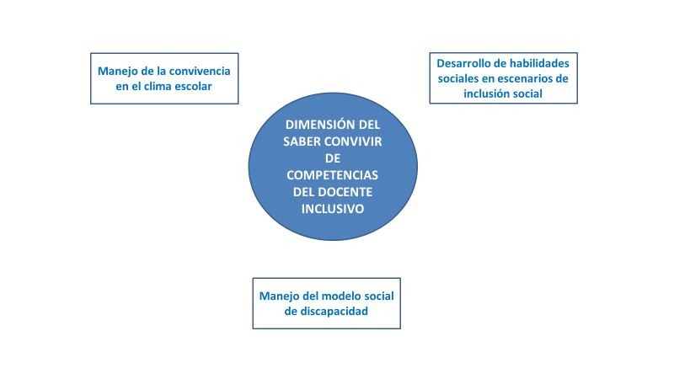
Figura 54. Elementos constitutivos del perfil de dimensión SABER SER de competencias del docente que apoya la inclusión
Fuente: elaboración propia

El perfil de competencias del Saber Convivir incluye, especialmente, el manejo de la convivencia y su influencia en el clima escolar, mediante la promoción de un relacionamiento sano y unas relaciones que generen confianza en la totalidad de los miembros de la comunidad educativa, a través de la promoción de un clima escolar en donde todos crezcan de manera armónica y feliz.
De tal forma, las habilidades sociales en escenarios de inclusión social se convierten en una fortaleza que hace posible en gran medida una educación para todos, por medio de la valoración de la diversidad desde las potencialidades de cada ser humano, en pro del mejoramiento de las relaciones con todos los miembros de la comunidad educativa, la promoción de los valores de cooperación, colaboración y tolerancia, el reconocimiento de las capacidades, las cualidades y particularidades de los estudiantes, el manejo de circunstancias producto de la convivencia considerando cualidades y capacidades de los estudiantes.
Así pues, en un contexto educativo que valore las diferencias se debe considerar un modelo social de discapacidad y condiciones excepcionales que debe ser apropiado por el docente, de modo que se permita el manejo y la evaluación de casos fortuitos de connivencia caracterizados por prudencia e inteligencia emocional, enmarcado en un proyecto comunitario que responda a una educación para todos, a través del liderazgo pedagógico de los docentes.

9.3.2.5 Competencias particulares del docente inclusivo en el contexto estudiado
De igual forma, como se presentó la formación en particularidades propias del perfil del docente en el territorio colombiano y particularmente, en el distrito de Cartagena, se lograron identificar las competencias del docente inclusivo, las cuales se detallan a continuación en las Figuras 55, 56 y 57.
En la Figura 55 se ilustran las competencias del docente inclusivo desde el enfoque de la pedagogía y psicopedagogía e identificadas desde las voces de los participantes en los grupos focales.
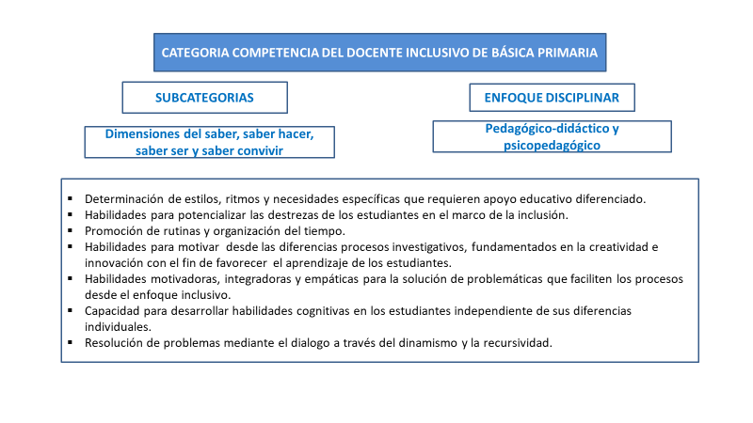
Figura 55. Competencias del docente inclusivo desde el enfoque de la pedagogía y psicopedagogía
Fuente: procesamiento de categorías iniciales en el Software Atlas ti

En la Figura 56 se ilustran las competencias del docente inclusivo desde el enfoque de la neuropsicopedagogía, identificadas desde las voces de los integrantes de los grupos focales.

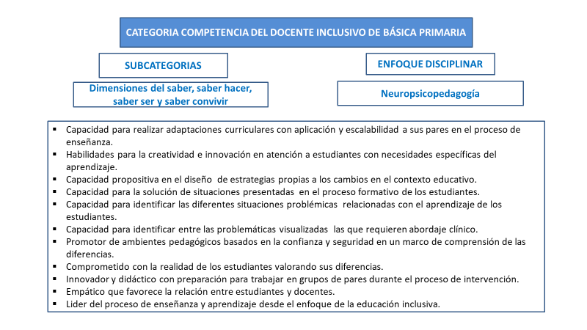
Figura 56. Competencias del docente inclusivo desde el enfoque de la neuropsicopedagogía
Fuente: procesamiento de categorías iniciales en el Software Atlas ti

En la Figura 57 se ilustran las competencias del docente inclusivo desde el enfoque de la psiquiatría para el aprendizaje y la salud mental, identificadas desde las voces de los integrantes de los grupos focales.

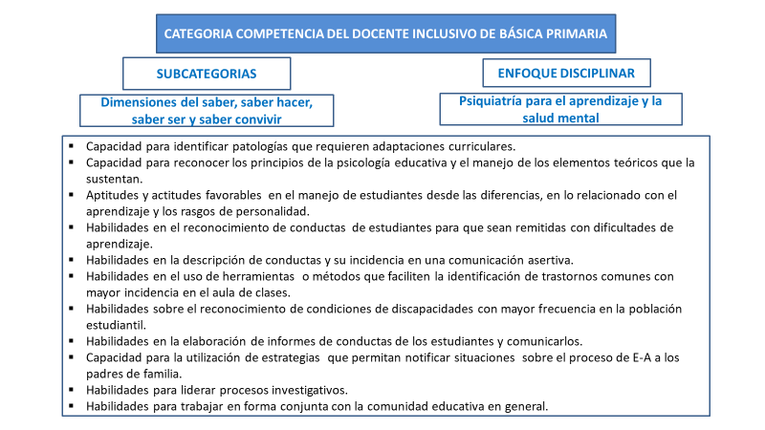
Figura 57. Competencias del docente inclusivo desde el enfoque de la psiquiatría para el aprendizaje
Fuente: procesamiento de categorías iniciales en el Software Atlas ti

La consolidación de los aportes de las voces de los participantes en los grupos focales permitió definir los elementos básicos de la formación y competencias del docente inclusivo de básica primaria en el contexto donde se desarrolló la investigación, cuyos resultados se presentan en la Figura 58.

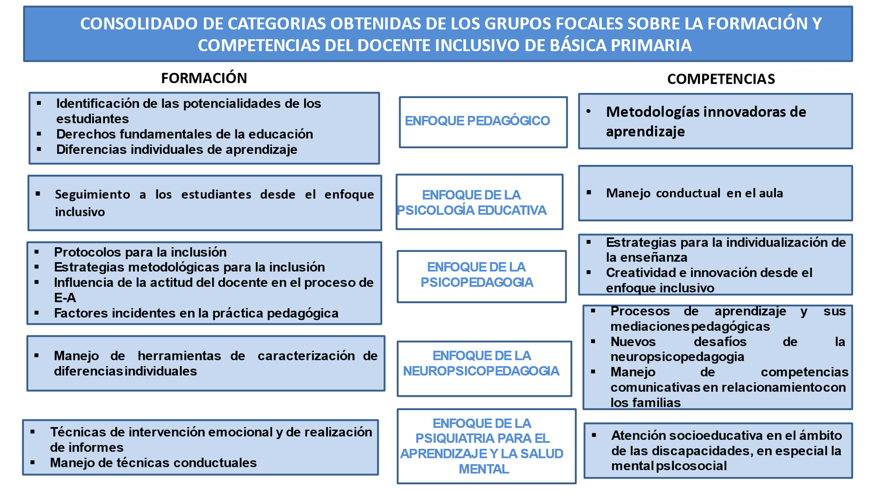
Figura 58. Consolidado de categorías de formación y competencias del docente de básica primaria desde los enfoques de la educación inclusiva
Fuente: procesamiento de categorías iniciales en el Software Atlas ti

9.3.2.6 Perfil del docente inclusivo de básica primaria
En la Tabla 11 se ilustra el perfil del docente inclusivo de básica primaria, desde las variables formación y competencias y los enfoques disciplinares tradicionales de la pedagogía y didáctica y los enfoques disciplinares de la psicopedagogía, neuro psicopedagogía y psiquiatría del aprendizaje y la salud mental, que le dan un carácter innovador, permitiendo definir el nuevo perfil del docente para atender desde el marco de la educación inclusiva, las diferencias individuales de los estudiantes.

Tabla 11. Perfil del nuevo docente de básica primaria en el contexto estudiado
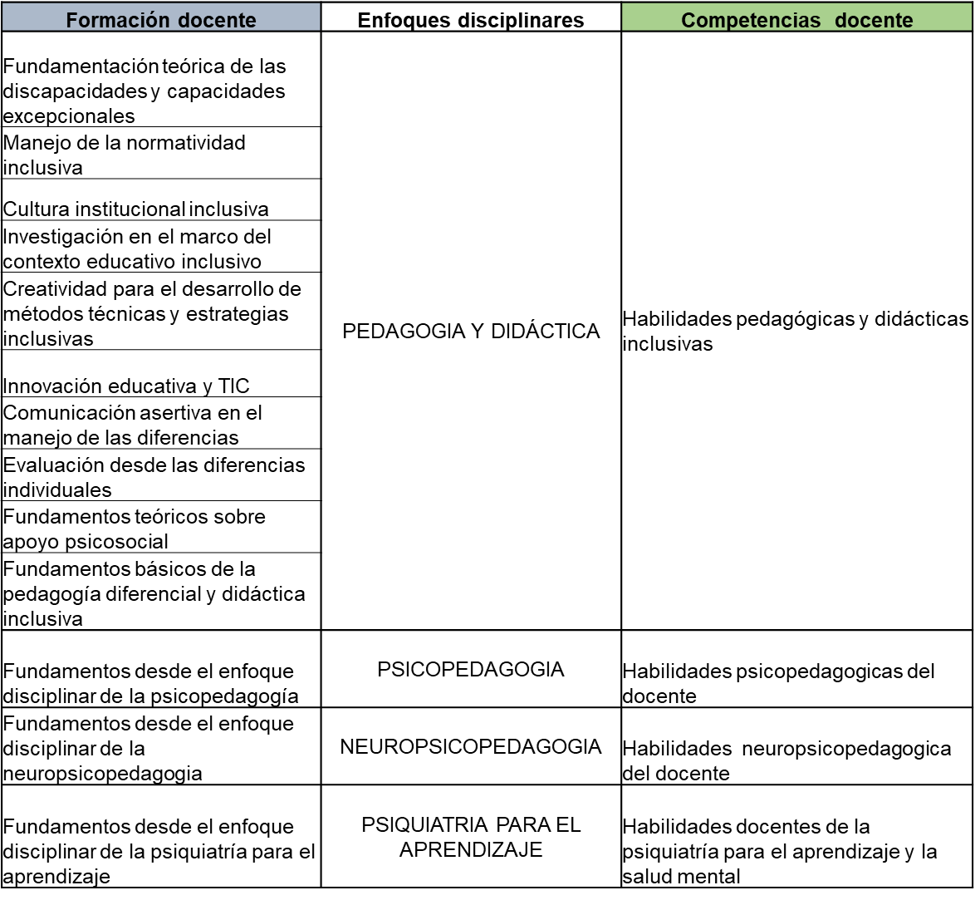
Fuente: elaboración propia

9.3.2.7 Descripción de las áreas de formación del docente inclusivo de básica primaria

9.3.2.7.1 Formación sobre fundamentos teóricos de las discapacidades y condiciones excepcional
Conceptualización básica, diagnóstico, tratamiento e intervención pedagógica de las condiciones de discapacidades y capacidades excepcionales

9.3.2.7.2 Formación en el manejo de la normatividad inclusiva
Conocimientos sobre normatividad inclusiva a nivel internacional, políticas vigentes en el desarrollo de programas inclusivos a nivel de latinoamericana y estudios de las bases para una política pública inclusiva a nivel de discapacidades y condiciones excepcionales en el contexto local.

9.3.2.7.3 Formación en el apoyo al desarrollo de la cultura institucional inclusiva
Conocimientos sobre cultura institucional inclusiva, las transformaciones sociales y pedagógicas en el marco de la inclusión y el compromiso institucional con la población en condición de discapacidad y condiciones excepcionales.

9.3.2.7.4 Formación en investigación en el marco del contexto educativo
Conocimientos sobre los fundamentos de los procesos investigativos desarrollados en el aula de clases desde la E-A y la convivencia escolar.

9.3.2.7.5 Formación en creatividad educativa como punto de partida de la innovación educativa
Conocimientos sobre la importancia del espíritu creativo para el desarrollo de métodos, técnicas y estrategias como favorecedoras de la inclusión.

9.3.2.7.6 Formación en innovación educativa y TIC
Conocimientos sobre el proceso de innovación educativa y su incidencia en el logro elementos diferenciadores con productos educativos o prácticas sistematizadas.

9.3.2.7.7 Formación en comunicación asertiva desde el manejo de diferencias
Conocimientos sobre la pertinencia de la comunicación en diferentes contextos desde la postura del docente en el marco de una educación inclusiva.

9.3.2.7.8 Formación en evaluación desde el enfoque inclusivo
Conocimientos sobre evaluación institucional inclusiva, la evaluación del desempeño docente desde las dimensiones de competencias y la evaluación de los aprendizajes de los estudiantes desde sus diferencias individuales.

9.3.2.7.9 Formación en fundamentos básicos sobre apoyo psicosocial
Conocimientos sobre los fundamentos de la gestión psicosocial, las técnicas de diagnóstico psicosocial y los procesos de intervención psicosocial con el propósito de lograr el fortalecimiento de los factores protectores de la población con discapacidad y capacidades excepcionales.

9.3.2.7.10 Formación en uso de la pedagogía diferenciada
Conocimientos sobre los fundamentos teóricos de la pedagogía diferenciada, los agentes facilitadores del a inclusión y las estrategias pedagógicas en los procesos de E-A en el marco de una educación inclusiva.

9.3.2.7.11 Formación en didáctica desde el enfoque inclusivo
Conocimientos sobre los fundamentos de la didáctica inclusiva, sus tendencias pedagógicas y prácticas en el trabajo con población en condición de discapacidad y condiciones excepcionales

9.3.2.8 Descripción de las competencias del docente inclusivo de básica primaria
El docente inclusivo del contexto estudiado debe desarrollar 10 habilidades que le permitirán desempeñar una práctica y praxis pedagógica garantizando un proceso que conduzca al aprendizaje de la totalidad de los estudiantes, cuyos conceptos se detallan a continuación:

9.3.2.8.1 Habilidades sobre fundamentos básicos de las discapacidades y capacidades excepcionales
Capacidad para reconocer las características más relevantes y diferenciadoras de las discapacidades y las condiciones excepcionales de los estudiantes en el marco de una educación inclusiva, así como los aspectos del aprendizaje que se deben tener en cuenta, a fin de lograr su desarrollo cognitivo y emocional para una formación integral.

9.3.2.8.2 Habilidades en el manejo de la normatividad inclusiva
Reconocer la legislación existente en el contexto donde se desarrolla el acto educativo, asociada a las discapacidades y las capacidades excepcionales de los estudiantes, en especial el Decreto 1421 del 29 de 2017, de carácter obligatorio para todas las instituciones educativas del país.

9.3.2.8.3 Habilidades en el apoyo al fortalecimiento de la cultura institucional inclusiva
Capacidad para entender las diferencias individuales de los estudiantes y lograr un verdadero compromiso de la comunidad educativa ante la diversidad, en el marco de manifestaciones culturales que favorezcan los procesos de aprendizaje y convivencia de los estudiantes y la comunidad en general.

9.3.2.8.4 Habilidades investigativas en el contexto escolar
Actitud hacia la ampliación de conocimientos que le permite autoformarse para mejorar su nivel profesional, permitiéndole además analizar determinadas circunstancias que acontecen en el contexto escolar que le permitirán entender lo que está sucediendo y comprobar si los recursos empleados generan buenos resultados en los estudiantes.

9.3.2.8.5 Creatividad desde el enfoque inclusivo
Capacidad para encontrar soluciones nuevas a problemas nuevos en el contexto educativo, a través de nuevos enfoques conceptuales, cambios metodológicos, o la creación de modelos y procesos que permitan desarrollos progresivos en la formación de los estudiantes; de esa manera, presentando nuevas aplicaciones al docente.

9.3.2.8.6 Habilidades para el desarrollo de innovaciones educativas apoyadas en TIC
Capacidad para generar desde el proceso de enseñanza y aprendizaje las experiencias más valiosas y relevantes del docente en el ejercicio de su vida profesional, de acuerdo con enfoques teóricos y modelos didácticos que permitan la formación de los estudiantes.

9.3.2.8.7 Manejo de competencias comunicativas en el relacionamiento con familias desde el enfoque inclusivo
Capacidad para codificar y decodificación de la información del emisor a los receptores con factores que faciliten el proceso como la motivación trasmitida a la comunidad educativa con la que interactúa (en especial la familia), la voz del docente, la velocidad de la emisión del mensaje, el tamaño del espacio donde realiza el acto educativo, el tipo de letra utilizada, entre otros.

9.3.2.8.8 Habilidades en el desarrollo de procesos evaluativos desde la diferencia
Capacidad para valorar el nivel de consecución de los logros de aprendizaje propuesto, de manera que se pueda incidir en la acreditación de la formación integral de los estudiantes, mediante un amplio número de instrumentos y técnicas, dependiendo de las consideraciones como ubicación temporal, la situación espacial, la responsabilidad de la misma, la escala de medida, el criterio y según la finalidad educativa, permitiendo conocer e investigar el camino que cada estudiante ha desarrollado y la diferencia entre sus capacidades, el estilo de aprendizaje y las aptitudes en un escenario evidente de mejora.

9.3.2.8.9 Habilidades en uso de la pedagogía y didáctica desde el enfoque inclusivo
Capacidad para aplicar los fundamentos teóricos de la pedagogía diferenciada y de la didáctica de la enseñanza para un aprendizaje significativo, de manera que se puedan atender la totalidad de los estudiantes, considerando sus estilos y ritmos de aprendizaje, así como sus necesidades específicas de los estudiantes que requieren apoyo educativo diferenciado.

9.3.2.8.10 Habilidades psicopedagógicas del docente
Capacidad para saber presentar atractivamente sus saberes, a exponer con claridad, a conectar, convencer y comunicar, desde diferentes espacios, tales como el aula de clases, espacios de prácticas o laboratorios, en trabajos de campo o en cualquier otro contexto de aprendizaje, mediante técnicas o herramientas diseñadas para este fin.

9.3.2.8.11 Habilidades neuropsicopedagógicas del docente
Capacidad para atender las nuevas dinámicas de los procesos de enseñanza y aprendizaje en lo relacionado al funcionamiento de los procesos mentales superiores (atención, memoria, función ejecutiva…), con sus respectivas explicaciones psicológicas y de las instrucciones pedagógicas necesarias, promoviendo una formación integral.

9.3.2.8.12 Habilidades docentes de la psiquiátricas para el aprendizaje y salud mental
Uso de ejercicios de acción repetida para lograr cambios cerebrales que inciden en la conducta del estudiante, a través de estímulos externos que le permita evitar distracciones, mantener enfocada la atención en una sola tarea, desarrollar el freno inhibitorio verbal y motor, elaborar y mantener metas.

Capítulo X. Discusión, conclusiones y recomendaciones
Para una mejor comprensión, los ítems descritos se presentan en forma separada.

10.1 Discusión
Igualmente, para facilitar la comprensión se discriminan por separado las categorías del docente inclusivo, relacionadas con la formación y competencias.

10.1.1 Formación del docente inclusivo en pedagogía - didáctica, psicología educativa y psicopedagogía
El sistema educativo actual tiene muchos retos por resolver, siendo uno de los más urgentes la formación pedagógica y psicopedagógica de su profesorado, en lo relacionado con saber presentar atractivamente sus saberes, desde diferentes espacios, tales como el aula de clases, los espacios de prácticas o laboratorios, en trabajos de campo o en cualquier otro contexto de aprendizaje (Sales, 2006). Lo anterior se evidencia con las voces de los entrevistados cuando afirman “Teniendo en cuenta la necesidad de que la educación se apoye en otras ciencias del comportamiento humano se requiere que los docentes sean formados y desarrollen competencias en dispositivos básicos para el aprendizaje”. De igual forma, el Decreto 1421 de 2017 involucra profesionales de apoyo formados en psicopedagogía para interactuar en espacios del contexto escolar para lograr competencias comunicativas, situación que a la fecha requiere ser fortalecida. Lo que en cierta medida no se ha logrado por diferentes factores, siendo uno el que manifiestan las voces de los entrevistados cunado afirman:
[Que] el no desarrollo de acciones pertinentes por falta de conocimiento han generado problemas viéndose reflejados en los resultados de la práctica pedagógica con desmotivación de parte de los estudiantes, llegando a la apatía por el estudio, lo que ha generado a la vez dificultades en el relacionamiento con los padres de familia”.

10.1.2 Formación del docente inclusivo en neuropsicopedagogía y psiquiatría para el aprendizaje
Los docentes con los fundamentos de la neuropsicopedagogía están en condiciones de perfilar cambios en la praxis pedagógica, donde “la práctica pedagógica debe integrar el control emocional como un factor que favorezca el crecimiento personal del sujeto y facilite el desarrollo del resto de sus procesos psíquicos” (Delgado, 2006, p. 15); en este mismo sentido, los resultados de la investigación deben permitir conocer, desde la neuropsicopedagogía, cómo aprende el sujeto apoyando a partir de los elementos básicos de la intervención del proceso de E-A, mediante estimulaciones con el propósito de minimizar sus dificultades, potenciando habilidades y entendiendo de dónde parte la necesidad de apoyo requerido por los estudiantes. Lo que se logra corroborar con las voces de los encuestados cuando afirman que “Se requiere herramientas y formación en detección de algunas patologías o necesidades educativas más frecuentes”.
Por otra parte, la formación del docente para apoyar el desarrollo de habilidades cognitivas, tales como la lectura y la escritura en los estudiantes, y las dificultades de aprendizaje por factores del entorno y de su desarrollo neuropsicológico, se logran identificar con los aportes de Dávila (2013), al evidenciar en su estudio que el adecuado desarrollo de habilidades cognitivas en los estudiantes se da por medio de habilidades académicas como la lectura y la escritura. En este sentido se evidencia con el aporte de las voces de los entrevistados que “Se desconocen la forma de abordar situaciones presentadas dentro del aula de clases con estudiantes con y sin diagnósticos de alguna condición especial” y de igual forma afecta el proceso de E-A, afirmaciones como “El no tener herramientas adecuadas para el trabajo con los estudiantes que presentan necesidades educativas especiales ha generado problemas que han incidido en la práctica docente”.
Resulta pertinente mencionar que, desde los 6 años hasta los 12 años, se pueden inhibir los estímulos externos, para de esta manera evitar distracciones, desarrollar el freno inhibitorio tanto verbal como motor, verbal (Paniagua, 2014). Lo anterior es posible con el entrenamiento inicial de los docentes, mediante acción repetida para lograr cambios cerebrales que inciden en la conducta del estudiante, lo que a través de las voces de los entrevistados se logra corroborar cuando afirman que “Se requiere conceptos básicos de la neurociencia y la psicología, así como estrategias prácticas para la aplicación de estas competencias en el aula e clases”, así como “ Es necesario hoy que el docente conozca de estrategias específicas para intervenir los casos que presenten problemáticas de trastornos dentro del aula de clases”.

10.1.3 Competencias del docente inclusivo

10.1.3.1 Dimensión del Saber de competencias
Es de mencionar que Sanhueza, Granada y Bravo (2012) manifestaron lo siguiente en las investigaciones realizadas: “En general, los profesores presentan una actitud positiva hacia la inclusión, [así como en forma contraria], los recursos materiales y el tiempo continúan siendo percibidos por el profesorado como una limitante para el desarrollo de prácticas inclusivas” (p. 884).
En este sentido las voces de los entrevistados permiten corroborar lo anterior cuando afirman “El docente de primaria debe ser empático, motivador, integrador, con capacidad de solucionar problemáticas asociadas con el acto pedagógico, ser adaptativo y con formación que facilite los procesos desde la mirada inclusiva”.
En ese ámbito, el 65% de los docentes conoce que “la persona con capacidades o con talentos excepcionales globales se caracteriza por presentar un desempeño normal en múltiples áreas acompañado por características de precocidad y habilidades cognitivas” (Ministerio de Educación Nacional, 2006, p. 17), de manera que los docentes requieren ser competentes y desarrollar su práctica pedagógica a través de proyectos de aula que le permitan trabajar con estudiantes con discapacidades y aquellos que tienen características de precocidad y habilidades cognitivas. En este orden de ideas, las voces de los entrevistados permiten corroborar lo dicho con anterioridad cuando afirman que “El docente debe ser competente en el diseño de materiales, métodos y entornos de aprendizaje considerando su alcance para todos los estudiantes de un aula de clases”.
En ese orden, la evaluación sobre los fundamentos básicos de discapacidades y condiciones excepcionales en la muestra representativa del estudio determinó que el 79% de los docentes tiene conocimientos sobre estos; en este mismo sentido, los docentes requieren mayor cualificación sobre conocimientos teóricos relacionados con las discapacidades y condiciones excepcionales. Por tal razón, los resultados de la investigación arrojan que todo maestro debe estar informado de las actualizaciones de la normatividad, en especial la relacionada con la inclusión (Equiza, 2014, p. 46), y particularmente, el profesorado de Educación Básica Primaria debe estar formado en la identificación de alertas sobre una posible sintomatología perteneciente a las discapacidades psicosociales, entre ellas el TDAH, así lo permite confirmar las voces de los entrevistados cuando afirman que “ El docente debe conocer los diferentes estilos, ritmos y necesidades específicas de aprendizaje de todos sus estudiantes”.

10.1.3.2 Dimensión del Saber Hacer de competencias
En este punto, Sucaticona (2016) afirmó que “la actitud del docente hacia sus estudiantes juega un papel importante en el acto educativo, más que la naturaleza del área curricular que enseña” (p. 5); por ello, considera importante identificar aquellas actitudes relacionadas a través del contacto, lo cual incide favorablemente en el interés del niño/a por participar en la clase. De manera coincidente, los docentes de la muestra representativa fueron evaluados en cuanto al conocimiento básico sobre cultura institucional inclusiva, cuyos resultados evidencian que el 84% tiene esta dimensión de competencia, poseen una actitud positiva a la inclusión influenciada por la cultura institucional del establecimiento educativo donde se realiza el acto educativo, por lo que se deben mejorar los obstáculos considerados por los docentes como el tiempo y los recursos materiales. Desde las voces de los entrevistados se obtuvo que “En el saber hacer el docente que apoya la inclusión debe ser motivador e investigador, en el saber ser debe ser comprometido, en el saber convivir debe ser capaz de interactuar con los estudiantes y otros profesores considerando las diferencias, así como debe potencializar las habilidades y promover la rutina y organización del tiempo”, lo que corrobora la anterior afirmación.

10.1.3.3 Dimensión del Saber Ser de competencias
En este ámbito, Medeiros (2012) le dio importancia a la dimensión del ser al considerar, desde esta visión, que una persona virtuosa es un profesional competente y que esta característica debe estar presente en el profesor inclusivo; así pues, más del 60% de los docentes expresó que “Siempre” reconocen el valor de cada uno de sus estudiantes como seres únicos y diferentes, aceptando en gran medida sus diferencias y comprometiéndose a trabajar con ellas, lo que se confirma con las voces de los entrevistados cuando consideran que “El docente que apoya la inclusión debe ser afectivo, tolerante, empático, observador y dinámico en la aplicación de un currículo flexible, debe saber aplicar actividades diversas en una misma temática y saber evaluar desde esta diferencia una misma competencia en el estudiante y debe ser responsable y ético sin olvidar nunca que está interactuando con seres humanos””.
Según Cádiz, Villanueva, Astorga y Echenique (2012), un profesor competente debe conocer bien lo que enseña, pero también el fundamento filosófico de la educación y su propósito para impartir una educación humanizadora; en los resultados del estudio se concluye que el reconocimiento a la diversidad de todos los estudiantes es un paso importante para hacer realidad la educación inclusiva, especialmente cuando este reconocimiento lo hace la escuela y los docentes en particular. Al respecto, se observa que más del 50% de los docentes de la muestra poblacional manifestaron que “Siempre” respetan la diversidad de sus estudiantes, sin hacer diferencia alguna a estudiantes en condición de discapacidad o condiciones excepcionales, lo que se lograr confirmar con las voces de los entrevistados cuando afirman que “El docente que apoya la inclusión debe ser investigador, creativo, innovador, lúdico y motivador desde las diferencias”.

10.1.3.4 Dimensión del Saber Convivir de competencias
En este aparte, Muñoz, Lucero, Cornejo, Muñoz y Araya (2014) expresaron la preocupación de hoy en día por promover la convivencia sana y el clima escolar en los centros escolares que han aceptado la inclusión como una realidad en los tiempos actuales, afirmando que actualmente se da un relacionamiento significativo entre la escuela y la familia comprometidas en la formación integral del estudiante, convirtiéndose en una necesidad cuando se trata de estudiantes en condición de discapacidad o condiciones excepcionales. Lo confirman voces de los entrevistados que dicen que “El docente debe ser comunicativo a nivel individual y grupal”. En cuanto a ello, se puede decir que más del 60% de la muestra poblacional de docente consideró que Siempre es necesario el trabajo conjunto de la escuela y los padres de familias, incluso con la comunidad en general, especialmente en estudiantes con necesidades educativas especiales. Lo anterior permite establecer que los docentes deben adquirir las competencias que les posibiliten promover la convivencia sana y el clima escolar, vinculando en primer orden a la escuela y la familia, y como complemento, al resto de la comunidad educativa, resaltando en sus voces que debe “Poseer autocontrol a los impulsos y saber manejar las emociones frente a situaciones difíciles presentes en el día de hoy”.

10.2 Conclusiones
Considerando la importancia de la formación y las competencias del docente de básica primaria para atender, desde la pedagogía y la didáctica inclusiva, las necesidades específicas de los estudiantes que requieren apoyo educativo diferenciado, se hace un análisis separado, considerando metodológicamente los aportes de la teoría y los resultados de la investigación desarrollada, para de esta manera resaltar los aspectos comunes que favorablemente se vienen dando y los aspectos diferenciadores que la teoría ilustra, los cuales se deben agregar al compromiso del desarrollo del perfil del docente inclusivo que requieren, actualmente, las instituciones educativas focalizadas en el distrito de Cartagena.

10.2.1 Conclusiones relacionadas con la variable formación del docente inclusivo
En el componente de la formación del docente que apoya la inclusión se consideró: la formación inicial y continua del docente, la formación para fortalecer el ejercicio profesoral, la formación del docente para atender las discapacidades y condiciones excepcionales, la formación del docente en áreas de apoyo que facilitan la inclusión, la formación del docente en zonas urbanas y rurales, y particularmente, la formación del docente en el contexto estudiado.
La atención a la diversidad debe ser mejorada en las IEO del distrito de Cartagena, por lo que se evidencia que se debe mejorar la formación del profesorado, a fin de ofrecer una educación de calidad para todo el alumnado, considerando sus necesidades específicas que requieren apoyo educativo diferenciado. El aula inclusiva, como una futura realidad en los centros escolares del distrito de Cartagena, es posible mediante la adecuación de un espacio que involucre profesores y orientadores formados para atender los estudiantes desde el enfoque inclusivo, complementado con currículos flexibles apoyado en recursos tecnológicos y comunicacionales.

10.2.2 Conclusiones relacionadas con la variable competencias del docente inclusivo
En el componente de las dimensiones de competencias (Saber, Saber Hacer, Saber Ser y Saber Convivir) del docente inclusivo, se tomaron en cuenta las competencias básicas y profesionales del docente que apoya la inclusión, los conocimientos fundamentales de las necesidades específicas que requieren apoyo educativo, las actitudes del profesorado en la inclusión, los estilos de enseñanza y aprendizaje, las experiencias educativas, el desarrollo de prácticas educativas inclusivas e interculturales, las experiencias educativas inclusivas, el manejo de conductas, la puesta en prácticas de los principios de la comunicación, el manejo de la ética del cuidado, los principios éticos y morales, las habilidades humanísticas, el manejo de la convivencia y el clima escolar, el desarrollo de habilidades sociales en escenarios de inclusión social y el manejo del modelo social de discapacidad.
Los resultados obtenidos en el estudio investigativo desarrollado muestran una población profesoral en las instituciones educativas oficiales formados y con competencias en sus dimensiones del Saber, Saber Ser y Saber Convivir, opinión consolidada por parte del 60% en la categoría “Siempre” y del 65% en la dimensión Saber Hacer en la categoría” Casi Siempre”. Se debe trabajar al logro de mejores resultados en la aplicación de los conocimientos relacionados con la pedagogía y didáctica inclusiva, relacionados con la dimensión del Saber Hacer.
Generalmente, el contexto estudiado hace referencia al territorio colombiano, en razón a que la legislación y normatividad existente aplica para todo el país y de manera particular, el contexto estudiado hace referencia a la ciudad de Cartagena, donde geográficamente se delimitó el estudio; así, es necesario cualificar a los docentes de la muestra representativa, de manera que su perfil se ajuste actualmente a las exigencias del contexto, en aspectos pedagógicos y didácticos que orientan la educación de hoy a nivel internacional y en el contexto estudiado; discapacidades y condiciones excepcionales, normatividad educativa, pedagogía diferenciada, didáctica inclusiva, cultura institucional inclusiva, investigación, creatividad, innovación, comunicación, evaluación desde la diferencia, psicopedagogía, neuropsicopedagogía y psiquiatría; sensibilización, conceptualización y apoyo al desarrollo de las competencias pedagógicas, humanas, investigativas, sociales y políticas; modelos operacionalizados con estrategias que permitan optimizar la calidad educativa; formación pluridisciplinar docente en prácticas de aula focalizadas en las demandas del contexto y le proyecto educativo institucional; desarrollo de una cultura institucional inclusiva en aspectos relacionados con la calidad de la educación, la literatura universal y el desarrollo institucional; aspectos psicosociales que involucran a la comunidad educativa en general, a través de prácticas incluyentes e Innovación didáctica mediante la identificación de debilidades.

10.3 Recomendaciones
- El país debe construir políticas públicas relacionadas con el diagnóstico, tratamiento e intervención educativa, de modo que estos procesos reciban el apoyo del gobierno facilitando el trabajo con la población en condición de discapacidad y condiciones excepcionales y de esta manera, estar amparado en un verdadero Sistema educativo inclusivo.
- Las Secretarías de Educación del país, desde sus programas de cualificación de docentes, deben ampliar la cobertura, a fin de que reciban formación docente tanto del sector público como privado.
- Las Escuelas Normales de formación de formadores del país, ante esta realidad que ubica el enfoque de una educación inclusiva, deben incrementar la intensidad horaria semanal en temas relacionados durante los diferentes semestres de la formación como tecnólogo.
- Las universidades del país y, por ende, las ubicadas en el contexto estudiado, deben incluir en los currículos de los programas de licenciaturas que hacen parte de su oferta actual, módulos o cursos sobre educación inclusiva, de forma que fortalezcan la formación inicial de los maestros del futuro.
- En el tema de formación continua, las instituciones autorizadas están obligadas a desarrollar una oferta de programas que atienda las necesidades prioritarias de formación y competencias de los profesores, especialmente en lo que respecta a la didáctica inclusiva, para atender aspectos prácticos a considerar en la formación de estudiantes desde el enfoque inclusivo.
- El sistema debe preparar a los docentes para educar en la diversidad atendiendo de forma integral las diferencias, demandando un cambio de actitud, mentalidad y adaptación para el desarrollo de una verdadera inclusión.
- Los profesores deben estar formados y competentes para dar apoyo en los aspectos pedagógicos, psicopedagógicos, neuropsicopedagógicos y psiquiátricos para el aprendizaje a la totalidad de los estudiantes, con el fin de lograr su formación integral atendiendo sus ritmos y estilos de aprendizaje, así como sus necesidades específicas que requieren apoyo educativo diferenciado.
- Los docentes deben desarrollar su práctica pedagógica basada en el aprendizaje de todos los estudiantes, estando pendiente de cada uno de ellos, de supervisar su proceso, de facilitar su progreso apoyados en currículos adaptativos; deben ser profesores competentes y tener recursos educativos didácticos y/o tecnológicos, cuyo dominio supone una enseñanza individualizada.
- Mejorar la calidad del aula de clases de manera que promueva el aprendizaje de la totalidad de sus estudiantes, especialmente contando con docentes competentes y equipo psicosocial de apoyo.
- Las aulas de clases deben contar con recurso humano altamente cualificado para la educación de la primera infancia, relacionada con la educación primaria, conservando la misma exigencia en la formación del estudiantado durante la segunda y tercera infancia.

10.3.1 Sugerencias de nuevas posibilidades de investigación
Los resultados obtenidos en el tema de definición del perfil del docente inclusivo, desde las variables formación y competencias a nivel de básica primaria, orientan a continuar investigando las mismas variables a nivel de básica secundaria y universitaria, en razón a que los estudiantes van a seguir requiriendo acompañamiento pedagógico – didáctico, psicopedagógico, neuropsicopedagógico y psiquiátrico para el aprendizaje, en estos niveles de formación al exigirles nuevos retos.
Otras posibilidades de investigación que se pueden potenciar a partir de los resultados de la presente investigación son detalladas a continuación:
- Evaluación de las habilidades profesionales de los egresados de los programas de licenciaturas de las Universidades locales, desde el enfoque de la educación inclusiva.
- Evaluación de las habilidades técnicas desde el enfoque inclusivo de los egresados de las escuelas normales del contexto local a ingresar a las universidades en programas de licenciaturas.
- Docencia integradora desde las realidades propias con las familias de los estudiantes con discapacidades y condiciones excepcionales.
- Formación y competencias del docente rural – insular desde el enfoque inclusivo en el contexto local.
- Medición del desarrollo integral de la población escolarizada con discapacidad o condiciones excepcionales.
- Medición de la articulación de los sectores educación y salud en la atención de población escolarizada con necesidades específicas que requieren apoyo educativo diferenciado.
- Estrategias de enseñanza innovadoras para generar motivación en población escolarizada con discapacidad intelectual y mental psicosocial en el contexto local.
- Apuestas tecnológicas que permitan llegar a un mayor número de estudiantes en el contexto aula de clases.

Capítulo XI. Contribución a la teoría
La presente investigación contribuye a la teoría con un nuevo concepto del perfil del docente, en el marco de la educación inclusiva.

11.1 Nuevo perfil de docente inclusivo de básica primaria
Tradicionalmente la educación se ha venido apoyando en los fundamentos de la pedagogía y la didáctica, a diferencia de los tiempos actuales que involucran nuevas disciplinas. Lo anterior permitió definir un nuevo perfil de docente, definido desde las variables formación y competencias, con habilidades para apoyar procesos de aprendizaje desde las diferencias de los estudiantes, con enfoque inclusivo, fundamentados en diferentes disciplinas tales como la pedagogía diferenciada, la didáctica inclusiva, la psicopedagogía, la neuropsicopedagogía y psiquiatría para el aprendizaje y la salud mental, con el fin de lograr su formación integral de todos los estudiantes atendiendo sus ritmos y estilos de aprendizaje así como sus necesidades específicas que requieren apoyo educativo diferenciado (ver Tabla 12).

Tabla 12. Nuevo perfil docente inclusivo de básica primaria

En forma derivada y complementaria, se construye el nuevo concepto de Aula inclusiva, con recursos que facilitan los protocolos requeridos en la educación de todos y para todos

11.2 Aula inclusiva
El esquema tradicional del país, con la existencia de un modelo segregado con escuelas regulares y especiales, caracterizado en forma separada por la presencia de estudiantes con necesidades educativas comunes y estudiantes con necesidades educativas especiales respectivamente, pasó a un esquema integrado, lo que permitió definir un nuevo concepto de aula inclusiva, caracterizada por la presencia de estudiantes con necesidades específicas que requieren un apoyo educativo diferenciado, profesores formados y competentes para apoyar la inclusión desde los enfoques tradicionales y los nuevos enfoques disciplinares, un equipo psicosocial para atender aspectos del aprendizaje y la conducta, un currículo adaptado a las necesidades de cada estudiante y recursos educativos que facilitan los procesos, generalmente apoyados con tecnologías que permiten conectar indistintamente a todos los estudiantes mediante su uso mediado (ver Figura 59).
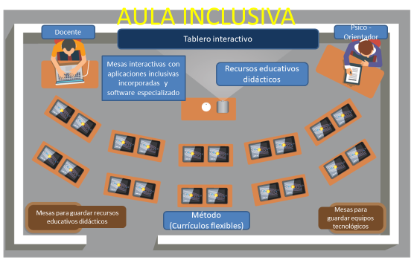
Figura 59. Aula inclusiva - Fuente: elaboración propia
El acto educativo queda regulado por el acompañamiento por parte del docente al lograr intervenir el proceso desde los enfoques disciplinares apoyado en recursos tecnológicos, convirtiéndose en una contribución a la teoría de los modelos de enseñanza y aprendizaje en los tiempos actuales.

11.3 Intervención pedagógica y didáctica para el aprendizaje inclusivo apoyada en TIC
El Proceso de enseñanza y aprendizaje en forma tradicional ha venido respondiendo a las necesidades comunes de los estudiantes en el marco de un aula de clases regular, generando dificultades en la apropiación de ciertas temáticas en algunos estudiantes, generando repitencia y en el peor de los casos abandono del sistema escolar.
Hoy ante las diferencias individuales de los estudiantes y las exigencias del sistema nacional permitió diseñar un proceso de Intervención apoyada en los fundamentos pedagógicos, la práctica de una didáctica inclusiva y las tecnologías de información y comunicación, originando un nuevo concepto de Intervención pedagógica y didáctica para el aprendizaje inclusivo apoyada en TIC, dando respuesta a las necesidades específicas de cada estudiante en particular, abordando las áreas básicas de básica primaria y secundaria, referidas a matemáticas, lenguaje, ciencias y competencias ciudadanas, según los Derechos básicos de aprendizaje (DBA) y lineamientos pedagógicos del MEN a través de una Aplicación WEB y móvil categorizada por nivel de conocimientos a partir de los procesos establecidos por el Ministerio de Educación Nacional de Colombia, consistentes en los lineamientos pedagógicos y los derechos básicos de aprendizaje (ver Figura 60).
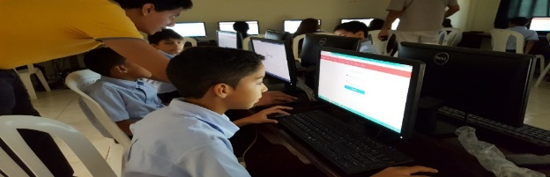


Figura 60. Intervención académica apoyada en TIC
Fuente: elaboración propia

Dada la necesidad de lograr el nivel de formación que requieren los docentes, en el marco de la educación inclusiva, en el contexto estudiado, se aporta al proceso investigativo un programa de formación y desarrollo de competencias.

11.4 Programa de formación y desarrollo de competencias desde el enfoque inclusivo
Los sistemas de formación profesoral tradicionales ponen en desventajas a los docentes desde el enfoque de la educación inclusiva. Hoy la formación y competencias del docente del siglo XXI, asociadas al enfoque inclusivo, deben responder a diferentes y complejas exigencias. El conocimiento de la anterior permitió definir un nuevo concepto de Formación y desarrollo de competencias desde el enfoque inclusivo, considerando aspectos relacionados con el aprendizaje y la conducta de la totalidad de los estudiantes, realidad que permitió diseñar procesos formativos a docentes (ver Tabla 13).

Tabla 13. Programa de formación y competencias del docente desde el enfoque
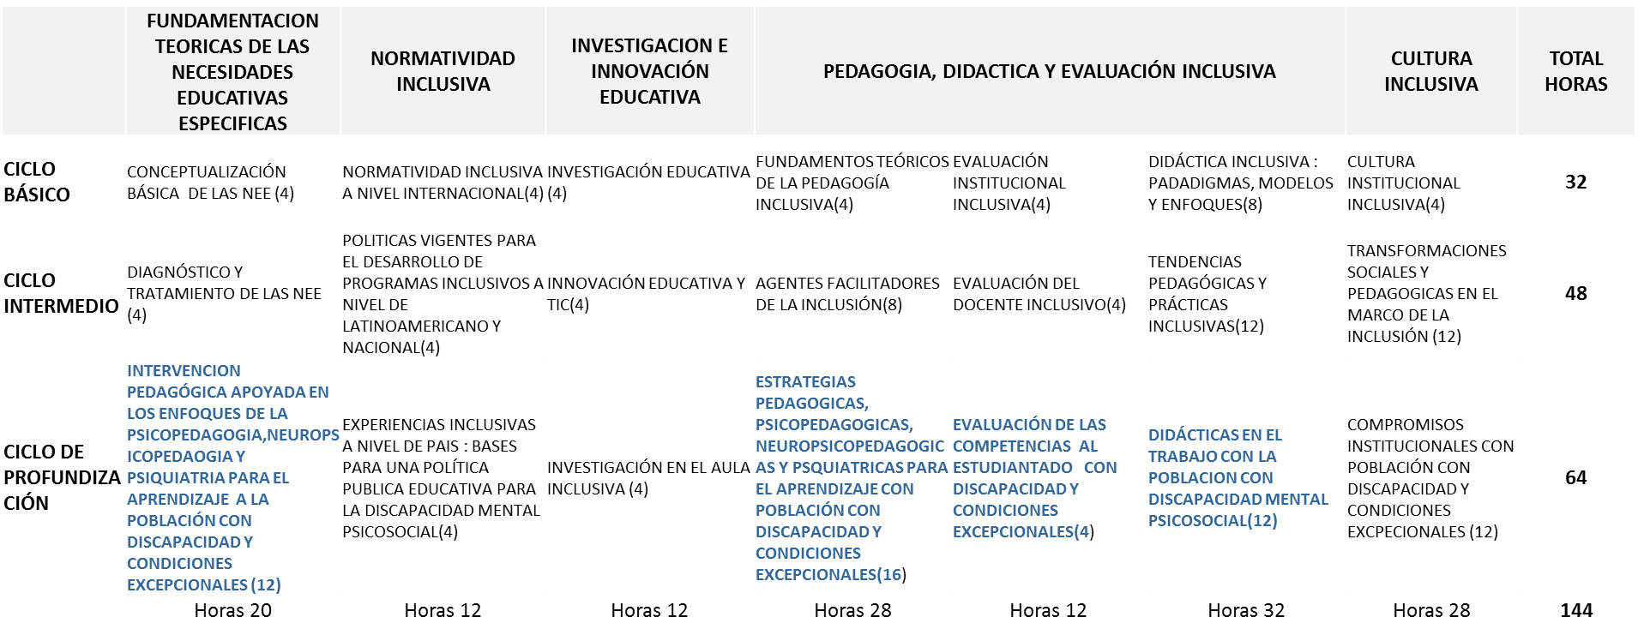

Fuente: elaboración propia

Con el fin de aportar a la formación y desarrollo de competencias de los docentes en el marco de la educación inclusiva, considerando los nuevos enfoques disciplinares que definen su perfil se aportan tres instructivos en forma de guías que permitan orientar el proceso de enseñanza.

Guías didácticas de los enfoques disciplinares de la psicopedagogía, neuropsicopedagogía y psiquiatría para el aprendizaje y la salud mental
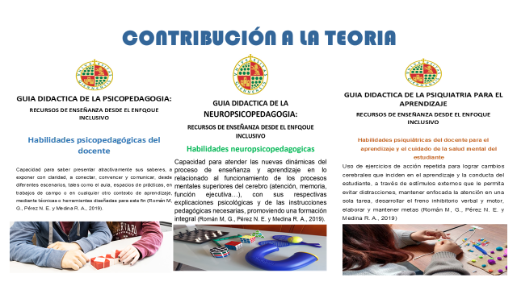
Figura 61. Guías didácticas de los nuevos enfoques disciplinares del perfil del docente inclusivo
Fuente: elaboración propia

Referencias
Agencia Europea para el Desarrollo de la Educación del Alumnado con Necesidades Educativas Especiales. (2011). Formación del profesorado para la educación inclusiva en Europa. Retos y oportunidades. Odense - Bruselas: Verity Donnelly.
Agencia Europea para el Desarrollo de la Educación del Alumnado con Necesidades Educativas Especiales. (2012). Formación del profesorado para la educación inclusiva. Perfil profesional del docente en la educación inclusiva. European Agency for Development in Special Needs Education.
Agency Economic Cooperation and Development. (2013). Mejorar las escuelas. Estrategias para la acción en México. México, D.F.: OCDE.
Alcaldía Distrital de Cartagena de Indias. (2018). Escuela Inclusiva: la diferencia nos hace especiales. Obtenido de Alcaldía Distrital de Cartagena de Indias: http://www.cartagena.gov.co/index.php/component/content/article/93-acciones-comunicacionales/295-escuela-inclusiva-la-diferencia-nos-hace-especiales?Itemid=515
Alegre, O., y Villar, L. (2019). Relación entre los Problemas Emocionales y el Desarrollo del Lenguaje en Niños y Adolescentes con Dificultades Auditivas. REICE. Revista Iberoamericana sobre Calidad, Eficacia y Cambio en Educación. 17 (1), 5-23. https://doi.org/10.15366/reice2019.17.1.001.
Álvarez, E., Álvarez, M., Castro, P., Campo, M., y González, C. (2016). Teachers’ perception of disruptive behaviour in the classrooms . Psicothema. 28 (2), 174-180. doi: 10.7334/psicothema2015.215.
Arteaga, B., y García, M. (2008). La formación de competencias docentes para incorporar estrategias adaptativas en el aula. Revista Complutense de Educación. 19 (2), 253-274.
Asamblea Nacional Constituyente. (1991). Constitución Política del 20 de julio de 1991. Gaceta Constitucional No. 116. Bogotá, D.C., Colombia.
Balongo, E., y Mérida, R. (2015). Proyectos de trabajo: una metodología inclusiva en Educación Infantil . Revista Electrónica de Investigación Educativa. 19 (2), 125-142. DOI: https://doi.org/10.24320/redie.2017.19.2.1091.
Bedacarratx, V. (2012). Futuros maestros y construcción de una identidad profesional: una mirada psicosocial a los procesos que se ponen en juego en los trayectos de formación en la práctica. Revista Electrónica de Investigación Educativa. 14 (2), 133-149.
Bedacarratx, V. (2012). Primeras experiencias docentes en el marco de la formación “inicial”: relación entre la trama socio-profesional y la configuración subjetiva de los nuevos maestros. Propuesta Educativa. 21 (37), 59-68.
Cádiz, J., Villanueva, O., Astorga, L., y Echenique, M. (2012). ¿Profesores competentes o humanizadores? . Educ. Educ. 15 (3), 535-546.
Cádiz, J., Villanueva, O., Astorga, M., y Echenique, M. (2012). ¿Profesores competentes o humanizadores? Educ. Educ. 15 (3), 535-546.
Callado, J., Molina, M., Pérez, E., y Rodríguez, J. (2015). La Educación Inclusiva en los colegios de zonas rurales . New approaches in educational research. 4 (2), 115-123.
Campa, R., y Contreras, C. (2018). Aspectos psicosociales asociados en el proceso de inclusión educativa durante la infancia intermedia. Infancias Imágenes. 17 (1), 9-24. DOI: 10.14483/16579089.12535.
Cantón, I. (2010). Reseña del libro: Orientación educativa e intervención psicopedagógica. Cambian los tiempos, cambian las responsabilidades profesionales. Revista Magis. 2 (4), 421-422.
Cardona, J. (2008). Formación y desarrollo profesional del docente en la sociedad del conocimiento. Madrid: Editorial Universitas.
Cardona, J. (2008). Modelos de desarrollo profesional. Madrid: Editorial Universitas, S.A.
Cardona, J. (2012). Formación y desarrollo profesional del docente en la sociedad del conocimiento . Madrid: Editorial Universitas, S.A.
Castiblanco, M., Marroquín, R., y Quiroga, A. (2015). ¿Las sujeto-niñas?: consideraciones sobre educación especial y educación inclusiva desde el enfoque de género . Infancias Imágenes. 14 (2), 137-144. DOI: https://doi.org/10.14483/udistrital.jour.infimg.2015.2.a10.
Castro, A., y García, R. (2016). Vínculos entre familia y escuela: visión de los maestros en formación. Revista Magis. 9 (18), 193-208. doi: 10.11144/Javeriana.m9-18.vfev .
Conejeros, M., Gómez, M., y Donoso, E. (2013). Perfil docente para alumnos/as con altas capacidades . Revista Magis. 5 (11), 393-411.
Conferencia Mundial sobre Educación para Todos. (1999). Declaración Mundial sobre Educación para Todos . Jomtien, Tailandia: Conferencia Mundial sobre Educación para Todos.
Congreso de la República de Colombia. (1994). Ley 115 del 8 de febrero de 1994. Diario Oficial No. 41.214. [Por la cual se expide la ley general de educación]. Bogotá, D.C., Colombia.
Congreso de la República de Colombia. (2001). Ley 715 del 21 de diciembre de 2001. Diario Oficial No 44.654. [Por la cual se dictan normas orgánicas en materia de recursos y competencias de conformidad con a Constitución Política y se dictan otras disposiciones para organizar la prestación...]. Bogotá, D.C., Colombia.
Congreso de la República de Colombia. (2007). Ley 1145 del 10 de julio de 2007. Diario Oficial No. 46.685. [Por medio de la cual se organiza el Sistema Nacional de Discapacidad y se dictan otras disposiciones] . Bogotá, D.C., Colombia.
Correa, J., Bedoya, M., y Agudelo, G. (2015). Formación de docentes participantes en el programa de educación inclusiva con calidad en Colombia. Revista latinoamericana de educación inclusiva. 9 (1), 43-61.
Dávila, M. (2013). Perfil neuropsicopedagógico de niños y niñas de grados 3º, 4º y 5º de primaria con trastorno específico de aprendizaje de la Institución Educativa CASD del municipio de Armenia– Colombia. Manizales, Colombia: Universidad de Manizales.
Dávila, M. (2013). Perfil neuropsicopedagogico de niños y niñas de grados 3º, 4º y 5º de primaria con trastorno especifico de aprendizaje de la Institución Educativa CASD del municipio de Armenia–Colombia. [Tesis de grado]. Manizales, Colombia: Universidad de Manizales.
De la Barrera, M., Donolo, D., Soledad, L., y González, M. (2012). Inteligencia emocional y ambientes escolares: Una propuesta psicopedagógica. Enseñanza e Investigación en Psicología. 17 (1) , 63-81.
De-Juanas, Á., Martín, R., y González, M. (2016). Competencias docentes para desarrollar la competencia científica en educación primaria. Bordón. 68 (2), 103-120. DOI: 10.13042/Bordon.2016.68207.
Delgado, J. (2006). Desmitificación de la neuropsicopedagogía. Revista Electrónica de Educación y psicología. 2 (4), 1-17.
Desviat, M. (1982). Acción de salud mental en la comunidad (Salud mental y asistencia primaria). I Jornadas de Medicina Comunitaria. C.S. de la S.S., 1. ° de octubre.
Domínguez, M., González, R., Medina, M., y Medina, A. (2015). Formación inicial del profesorado de educación infantil: claves para el diseño innovador de planes de estudio. Ensayos, Revista de la Facultad de Educación de Albacete. 30 (2), 227-245.
Dueñas, M. (2010). Educación Inclusiva. REOP. 21 (2), 358-366. DOI: https://doi.org/10.5944/reop.vol.21.num.2.2010.11538.
Duk, C., y Murillo, F. (2011). Aulas, escuelas y sistemas educativos inclusivos: la necesidad de una mirada sistémica. Revista latinoamericana de educación inclusiva. 5.2, 11-12.
Durán, D., y Giné, C. (2013). La formación permanente del profesorado para avanzar hacia la educación inclusiva. EDETANIA. 41, 31-44.
Duran, D., y Giné, C. (2017). La formación del profesorado para la educación inclusiva: Un proceso de desarrollo profesional y de mejora de los centros para atender la diversidad . Revista Latinoamérica de educación inclusiva. 5 (2), 153-170.
Equiza, A. (2014). Actitud y conocimiento del profesorado de educación infantil y primaria frente al TDAH. Navarra: Universidad Pública de Navarra.
Equiza, A. (2014). Actitud y conocimiento del profesorado de educación infantil y primaria frente al TDAH. [Tesis de grado]. Pamplona: Universidad Pública de Navarra.
Escudero, J. (2012). La educación inclusiva, una cuestión de derecho. Educatio Siglo XXI. 30 (2), 109-128.
Escudero, J. (2012). La educación inclusiva, una cuestión de derecho. . Educatio Siglo XXI. 30 (2), 109-128.
Fernández, J. (2013). Competencias docentes y educación inclusiva. Revista electrónica de investigación educativa. 15 (2), 82-99.
Foro Mundial de Dakar. (2000). Marco de Acción para Satisfacer las Necesidades Básicas de Aprendizaje. Senegal: Foro Mundial de Dakar.
Forteza, D. (2011). Algunas claves para repensar la formación del profesorado sobre la base de la inclusión. Revista Interuniversitaria de Formación del Profesorado. 25 (1), 127-144.
Gallego, J., y Rodríguez, A. (2015). Competencias comunicativas de maestros en formación de educación especial. Educ. Educ. 18 (2), 209-225. DOI: 10.5294/edu.2015.18.2.2.
García, D. (2016). Ambientes de aprendizaje incluyentes: reflexiones desde una educación para la vida. Infancias imágenes. 15 (2), 271-279. DOI: 10.14483/udistrital.jour.infimg.2016.2.a08.
Garnique, F. (2012). Las representaciones sociales. Los docentes de educación básica frente a la inclusión escolar. Perfiles educativos. 34 (137), 99-118.
Garnique, F., y Gutiérrez, S. (2012). Educación básica e inclusión: un estudio de representaciones sociales. Revista Magis. 4 (9), 577-593.
González, M. (2016). El estudio del formador latinoamericano: un campo de investigación ‘en construcción. Revista Magis. 10 (21), 35-54. doi:10.11144/Javeriana.m10-21.eflc
González, M., y Martínez, E. (2011). Adaptación curricular por competencias como medida educativa inclusiva. Exposición de un caso con amplias dificultades de comunicación y lenguaje en educación . Innovación educativa. (2), 289-304.
Heredero, E. S. (2017). Competencias personales docentes para la educación inclusiva: una reflexión sobre lo que está ocurriendo en España. Revista Educação Especial, 30(59), 563-574.
Imbernón, F. (2012). La investigación sobre y con el profesorado. La repercusión en la formación del profesorado. ¿Cómo se investiga? REDIE. Revista Electrónica de Investigación Educativa. 14 (2), 1-9.
Infante, M. (2010). Desafíos a la formación docente: inclusión educativa. Estudios Pedagógicos. 36 (1), 287-297.
Jaramillo, L., Osorio, M., y Narváez, V. (2011). El acompañamiento en los procesos de mejora de la práctica educativa en el preescolar de los maestros profesionales y en formación. Revista infancias imágenes. 10 (2), 111-118. DOI: https://doi.org/10.14483/16579089.4454.
Jiménez, F., Lalueza, J., y Fardella, C. (2017). Aprendizajes, inclusión y justicia social en entornos educativos multiculturales. Revista Electrónica de Investigación Educativa. 19 (3), 10-23.
Jiménez, R. (2012). Educación inclusiva y formación inicial del profesorado: evaluación de una innovación didáctica basada en la producción cinematográfica desde la perspectiva del alumnado. Revista de Educación. (359), 1-20. DOI: 10-4438/1988-592X-RE-2010-359-093.
Jodar, M. (2016). Formación permanente del profesorado en los centros educativos. [Tesis de grado]. Jaén, España: Universidad de Jaén.
La Torre, C., Liesa, M., y Vásquez, S. (2018). Escuelas inclusivas: aprendizaje cooperativo y TAC con alumnado con TDAH. Revista Magis. 10 (21) , 137-152. doi: 10.11144/Javeriana.m10-21.eatt.
La Vanguardia. (2015). Detectar problemas de conducta en niños y adolescentes. Obtenido de Psiquiatría: https://www.lavanguardia.com/salud/psiquiatria/20150428/54430253529/detectar-problemas-conducta-ninos-adolescentes.html
León, M., Crisol, E., y Moreno, R. (2018). Las Tareas del Líder Inclusivo en Centros Educativos de Zonas Desfavorecidas y Favorecidas. REICE. Revista Iberoamericana sobre Calidad, Eficacia y Cambio en Educación. 16 (2), 21-40. https://doi.org/10.15366/reice2018.16.2.002.
López, E., y Pérez, E. (2013). Formación permanente del profesorado y práctica docente intercultural: contenidos actitudinales y complementariedad competencial. Espiral. Cuadernos del Profesorado. 6 (12), 32-42.
López, M. (2011). Barreras que impiden la escuela inclusiva y algunas estrategias para construir una escuela sin exclusiones . Innovación educativa. (21), 37-54.
López, M., Echeita, G., y Martín, E. (2010). Dilemas en los procesos de inclusión: explorando instrumentos para una comprensión de las concepciones educativas del profesorado. Revista Latinoamericana de Educación Inclusiva, 155-176.
Manzanares, A., y Galván, M. (2012). La formación permanente del profesorado de Educación Infantil y Primaria a través de los centros de profesores. Un modelo de evaluación. Revista de Educación. (359), 431-455.
Marchesi, Á., Blanco, R., y Hernández, L. (2014). Avances y desafíos de la educación inclusiva en Iberoamérica. Madrid: Organización de Estados Iberoamericanos - Metas Educativas 2021. Fundación MAPFRE.
Martínez, A. (2014). Formación del profesorado parael desarrollo de su actividad docente. [Tesis de grado]. Jaén, España: Universidad de Jaén.
Martínez, M., Herrera, E., y López, J. (2014). Conocimientos y lagunas de los docentes sobre el TDAH: la importancia de la formación. En J. Navarro, M. Gracia, R. Lineros, y F. Soto, Claves para una educación diversa. Murcia: Consejería de Educación, Cultura y Universidades.
Martínez, M., Páramo, M., y De Matos, E. (2015). Desafíos actuales a la inclusión: un estudio de caso en un aula de preescolar portuguesa. Revista Actualidades Investigativas en Educación. 15 (1), 1-18.
Medeiros, M. (2012). Competencia en educación: Un abordaje enactivo. Revista Electrónica de Investigación Educativa. 14 (2), 89-102.
Medina, A., y Domínguez, C. (1999). Formación del profesorado: aprendizaje profesional en contextos interculturales. XXI. Revista de Educación. 1, 69-97.
Medina, A., y Rodríguez, C. (2016). Potenciar las capacidades de las personas. Modelo para facilitar la comunicación con estudiantes del espectro autista. Revista nacional e internacional de educación inclusiva. 9 (1), 1-12.
Medina, A., Domínguez, M., Ramos, E., Leví, G., Medina, C., Sánchez, C., . . . Guillén, M. (2013). Formación del profesorado – Actividades innovadoras para el dominio de las competencias docentes. Madrid: Editorial Universitaria Ramón Areces.
Medina, Á., Estrada, L., y Barrantes, R. (2017). El bienestar en la escuela infantil: sintonía entre el sentir, el pensar y el hacer. Revista Tarbiya 45 , 61-71.
Ministerio de Educación de República Dominicana. (2011). Orientaciones para el apoyo psicopedagógico y las adaptaciones curriculares. Santo Domingo: Ministerio de Educación de República Dominicana.
Ministerio de Educación Nacional. (2003). Resolución 2265 del 24 de octubre de 2003. [Por la cual se establecen parámetros y criterios para la prestación del servicio educativo a la población con necesidades educativas especiales]. Bogotá, D.C., Colombia.
Ministerio de Educación Nacional. (2006). Orientaciones para la atención educativa a estudiantes con capacidades o talentos excepcionales. Bogotá, D.C.: Ministerio de Educación Nacional.
Ministerio de Educación Nacional. (2015). Ajustes de categorías de discapacidad, capacidades y condiciones excepcionales. Bogotá, D.C.: Ministerio de Educación Nacional - SIMAT.
Ministerio de Educación Nacional. (2017). Enfoque de educación inclusiva en la actualización pedagógica de los educadores. Bogotá, D.C.: Ministerio de Educación Nacional.
Ministerio de Educación Nacional. (s.f.). Necesidades Educativas Especiales Ajustes a las categorías de discapacidad, capacidades y talentos excepcionales. Bogotá, D.C.: Ministerio de Educación Nacional.
Montánchez, M. (2014). Las actitudes, conocimientos y prácticas de los docentes de la ciudad de Esmeraldas (Ecuador) ante la educación inclusiva. Un estudio exploratorio. [Tesis de grado]. 114-140. doi: 10.31644/: Espacio I+D Innovación más Desarrollo. 3 (5).
Moreno, S. (2015). Programa de orientación e intervención psicopedagógica: discapacidad intelectual, distintas capacidades para aprender. [Tesis de grado]. Jaén, España: Universidad de Jaén.
Muntaner, J. (2014). Prácticas inclusivas en el aula ordinaria . Revista nacional e internacional de educación inclusiva. 7 (1), 63-79.
Muñoz, M., López, M., y Assaél, J. (2015). Concepciones docentes para responder a la diversidad: ¿Barreras o recursos para la inclusión educativa? Psioperspectivas. 14 (3), 68-79.
Muñoz, M., Lucero, B., Cornejo, C., Muñoz, P., y Araya, N. (2014). Convivencia y clima escolar en una comunidad educativa inclusiva de la Provincia de Talca, Chile. Revista electrónica de investigación educativa. 16 (2), 16-32.
Niño, C., Correa, J., y Henríquez, N. (2015). Estrategias neuropsicopedagógicas para niños y niñas con bajo rendimiento académico asociado a TDAH. Revista En Clave Social. 4 (2), 26-38.
Núñez, J. (2020). Educación inclusiva: derecho de todos, oportunidad de pocos. En J. A. Trujillo, A. C. Ríos, y J. L. García, Desarrollo profesional docente: reflexiones y experiencias de inclusión en el aula (págs. 99-110). Escuela Normal Superior Prof. José E. Medrano R.
Organización Mundial de la Salud. (2019). Clasificación internacional de enfermedades 11ª revisión (CIE11). Ginebra: OMS.
Orozco, S. (2017). El saber profesional de una maestra de Infantil. Revista Electrónica de Investigación Educativa. 19 (2), 143-157. DOI: https://doi.org/10.24320/redie.2017.19.2.1103.
Padilla, A. (2011). Inclusión educativa de personas con discapacidad. Revista Colombiana de Psiquiatría. 40 (4), 670-699.
Paniagua, M. (2016). Marcadores del desarrollo infantil, enfoque neuropsicopedagógico. Fides Et Ratio. 12, 81-99.
Parra, C. (2010). Educación inclusiva: Un modelo de educación para todo. Revista ISEES. (8), 73-84.
Parrilla, M., y Moriña, A. (2006). Criterios para la formación permanente del profesorado en el marco de la educación inclusiva. Revista de educación. (339), 517-539.
Peña, F., y Acevedo, S. (2011). El campo de la psicopedagogía: Discusiones, procesos de formación, identidad y prácticas. Revista Brasileira de Orientação Profissional. 12 (1), 127-132.
Perrenoud, P. (2004). Diez nuevas competencias para enseñar. Quebecor World, Gráficas Monte Albán.
Pidello, M., y Pozzo, M. (2015). Las competencias: apuntes para su representación. Revista Iberoamericana de Psicología: Ciencia y Tecnología, 8(1), 41-49.
Pintor, B. (2011). Elaboración de un cuestionario para detectar el grado de conocimientos de docentes respecto al TDAH. [Tesis de grado]. Almería: Unviersidad de Almería.
Presidencia de la República de Colombia. (1979). Decreto 2277 del 14 de septiembre de 1979. [Por el cual se adoptan normas sobre el ejercicio de la profesión docente]. Bogotá, D.C., Colombia.
Presidencia de la República de Colombia. (1998). Decreto 2082 de 1998. [Por el cual se reglamenta la atención educativa para personas con limitaciones o con capacidades o talentos excepcionales]. Bogotá, D.C., Colombia.
Presidencia de la República de Colombia. (2002). Decreto 1278 del 19 de junio de 2002. [Por el cual se expide el Estatuto de Profesionalización Docente]. Bogotá, D.C., Colombia.
Presidencia de la República de Colombia. (2009). Decreto 366 del 9 de febrero de 2009. [Por medio del cual se reglamenta la organización del servicio de apoyo pedagógico para la atención de los estudiantes con discapacidad y con capacidades o con talentos excepcionales...] . Bogotá, D.C., Colombia.
Presidencia de la República de Colombia. (2017). Decreto 1421 del 29 de agosto de 2017. [Por el cual se reglamenta en el marco de la educación inclusiva la atención educativa a la población con discapacidad]. Bogotá, D.C., Colombia.
Pujólas, P. (2012). Aulas inclusivas y aprendizaje colaborativo. Educatio Siglo XXI. 30 (1), 89-112.
Raimilla, M., y Morales, S. (2014). Niños con necesidades educativas especiales: Requerimientos de familias frente al rol del educador inicial. Revista Infancias Imágenes. 13 (1), 8-22. DOI: https://doi.org/10.14483/16579089.8100.
Ramírez, A. (2011). Conocimiento de las competencias básicas y valoración del profesorado de educación primaria de la orientación recibida sobre las mismas. REOP. 22 (3), 329-346. DOI: https://doi.org/10.5944/reop.vol.22.num.3.2011.11285.
Riquelme, M. (2012). Metodología de educación para la salud. Revista Pediatra Atención Primaria, 14(22), 77-82.
Rodríguez, D. (2012). El portafolio del psicopedagogo: perfil y competencias . Revista Infancias Imágenes. 11 (2), 79-83.
Rodríguez, J., y Requejo, R. (2014). Proyecto de educación en la interculturalidad: el Colegio Apóstol San Pablo. En Á. Marchesi, R. Blanco, y L. Hernández, Avances y desafíos de la educación inclusiva en Iberoamérica (págs. 107-117). Madrid: Fundación Mapfre. Metas educativas 2021.
Rojas, S., y Flórez, R. (2010). Evaluación de un plan de formación para docentes no profesionales en educación: pedagogía de la lectura y la escritura. Educ.Educ. 13 (3), 377-396.
Román, G., Pérez, E., y Medina, A. (2021). Perfil del docente inclusivo de básica primaria orientado a la transformación del proceso formativo en las instituciones educativas oficiales del distrito de Cartagena – Colombia. Información Tecnológica, 32(2), 89-108.
Rosin, A., y Pereira, Z. (2014). Inclusão Escolar, Formação de Professores e a Assessoria Baseada em. Habilidades Sociais Educativas . Rev. Bras. Ed. Esp., Marília. 20 (3), 341-356.
Ruiz, E. (2011). La formación de los profesionales en deficiencias y discapacidades de la primera infancia. [Tesis de grado]. Madrid: Universidad Complutense de Madrid.
Ruiz, N., García, C., y Martínez, J. (2016). Neuropsicopedagogía: una mirada al concepto multifactorial del aprendizaje. Revista Fundación Universitaria Luis Amigó. 3 (2), 231-237.
Sales, A. (2006). La formación inicial del profesorado ante la diversidad: una propuesta metodológica para el nuevo espacio europeo de educación superior. Revista interuniversitaria de formación del profesorado. 20 (3), 201-214.
Sancho, C., Jardón, P., y Grau, R. (2013). Formación y actualización pedagógica del profesorado como facilitadores de la Educación inclusiva: una base de datos inclusiva en red. Revista nacional e internacional de educación inclusiva. 6 (3), 134-149.
Sandoval, M., Simón, C., y Echeita, G. (2012). Análisis y valoración crítica de las funciones del profesorado de apoyo desde la educación inclusiva. Revista de Educación. Número extraordinario, 117-137.
Sandoval, M., Simón, C., y Márquez, C. (2019). ¿Aulas incluyentes o excluyentes?: Barreras para el aprendizaje y la participación en contextos universitarios. Revista Complutense de Educación. 30 (1), 261-276.
Sanhueza, S., Granada, M., y Bravo, L. (2012). Actitudes del profesorado de Chile y Costa Rica hacia la inclusión educativa. Cadernos de Pesquisa. 42 (146), 884-899.
Secretaría de Educación Distrital de Cartagena de Indias. (2010). Política pública de discapacidad en el Distrito de Cartagena “Claves para la participación con inclusión social” 2010-2015 . Cartagena, Colombia: Secretaría de Educación Distrital de Cartagena de Indias.
Serrano, R., y Pontes, A. (2017). Diferencias entre expectativas y logros en las competencias del practicum del Máster de formación del profesorado de enseñanza secundaria. Revista electrónica interuniversitaria de formación del profesorado. 20 (1), 1-18. DOI: https://doi.org/10.6018/reifop/20.1.235151.
Serratos, L., y García, I. (2014). Evaluación de un programa de intervención para promover prácticas docentes inclusivas. Actualidades Investigativas en Educación, 14(3), 1-25.
Soares, W., y Do Nascimento, C. (2012). A inclusão das TICs na educação brasileira: problemas e desafíos . Revista Magis. 5 (10) , 173-187.
Solla, C. (2013). Guía de Buenas Prácticas en Educación Inclusiva. Madrid: Save the Children.
Sucaticona, G. (2016). Actitud del docente hacia la inclusión en maestros con y sin alumnos con necesidades educativas especiales de las instituciones educativas estatales de la UGEL 01. [Tesis de grado]. Lima: Universidad Ricardo Palma.
Suriá, R. (2012). Discapacidad e integración educativa: ¿Qué opina el profesorado sobre la inclusión de estudiantes con discapacidad en sus clases? Revista Española de Orientación y Psicopedagogía. 23 (3), 96-109.
Tejada, J., Carvalho, M., y Ruiz, C. (2017). El prácticum en la formación de maestros: percepciones de los protagonistas . Revista Magis. 9 (19), 91-114. DOI: 10.11144/Javeriana.m9-19.pfmp.
Tobón, S. (2008). Formación basada en competencias en la educación superior. Un enfoque complejo. Zapopán, México: Universidad Autónoma de Guadalajara, Grupo Cife.
Trujillo, A., Núñez, M., Lozano, N., y Perdomo, A. (2012). Inclusión escolar de primera infancia con necesidades educativas especiales: imaginarios de los docentes. Revista Infancias Imágenes. 11 (2), 27-30.
UNESCO. (2003). Superar la exclusión mediante planteamientos integradores de la educación . París: UNESCO.
UNESCO. (2009). La educación inclusiva en América Latina y el Caribe: Un análisis exploratorio de los Informes Nacionales presentados a la Conferencia Internacional de Educación de 2008. Santiago de Chile: Reunión Regional “Educación Inclusiva en América Latina: Identificar y analizar los avances y los desafíos pendientes”.
UNESCO. (2011). Informe de seguimiento de la EPT en el mundo. París: UNESCO.
Universidad Nacional de Educación a Distancia. (s.f.). Formación Permanente. Obtenido de Portal UNED: http://portal.uned.es/portal/page?_pageid=93,37646506,93_37646507&_dad=portal&_schema=PORTAL
Valdemoros, M., y Lucas, B. (2012). Competencias que configuran el perfil del docente de primaria. Análisis de la opinión del alumnado de Grado en Educación Primaria. Aula Abierta. 42, 53-60.
Valdés, A., y Monereo, C. (2012). Desafíos a la formación del docente inclusivo: la identidad profesional y su relación con los incidentes críticos . Revista Latinoamericana de Educación Inclusiva. 6 (2), 193-208.
Valenzuela, B., Guillén, M., y Campa, R. (2014). Recursos para la inclusión educativa en el contexto de educación primaria. Infancias Imágenes. 13 (2), 64-75. DOI: 10.14483/udistrital.jour.infimg.2014.2.a06.
Vásquez, O. (2012). La investigación del pedagogo infantil en relación con la educación especial o los procesos de inclusión. Cartagena: Corporación Universitaria Rafael Núñez.
Villarroel, B. (2014). Reflexiones en torno a las competencias genéricas en educación superior: un desafío pendiente. Psicoperspectivas, 13(1), 23-34.

Anexos
Anexo 1. Encuesta para evaluar formación y dimensión Saber de Competencias docentes que apoya la inclusión



EVALUACIÓN DE LA FORMACIÓN Y LAS COMPETENCIAS EN LA DIMENSION SABER A DOCENTES DE PRIMARIA DE LAS INSTITUCIONES EDUCATIVAS OFICIALES INCLUSIVAS DEL DISTRITO DE CARTAGENA

OBJETIVO : Valorar la formación y la dimensión de competencia SABER de los docentes de básica primaria de frente a la atención inclusiva de estudiantes con Discapacidad y capacidades excepcionales
NOMBRE DEL PROFESOR:
DIRECCIÓN DE RESIDENCIA : |  |  |  |  |  | TELEFONO:
EDAD | Menos de 20 |  | 33-38 |  | 51 – 55
EDAD | 21-26 |  | 39-44 |  | 56- 60
EDAD | 27-32 |  | 45-50 |  | Más de 60
GÉNERO | Masculino |  | Femenino
TÍTULO UNIVERSITARIO DE PREGRADO:
FORMACIÓN | Normalista |  | Profesional |  |  |  | Doctorado
FORMACIÓN | Técnico -tecnológico |  | Especialización |  |  |  | Posdoctorado
FORMACIÓN | Licenciatura |  | Maestría
DIRECCIÓN DEL TRABAJO |  |  |  |  |  | TELEFONO:
ESCALAFON ;
ASIGNATURAS QUE IMPARTE:
AREAS DEL CONOCIMIENTO | Matemáticas
AREAS DEL CONOCIMIENTO | Lenguaje
AREAS DEL CONOCIMIENTO | Ciencias naturales
AREAS DEL CONOCIMIENTO | Ciencias sociales
AREAS DEL CONOCIMIENTO | Otra |  | Especifique :
TIPO DE EXPERIENCIA DOCENTE (medida en años) |  |  | Diplomados |  | Profesional |  |  | Doctorado
 |  |  | Normalista |  | Especialización |  |  | Posdoctorado
 |  |  | Técnico -tecnológico |  | Maestría
 |  |  | Licenciatura
ANTIGÜEDAD EN LA INSTITUCIÓN EDUCATIVA (medidas en años):
1. FORMACIÓN EN EL ÁREA DE PEDAGOGÍA, PSICOPEDAGOGÍA Y/O PSICOLOGÍA
a). Has recibido Formación en el área de pedagogía, psicopedagogía y/o psicología |  |  | Si |  | No
En caso de que tu respuesta sea SI, pasa a las preguntas siguientes.
b). La Formación obtenida la has recibido de parte de la Secretaria de educación Distrital (SED) |  |  | Si |  | No
c). Adicional a la formación recibida por la SED, la has obtenido por otros medios |  |  | Si |  | No
En caso de que tu respuesta sea SI, pasa a las preguntas siguientes. |  |  | Si |  | No
d). En que temáticas específicas del área de la pedagogía, psicopedagogía y/o psicología has recibido Formación, favor indicar nombres:
e). Has recibido Formación específica o tienes conocimiento sobre las Discapacidades que por ley se pueden atender en un aula regular de clases |  |  |  |  |  |  | Si |  | No
f). Señale de las discapacidades definidas por el MEN de Colombia que pueden ser admitidas en un aula regular de clases, en cuales ha recibido formación
1. Discapacidad de movilidad |  | 2. Discapacidad sensorial auditiva |  |  |  |  | 3. Discapacidad sensorial visual
4. Discapacidad sensorial de voz y habla |  | 5. Sordo ceguera |  |  |  |  | 6. Discapacidad intelectual
7. Discapacidad mental psicosocial |  | 8. Trastorno espectro autista |  |  |  |  | 9. Discapacidad sistémica
10. Múltiple discapacidad
g). Has recibido Formación específica o tienes conocimiento sobre las capacidades y talentos excepcionales que por ley se pueden atender en un aula regular de clases |  |  |  |  |  |  | Si |  | No
h). Señale las capacidades y talentos excepcionales definidas por el MEN que pueden ser admitidas en un aula regular de clases, de las cuales ha recibido formación :
1. Capacidades excepcionales |  | 2. Talentos excepcionales
A continuación, encontrará una serie de afirmaciones relacionadas con el desarrollo de competencias de formación docentes sobre la educación inclusiva.
CONOCIMIENTOS SOBRE FUNDAMENTOS BÁSICOS DE DISCAPACIDADES, CAPACIDADES Y TALENTOS EXCEPCIONALES |  |  |  |  |  |  |  |  | RESPUESTAS
 |  |  |  |  |  |  |  |  | Correcta | Incorrecta
1. La educación inclusiva es aquella en donde todos los niños, las niñas, adolescentes, y adultos independientemente de su género, posición política, ideología, visión del mundo, pertenencia a una comunidad o minoría lingüística, orientación sexual, credo religioso, lengua o cultura, asisten a la institución educativa que les corresponde por su estatus de edad, lugar de residencia, con pares de su misma edad y reciben los apoyos que requieren para que su educación sea exitosa.
2. La persona con discapacidad es un sujeto de especial protección constitucional
3. La persona con capacidades o con talentos excepcionales globales se caracteriza por presentar un desempeño normal en múltiples áreas acompañado por características de precocidad y habilidades cognitivas.
4. La educación inclusiva es entendida como un proceso permanente, cuyo objetivo es promover el desarrollo, el aprendizaje y la participación de todos y todas sin discriminación alguna.
5. Un estudiante con discapacidad es aquella persona que se encuentra matriculada en una institución de educación y que presenta dificultades a mediano y largo plazo, que se refleja en el desempeño dentro del contexto escolar y le representa una clara desventaja frente a los demás
6. La discapacidad se concibe como una capacidad diferencial que hace parte de la diversidad humana
7. La discapacidad puede ser de tipo intelectual, mental psicosocial, sensorial auditiva, sensorial visual, sordo ceguera, sensorial voz y habla, física o de movilidad, trastorno del espectro autista, sistémica y múltiple discapacidad
8. La persona con discapacidad es aquella que tiene deficiencias físicas, mentales, intelectuales o sensoriales a mediano y largo plazo que, al interactuar con diversas barreras incluyendo las actitudinales, puedan impedir su participación plena y efectiva en la sociedad.
9. Un estudiante con talentos excepcionales es aquel sujeto que presenta un desempeño superior y precocidad en un área específica del desarrollo
10. Un estudiante con doble excepcionalidad es aquel que presenta discapacidad en varias esferas del desarrollo y simultáneamente presenta capacidad y/o talento excepcional.
11. Es de carácter obligatorio que solo los establecimientos educativos de carácter estatal, en todos los niveles, permitir a las personas con discapacidad en el ingreso, matrícula, permanencia y promoción en condiciones de equidad y sin discriminación.
12. Los procedimientos, recursos humanos y financieros, equipos, materiales didácticos, software, TIC, infraestructura, caracterización de las condiciones de los estudiantes, mobiliario accesible, formación básica de docentes, alfabetización, estrategias pedagógicas y didácticas, procesos de evaluación y promoción flexibles aportan al logro de más y mejores aprendizajes y facilitan la participación de los niños, niñas, adolescentes y adultos con discapacidad.
13. La utilización de un enfoque flexible permite la participación, la implicación y el aprendizaje desde las necesidades y capacidades individuales.
14. Un diseño curricular flexible es aquel en el que tengan cabida todos los estudiantes, objetivos, métodos, materiales y evaluaciones formulados partiendo de la diversidad, que permitan aprender y participar a todos
15. La discapacidad sistémica es aquella que afecta uno o varios de los sistemas conocidos como cardiovascular, hematológico, inmunológico, respiratorio, del sistema digestivo, metabólico, endocrino, de la piel, enfermedades terminales, entre otras
16. El Trastorno de déficit de atención e hiperactividad (TDAH) es más frecuente en las mujeres que en los hombres
17. La multidiscapacidad presenta más de una discapacidad (física, sensorial o cognitiva), exigiendo formas particulares, para aprender, conocer y actuar en el ambiente en cual se desarrollan
18. El TDAH se caracteriza por presentar patrón persistente de desatención, hiperactividad e impulsabilidad
19. El TDAH desaparece en la adolescencia
20. La categoría superdotado hoy se conoce como capacidad excepcional
21. EL TDAH se inicia en edades adultas
22. Los infantes y adolescentes con TDAH durante la etapa de escolarización presentan dificultad de mantener su atención, generando bajo rendimiento a pesar de contar con inteligencia normal y superior en la gran mayoría de los casos.
23. Los talentos que concibe el sistema educativo están relacionados sólo con el científico.
24. El neuropediatra es el profesional que puede diagnosticar un TDAH
25. Para que los estudiantes que presentan la discapacidad auditiva tengan más independencia y autonomía, deben contar con espacios accesibles, señales sonoras, apoyos tecnológicos, entre otros.
26. En la discapacidad mental psicosocial se encuentran aquellas personas o estudiantes que presentan en forma permanente alteraciones de conciencia, orientación, energía, impulso, atención, temperamento, memoria, personalidad y en las conductas psicosociales, entre otras.
27. El espectro autista se caracteriza por movimientos, utilización de objetos o habla estereotipados o repetitivos. Insistencia en la monotonía, excesiva inflexibilidad de rutinas o patrones ritualizados de comportamiento verbal o no verbal.
28. La realidad de cada centro educativo es distinta viéndose influida por diversas variables como la localización geográfica, tipo de centro, tipo de escolarización, características propias del profesorado y alumnado.
29. El síndrome de Dow pertenece a la discapacidad intelectual
30. El trastorno de espectro autista afecta el desempeño de las funciones intelectuales, psicosociales, la voz y el habla, incidiendo en las relaciones interpersonales.
CONOCIMIENTOS BÁSICOS SOBRE NORMATIVIDAD INCLUSIVA |  |  |  |  |  |  |  |  | RESPUESTAS
 |  |  |  |  |  |  |  |  | Correcta | Incorrecta
31. La educación es un derecho de la persona y un servicio público que tiene una función social
32. La ley de inclusión educativa para los niño(a), jóvenes y adultos con dislexia, TDAH y otras dificultades de aprendizaje en las instituciones educativas de Colombia es la No. 24 de 2017.
33.Con el programa “Educación para Todos” de Colombia, que incluye el principio de Educación Inclusiva, se incluye la no discriminación hacia los menores con discapacidad.
34. La Ley 115 de febrero de 1994 o ley general de educación, en el Artículo 46 considera la educación para personas con limitaciones físicas, sensoriales, psíquicas, cognoscitivas, emocionales o con capacidades intelectuales excepcionales.
35. El decreto 1421 del 29 de agosto de 2017 en Colombia reglamenta la educación inclusiva a la población con discapacidad
36. El documento “Lineamientos de política para la atención educativa a poblaciones vulnerables del 2005 es una herramienta orientadora que permita generar desde cada una de las Secretarías de Educación una gestión basada en la inclusión, la equidad y la calidad del servicio educativo para las poblaciones vulnerables.
37. La inclusión escolar y universitaria en Colombia se sustenta en la Constitución Política Colombiana del 1991.
38.En la Constitución Política de Colombia de 1991 se plasman las bases de la educación inclusiva, tales como; la igualdad de toda persona humana, la inalienabilidad de los derechos de las personas sin discriminación alguna; la protección a personas que por condición económica, física o mental, se encuentren en condición de protección especial.
39. Las políticas públicas en el país incluyen promoción, investigación, prevención, tratamiento oportuno y eficaz de las patologías neurológicas y psiquiátricas infanto-juveniles.
40. El Artículo 67 de la Constitución Política Colombiana del 1991, define: “La educación como un derecho de la persona y un servicio público que tiene una función social, con ella se busca el acceso al conocimiento, a la ciencia, a la técnica, y a los demás bienes y valores de la cultura”.
41. El Estado tiene la obligación de garantizar la igual consideración y respeto hacia todos los niños, a fin de proporcionar protección a sus derechos, implementando leyes con el objetivo de asegurar la igualdad de oportunidades al acceso y ejercicio de sus derechos.
42. El Estado regula y ejerce la suprema inspección y vigilancia de la educación con el fin de velar por su calidad, por el cumplimiento de sus fines y por la mejor formación moral, intelectual y física de los educandos; garantizar el adecuado cubrimiento del servicio y asegurar a los menores las condiciones necesarias para su acceso y permanencia en el sistema educativo.
43.La educación por ley es para todas las personas con limitaciones físicas, visual, psíquica, cognitiva, emocionales y con capacidades excepcionales
44. El Decreto 366/2009 en Colombia reglamenta la organización del servicio de apoyo pedagógico para la atención de los estudiantes con discapacidad y con capacidades o con talentos excepcionales en el marco de la educación inclusiva
45. El Decreto 2082/96 reglamenta la atención a personas con limitaciones y capacidades o talentos excepcionales
CONOCIMIENTOS BÁSICOS SOBRE PEDAGOGÍA Y DIDÁCTICA INCLUSIVA
46. En un proceso de inclusión el docente se convierte en un mediador
47. El diseño universal del aprendizaje considera entre sus principios el proporcionar múltiples medios de representación (el “qué” del aprendizaje), proporcionar múltiples medios para la acción y la expresión (el “cómo” del aprendizaje) y proporcionar múltiples medios de motivación o compromiso (el “porqué” del aprendizaje).
48. La didáctica tiene en cuenta diferentes aspectos en el momento de diseñar, producir, analizar, implementar, adaptar y evaluar materiales en el proceso de enseñanza y aprendizaje.
49. Cuando se presentan dificultades de aprendizaje, los niños, niñas y jóvenes de los centros escolares, requieren ser atendidos por profesionales de la educación
50. Los cambios menores en un proceso de intervención pedagógica suelen darse cuando el docente depende de otros recursos o personas, como por ejemplo, las condiciones del aula o las prácticas que realizan en conjunto con otros/as profesionales
51. Todos los alumnos son diferentes y difieren en el modo en el que aprenden y expresan lo que saben.
52. El contexto en el que se desarrolla el acto educativo es un aspecto importante a tener en cuenta a la hora de diseñar materiales didácticos, debiendo estar condicionados por su uso.
53. La naturaleza del lenguaje, cómo lo aprenden las personas, cómo se puede enseñar así como el entorno en el cual se desarrolla la experiencia de enseñanza-aprendizaje son factores que deben tener en cuenta los docentes
54. Los alumnos difieren en el modo en el que perciben y comprenden la información que se les presenta llegando al aula con experiencias, conocimientos previos, intereses, expectativas y objetivos diversos.
55. Es necesario crear y asegurar estrategias que permitan mayor colaboración con las familias, ya que se reconoce que sin el trabajo conjunto con ellas, muchos de los logros realizados en la escuela pueden fracasar si no se cuenta con su apoyo
56. la pedagogía busca la explicación y la mejora permanente de la educación y de los hechos educativos
57. El docente debe ofrecer una variedad de opciones para abordar contenidos a través de diferentes canales de percepción, tanto auditiva/oral, visual o escrita.
58. Lograr la sensibilización y reflexión del personal docente, además de darles a conocer estrategias, recursos y conocimientos que puedan adaptar a sus prácticas es una acción necesaria para alcanzar logros significativos.
59. El proceso de intervención pedagógica cumple con un cometido importante al brindar a los docentes conocimientos acerca de estrategias que pueden utilizar, la oportunidad de reflexionar sobre sus prácticas, la forma en que se relacionan y la manera de mejorarlas en función del bienestar de sus alumnos.
60. Los estudiantes con limitaciones en la movilidad requieren instituciones educativas con espacios y mobiliario accesibles.
61. En el aula y demás espacios de relacionamiento de los estudiantes intervienen una multiplicidad de medios de comunicación, tanto verbales (lo hablado y lo escrito) como no verbales (uso de imágenes y del cuerpo) que contribuyen a generar y transmitir significado .
62. Las prácticas educativas desarrolladas en el aula vienen determinadas por tres elementos claves: la organización del aula, el currículum a impartir y la metodología utilizada en el proceso de enseñanza-aprendizaje
63. En La intervención académica de una condición especial es fundamental conocer las características psicopedagógicas de estos niños, ver sus intereses, las necesidades que potencian su desarrollo integral.
64. La escuela inclusiva debe ser entendida como una utopía. como un logro no alcanzable que pretende una organización escolar heterogénea que celebra las diferencias de los estudiantes
65. Algunos de los resultados del programa de intervención serán evidentes a largo plazo, debido a que el proceso para incorporar prácticas más inclusivas requiere de cambios profundos y constantes.
66. El programa de intervención pedagógica logra la sensibilidad del profesorado ante la diversidad, acercándolos a estrategias de enseñanza que les permitieran desarrollar y utilizar respondiendo a las diferentes características de la población estudiantil.
67. Si no existe la apertura y disposición al cambio, así como un mayor entendimiento y aceptación de la diversidad, difícilmente pueden lograrse mayores resultados en la educación inclusiva
68. El uso de los medios audiovisuales por parte del docente garantizan la igualdad real y efectiva de oportunidades en los discapacitados con relación a los demás componentes de la comunidad educativa
69. Es necesario que el docente ofrezca variadas opciones materiales con los que todos los alumnos puedan aprender e interactuar, facilitar opciones expresivas y de fluidez mediante la utilización de programas de computadoras y diferentes recursos materiales.
70. La didáctica se compromete con el logro de la mejora de los seres humanos mediante el desarrollo apropiado del proceso de enseñanza y aprendizaje
CONOCIMIENTOS BÁSICOS SOBRE CULTURA INSTITUCIONAL INCLUSIVA
71. El no lograr modificar las pautas culturales del establecimiento puede dificultar los cambios necesarios para generar un real proceso de inclusión educativa.
72. Las prácticas educativas en la escuela tradicional requieren reorganizar los procesos de enseñanza y aprendizaje eliminando barreras estructurales, sociales y organizacionales que obstaculizan el adecuado proceso de inclusión escolar.
73. La educación inclusiva implica desarrollar cambios culturales e individuales en políticas y prácticas que generan valor a la familia y sociedad en general.
74. Los procesos de integración escolar deben centrarse en la transformación de la cultura y la práctica de las escuelas, para lograr la satisfacción de las necesidades de aprendizaje de todos los estudiantes
75. El desarrollo de una cultura escolar inclusiva ha encontrado dificultades relacionadas con la visión y actuación de los actores de la comunidad escolar
76. La cultura inclusiva escolar ha llevado a realizar importantes cambios, tanto en la escuela regular como en la educación especial, que antes funcionaban de manera separada.
77. En la práctica actual la educación inclusiva reconoce la existencia de los estudiantes con sus características particulares y ha modificado las pautas socioculturales de la
escuela
78. La necesidad de comprender el proceso de cambio como un elemento fundamental para lograr una gestión inclusiva genera escuelas que permitan el desarrollo de nuevas formas de educar y pensar la educación
79. La cultura institucional inclusiva es entendida como el conjunto de ideas, normas y valores de los actores de la comunidad escolar relacionadas con la diversidad
80. El Estado para materializar iniciativa de políticas y programas inclusivas debe utilizar la capacidad institucional de las escuelas
81. Las barreras al aprendizaje y la participación aparecen en la interacción entre el estudiante y los distintos contextos: personas, políticas, instituciones, culturas y las circunstancias sociales y económicas que afectan a sus vidas.
82. El requisito fundamental de la cultura y el liderazgo escolar es visualizar la aplicación de estrategias de gestión escolar que promuevan la participación, la comunicación efectiva y la innovación.
83. Los factores relevantes para el logro de cambios en el centro educativo son la cultura escolar como el liderazgo del profesor y directivos
84. La cultura escolar permite conseguir mediante la intervención la modificación de prácticas donde el docente tiene el control y puede apoyarse en sus recursos y conocimientos
85. La realidad de cada centro educativo es distinta viéndose influida por diversas variables como la localización geográfica, tipo de centro, tipo de escolarización, características propias del profesorado y alumnado y la cultura institucional
86. La aplicación de un programa en un centro escolar puede encontrar en algunos casos algunas dificultades u obstáculos para su implementación sino se consideran los aspectos de la cultura institucional educativa.
87. El marco normativo de un país debe promover en las escuelas el desarrollo de las condiciones que hacen posible el aprendizaje y la participación de cada estudiante, incluyendo, quienes presentan necesidades educativas especiales (NEE).
Exponga algunas sugerencias que considere importantes para avanzar en el conocimiento de las discapacidades y condiciones excepcionales:
Muchas gracias!

Anexo 2. Encuesta para evaluar dimensión Saber Hacer, Saber Ser y Saber Convivir de competencias docente que apoya la inclusión

EVALUACIÓN DE LAS COMPETENCIAS EN SUS DIMENSIONES DEL SABER HACER, SABER SER Y SABER CONVIVIR EN DOCENTES DE BÁSICA PRIMARIA DE LAS INSTITUCIONES EDUCATIVAS OFICIALES INCLUSIVAS DEL DISTRITO DE CARTAGENA
OBJETIVO : Valorar las dimensiones de competencias del Saber Hacer, Saber Ser y Saber Convivir de los docentes de frente a la atención inclusiva de estudiantes con Discapacidad y capacidades excepcionales
NOMBRE DEL PROFESOR:
DIRECCIÓN DE RESIDENCIA : |  |  |  |  | TELÉFONO
EDAD | Menos de 20 |  |  | 33-38 |  |  |  | 51 – 55
EDAD | 21-26 |  |  | 39-44 |  |  |  | 56- 60
EDAD | 27-32 |  |  | 45-50 |  |  |  | Más de 60
GÉNERO | Masculino |  |  | Femenino
TÍTULO UNIVERSITARIO DE PREGRADO:
FORMACIÓN | Normalista |  |  | Profesional |  |  |  |  |  | Doctorado
FORMACIÓN | Técnico  Tecnológico |  |  | Especialización |  |  |  |  |  | Posdoctorado
FORMACIÓN | Licenciatura |  |  | Maestría
DIRECCIÓN |  |  |  |  | TELEFONO:
ESCALAFON ;
ASIGNATURAS QUE IMPARTE:
 | Matemáticas
 | Lenguaje
 | Ciencias N.
 | Ciencias S. socia
 | Otra |  |  | Especifique :
TIPO DE EXPERIENCIA DOCENTE (medida en años) |  |  | Diplomatura |  |  |  | Profesional |  |  |  | Doctorado
 |  |  | Normalista |  |  |  | Esp. |  |  |  | Posdoctorado
 |  |  | Técnico -tecnológico |  |  |  | Maestría
 |  |  | Licenciatura
ANTIGÜEDAD EN LA INSTITUCIÓN EDUCATIVA (medidas en años):
Los enunciados relacionados a continuación están dirigidas a los profesores que han tenido estudiantes con Discapacidad, capacidades o talentos excepcionales en el aula de clases. Por favor contéstelas en caso que así haya sido. De lo contrario, se agradece el apoyo en el diligenciamiento de esta encuesta.
Para dar respuesta a las situaciones que se presentan, marque "x" en la casilla correspondiente si usted ha puesto de manifiesto los siguientes comportamientos, según el siguiente criterio: (1) Nunca; (2) Raras veces; (3) Ocasionalmente; (4) Casi siempre; (5) Siempre

DIMENSIÓN DE COMPETENCIAS DEL SABER HACER
CÓDIGO | DESCRIPCIÓN DE LA COMPETENCIA |  |  |  |  |  | ESCALA LIKERT
CÓDIGO |  |  |  |  |  |  | 1 |  | 2 |  | 3 |  | 4 |  | 5
DCSH-1 | El saber que un estudiante tiene una discapacidad o capacidad excepcional cambió su forma de relacionarse con el mismo
DCSH-2 | La presencia de un estudiante con una discapacidad o capacidad excepcional en su clase ha cambiado la dinámica de la misma
DCSH-3 | Ha implementado diversas estrategias de enseñanza para garantizar el aprendizaje y el logro de los propósitos académicos de los estudiantes con una discapacidad o capacidad excepcional.
DCSH-4 | La formación específica sobre discapacidad o capacidades excepcional ha sido útil y necesaria para garantizar el manejo de las situaciones que se puedan presentar en el aula de clases con los estudiantes.
DCSH-5 | Hace que el estudiante con discapacidad o capacidades excepcionales se sienta en un lugar particular en el aula clases.
DCSH-6 | Concede tiempo adicional al estudiante con discapacidad o capacidades excepcionales para el desarrollo de las evaluaciones escritas
DCSH-7 | Elimina al máximo los estímulos distractores que puede haber en el aula de clase con el fin de mantenerlos concentrados
DCSH-8 | Fija reglas y criterios de evaluación claros que faciliten el desarrollo de esta en estudiantes con discapacidad o capacidades excepcionales
DCSH-9 | Cuenta con material disponible en la plataforma educativa institucional
DCSH-10 | Combina el uso de la teoría y la práctica en el desarrollo de la clase
DCSH-11 | Concede los tiempos requeridos de descanso
DCSH-12 | Gestiona con creatividad las interacciones multiculturales con el fin de enriquecerse mutuamente
DCSH-13 | Conoce y utiliza los diferentes servicios que tienen a disposición de su aprendizaje los estudiantes con discapacidad o capacidades excepcionales y los orienta para su uso.
DCSH-14 | Refuerza en los estudiantes con discapacidad o capacidades excepcionales las competencias difíciles de lograr
DCSH-15 | Identifica y desarrolla estrategias innovadoras para favorecer la inclusión de los alumnos con discapacidad o condiciones excepcionales
DCSH-16 | Distingue las situaciones en las que los estudiantes con discapacidad o capacidades excepcionales requieren colaboración
DCSH-17 | Incorpora modificaciones al currículo que lo aparten lo menos posible de la  programación regular o de los planteamientos comunes para facilitar el aprendizaje de los estudiantes con discapacidad o condiciones excepcionales
DCSH-18 | Selecciona estrategias didácticas pertinentes conforme al ritmo de aprendizaje después de haberlo identificado en los estudiantes
DCSH-19 | Crea ambientes propicios para el aprendizaje
DCSH-20 | Hace seguimiento a los procesos de aprendizaje de los estudiantes
DCSH-21 | Adelanta investigación que posibilite nuevas formas de enseñanza y aprendizaje
DCSH-22 | Planea y evalúa su proceso pedagógico como docente
DCSH-23 | Dedica tiempo a la orientación y guía de estudiantes
DCSH-24 | Ofrece ayuda individual a los estudiantes con discapacidad o capacidades especiales cuando lo necesitan
DIMENSIÓN DE COMPETENCIAS DEL SER
CÓDIGO | DESCRIPCIÓN DE LA COMPETENCIA |  |  |  |  |  | ESCALA LIKERT
CÓDIGO |  |  |  |  |  |  | 1 |  | 2 |  | 3 |  | 4 |  | 5
DCS-1 | Reconoce el valor que tiene cada ser humano, de manera especial los estudiantes con discapacidad o condiciones excepcionales
DCS-2 | Respeta la diversidad de todos los estudiantes del curso sin hacer diferencia alguna por los estudiantes con discapacidad o condiciones excepcionales
DCS-3 | Reconoce las potencialidades de cada estudiante, entre ellos los estudiantes con discapacidad o condiciones excepcionales
DCS-4 | Estimula las múltiples manifestaciones de los estudiantes con discapacidad o condiciones excepcionales
DCS-5 | Maneja asertivamente las múltiples demandas de los niños(a) con discapacidad o capacidades excepcionales
DCS-6 | Maneja ética y moralmente el trato de todos sus estudiantes sin distinción de condiciones
DCS-7 | Maneja en forma permanente el concepto de equidad con sus estudiantes caracterizado por la diversidad en los procesos de aprendizaje
DCS-8 | Es paciente y tolerante con el proceso de aprendizaje del alumno con discapacidad o condiciones excepcionales
DCS-9 | Se preocupa por el aprendizaje de todos los alumnos, especialmente los que tienen discapacidad o capacidades excepcionales
DCS-10 | Respeta reglas y normas acordadas con los estudiantes
DCS-11 | Establece límites a sus estudiantes
DCS-12 | Valora positivamente la diversidad de todo tipo de persona, respetando otras visiones del mundo.
DCS-13 | Identifica y desarrolla capacidades, cualidades y particularidades de los docentes.
DCS-14 | Reconoce capacidades, cualidades y particularidades de los estudiantes
DCS-15 | Fortalece la dimensión socio afectiva para mejorar la convivencia entre pares y las  relaciones con el entorno.
DCS-16 | Desarrolla las capacidades cualidades y particularidades de los estudiantes para  mejorar el bienestar personal y colectivo.
DCS.17 | Fomenta de manera constante el respecto, el reconocimiento a la diferencia, las capacidades y el trabajo compartido con los estudiantes en la clase y fuera de la clase
DCS-18 | Establece límites de responsabilidad con estudiantes
DIMENSIÓN DE COMPETENCIAS DEL CONVIVIR
CÓDIGO | DESCRIPCIÓN DE LA COMPETENCIA |  |  |  |  |  | ESCALA LIKERT
CÓDIGO |  |  |  |  |  |  | 1 |  | 2 |  | 3 |  | 4 |  | 5
DCC-1 | Posee el sentimiento de comunidad y colaboración para el manejo de grupos
DCC-2 | Tiene conexión constante con todos los estudiantes en actividades grupales sin distinción alguna
DCC-3 | Reconoce mediante el desarrollo de actividades la importancia de trabajar lo grupal ante un mundo interconectado
DCC-4 | Siente profundamente necesario el trabajo a realizar con las familias de estudiantes con discapacidad y capacidades excepcionales y la comunidad en general
DCC-5 | Ejerce buen manejo de comunidad y manejo de grupo
DCC-6 | Es creativo-innovador para atender las situaciones de convivencia que se presentan que debe abordar desde la pedagogía inclusiva
DCC-7 | Se Convierte en un facilitador de los procesos psicopedagógicos
DCC-8 | Está abierto al cambio, como una constante de los proceso pedagógicos, especialmente teniendo en cuenta las necesidades específicas de apoyo educativo de los estudiantes de hoy
DCC-9 | Es mediador de las circunstancias que se puedan presentar en el convivir
DCC-10 | Ejerce liderazgo pedagógico requerido en procesos de inclusión
DCC-11 | Se maneja con prudencia ante los casos fortuitos presentados relacionado con loa convivencia de los estudiantes
DCC-12 | Ejerce cohesión social como una necesidad ante los procesos de enseñanza y aprendizaje inclusivos
DCC-13 | Vivencia la organización educativa como un proyecto comunitario
DCC-14 | Promueve la tolerancia, la convivencia, la cooperación, la solidaridad entre las personas diferentes
Exponga algunas sugerencias que considere importantes para avanzar en el conocimiento de la discapacidad y las capacidades excepcionales:
Muchas gracias!

Estadísticas de fiabilidad prueba piloto encuestas para evaluar formación y competencias del docente que apoya la inclusión

PERFIL DEL DOCENTE INCLUSIVO DE BÁSICA PRIMARIA EN EL PROCESO FORMATIVO DE LAS INSTITUCIONES EDUCATIVAS OFICIALES DEL DISTRITO DE CARTAGENA – COLOMBIA

Estadísticas de fiabilidad
Alfa de Cron Bach | Alfa de Cron Bach basada en elementos estandarizados | N de elementos
,935 | ,958 | 56

El instrumento es altamente confiable por lo que se puede afirmar que todas las preguntas tienen una alta cohesión interna.

Estadísticas de total de elemento
 | Media de escala si el elemento se ha suprimido | Varianza de escala si el elemento se ha suprimido | Correlación total de elementos corregida | Correlación múltiple al cuadrado | Alfa de Cron Bach si el elemento se ha suprimido
DIMENSIÓN DE COMPETENCIAS DEL SABER HACER [1. DCSH-1: El saber que un estudiante tiene una discapacidad o capacidad excepcional cambió su forma de relacionarse con él.] | 242,05 | 386,283 | ,081 | . | ,940
DIMENSIÓN DE COMPETENCIAS DEL SABER HACER [2. DCSH-2: La presencia de un estudiante con una discapacidad o capacidad excepcional en el salón ha cambiado la dinámica de la clase.] | 241,19 | 384,631 | ,151 | . | ,938
DIMENSIÓN DE COMPETENCIAS DEL SABER HACER [3. DCSH-3: Ha implementado diversas estrategias de enseñanza para garantizar el aprendizaje y los logros de los propósitos académicos de los estudiantes con una discapacidad o capacidad excepcional.] | 240,37 | 378,953 | ,448 | . | ,934
DIMENSIÓN DE COMPETENCIAS DEL SABER HACER [4. DCSH-4: La formación específica sobre discapacidad o capacidades excepcional ha sido útil y necesaria para garantizar el manejo de las situaciones que se puedan presentar en el aula de clases con los estudiantes.] | 240,67 | 378,463 | ,306 | . | ,936
DIMENSIÓN DE COMPETENCIAS DEL SABER HACER [5. DCSH-5: Hace que el estudiante con discapacidad o capacidades excepcionales se sienta en un lugar particular en el aula clases.] | 242,26 | 402,195 | -,183 | . | ,942
DIMENSIÓN DE COMPETENCIAS DEL SABER HACER [6. DCSH-6: Concede tiempo adicional al estudiante con discapacidad o capacidades excepcionales para el desarrollo de las evaluaciones escritas] | 240,28 | 386,635 | ,227 | . | ,935
DIMENSIÓN DE COMPETENCIAS DEL SABER HACER  [7. DCSH-7: Elimina al máximo los estímulos distractores que puede haber en el aula de clase con el fin de mantenerlos concentrados] | 240,56 | 373,729 | ,558 | . | ,933
DIMENSIÓN DE COMPETENCIAS DEL SABER HACER [8. DCSH-8: Fija reglas y criterios de evaluación claros que faciliten el desarrollo de esta en estudiantes con discapacidad o capacidades excepcionales] | 240,35 | 376,423 | ,507 | . | ,933
DIMENSIÓN DE COMPETENCIAS DEL SABER HACER [9. DCSH-9: Cuenta con material disponible en la plataforma educativa institucional] | 242,86 | 383,075 | ,221 | . | ,936
DIMENSIÓN DE COMPETENCIAS DEL SABER HACER [10. DCSH-10: Combina el uso de la teoría y la práctica en el desarrollo de la clase] | 240,26 | 381,147 | ,383 | . | ,934
DIMENSIÓN DE COMPETENCIAS DEL SABER HACER [11. DCSH-11: Concede tiempos requeridos de descanso ] | 240,42 | 377,011 | ,541 | . | ,933
DIMENSIÓN DE COMPETENCIAS DEL SABER HACER [12. DCSH-12: Gestiona con creatividad las interacciones multiculturales con el fin de enriquecerse mutuamente] | 240,67 | 369,653 | ,661 | . | ,932
DIMENSIÓN DE COMPETENCIAS DEL SABER HACER [13. DCSH-13: Conoce y utiliza los diferentes servicios que tienen a disposición de su aprendizaje los estudiantes con discapacidad o capacidades excepcionales y los orienta para su uso.] | 240,98 | 370,404 | ,511 | . | ,933
DIMENSIÓN DE COMPETENCIAS DEL SABER HACER  14. DCSH-14: Refuerza en los estudiantes con discapacidad o capacidades excepcionales las competencias difíciles de lograr] | 240,21 | 379,027 | ,493 | . | ,934
DIMENSIÓN DE COMPETENCIAS DEL SABER HACER  15. DCSH-15: Identifica y desarrolla estrategias innovadoras para favorecer la inclusión de los alumnos con discapacidad o condiciones excepcionales] | 240,58 | 379,868 | ,395 | . | ,934
DIMENSIÓN DE COMPETENCIAS DEL SABER HACER  [16. DCSH-16: Distingue las situaciones en las que los estudiantes con discapacidad o capacidades excepcionales requieren colaboración] | 240,28 | 376,444 | ,563 | . | ,933
DIMENSIÓN DE COMPETENCIAS DEL SABER HACER  17. DCSH-17: Incorpora modificaciones al currículo que lo aparten lo menos posible de la programación regular o de los planteamientos comunes para facilitar el aprendizaje de los estudiantes con discapacidad o condiciones excepcionales] | 240,88 | 374,819 | ,398 | . | ,935
DIMENSIÓN DE COMPETENCIAS DEL SABER HACER  18. DCSH-18: Selecciona estrategias didácticas pertinentes conforme al ritmo de aprendizaje después de haberlo identificado en los estudiantes] | 240,21 | 375,074 | ,666 | . | ,932
DIMENSIÓN DE COMPETENCIAS DEL SABER HACER [19. DCSH-19: Crea ambientes propicios para el aprendizaje] | 240,09 | 378,467 | ,656 | . | ,933
DIMENSIÓN DE COMPETENCIAS DEL SABER HACER [20. DCSH-20: Hace seguimiento a los procesos de aprendizaje de todos los estudiantes sin excepción.] | 240,16 | 375,187 | ,631 | . | ,933
DIMENSIÓN DE COMPETENCIAS DEL SABER HACER  [21. DCSH-21: Adelanta investigación que posibilite nuevas formas de enseñanza y aprendizaje] | 241,14 | 385,837 | ,146 | . | ,937
DIMENSIÓN DE COMPETENCIAS DEL SABER HACER  22. DCSH-22: Planea y evalúa su proceso pedagógico como docente] | 240,12 | 380,486 | ,444 | . | ,934
DIMENSIÓN DE COMPETENCIAS DEL SABER HACER [23. DCSH-23: Dedica tiempo a la orientación y guía de los estudiantes] | 239,95 | 381,664 | ,612 | . | ,933
DIMENSIÓN DE COMPETENCIAS DEL SABER HACER [24. DCSH-24: Ofrece ayuda individual a los estudiantes con discapacidad o capacidades especiales cuando lo necesitan] | 240,05 | 380,760 | ,564 | . | ,933
DIMENSIÓN DE COMPETENCIAS DEL SER  [1. DCS-1: Reconoce el valor que tiene cada ser humano, de manera especial los estudiantes con discapacidad o condiciones excepcionales] | 239,88 | 381,153 | ,702 | . | ,933
DIMENSIÓN DE COMPETENCIAS DEL SER  [2. DCS-2: Respeta la diversidad de todos los estudiantes del curso sin hacer diferencia alguna por los estudiantes con discapacidad o condiciones excepcionales] | 239,88 | 381,248 | ,696 | . | ,933
DIMENSIÓN DE COMPETENCIAS DEL SER  [3. DCS-3: Reconoce las potencialidades de cada estudiante, entre ellos los estudiantes con discapacidad o condiciones excepcionales] | 240,12 | 378,867 | ,634 | . | ,933
DIMENSIÓN DE COMPETENCIAS DEL SER  [4. DCS-4: Estimula las múltiples manifestaciones de los estudiantes con discapacidad o condiciones excepcionales] | 240,19 | 376,012 | ,754 | . | ,932
DIMENSIÓN DE COMPETENCIAS DEL SER [5. DCS-5: Maneja asertivamente las múltiples demandas de los niños(a) con discapacidad o capacidades excepcionales] | 240,65 | 384,042 | ,340 | . | ,934
DIMENSIÓN DE COMPETENCIAS DEL SER [6. DCS-6: Maneja ética y moralmente el trato de todos sus estudiantes sin distinción de condiciones] | 239,93 | 381,352 | ,646 | . | ,933
DIMENSIÓN DE COMPETENCIAS DEL SER  [7. DCS-7: Maneja en forma permanente el concepto de equidad con sus estudiantes caracterizado por la diversidad en los procesos de aprendizaje] | 240,00 | 378,762 | ,673 | . | ,933
DIMENSIÓN DE COMPETENCIAS DEL SER  [8. DCS-8: Es paciente y tolerante con el proceso de aprendizaje del alumno con discapacidad o condiciones excepcionales] | 239,98 | 380,833 | ,586 | . | ,933
DIMENSIÓN DE COMPETENCIAS DEL SER  [9. DCS-9: Se preocupa por el aprendizaje de todos los alumnos, especialmente los que tienen discapacidad o capacidades excepcionales] | 239,95 | 383,188 | ,532 | . | ,934
DIMENSIÓN DE COMPETENCIAS DEL SER  [10. DCS-10 Respeta reglas y normas acordadas con los estudiantes] | 239,84 | 382,473 | ,684 | . | ,933
DIMENSIÓN DE COMPETENCIAS DEL SER  [11. DCS-11: Establece límites a todos sus estudiantes] | 240,14 | 381,647 | ,327 | . | ,935
DIMENSIÓN DE COMPETENCIAS DEL SER [12. DCS-12: Valora positivamente la diversidad de todo tipo de persona, respetando otras visiones del mundo.] | 239,91 | 381,991 | ,631 | . | ,933
DIMENSIÓN DE COMPETENCIAS DEL SER [13. DCS-13: Identifica y desarrolla capacidades, cualidades y particularidades de los docentes.] | 240,26 | 380,909 | ,475 | . | ,934
DIMENSIÓN DE COMPETENCIAS DEL SER  [14. DCS-14: Reconoce capacidades, cualidades y particularidades de los estudiantes] | 240,05 | 379,760 | ,662 | . | ,933
DIMENSIÓN DE COMPETENCIAS DEL SER [15. DCS-15: Fortalece la dimensión socio afectiva para mejorar la convivencia entre pares y las relaciones con el entorno.] | 240,00 | 378,714 | ,736 | . | ,933
DIMENSIÓN DE COMPETENCIAS DEL SER  [16. DCS-16: Desarrolla las capacidades cualidades y particularidades de los estudiantes para mejorar el bienestar personal y colectivo.] | 240,19 | 378,965 | ,673 | . | ,933
DIMENSIÓN DE COMPETENCIAS DEL SER  [17. DCS-17: Fomenta de manera constante el respecto, el reconocimiento a la diferencia, las capacidades y el trabajo compartido con los estudiantes en la clase y fuera de la clase] | 239,95 | 382,379 | ,575 | . | ,933
DIMENSIÓN DE COMPETENCIAS DEL SER  [18. DCS-18: Establece límites de responsabilidad con estudiantes] | 239,93 | 381,114 | ,659 | . | ,933
DIMENSIÓN DE COMPETENCIAS DEL CONVIVIR [1. DCC-1: Posee el sentimiento de comunidad y colaboración para el manejo de grupos] | 239,98 | 383,071 | ,480 | . | ,934
DIMENSIÓN DE COMPETENCIAS DEL CONVIVIR [2. DCC-2: Tiene conexión constante con todos los estudiantes en actividades grupales sin distinción alguna] | 239,98 | 380,214 | ,533 | . | ,933
DIMENSIÓN DE COMPETENCIAS DEL CONVIVIR [3. DCC-3: Reconoce mediante el desarrollo de actividades la importancia de trabajar lo grupal ante un mundo interconectado] | 240,00 | 378,381 | ,753 | . | ,933
DIMENSIÓN DE COMPETENCIAS DEL CONVIVIR [4. DCC-4: Siente profundamente necesario el trabajo a realizar con las familias de estudiantes con discapacidad y capacidades excepcionales y la comunidad en general] | 239,91 | 382,039 | ,566 | . | ,933
DIMENSIÓN DE COMPETENCIAS DEL CONVIVIR [5. DCC-5: Ejerce buen manejo de comunidad y manejo de todo el grupo de clases.] | 239,91 | 386,896 | ,359 | . | ,934
DIMENSIÓN DE COMPETENCIAS DEL CONVIVIR [6. DCC-6: Es creativo-innovador para atender las situaciones de convivencia que se presentan que debe abordar desde la pedagogía inclusiva] | 240,23 | 378,421 | ,571 | . | ,933
DIMENSIÓN DE COMPETENCIAS DEL CONVIVIR [7. DCC-7: Se Convierte en un facilitador de los procesos psicopedagógicos] | 240,05 | 379,283 | ,685 | . | ,933
DIMENSIÓN DE COMPETENCIAS DEL CONVIVIR [8. DCC-8: Esta abierto al cambio, como una constante de los proceso pedagógicos, especialmente teniendo en cuenta las necesidades específicas de apoyo educativo diferenciado en los estudiantes de hoy] | 239,88 | 378,867 | ,748 | . | ,933
DIMENSIÓN DE COMPETENCIAS DEL CONVIVIR [9. DCC-9: Es mediador de las circunstancias que se puedan presentar en el convivir de todos sus estudiantes.] | 240,02 | 378,166 | ,691 | . | ,933
DIMENSIÓN DE COMPETENCIAS DEL CONVIVIR [10. DCC-10: Ejerce liderazgo pedagógico requerido en procesos de inclusión] | 240,51 | 377,780 | ,516 | . | ,933
DIMENSIÓN DE COMPETENCIAS DEL CONVIVIR [11. DCC-11: Se maneja con prudencia ante los casos fortuitos presentados relacionado con la convivencia de los estudiantes] | 240,00 | 378,238 | ,698 | . | ,933
DIMENSIÓN DE COMPETENCIAS DEL CONVIVIR [12. DCC-12: Ejerce cohesión social como una necesidad ante los procesos de enseñanza y aprendizaje inclusivo] | 240,35 | 377,375 | ,477 | . | ,934
DIMENSIÓN DE COMPETENCIAS DEL CONVIVIR [13. DCC-13: Vivencia la organización educativa como un proyecto comunitario] | 240,23 | 377,135 | ,589 | . | ,933
DIMENSIÓN DE COMPETENCIAS DEL CONVIVIR [14. DCC-14: Promueve la tolerancia, la convivencia, la cooperación, la solidaridad entre las personas diferentes] | 239,91 | 386,039 | ,406 | . | ,934

ESTADISTICA DE DIMENSIÓN SABER DE COMPETENCIAS
Ítem | DESCRIPCIÓN | Respuestas |  | Porcentaje de casos
Ítem | DESCRIPCIÓN | N | Porcentaje | Porcentaje de casos
1 | CONOCIMIENTOS SOBRE FUNDAMENTOS BÁSICOS SOBRE DISCAPACIDADES, CAPACIDADES Y TALENTOS EXCEPCIONALES [1. La educación inclusiva es aquella en donde todos los niños, las niñas, adolescentes, y adultos independientemente de sus diferencias individuales, asisten a la institución educativa y reciben los apoyos que requieren para que su educación sea exitosa.] | 85 | 1,60% | 94,40%
1 | CONOCIMIENTOS SOBRE FUNDAMENTOS BÁSICOS SOBRE DISCAPACIDADES, CAPACIDADES Y TALENTOS EXCEPCIONALES [2. La persona con discapacidad es un sujeto de especial protección constitucional] | 77 | 1,40% | 85,60%
1 | CONOCIMIENTOS SOBRE FUNDAMENTOS BÁSICOS SOBRE DISCAPACIDADES, CAPACIDADES Y TALENTOS EXCEPCIONALES [3. La persona con capacidades o con talentos excepcionales se caracteriza por presentar un desempeño normal en múltiples áreas acompañado por características de precocidad y habilidades cognitivas.] | 58 | 1,10% | 64,40%
1 | CONOCIMIENTOS SOBRE FUNDAMENTOS BÁSICOS SOBRE DISCAPACIDADES, CAPACIDADES Y TALENTOS EXCEPCIONALES [4. La educación inclusiva es entendida como un proceso en un tiempo, cuyo objetivo es promover el desarrollo, el aprendizaje y la participación de todos y todas sin discriminación alguna.] | 85 | 1,60% | 94,40%
1 | CONOCIMIENTOS SOBRE FUNDAMENTOS BÁSICOS SOBRE DISCAPACIDADES, CAPACIDADES Y TALENTOS EXCEPCIONALES [5. Un estudiante con discapacidad es aquella persona que se encuentra matriculada en una institución de educación y que presenta dificultades, que se refleja solo en el desempeño escolar y le representa una ventaja frente a los demás] | 9 | 0,20% | 10,00%
1 | CONOCIMIENTOS SOBRE FUNDAMENTOS BÁSICOS SOBRE DISCAPACIDADES, CAPACIDADES Y TALENTOS EXCEPCIONALES [6. La discapacidad se concibe como una capacidad diferencial que hace parte de la diversidad humana] | 78 | 1,40% | 86,70%
1 | CONOCIMIENTOS SOBRE FUNDAMENTOS BÁSICOS SOBRE DISCAPACIDADES, CAPACIDADES Y TALENTOS EXCEPCIONALES [7. La discapacidad puede ser de tipo intelectual, físico mental o cognitivo psicosocial.] | 86 | 1,60% | 95,60%
1 | CONOCIMIENTOS SOBRE FUNDAMENTOS BÁSICOS SOBRE DISCAPACIDADES, CAPACIDADES Y TALENTOS EXCEPCIONALES [8. Un estudiante con talentos excepcionales es aquel sujeto que presenta un desempeño superior y precocidad en varias áreas específica del desarrollo] | 81 | 1,50% | 90,00%
1 | CONOCIMIENTOS SOBRE FUNDAMENTOS BÁSICOS SOBRE DISCAPACIDADES, CAPACIDADES Y TALENTOS EXCEPCIONALES [9. Un estudiante con doble excepcionalidad es aquel que presenta discapacidad en varias esferas del desarrollo y simultáneamente presenta capacidad y/o talento excepcional.] | 51 | 0,90% | 56,70%
1 | CONOCIMIENTOS SOBRE FUNDAMENTOS BÁSICOS SOBRE DISCAPACIDADES, CAPACIDADES Y TALENTOS EXCEPCIONALES [10. Es obligatorio que solo los establecimientos educativos de carácter estatal, en todos los niveles, permitir a las personas con discapacidad el ingreso, y la matrícula, permanencia y promoción en condiciones de equidad y sin discriminación.] | 32 | 0,60% | 35,60%
1 | CONOCIMIENTOS SOBRE FUNDAMENTOS BÁSICOS SOBRE DISCAPACIDADES, CAPACIDADES Y TALENTOS EXCEPCIONALES [11. solo los recursos humanos financieros, equipos, materiales didácticos, aportan al logro de más y mejores aprendizajes y facilitan la participación de los niños, niñas, adolescentes y adultos con discapacidad.] | 52 | 1,00% | 57,80%
1 | CONOCIMIENTOS SOBRE FUNDAMENTOS BÁSICOS SOBRE DISCAPACIDADES, CAPACIDADES Y TALENTOS EXCEPCIONALES [12. La utilización de un enfoque flexible permite la participación, la implicación y el aprendizaje desde las necesidades y capacidades individuales.] | 83 | 1,50% | 92,20%
1 | CONOCIMIENTOS SOBRE FUNDAMENTOS BÁSICOS SOBRE DISCAPACIDADES, CAPACIDADES Y TALENTOS EXCEPCIONALES [13. Un diseño curricular flexible es aquel en el que tengan cabida todos los estudiantes, con métodos y evaluaciones, que permitan aprender y participar a todos.] | 81 | 1,50% | 90,00%
1 | CONOCIMIENTOS SOBRE FUNDAMENTOS BÁSICOS SOBRE DISCAPACIDADES, CAPACIDADES Y TALENTOS EXCEPCIONALES [14. La discapacidad sistémica es aquella que afecta uno o varios de los sistemas como cardiovascular, respiratorio entre otras] | 52 | 1,00% | 57,80%
1 | CONOCIMIENTOS SOBRE FUNDAMENTOS BÁSICOS SOBRE DISCAPACIDADES, CAPACIDADES Y TALENTOS EXCEPCIONALES [15. El Trastorno de déficit de atención e hiperactividad (TDAH) es más frecuente en las mujeres que en los hombres] | 5 | 0,10% | 5,60%
1 | CONOCIMIENTOS SOBRE FUNDAMENTOS BÁSICOS SOBRE DISCAPACIDADES, CAPACIDADES Y TALENTOS EXCEPCIONALES [16. La multidiscapacidad presenta más de una discapacidad (física, sensorial o cognitiva), exigiendo formas particulares, para aprender, conocer y actuar en el ambiente en cual se desarrollan] | 83 | 1,50% | 92,20%
1 | CONOCIMIENTOS SOBRE FUNDAMENTOS BÁSICOS SOBRE DISCAPACIDADES, CAPACIDADES Y TALENTOS EXCEPCIONALES [ 17. El TDAH se caracteriza por presentar sólo patrón persistente de hiperactividad.] | 27 | 0,50% | 30,00%
1 | CONOCIMIENTOS SOBRE FUNDAMENTOS BÁSICOS SOBRE DISCAPACIDADES, CAPACIDADES Y TALENTOS EXCEPCIONALES [18. El TDAH desaparece en la adolescencia] | 11 | 0,20% | 12,20%
1 | CONOCIMIENTOS SOBRE FUNDAMENTOS BÁSICOS SOBRE DISCAPACIDADES, CAPACIDADES Y TALENTOS EXCEPCIONALES [19. La categoría superdotado hoy se conoce como capacidad excepcional] | 81 | 1,50% | 90,00%
1 | CONOCIMIENTOS SOBRE FUNDAMENTOS BÁSICOS SOBRE DISCAPACIDADES, CAPACIDADES Y TALENTOS EXCEPCIONALES [20. EL TDAH se inicia en edades adultas] | 2 | 0,00% | 2,20%
1 | CONOCIMIENTOS SOBRE FUNDAMENTOS BÁSICOS SOBRE DISCAPACIDADES, CAPACIDADES Y TALENTOS EXCEPCIONALES [21. Los infantes y adolescentes con TDAH durante la etapa de escolarización presentan dificultad de mantener su atención, generando bajo rendimiento a pesar de tener inteligencia superior en la gran mayoría de los casos.] | 71 | 1,30% | 78,90%
1 | CONOCIMIENTOS SOBRE FUNDAMENTOS BÁSICOS SOBRE DISCAPACIDADES, CAPACIDADES Y TALENTOS EXCEPCIONALES [22. Los talentos que concibe el sistema educativo están relacionados sólo con el científico.] | 8 | 0,10% | 8,90%
1 | CONOCIMIENTOS SOBRE FUNDAMENTOS BÁSICOS SOBRE DISCAPACIDADES, CAPACIDADES Y TALENTOS EXCEPCIONALES [23. El neuropediatra es el profesional que puede diagnosticar un TDAH] | 63 | 1,20% | 70,00%
1 | CONOCIMIENTOS SOBRE FUNDAMENTOS BÁSICOS SOBRE DISCAPACIDADES, CAPACIDADES Y TALENTOS EXCEPCIONALES [24. Los estudiantes que presentan la discapacidad auditiva cuentan con independencia y autonomía, el contar con espacios accesibles, señales sonoras, apoyos tecnológicos, entre otros.] | 53 | 1,00% | 58,90%
1 | CONOCIMIENTOS SOBRE FUNDAMENTOS BÁSICOS SOBRE DISCAPACIDADES, CAPACIDADES Y TALENTOS EXCEPCIONALES [25. En la discapacidad mental psicosocial se encuentran aquellas personas o estudiantes que presentan en forma permanente alteraciones de conciencia, orientación, energía, impulso y atención.] | 72 | 1,30% | 80,00%
1 | CONOCIMIENTOS SOBRE FUNDAMENTOS BÁSICOS SOBRE DISCAPACIDADES, CAPACIDADES Y TALENTOS EXCEPCIONALES [26. El espectro autista se caracteriza por movimientos, habla estereotipados o repetitivos. Insistencia en la monotonía, excesiva inflexibilidad de rutinas o patrones ritualizados de comportamiento verbal o no verbal.] | 73 | 1,30% | 81,10%
1 | CONOCIMIENTOS SOBRE FUNDAMENTOS BÁSICOS SOBRE DISCAPACIDADES, CAPACIDADES Y TALENTOS EXCEPCIONALES [27. La realidad de cada centro educativo es distinta viéndose influida solo por la ubicación.] | 49 | 0,90% | 54,40%
1 | CONOCIMIENTOS SOBRE FUNDAMENTOS BÁSICOS SOBRE DISCAPACIDADES, CAPACIDADES Y TALENTOS EXCEPCIONALES [28. El síndrome de Dow pertenece a la discapacidad intelectual] | 55 | 1,00% | 61,10%
1 | CONOCIMIENTOS SOBRE FUNDAMENTOS BÁSICOS SOBRE DISCAPACIDADES, CAPACIDADES Y TALENTOS EXCEPCIONALES [29. El trastorno de espectro autista afecta el desempeño de las funciones intelectuales, psicosociales, la voz y el habla, incidiendo en las relaciones interpersonales.] | 69 | 1,30% | 76,70%
2 | CONOCIMIENTOS BÁSICOS SOBRE NORMATIVIDAD INCLUSIVA [1. La educación es un derecho de la persona y un servicio público que tiene una función social] | 85 | 1,60% | 94,40%
2 | CONOCIMIENTOS BÁSICOS SOBRE NORMATIVIDAD INCLUSIVA [2. La ley de inclusión educativa para los niño(a), jóvenes y adultos con dislexia, TDAH y otras dificultades de aprendizaje en las instituciones educativas de Colombia es la No. 24 de 2017.] | 34 | 0,60% | 37,80%
2 | CONOCIMIENTOS BÁSICOS SOBRE NORMATIVIDAD INCLUSIVA [3. Con el programa “Educación para Todos” de Colombia, que incluye el principio de Educación Inclusiva, se incluye la no discriminación hacia los menores con discapacidad.] | 83 | 1,50% | 92,20%
2 | CONOCIMIENTOS BÁSICOS SOBRE NORMATIVIDAD INCLUSIVA [4. La Ley 115 de febrero de 1994 o ley general de educación, no considera la educación para personas con limitaciones físicas, sensoriales, psíquicas, cognoscitivas, emocionales o con capacidades intelectuales excepcionales.] | 17 | 0,30% | 18,90%
2 | CONOCIMIENTOS BÁSICOS SOBRE NORMATIVIDAD INCLUSIVA [5. El decreto 1421 del 29 de agosto de 2017 en Colombia reglamenta la educación inclusiva a la población con discapacidad] | 79 | 1,40% | 87,80%
2 | CONOCIMIENTOS BÁSICOS SOBRE NORMATIVIDAD INCLUSIVA [6. El documento “Lineamientos de política para la atención educativa a poblaciones vulnerables del 2005 orienta a las Secretarías de Educación una gestión basada en la inclusión.] | 69 | 1,30% | 76,70%
2 | CONOCIMIENTOS BÁSICOS SOBRE NORMATIVIDAD INCLUSIVA [7. La inclusión escolar y universitaria en Colombia no tiene sustento en la Constitución Política Colombiana del 1991.] | 29 | 0,50% | 32,20%
2 | CONOCIMIENTOS BÁSICOS SOBRE NORMATIVIDAD INCLUSIVA [8. Las políticas públicas en el país incluyen promoción, investigación, prevención, tratamiento oportuno y eficaz de las patologías neurológicas y psiquiátricas infanto-juveniles.] | 51 | 0,90% | 56,70%
2 | CONOCIMIENTOS BÁSICOS SOBRE NORMATIVIDAD INCLUSIVA [9. El Artículo 67 de la Constitución Política Colombiana del 1991, define: “La educación como un derecho de la persona y un servicio público que tiene una función social.] | 81 | 1,50% | 90,00%
2 | CONOCIMIENTOS BÁSICOS SOBRE NORMATIVIDAD INCLUSIVA [10. El Estado tiene la obligación de garantizar la igual consideración y respeto hacia todos los niños/as, a fin de proporcionar protección a sus derechos, implementando leyes por este fin.] | 81 | 1,50% | 90,00%
2 | CONOCIMIENTOS BÁSICOS SOBRE NORMATIVIDAD INCLUSIVA [11. El Estado regula y ejerce la suprema inspección y vigilancia de la educación con el fin de velar por su calidad, por el cumplimiento de sus fines.] | 81 | 1,50% | 90,00%
2 | CONOCIMIENTOS BÁSICOS SOBRE NORMATIVIDAD INCLUSIVA [12. La educación por ley es para todas las personas con limitaciones físicas, visual, psíquica, cognitiva, emocionales y con capacidades excepcionales] | 81 | 1,50% | 90,00%
2 | CONOCIMIENTOS BÁSICOS SOBRE NORMATIVIDAD INCLUSIVA [13. El Decreto 366/2009 en Colombia reglamenta del servicio de apoyo pedagógico para la atención de los estudiantes con discapacidad y con capacidades o con talentos excepcionales.] | 58 | 1,10% | 64,40%
2 | CONOCIMIENTOS BÁSICOS SOBRE NORMATIVIDAD INCLUSIVA [14. El Decreto 2082/96 reglamenta la atención a personas con limitaciones y capacidades o talentos excepcionales] | 55 | 1,00% | 61,10%
3 | CONOCIMIENTOS BÁSICOS SOBRE PEDAGOGÍA Y DIDÁCTICA INCLUSIVA [1. En un proceso de inclusión el docente se convierte en un mediador] | 70 | 1,30% | 77,80%
3 | CONOCIMIENTOS BÁSICOS SOBRE PEDAGOGÍA Y DIDÁCTICA INCLUSIVA [2. El diseño universal del aprendizaje considera entre sus principios el proporcionar múltiples medios de representación del aprendizaje.] | 78 | 1,40% | 86,70%
3 | CONOCIMIENTOS BÁSICOS SOBRE PEDAGOGÍA Y DIDÁCTICA INCLUSIVA [3. La didáctica tiene en cuenta diferentes aspectos en el momento de diseñar, producir, analizar, implementar, adaptar y evaluar materiales en el proceso de enseñanza y aprendizaje.] | 83 | 1,50% | 92,20%
3 | CONOCIMIENTOS BÁSICOS SOBRE PEDAGOGÍA Y DIDÁCTICA INCLUSIVA [4. Cuando se presentan dificultades de aprendizaje, los niños, niñas y jóvenes de los centros escolares, requieren ser atendidos solo por profesionales de la educación] | 26 | 0,50% | 28,90%
3 | CONOCIMIENTOS BÁSICOS SOBRE PEDAGOGÍA Y DIDÁCTICA INCLUSIVA [5. Los cambios menores en un proceso de intervención pedagógica se dan cuando el docente depende de las condiciones del aula o las prácticas realizadas con otros/as profesores] | 34 | 0,60% | 37,80%
3 | CONOCIMIENTOS BÁSICOS SOBRE PEDAGOGÍA Y DIDÁCTICA INCLUSIVA [6. Todos los alumnos son diferentes y difieren en el modo en el que aprenden y expresan lo que saben.] | 88 | 1,60% | 97,80%
3 | CONOCIMIENTOS BÁSICOS SOBRE PEDAGOGÍA Y DIDÁCTICA INCLUSIVA [7. El contexto en el que se desarrolla el acto educativo es un aspecto importante a tener en cuenta a la hora de diseñar materiales didácticos.] | 81 | 1,50% | 90,00%
3 | CONOCIMIENTOS BÁSICOS SOBRE PEDAGOGÍA Y DIDÁCTICA INCLUSIVA [8. El cómo aprenden las personas, cómo se puede enseñar así como el entorno en el cual se desarrolla la experiencia de enseñanza-aprendizaje son factores que deben tener en cuenta los docentes] | 85 | 1,60% | 94,40%
3 | CONOCIMIENTOS BÁSICOS SOBRE PEDAGOGÍA Y DIDÁCTICA INCLUSIVA [9. Los alumnos difieren en el modo en el que perciben y comprenden la información que se les presenta llegando al aula con experiencias, conocimientos previos, intereses, expectativas y objetivos diversos.] | 81 | 1,50% | 90,00%
3 | CONOCIMIENTOS BÁSICOS SOBRE PEDAGOGÍA Y DIDÁCTICA INCLUSIVA [10. Es necesario desarrollar estrategias que permitan mayor colaboración con las familias, pudiendo fracasar si no se cuenta con su apoyo.] | 71 | 1,30% | 78,90%
3 | CONOCIMIENTOS BÁSICOS SOBRE PEDAGOGÍA Y DIDÁCTICA INCLUSIVA [12. El docente debe ofrecer una variedad de opciones para abordar contenidos a través de diferentes canales de percepción, tanto auditiva/oral, visual o escrita.] | 72 | 1,30% | 80,00%
3 | CONOCIMIENTOS BÁSICOS SOBRE PEDAGOGÍA Y DIDÁCTICA INCLUSIVA [13. Lograr la sensibilización del personal docente, además de darles a conocer estrategias y recursos que puedan adaptar a sus prácticas es una acción necesaria para alcanzar logros significativos con todos los estudiantes] | 83 | 1,50% | 92,20%
3 | CONOCIMIENTOS BÁSICOS SOBRE PEDAGOGÍA Y DIDÁCTICA INCLUSIVA [14. El proceso de intervención les brinda a los docentes conocimientos acerca de estrategias que pueden utilizar; la oportunidad de reflexionar sobre sus prácticas.] | 80 | 1,50% | 88,90%
3 | CONOCIMIENTOS BÁSICOS SOBRE PEDAGOGÍA Y DIDÁCTICA INCLUSIVA [15. Los estudiantes con limitaciones en la movilidad requieren instituciones educativas especializadas con espacios y mobiliario accesibles.] | 80 | 1,50% | 88,90%
3 | CONOCIMIENTOS BÁSICOS SOBRE PEDAGOGÍA Y DIDÁCTICA INCLUSIVA [16. En el aula y demás espacios de relacionamiento de los estudiantes intervienen una multiplicidad de medios de comunicación, tanto verbales como no verbales.] | 77 | 1,40% | 85,60%
3 | CONOCIMIENTOS BÁSICOS SOBRE PEDAGOGÍA Y DIDÁCTICA INCLUSIVA [17. Las prácticas educativas desarrolladas en el aula son determinantes para la organización del aula, el currículum y la metodología utilizada en el proceso de enseñanza-aprendizaje.] | 76 | 1,40% | 84,40%
3 | CONOCIMIENTOS BÁSICOS SOBRE PEDAGOGÍA Y DIDÁCTICA INCLUSIVA [18. En La intervención académica una condición especial siendo fundamental conocer las características psicopedagógicas de estos niños, ver sus intereses, las necesidades que potencian su desarrollo integral.] | 79 | 1,40% | 87,80%
3 | CONOCIMIENTOS BÁSICOS SOBRE PEDAGOGÍA Y DIDÁCTICA INCLUSIVA [19. La escuela inclusiva debe ser entendida como una utopía. como un logro no alcanzable que pretende una organización escolar deseosa de celebrar las diferencias de los estudiantes] | 17 | 0,30% | 18,90%
3 | CONOCIMIENTOS BÁSICOS SOBRE PEDAGOGÍA Y DIDÁCTICA INCLUSIVA [20. Algunos de los resultados del programa de intervención serán evidentes a largo plazo, debido a que el proceso para incorporar prácticas más inclusivas requiere de cambios profundos y constantes.] | 77 | 1,40% | 85,60%
3 | CONOCIMIENTOS BÁSICOS SOBRE PEDAGOGÍA Y DIDÁCTICA INCLUSIVA [21. El programa de intervención pedagógica logra la sensibilidad del profesorado ante la diversidad, respondiendo a las diferentes características de la población estudiantil.] | 80 | 1,50% | 88,90%
3 | CONOCIMIENTOS BÁSICOS SOBRE PEDAGOGÍA Y DIDÁCTICA INCLUSIVA [22.Si no existe la apertura y disposición al cambio, así como un mayor entendimiento y aceptación de la diversidad, difícilmente pueden lograrse mayores resultados en la educación inclusiva] | 76 | 1,40% | 84,40%
3 | CONOCIMIENTOS BÁSICOS SOBRE PEDAGOGÍA Y DIDÁCTICA INCLUSIVA [23. El uso de los medios audiovisuales por parte del docente garantizan la igualdad real y efectiva de oportunidades en los discapacitados con relación a los demás componentes de la comunidad educativa] | 60 | 1,10% | 66,70%
3 | CONOCIMIENTOS BÁSICOS SOBRE PEDAGOGÍA Y DIDÁCTICA INCLUSIVA [24. Es necesario que el docente ofrezca variadas opciones materiales y tecnológicos con los que todos los alumnos puedan aprender e interactuar.] | 86 | 1,60% | 95,60%
3 | CONOCIMIENTOS BÁSICOS SOBRE PEDAGOGÍA Y DIDÁCTICA INCLUSIVA [25. La didáctica se compromete con el logro de la mejora de los seres humanos mediante el desarrollo apropiado del proceso de enseñanza y aprendizaje] | 80 | 1,50% | 88,90%
4 | CONOCIMIENTOS BÁSICOS SOBRE CULTURA INSTITUCIONAL INCLUSIVA [1. El no lograr modificar las pautas culturales del establecimiento puede dificultar los cambios necesarios para generar un real proceso de inclusión educativa.] | 73 | 1,30% | 81,10%
4 | CONOCIMIENTOS BÁSICOS SOBRE CULTURA INSTITUCIONAL INCLUSIVA [2. Las prácticas educativas en la escuela tradicional y obstaculizan el adecuado proceso de inclusión escolar.] | 72 | 1,30% | 80,00%
4 | CONOCIMIENTOS BÁSICOS SOBRE CULTURA INSTITUCIONAL INCLUSIVA [3. La educación inclusiva implica desarrollar cambios culturales, políticas y prácticas que generan valor a la familia y sociedad en general.] | 84 | 1,50% | 93,30%
4 | CONOCIMIENTOS BÁSICOS SOBRE CULTURA INSTITUCIONAL INCLUSIVA [4. Los procesos de integración escolar deben centrarse en la transformación de la cultura y la práctica de las escuelas, para lograr la satisfacción de las necesidades de aprendizaje de todos los estudiantes] | 79 | 1,40% | 87,80%
4 | CONOCIMIENTOS BÁSICOS SOBRE CULTURA INSTITUCIONAL INCLUSIVA [5. El desarrollo de una cultura escolar inclusiva ha encontrado dificultades relacionadas con la actuación de los actores de la comunidad escolar] | 69 | 1,30% | 76,70%
4 | CONOCIMIENTOS BÁSICOS SOBRE CULTURA INSTITUCIONAL INCLUSIVA [6. La cultura inclusiva escolar ha llevado a realizar importantes cambios, diferenciado en la escuela regular como en la antes conocida escuela especial.] | 75 | 1,40% | 83,30%
4 | CONOCIMIENTOS BÁSICOS SOBRE CULTURA INSTITUCIONAL INCLUSIVA [7. En la práctica actual la educación inclusiva reconoce la existencia de los estudiantes con sus características particulares y ha modificado las pautas socioculturales de la escuela.] | 81 | 1,50% | 90,00%
4 | CONOCIMIENTOS BÁSICOS SOBRE CULTURA INSTITUCIONAL INCLUSIVA [8. La necesidad de comprender el proceso de cambio como un elemento fundamental para lograr una gestión inclusiva genera escuelas que permitan el desarrollo de nuevas formas de educar y pensar la educación] | 83 | 1,50% | 92,20%
4 | CONOCIMIENTOS BÁSICOS SOBRE CULTURA INSTITUCIONAL INCLUSIVA [9. La cultura institucional inclusiva es entendida como el conjunto de ideas, normas y valores de los actores de la comunidad escolar relacionadas con la diversidad] | 82 | 1,50% | 91,10%
4 | CONOCIMIENTOS BÁSICOS SOBRE CULTURA INSTITUCIONAL INCLUSIVA [10. Las barreras al aprendizaje y la participación aparecen en la interacción entre el estudiante y los distintos contextos.] | 68 | 1,20% | 75,60%
4 | CONOCIMIENTOS BÁSICOS SOBRE CULTURA INSTITUCIONAL INCLUSIVA [11. El requisito fundamental de la cultura y el liderazgo escolar es visualizar la aplicación de estrategias de gestión escolar que promuevan la participación, la comunicación efectiva y la innovación.] | 82 | 1,50% | 91,10%
4 | CONOCIMIENTOS BÁSICOS SOBRE CULTURA INSTITUCIONAL INCLUSIVA [12. El factor relevante para el logro de cambios en el centro educativo son el liderazgo del profesor.] | 55 | 1,00% | 61,10%
4 | CONOCIMIENTOS BÁSICOS SOBRE CULTURA INSTITUCIONAL INCLUSIVA [13. La cultura escolar permite conseguir mediante la intervención la modificación de prácticas donde el docente tiene el control y puede apoyarse en sus recursos y conocimientos] | 66 | 1,20% | 73,30%
4 | CONOCIMIENTOS BÁSICOS SOBRE CULTURA INSTITUCIONAL INCLUSIVA [14. La realidad de cada centro educativo es distinta viéndose influida por diversas variables entre otras la cultura institucional] | 82 | 1,50% | 91,10%
4 | CONOCIMIENTOS BÁSICOS SOBRE CULTURA INSTITUCIONAL INCLUSIVA [15. La aplicación de un programa en un centro escolar puede encontrar en algunos casos algunas dificultades u obstáculos para su implementación sino se consideran los aspectos de la cultura institucional educativa.] | 80 | 1,50% | 88,90%
4 | CONOCIMIENTOS BÁSICOS SOBRE CULTURA INSTITUCIONAL INCLUSIVA [16. El marco normativo de un país debe promover en las escuelas el desarrollo de las condiciones que hacen posible el aprendizaje y la participación de cada estudiante.] | 82 | 1,50% | 91,10%
 |  | 5449 | 100,00% | 6054,40%

Estadísticas de grupo

Dimensiones | Grado Conocimiento | N | Media | Des. Desviación | Des error promedio
Dimensión del Saber Hacer | Parcial | 61 | 4,02 | 0,387 | 0,5
Dimensión del Saber Hacer | Alto | 29 | 3,97 | 0,499 | 0,93
Dimensión del Saber Ser | Parcial | 61 | 4,72 | 0,521 | 0,067
Dimensión del Saber Ser | Alto | 29 | 4,79 | 0,412 | 0,077
Dimensión del Saber convivir | Parcial | 61 | 4,66 | 0,629 | 0,081
Dimensión del Saber convivir | Alto | 29 | 4,55 | 0,686 | 0,127

Anexo 3. Estadísticas y Prueba T a dimensiones de competencias

SABER VS SABER HACER –SABER SER – SABER CONVIVIR
Prueba T dimensión SABER HACER
Notas
Salida creada |  | 24-FEB-2019 12:40:55
Comentarios
Entrada | Datos | C:\Users\jacos\OneDrive\Documentos\Gabriel\Anexo 7.sav
Entrada | Conjunto de datos activo | ConjuntoDatos2
Entrada | Filtro | <ninguno>
Entrada | Ponderación | <ninguno>
Entrada | Segmentar archivo | <ninguno>
Entrada | N de filas en el archivo de datos de trabajo | 983
Manejo de valores perdidos | Definición de perdidos | Los valores perdidos definidos por el usuario se trata como valores perdidos.
Manejo de valores perdidos | Casos utilizados | Las estadísticas para cada análisis se basan en los casos sin datos perdidos o fuera de rango para cualquier variable del análisis.
Sintaxis |  | T-TEST GROUPS=Grado Conocimiento (1 2)  /MISSING=ANALYSIS  /VARIABLES=Saber Hacer  /CRITERIA=CI(.95).
Recursos | Tiempo de procesador | 00:00:00,00
Recursos | Tiempo transcurrido | 00:00:00,17

Estadísticas de grupo
 | Grado Conocimiento | N | Media | Desv. Desviación
Dimensión del Saber Hacer | Parcial | 61 | 4,02 | ,387
Dimensión del Saber Hacer | Alto | 29 | 3,97 | ,499

Estadísticas de grupo
 |  | Grado Conocimiento |  |  | Desv. Error promedio
Dimensión del Saber Hacer |  | Parcial |  |  | ,050
 |  | Alto |  |  | ,093
Prueba de muestras independientes
 |  |  | Prueba de Levene de igualdad de varianzas |  |  | prueba t para la igualdad de medias
 |  |  | F | Sig. |  | t
Dimensión del Saber Hacer | Se asumen varianzas iguales |  | 1,553 | ,216 |  | ,530
Dimensión del Saber Hacer | No se asumen varianzas iguales |  |  |  |  | ,484

Prueba de muestras independientes
 |  | prueba t para la igualdad de medias
 |  | Gl | Sig. (bilateral) | Diferencia de medias
Dimensión del Saber Hacer | Se asumen varianzas iguales | 88 | ,598 | ,051
Dimensión del Saber Hacer | No se asumen varianzas iguales | 44,612 | ,630 | ,051

Prueba de muestras independientes
 |  | prueba t para la igualdad de medias
 |  | Diferencia de error estándar | 95% de intervalo de confianza de la diferencia
 |  | Diferencia de error estándar | Inferior
Dimensión del Saber Hacer | Se asumen varianzas iguales | ,096 | -,140
Dimensión del Saber Hacer | No se asumen varianzas iguales | ,105 | -,161

Prueba de muestras independientes
 |  | prueba t para la igualdad de medias
 |  | 95% de intervalo de confianza de la diferencia
 |  | Superior
Dimensión del Saber Hacer | Se asumen varianzas iguales | ,242
Dimensión del Saber Hacer | No se asumen varianzas iguales | ,262

Prueba T dimensión SABER SER

Notas
Salida creada |  | 24-FEB-2019 12:42:17
Comentarios
Entrada | Datos | C:\Users\jacos\OneDrive\Documentos\Gabriel\Anexo 7.sav
Entrada | Conjunto de datos activo | ConjuntoDatos2
Entrada | Filtro | <ninguno>
Entrada | Ponderación | <ninguno>
Entrada | Segmentar archivo | <ninguno>
Entrada | N de filas en el archivo de datos de trabajo | 983
Manejo de valores perdidos | Definición de perdidos | Los valores perdidos definidos por el usuario se trata como valores perdidos.
Manejo de valores perdidos | Casos utilizados | Las estadísticas para cada análisis se basan en los casos sin datos perdidos o fuera de rango para cualquier variable del análisis.
Sintaxis |  | T-TEST GROUPS=Grado Conocimiento (1 2)  /MISSING=ANALYSIS  /VARIABLES=Ser  /CRITERIA=CI(.95).
Recursos | Tiempo de procesador | 00:00:00,03
Recursos | Tiempo transcurrido | 00:00:00,04

Estadísticas de grupo
 | Grado Conocimiento | N | Media | Desv. Desviación | Desv. Error promedio
Dimensión del Ser | Parcial | 61 | 4,72 | ,521 | ,067
Dimensión del Ser | Alto | 29 | 4,79 | ,412 | ,077

Prueba de muestras independientes
 |  | Prueba de Levene de igualdad de varianzas |  | prueba t para la igualdad de medias
 |  | F | Sig. | t
Dimensión del Ser | Se asumen varianzas iguales | 2,062 | ,155 | -,651
Dimensión del Ser | No se asumen varianzas iguales |  |  | -,707

Prueba de muestras independientes
 |  | prueba t para la igualdad de medias
 |  | gl | Sig. (bilateral) | Diferencia de medias
Dimensión del Ser | Se asumen varianzas iguales | 88 | ,517 | -,072
Dimensión del Ser | No se asumen varianzas iguales | 68,246 | ,482 | -,072

Prueba de muestras independientes
 |  | prueba t para la igualdad de medias
 |  | Diferencia de error estándar | 95% de intervalo de confianza de la diferencia
 |  | Diferencia de error estándar | Inferior | Superior
Dimensión del Ser | Se asumen varianzas iguales | ,110 | -,291 | ,147
Dimensión del Ser | No se asumen varianzas iguales | ,102 | -,274 | ,131

Prueba T dimensión SABER CONVIVIR

Notas
Salida creada |  | 24-FEB-2019 12:42:56
Comentarios
Entrada | Datos | C:\Users\jacos\OneDrive\Documentos\Gabriel\Anexo 7.sav
Entrada | Conjunto de datos activo | ConjuntoDatos2
Entrada | Filtro | <ninguno>
Entrada | Ponderación | <ninguno>
Entrada | Segmentar archivo | <ninguno>
Entrada | N de filas en el archivo de datos de trabajo | 983
Manejo de valores perdidos | Definición de perdidos | Los valores perdidos definidos por el usuario se trata como valores perdidos.
Manejo de valores perdidos | Casos utilizados | Las estadísticas para cada análisis se basan en los casos sin datos perdidos o fuera de rango para cualquier variable del análisis.
Sintaxis |  | T-TEST GROUPS=Grado Conocimiento (1 2)  /MISSING=ANALYSIS  /VARIABLES=Convivir  /CRITERIA=CI(.95).
Recursos | Tiempo de procesador | 00:00:00,03
Recursos | Tiempo transcurrido | 00:00:00,05

Estadísticas de grupo
 | Grado Conocimiento | N | Media | Desv. Desviación
Dimensión del Convivir | Parcial | 61 | 4,66 | ,629
Dimensión del Convivir | Alto | 29 | 4,55 | ,686

Estadísticas de grupo
 |  | Grado Conocimiento |  |  | Desv. Error promedio
Dimensión del Convivir |  | Parcial |  |  | ,081
 |  | Alto |  |  | ,127
Prueba de muestras independientes
 |  |  | Prueba de Levene de igualdad de varianzas |  |  | prueba t para la igualdad de medias
 |  |  | F | Sig. |  | t
Dimensión del Convivir | Se asumen varianzas iguales |  | ,480 | ,490 |  | ,712
Dimensión del Convivir | No se asumen varianzas iguales |  |  |  |  | ,690

Prueba de muestras independientes
 |  | prueba t para la igualdad de medias
 |  | gl | Sig. (bilateral) | Diferencia de medias
Dimensión del Convivir | Se asumen varianzas iguales | 88 | ,479 | ,104
Dimensión del Convivir | No se asumen varianzas iguales | 51,087 | ,493 | ,104

Prueba de muestras independientes
 |  | prueba t para la igualdad de medias
 |  | Diferencia de error estándar | 95% de intervalo de confianza de la diferencia
 |  | Diferencia de error estándar | Inferior | Superior
Dimensión del Convivir | Se asumen varianzas iguales | ,146 | -,186 | ,394
Dimensión del Convivir | No se asumen varianzas iguales | ,151 | -,199 | ,407

No hay diferencias significativas entre los sujetos que tienen un grado parcial o alto de conocimiento comparado con las otras dimensiones de competencias.
Tablas cruzadas
Notas
Salida creada |  | 24-FEB-2019 15:06:48
Comentarios
Entrada | Datos | C:\Users\jacos\OneDrive\Documentos\Gabriel\Anexo 7.sav
Entrada | Conjunto de datos activo | ConjuntoDatos2
Entrada | Filtro | <ninguno>
Entrada | Ponderación | <ninguno>
Entrada | Segmentar archivo | <ninguno>
Entrada | N de filas en el archivo de datos de trabajo | 983
Gestión de valores perdidos | Definición de perdidos | Los valores perdidos definidos por el usuario se tratan como perdidos.
Gestión de valores perdidos | Casos utilizados | Las estadísticas para cada tabla se basan en todos los casos con datos válidos en los rangos especificados para todas las variables en cada tabla.
Sintaxis |  | CROSSTABS  /TABLES=Formación BY Grado Conocimiento  /FORMAT=AVALUE TABLES  /STATISTICS=CHISQ  /CELLS=COUNT COLUMN  /COUNT ROUND CELL.
Recursos | Tiempo de procesador | 00:00:00,02
Recursos | Tiempo transcurrido | 00:00:00,04
Recursos | Dimensiones solicitadas | 2
Recursos | Casillas disponibles | 524245

Resumen de procesamiento de casos
 |  | Casos
 |  | Válido |  |  | Perdido |  |  |  | Total
 |  | N |  | Porcentaje | N | Porcentaje |  |  | N |  | Porcentaje
Formación * Grado Conocimiento |  | 90 |  | 9,2% | 893 | 90,8% |  |  | 983 |  | 100,0%
Tabla cruzada Formación*Grado Conocimiento
 |  |  |  |  |  |  | Grado Conocimiento |  |  | Total
 |  |  |  |  |  |  | Parcial | Alto
Formación | Especialización |  | Recuento |  |  |  | 2 | 2 |  | 4
Formación |  |  | % dentro de Grado Conocimiento |  |  |  | 3,3% | 6,9% |  | 4,4%
Formación | Licenciatura |  | Recuento |  |  |  | 1 | 1 |  | 2
Formación |  |  | % dentro de Grado Conocimiento |  |  |  | 1,6% | 3,4% |  | 2,2%
Formación | Maestría |  | Recuento |  |  |  | 24 | 9 |  | 33
Formación |  |  | % dentro de Grado Conocimiento |  |  |  | 39,3% | 31,0% |  | 36,7%
Formación | Normalista |  | Recuento |  |  |  | 2 | 2 |  | 4
Formación |  |  | % dentro de Grado Conocimiento |  |  |  | 3,3% | 6,9% |  | 4,4%
Formación | Profesional |  | Recuento |  |  |  | 27 | 13 |  | 40
Formación |  |  | % dentro de Grado Conocimiento |  |  |  | 44,3% | 44,8% |  | 44,4%
Formación | Técnico -tecnológico |  | Recuento |  |  |  | 5 | 2 |  | 7
Formación |  |  | % dentro de Grado Conocimiento |  |  |  | 8,2% | 6,9% |  | 7,8%
Total |  |  | Recuento |  |  |  | 61 | 29 |  | 90
 |  |  | % dentro de Grado Conocimiento |  |  |  | 100,0% | 100,0% |  | 100,0%

Pruebas de chi-cuadrado
 | Valor | df | Significación asintótica (bilateral)
Chi-cuadrado de Pearson | 1,861ª | 5 | ,868
Razón de verosimilitud | 1,778 | 5 | ,879
Asociación lineal por lineal | ,081 | 1 | ,776
N de casos válidos | 90

a. 8 casillas (66,7%) han esperado un recuento menor que 5. El recuento mínimo esperado es ,64.

No se puede afirmar que la formación tiene injerencia en el grado de conocimiento de temas de inclusión, pero se observa en la tabla que la frecuencia mayor en el grado de conocimiento se da en los niveles de formación profesional y de maestría.

Respuesta múltiple
Notas
Salida creada |  | 24-FEB-2019 15:32:39
Comentarios
Entrada | Datos | C:\Users\jacos\OneDrive\Documentos\Gabriel\Conocimiento.sav
Entrada | Conjunto de datos activo | ConjuntoDatos3
Entrada | Filtro | <ninguno>
Entrada | Ponderación | <ninguno>
Entrada | Segmentar archivo | <ninguno>
Entrada | N de filas en el archivo de datos de trabajo | 91
Manejo de valores perdidos | Definición de perdidos | Los valores perdidos definidos por el usuario se tratan como perdidos.
Manejo de valores perdidos | Casos utilizados | Las estadísticas para cada tabla se basan en todos los casos con datos válidos en los rangos especificados para todas las variables en cada tabla.

[ConjuntoDatos3] C:\Users\jacos\OneDrive\Documentos\Gabriel\Conocimiento.sav

Resumen de caso
 | Casos
 | Válidos |  | Perdidos |  | Total
 | N | Porcentaje | N | Porcentaje | N | Porcentaje
$Conocimiento | 90 | 98,9% | 1 | 1,1% | 91 | 100,0%

a. Grupo de dicotomía tabulado en el valor 1.

Anexo 4. Guía orientadora de preguntas Formación y competencias docentes desde el apoyo pedagógico
GUÍA ORIENTADORA DE PREGUNTAS
FORMACIÓN Y COMPETENCIAS DOCENTES FUNDAMENTADAS DESDE LA PEDAGOGÍA PARA APOYAR LA EDUCACIÓN INCLUSIVA

TEMÁTICA: NECESIDADES DE FORMACIÓN Y COMPETENCIAS PEDAGÓGICAS PARA LA DOCENCIA EN BÁSICA PRIMARIA
- No de estudiantes con discapacidad en el aula: ___________

- No. de estudiantes con discapacidad cognitiva o discapacidad mental
psicosocial: ___________
- ¿Qué necesidades de formación pedagógicas consideran importantes para incorporarlas a un programa de formación inicial y continua para la docencia en básica primaria?

- Exprese algunas competencias que debe tener desarrolladas el docente de básica primaria, considerando los fundamentos de la educación inclusiva y los aportes de la pedagogía.

- Exprese algunas de las características-cualidades desde la mirada de la pedagogía que a su juicio debe poseer un buen profesor de básica primaria.

- ¿Cuáles son las principales dificultades que tiene o ha tenido en el desarrollo de su práctica docente por desconocer los aportes de la pedagogía al desarrollo integral de los seres humanos en su etapa infantil?

Anexo 5. Guía orientadora de preguntas Formación y competencias docentes desde el apoyo psicopedagógico
GUÍA ORIENTADORA DE PREGUNTAS
FORMACIÓN Y COMPETENCIAS DOCENTES FUNDAMENTADAS DESDE LA PSICOPEDAGOGÍA PARA APOYAR LA EDUCACIÓN INCLUSIVA

TEMÁTICA: NECESIDADES DE FORMACIÓN Y COMPETENCIAS
PSICOPEDAGÓGICAS PARA LA DOCENCIA EN BÁSICA PRIMARIA

- No de estudiantes con discapacidad en el aula: ________
- No. de estudiantes con discapacidad cognitiva o discapacidad mental
psicosocial: ________
- ¿Qué necesidades de formación psicopedagógica consideran importantes para incorporarlas a un programa de formación inicial y continua para la docencia en básica primaria?
- Exprese algunas competencias que debe tener desarrolladas el docente de básica primaria, considerando los fundamentos de la educación inclusiva y los aportes de la psicopedagogía.
- Exprese algunas de las características-cualidades desde la mirada de la psicopedagogía que a su juicio debe poseer un buen profesor de básica primaria.
- ¿Cuáles son las principales dificultades que tiene o ha tenido en el desarrollo de su práctica docente por desconocer los aportes de la psicopedagogía al desarrollo integral de los seres humanos en su etapa infantil?

Anexo 6. Guía orientadora de preguntas Formación y competencias docentes desde el apoyo neuropsicopedagógico
GUÍA ORIENTADORA DE PREGUNTAS
FORMACIÓN Y COMPETENCIAS DOCENTES FUNDAMENTADAS DESDE LA NEUROPSICOPEDAGOGÍA PARA APOYAR LA EDUCACIÓN INCLUSIVA

TEMÁTICA: NECESIDADES DE FORMACIÓN Y COMPETENCIAS NEUROPSICOPEDAGOGICAS PARA LA DOCENCIA EN BÁSICA PRIMARIA

- No de estudiantes con discapacidad en el aula: ___________

- No. de estudiantes con discapacidad cognitiva o discapacidad mental
psicosocial: ___________

- ¿Qué necesidades de formación neuropsicopedagógica consideran importantes para incorporarlas a un programa de formación inicial y continua para la docencia en básica primaria?

- Exprese algunas competencias que debe tener desarrolladas el docente de básica primaria, considerando los fundamentos de la educación inclusiva y los aportes de la neuropsicopedagogía.

- Exprese algunas de las características-cualidades que a su juicio debe poseer desde la mirada de la neuropsicopedagogía un buen profesor de básica primaria.

- ¿Cuáles son las principales dificultades que tiene o ha tenido en el desarrollo de su práctica docente por desconocer los aportes de la neuropsicopedagogía al desarrollo integral de los seres humanos en su etapa infantil?

Anexo 7. Guía orientadora de preguntas Formación y competencias docentes desde el apoyo psiquiátrico para el aprendizaje
GUÍA ORIENTADORA DE PREGUNTAS
FORMACIÓN Y COMPETENCIAS DOCENTES FUNDAMENTADAS DESDE LA PSIQUIATRIA PARA EL APRENDIZAJE EN EL APOYO DE LA EDUCACIÓN INCLUSIVA

TEMÁTICA: NECESIDADES DE FORMACIÓN Y COMPETENCIAS PSIQUIATRICAS PARA LA DOCENCIA EN BÁSICA PRIMARIA

- No de estudiantes con discapacidad en el aula: __________

- No. de estudiantes con discapacidad cognitiva o discapacidad mental
psicosocial: __________
- ¿Qué necesidades de formación psiquiátrica para el aprendizaje consideran Importantes para incorporarlas a un programa de formación inicial y continua para la docencia en básica primaria?

- Exprese algunas competencias que debe tener desarrolladas el docente de básica primaria, considerando los fundamentos de la educación inclusiva y los aportes de la psiquiatría para el aprendizaje.

- Exprese algunas de las características-cualidades desde la mirada de la psiquiatría para el aprendizaje que a su juicio debe poseer un buen profesor de básica primaria.

- ¿Cuáles son las principales dificultades que tiene o ha tenido en el desarrollo de su práctica docente por desconocer los aportes de la psiquiatría para el aprendizaje al desarrollo integral de los seres humanos en su etapa infantil?

Anexo 8. Categorías iniciales y concepto elaborado a partir de los aportes de los grupos focales 1 y 2 de docentes de IEO de básica primaria del Distrito de Cartagena y especialistas que intervienen en el proceso de diagnóstico, tratamiento e intervención educativa

CATEGORÍAS INICIALES Y CONCEPTUALIZACIÓN DE LOS APORTES DEL GRUPO FOCAL DE PROFESIONALES DE APOYO AL DIAGNÓSTICO, TRATAMIENTO E INTERVENCIÓN PEDAGÓGICA SOBRE LA FORMACIÓN Y COMPETENCIAS QUE DEBEN POSEER LOS PROFESORES DE BÁSICA PRIMARIA EN GENERAL PARA DESARROLLAR CLASES INCLUSIVAS

Temas seleccionados y conceptualización sobre las “necesidades de formación docente” desde el enfoque de la pedagogía y psicopedagogía, neuropsicopedagogía y psiquiatría para el aprendizaje

NECESIDADES DE FORMACIÓN DOCENTE DESDE EL ENFOQUE DE LA PEDAGOGÍA Y PSICOPEDAGOGÍA
ítem | Tema o categorías iniciales | Concepto elaborado
1 | “ Teniendo en cuenta la necesidad de que la educación se apoye en otras ciencias del comportamiento humano se requiere que los docentes sean formados y desarrollen competencias en dispositivos básicos para el aprendizaje” | Formación en el uso de dispositivos básicos para el aprendizaje.
2 | “Se requiere docentes formados en DUA, PIAR”. | Formación en Diseño Universal de aprendizaje, con un currículo flexible que se ajusta a las necesidades de todos los estudiantes.  Formación en Plan individual de Ajustes razonables a través de acciones, adaptaciones y estrategias, apoyos recursos o modificaciones necesarias atendiendo las NEE.
3 | “Docentes que conozcan de pautas para el manejo de niños con dificultades en el lenguaje”. | Formación en pautas para el manejo de estudiantes con dificultades en el lenguaje
4 | “Docentes que sepan aplicar test, baterías de pruebas sencillas”. | Formación en aplicación de instrumentos de medición de variables asociadas a las NEE
5 | ”Importante que los docentes apliquen estrategias para la atención de niños diversos y para el manejo de la disciplina en el aula de clases”. | Formación en estrategias para el manejo de conductas de estudiantes con discapacidad en el aula de clases
6 | “Docente que sepan identificar las características y sepan manejar las diferentes discapacidades”. | Formación en identificación y manejo de discapacidades y condiciones excepcionales
7 | “Necesidades de formación docentes para el desarrollo de hábitos y técnicas de estudios”. | Formación en hábitos y técnicas de estudios dependiendo de las discapacidades o condiciones excepcionales.
8 | “ Una de las necesidades es más práctica en el quehacer, mayor información y formación para detectar con mayor certeza las dificultades o problemas que se presenten en el aula” | Formación en la detección de discapacidades o condiciones excepcionales o problemas menores de aprendizaje
9 | “ Se requiere una mayor actualización y en forma permanente en docencia, específicamente en su área de desempeño, con talleres prácticos, sensibilización hacia los docentes, capacitación en el manejo de dificultades, capacitación en el área de formación específica del docente.” | Formación en pedagogía y didáctica en áreas específicas y en el manejo de dificultades en el aula de clases.
10 | “Docente que reconozcan la importancia del diseño y dotación de materia didáctico y cómo usarlo”. | Formación en diseño y uso de material didáctico
11 | “Docente con capacidad de contribuir en el diseño de actividades o recursos en un espacio conocido como laboratorios psicopedagogos” | Formación en el diseño de actividades, recursos y material didáctico
12 | “ Se requiere que los docentes que manejen el concepto de diseño de currículo flexibles”. | Formación en el tema de flexibilidad curricular
NECESIDADES DE FORMACIÓN DOCENTE DESDE EL ENFOQUE DE LA NEUROPSICOPEDAGOGÍA
ítem | Tema o categorías iniciales | Concepto elaborado
1 | “Se requiere herramientas y formación en detección de algunas patologías o necesidades educativas más frecuentes”. | Formación en herramientas para la detección de patologías o necesidades educativas de mayor incidencia en el aula de clases
2 | “Se requiere conceptos básicos de la neurociencia y la psicología, así como estrategias prácticas para la aplicación de estas competencias en el aula e clases”. | Formación en fundamentos de neurociencia y neuropsicopedagogía.  Formación en estrategias para la aplicación de aspectos de la neuropsicopedagogía en el aula de clases
3 | “Es importante que el docente antes de remitir por cualquier comportamiento, identifiquen síntomas reales, descartando hábitos y rutinas”. | Formación en la diferenciación entre sintomatología asociada a discapacidades o condiciones excepcionales y a habitas o rutinas de los estudiantes
4 | “ Es necesario la capacitación en pautas de manejo para el diagnóstico que presentan los diferentes estudiantes dentro del aula de clases.” | Formación en pautas de manejo en el aula de clases de estudiantes diagnosticados con alguna discapacidad o condiciones excepcionales.
5 | “ Conocer los TEST que se puedan desarrollar en el proceso educativo y abordar de esta forma los distintos estilos de aprendizaje.” | Formación en manejo de test relacionados con los estilos de aprendizajes
6 | “ Es importante que el docente sepa redactar en forma correcta un informe dirigido al profesional( psicólogo – psiquiatra) sobre las observaciones que se han presentado previamente en el aula”. | Formación en redacción de informes sobre observaciones relacionadas con el aprendizaje y las conductas del estudiante en el contexto educativo
NECESIDADES DE FORMACIÓN DOCENTE DESDE EL ENFOQUE DE LA PRIQUIATRIA PARA EL APRENDIZAJE
ítem | Tema o categorías iniciales | Concepto elaborado
1 | “El docente de hoy debe conocer pautas para el manejo de discapacidades, en especial las cognitivas y psicosocial”. | Formación sobre el manejo de pautas relacionadas con las discapacidades, especialmente las cognitivas y psicosocial.
2 | “ Son muchos los conocimientos que un docente en este siglo debe conocer, en especial los que interactúan en el nivel de formación primaria, tales como normatividad en educación inclusiva, normatividad en salud mental”. | Formación en normatividad educativa inclusiva y normatividad en salud mental.
3 | “ Conocer sobre las rutas de protección de derechos a estudiantes con necesidades de apoyo en salud mental”: | Formación en protocolos para atender la vulneración de derechos en salud, en especial los relacionados con la salud mental.
4 | “ Conocer la clasificación y características de las enfermedades mentales en la infancia”. | Formación en clasificación y características de las enfermedades mentales en la infancia.
5 | “ Conocer técnicas para la intervención emocional ante un niño, niña o joven con presunción de enfermedad mental”. | Formación en técnicas para la intervención emocional de estudiantes con presunción de enfermedad mental
6 | “ Conocer sobre herramientas que se pueden aplicar en el aula de clases que propendan en su salud mental”. | Formación en estrategias que propendan por la salud mental de los estudiantes para aplicar en el aula de clases
7 | “ Es fundamental que el docente reconozca los trastornos del neurodesarrollo y que incidencia tienen en los procesos conductuales y en el desarrollo cognitivo”. | Formación en trastornos del neurodesarrollo y su incidencia en los procesos conductuales y en el desarrollo cognitivo.
8 | “El docente requiere capacitación en los diferentes trastornos y el manejo del DSMV”. | Formación en trastornos y su manejo según el DSM V.
9 | “ Es necesario hoy que el docente conozca de estrategias específicas para intervenir los casos que presenten problemáticas de trastornos dentro del aula de clases”. | Formación en estrategias de intervención en casos de situaciones en el aula de estudiantes con trastornos.
10 | “ Conocer planes de intervención pedagógica atendiendo los diagnósticos encontrados”. | Formación en intervención pedagógica a partir de la evaluación diagnóstica.
11 | “Conocer estrategias para abordar la negación y el duelo de la situación problémica por parte de los padres de familia”. | Formación para el manejo de negación y duelo a padres de familia ante casos de diagnóstico de discapacidades
12 | “Conocimiento sobre la realización de un informe pedagógico con enfoque psicopedagógico, neuropsicopedagógico y psiquiátrico según el caso y el protocolo de remisión a la EPS”. | Formación para la realización de informes sobre problemas de aprendizaje y conducta en estudiantes con discapacidades o condiciones excepcionales.
13 | “Conocer sobre las etapas del desarrollo o neurodesarrollo infantil”. | Formación en las etapas de neurodesarrollo infantil
14 | “ Conocimiento amplio y especifico de cada trastorno presente en los diferentes estudiantes”. | Formación teórica y experiencial en el manejo de trastornos o discapacidades en estudiantes
15 | “Conocimiento sobre la aplicación de test en el aula”. | Formación en aplicación de test para atender problemáticas relacionadas con el aprendizaje y la conducta de estudiantes en el contexto escolar.
16 | “El docente debe conocer sobre estrategias a desarrollar que sean pertinentes para cada caso de trastorno”. | Formación en estrategias según lo trastornos más comunes y de mayor incidencia en el aula de clases.

Temas seleccionados y conceptualización sobre las “competencias del docente” de primaria considerando el enfoque de la pedagogía y psicopedagogía, neuropsicopedagogía y psiquiatría para el aprendizaje

COMPETENCIAS DEL DOCENTE DE PRIMARIA CONSIDERANDO EL ENFOQUE DE LA PEDAGOGÍA Y PSICOPEDAGOGÍA
ítem | Tema o categorías iniciales | Concepto elaborado
1 | “ El docente debe ser competente en el diseño de materiales, métodos y entornos de aprendizaje considerando su alcance para todos los estudiantes de un aula de clases”. | Actitud y aptitud para el diseño de materiales, métodos y entornos de aprendizaje inclusivos
2 | “ El docente debe conocer los diferentes estilos, ritmos y necesidades específicas de aprendizaje de todos sus estudiantes”. | Conocimiento sobre estilos, ritmos y necesidades específicas de aprendizaje de la totalidad de estudiantes
3 | “Los estudiantes que tienen necesidades específicas desde el contexto de la diversidad deben ser identificados por el docente a través de un proceso de caracterización preliminar”. | Capacidad para identificar necesidades específicas desde el contexto de la diversidad
4 | “El docente que apoya la inclusión debe ser investigador, creativo, innovador, lúdico y motivador desde la diferencias”. | Habilidades para motivar desde las diferencias procesos investigativos fundamentados en creatividad e innovación que generen motivación en el aprendizaje de los estudiantes
5 | “ En el saber hacer el docente que apoya la inclusión debe ser motivador e investigador, en el saber ser debe ser comprometido, en el saber convivir debe ser capaz de interactuar con los estudiantes y otros profesores considerando las diferencias, así como debe potencializar las habilidades y promover la rutina y organización del tiempo”. | Competencias para la potenciación de las habilidades de los estudiantes en el marco de la inclusión y la promoción de rutinas y organización del tiempo
6 | “ El docente de primaria debe ser empático, motivador, integrador, con capacidad de solucionar problemáticas asociadas con el acto pedagógico, ser adaptativo y con formación que facilite los procesos desde la mirada inclusiva”. | Habilidades motivadoras, integradora y empáticas para la solución de problémicas que facilite los procesos desde la mirada inclusiva
COMPETENCIAS DEL DOCENTE DE PRIMARIA CONSIDERANDO EL ENFOQUE DE LA NEUROPSICOPEDAGOGÍA
ítem | Tema o categorías iniciales | Concepto elaborado
1 | “ Importante la detección, formación, investigación y capacidad para el manejo de las necesidades específicas que hoy requieren un apoyo educativo diferenciado.” | Habilidades desde la investigación para la detección de necesidades específicas de los estudiantes
2 | “Es necesario que los docentes sepan realizar las adaptaciones curriculares dentro del aula, dándole aplicabilidad y multiplicación a sus compañeros sobre sus estrategias y conocimientos adquiridos.” | Capacidad en la realización de adaptaciones curriculares con aplicación y escalabilidad a los pares en el proceso de enseñanza
3 | “ Es necesario que el docente sea creativo, innovador y tener compromiso alto con la educación para todos”. | Habilidades para la creatividad e innovación didáctica y en general para la innovación en educación
4 | “ El docente debe ser creativo para identificar como enriquecer a ese estudiante que presenta dificultades en el aprendizaje”. | Habilidades para la creatividad e innovación en la atención a estudiantes con necesidades específicas del aprendizaje
5 | “ El docente debe ser analítico , con capacidad de identificar y analizar cada una de las etapas de desarrollo de sus estudiantes”. | Habilidades analíticas en el estado de desarrollo de los estudiantes
6 | “El docente debe ser capaz de solucionar las situaciones que se presenten durante el proceso de enseñanza- aprendizaje”. | Disposición en la solución de situaciones presentadas en el proceso formativo de los estudiantes
7 | “El docente debe ser propositivo, generando las estrategias necesarias para el cambio”. | Capacidad propositiva en el diseño de estrategias propias de los cambios en el contexto educativo
8 | “Además de la parte intuitiva del docente, este debe tener la capacidad de identificar los diferentes ritmos de aprendizajes de los estudiantes y cuando se requiere un abordaje clínico”. | Capacidad para desde la intuición identificar las diferentes situaciones problémicas relacionadas con el aprendizaje de los estudiantes  Capacidad para identificar entre las problemáticas visualizadas las que requieren abordaje clínico
9 | “El docente debe ser proactivo e innovador, generando estrategias en el aula para un aprendizaje significativo”. | Habilidades para desarrollar estrategias en el aula que generen aprendizaje significativo
COMPETENCIAS DEL DOCENTE DE PRIMARIA CONSIDERANDO EL ENFOQUE DE LA PSIQUIATRIA PARA EL APRENDIZAJE
ítem | Tema o categorías iniciales | Concepto elaborado
1 | “ El docente debe tener habilidades comunicativas asertivas al informar situaciones relacionadas con el alumno”. | Habilidades comunicativas en la información de situaciones problémicas del estudiante
2 | “Es importante que conozca sobre conductas remitidas de alumnos con discapacidades o dificultades en el aprendizaje”. | Habilidades en el reconocimiento de conductas a ser remitidas de estudiantes con dificultades de aprendizaje
3 | “ El conocimiento de enfermedades frecuentes en alumnos de educación primaria es una necesidad de los docentes en esta etapa de formación”. | Habilidades sobre el reconocimiento de enfermedades frecuentes entre sus estudiantes
4 | “El docente debe identificar patologías que requieren procesos de adaptación entre ellas la parte curricular”. | Capacidad para identificar patologías que requieren adaptaciones curriculares
5 | “El docente debe conocer y utilizar herramientas sencillas aplicables en el aula”. | Destrezas en la utilización de herramientas básicas de aplicación en el aula de clases
6 | “ El docente debe tener habilidades para describir por escrito el comportamiento del estudiante con componente científico”. | Habilidades en la descripción científica de forma escrita de conductas de los estudiantes
7 | “El docente debe saber utilizar estrategias para notificar informes sobre el desarrollo del proceso E-A de los estudiantes a los padres de familia”. | Capacidad en la utilización de estrategias que permitan notificar informes sobre el desarrollo del proceso E-A de los estudiantes a los padres de familia
8 | “El docente debe ser competente en la forma de referirse a un estudiante ante un profesional de la salud mental o entidad educativa”. | Habilidades para referir estudiantes con problemas de salud mental ante profesionales del área o entidad educativa
9 | “ El docente debe ser competente en la identificación de patologías que necesiten inclusión o adaptación curricular”: | Habilidades en la identificación de patologías que requieren adaptación curricular
10 | “El docente debe tener capacidad para realizar trabajo en equipo”. | Capacidad para realizar trabajo en equipo
11 | “Capacidad para liderar procesos y competencias investigativas deben estar presente en el docente de hoy”. | Habilidades para liderar procesos investigativos
12 | “El docente debe tener competencias sobre factores relevantes para el manejo del aula desde el dimorfismo, los estilos de aprendizaje y los rasgos de personalidad”. | Aptitudes y actitudes favorables en el manejo de estudiantes desde la diferencia, en lo relacionado con el aprendizaje y el desarrollo de la personalidad
13 | “El docente debe ser competente para trabajar conjuntamente con padres de familia, tutores, comunidad técnica y educativa en general”. | Habilidades para trabajar en forma conjunta con la comunidad educativa en general
14 | “El docente debe tener una buena comunicación y ser empático”. | Habilidades comunicativas
15 | “ El docente debe inducir y dinamizar las clases teniendo en cuenta los ritmos y estilos de aprendizaje de los estudiantes”. | Habilidad para dinamizar las actividades en clases teniendo en cuenta las diferencias individuales de los estudiantes
16 | “El docente debe ser competente en el manejo del aula inclusiva, con adaptaciones curriculares que le permitan el aprendizaje de todos los estudiantes”. | Capacidad en el manejo de aulas inclusivas
17 | “El docente de hoy debe conocer el manual de la psicología, conocido como el DMSV”. | Conocimiento sobre los principios de la psicología educativa y le manejo de los elementos teóricos que la sustentan
18 | “El docente debe ser competente en la descripción de conductas, mediante una comunicación asertiva”. | Habilidades en la descripción de conductas y su incidencia en una comunicación asertiva
19 | “El docente debe saber referir a los padres las observaciones de las conductas de sus hijos”. | Habilidades comunicativas para trasmitir resultados de la observación
20 | “ El docente debe ser competente en la identificación de patologías que requieran modificaciones curriculares”. | Capacidad en la identificación de patologías que requieran adaptaciones curriculares
21 | “El docente debe conocer y usar herramientas para aplicar en el aula que faciliten la identificación de trastornos más comunes o de mayor incidencia en el contexto escolar”. | Aptitudes y actitudes para el uso de herramientas o métodos que faciliten identificación de trastornos comunes y con mayor incidencia en el aula de clases

Temas seleccionados y conceptualización sobre las “características o cualidades de un buen profesor” de primaria considerando el enfoque de la pedagogía y psicopedagogía, neuropsicopedagogía y psiquiatría para el aprendizaje

CARACTERÍSTICAS O CUALIDADES DEL DOCENTE DE PRIMARIA CONSIDERANDO EL ENFOQUE DE LA PEDAGOGÍA Y PSICOPEDAGOGÍA
ítem | Tema o categorías iniciales | Concepto elaborado
1 | “El docente que apoya la inclusión debe ser afectivo, tolerante, empático, observador y flexible en la aplicación de un currículo flexible” | Habilidades en el ser y convivir que le permita la aplicación de un currículo flexible.
2 | “El docente debe tener vocación, investigativo, innovador con habilidades comunicativas”. | Habilidades que conduzcan a resultados de procesos innovadores que puedan ser fácilmente comunicados
3 | “El docente debe saber aplicar actividades diversas en una misma temática y saber evaluar desde esta diferencia una misma competencia en el estudiante”. | Habilidades en la enseñanza y evaluación de una misma temática considerando las diferencias de los estudiantes
4 | “El docente debe tener y desarrollar en el estudiante habilidades cognitivas”. | Capacidad para desarrollar habilidades cognitivas en los estudiantes independiente de sus diferencias
5 | “El docente debe tener amor, sensibilidad, empatía, carisma, paciencia, pasión, ser autodidacta,, espíritu enseñable, capacidad de adaptación al cambio, organizado, expectante, curioso”. | Habilidades del ser y convivir que le permita en forma organizada desarrollar su labor docentes
6 | “El docente debe ser observador, creativo, afectivo, proactivo, asertivo, comunicativo, dinámico, persuasivo, recursivo, investigador, innovador”. | Habilidades en el ser y convivir desarrollar su práctica pedagógica desde los fundamentos de la innovación didáctica
7 | “El docente que apoya la inclusión debe ser dinámico, recursivo y comunicador”. | Habilidades docentes relacionadas con la dinámica, recursividad y comunicación
CARACTERISTICAS O CUALIDADES DEL DOCENTE DE PRIMARIA CONSIDERANDO EL ENFOQUE DE LA NEUROPSICOPEDAGOGÍA
ítem | Tema o categorías iniciales | Concepto elaborado
1 | “El docente debe ser comprensivo, observador – detallista y brindar confianza y seguridad a los estudiantes”. | Habilidades docente que le seguridad y confianza a los estudiantes en un marco de comprensión sobre las diferencias.
2 | “Es importante que el docente se preocupe por hacer mejorar o buscar ayudas que le permitan obtener los logros definidos para el curso y para que estudiante en particular”. | Habilidades docente en la búsqueda de mejores ayudas para facilitar los logros de los estudiantes.
3 | “El docente debe tener vocación que motive un interés y motivación intrínseca por el proceso de E-A”. | Habilidades docentes fundamentadas en su vocación que motive los estudiantes a aprender.
4 | “El docente debe comprender que no puede enmarcar a todos sus estudiantes en un mismo criterio, lo cual lo obliga a ser flexible ante la realidad de cada estudiante”. | Habilidades docentes para comprender que debe ser flexible ante la realidad de cada estudiante y de esta manera generar un trato diferente con cada uno de ellos.
5 | “El docente debe ser responsable y ético sin olvidar nunca que está interactuando con seres humanos” | Habilidades axiológicas que le permitan interactuar de la mejor forma con todos los estudiantes.
6 | “ El docente debe ser empático, utilizando la forma más adecuada en el relacionamiento con todos sus estudiantes” | Actitudes que favorezcan el relacionamiento con los estudiantes, fundamentado en su empatía.
7 | “El docente debe ser dinámico e innovador, con capacidad de generar estrategias para trabajar de la mano con los profesionales que intervienen en el proceso de intervención de los estudiantes, en especial con el neuropsicopedagógico”. | Habilidades docentes fundamentadas en la innovación didáctica para trabajar en grupos de pares durante el proceso de intervención de los estudiantes.
8 | “El docente debe ser líder del proceso de E-A y entre sus pares de la escuela con el fin de lograr mayores aportes a la educación inclusiva”. | Habilidades docentes caracterizada por un liderazgo en el proceso de E-A desde una mirada inclusiva.
CARACTERÍSTICAS O CUALIDADES DEL DOCENTE DE PRIMARIA CONSIDERANDO EL ENFOQUE DE LA PSIQUIATRÍA PARA EL APRENDIZAJE
ítem | Tema o categorías iniciales | Concepto elaborado
1 | “ El docente debe mostrar tranquilidad y paciencia, estando abierto al contexto donde se desarrolla el proceso de enseñanza- aprendizaje”. | Actitudes docentes caracterizada por habilidades de tranquilidad y paciencia en medio del contexto educativo
2 | “ El docente debe ser un observador constante de las diferentes áreas que inciden en el desarrollo formativo de los estudiantes”. | Habilidades docentes caracterizada por la observación constante de las diferentes etapas del desarrollo formativo de todos los estudiantes
3 | “El docente debe ser acogedor, tolerante, respetuoso, observador, investigador, creativo, innovador, comunicativo”. | Habilidades personales del docente como ser humano ético y responsable del proceso formativo de sus estudiantes
4 | “El docente debe tener capacidades comunicativas y habilidades para decodificar el lenguaje coloquial y traducirlo a lenguaje técnicos o pedagógicos”. | Habilidades comunicativas que le permitan decodificar el lenguaje según el contexto al que está dirigiéndose
5 | “El docente debe poder describir o anotar conductas y/o procesos cognitivos detectados en estudiantes para revisión o remisión especializada y/o comunicar a padres de familia o tutores”. | Habilidades comunicativas que le permitan describir conductas y/ procesos cognitivos relacionados con estudiantes para una remisión especializada
6 | “El docente debe reconocer patologías que requieran atención y/o adaptaciones curriculares”. | Habilidades docentes en el reconocimiento de patologías que requieren adaptaciones curriculares
7 | “El docente debe saber manejar aprendizajes y conductas en la totalidad de sus estudiantes”. | Habilidades en el manejo de todo tipo de conductas , especialmente las disruptivas
8 | El docente debe ser comunicativo a nivel individual y grupal”. | Habilidades comunicativas con todos los miembros de la comunidad educativa, en especial con los estudiantes con necesidades específicas en el aprendizaje
9 | “Poseer autocontrol a los impulsos y saber manejar las emociones frente a situaciones difíciles es una necesidad en los docentes de hoy”. | Habilidad docentes para el autocontrol relacionadas con situaciones difíciles con los estudiantes
10 | “El docente debe aprender a controlar el tono de la voz y a utilizar estrategias que fortalezcan las competencias comunicativas de los estudiantes”. | Habilidades docentes comunicativas logradas mediante el uso de estrategias, especialmente las relacionadas con el control del tono de la voz
11 | “El docente debe ser asertivo en sus actuaciones, caracterizadas por realizar análisis constante a los comportamientos y conductas de sus estudiantes, así como hacerle seguimiento y control al rendimiento de sus estudiantes”. | Actitudes favorables relacionadas con el análisis, seguimiento y control constante a los comportamientos de conductas de sus estudiantes

Temas seleccionados y conceptualización sobre las “dificultades que tiene o ha tenido en el desarrollo de su práctica docente” por desconocer los aportes de la pedagogía y psicopedagogía, neuropsicopedagogía y psiquiatría para el aprendizaje

DIFICULTADES QUE TIENE O HA TENIDO EN EL DESARROLLO DE SU PRÁCTICA DOCENTE POR DESCONOCER LOS APORTES DE LA PEDAGOGÍA Y PSICOPEDAGOGÍA
ítem | Tema o categorías iniciales | Concepto elaborado
1 | “ Las dificultades enfrentadas en el proceso de la práctica docente se han debido a indisciplina, desmotivación, stress, problemas de salud, incapacidad y en términos generales por falta de capacitación”. | La falta de capacitación y actitudes negativas en el marco de la educación inclusiva han afectado significativamente la práctica docente.
2 | “Otros factores que han generado bajos logros académicos en los estudiantes, fracaso escolar, repitencia, deserción y problemas psicosociales se han debido a la falta de acompañamiento en el sistema educativo para atender las situaciones presentadas con estudiantes con dificultades de aprendizaje”. | Los bajos logros académicos de los estudiantes, fracaso escolar, repitencia, deserción y los problemas psicosociales, por falta de acompañamiento del sistema educativo local en la atención a las situaciones presentadas en el aprendizaje de los estudiantes.
3 | “El concebir que todos los estudiantes son iguales y que estamos en un salón de clases con un grupo homogéneo, el no entender que cada estudiante tiene una necesidad específica en su aprendizaje, llegándolos a reprobar, han generado problemáticas en la práctica pedagógica”. | La reprobación de los estudiantes, al el sistema concebirlos como grupo homogéneo y no comprender que tienen necesidades específicas en el aprendizaje
4 | “Los problemas que he vivido en relación a mi práctica docente tienen que ver con no potencializar las habilidades de los estudiantes y no desarrollar hábitos que faciliten el proceso formativos de estos”. | Los problemas generados relacionados con la práctica docente al desconocer y no potencializar las habilidades de cada uno de los estudiantes
5 | “El no desarrollo de acciones pertinentes por falta de conocimiento han generado problemas viéndose reflejados en los resultados de la práctica pedagógica con desmotivación de parte de los estudiantes, llegando a la apatía por el estudio, lo que ha generado a la vez dificultades en el relacionamiento con los padres de familia”. | La desmotivación de los estudiantes llegando a la apatía por el estudio ha incidido en los resultados académicos y en el relacionamiento con los padres de familia
DIFICULTADES QUE TIENE O HA TENIDO EN EL DESARROLLO DE SU PRÁCTICA DOCENTE POR DESCONOCER LOS APORTES DE LA NEUROPSICOPEDAGOGÍA
ítem | Tema o categorías iniciales | Concepto elaborado
1 | “El no tener herramientas adecuadas para el trabajo con los estudiantes que presentan necesidades educativas especiales ha generado problemas que han incidido en la práctica docente”. | La falta de herramienta adecuada para el trabajo con los estudiantes en un marco inclusivo ha incidido negativamente en la práctica docente.
2 | “Otros situaciones que han afectado la práctica docente tienen que ver con el desconocimiento de algunas baterías que se pueden aplicar en el aula de clase para reconocer los diferentes estilos de aprendizaje”. | Desconocimiento de algunas baterías a aplicar en el aula de clases para identificar los estilos de aprendizaje de los estudiantes
3 | “Algunos docentes carecen de interés o compromiso para un proceso continuo de formación, lo cual incide significativamente en la práctica docente”. De igual forma en algunos centros educativos no se apoyan espacios formativos por asuntos de presupuesto”. | La falta de formación continua por poco interés o presupuesto institucional
4 | “El proceso de articulación con la comunidad educativa, específicamente con padres de familia se ve afectado debido a la falta de competencia comunicativa en lo referente a la escritura y lectura debido a que estos son iletrados”. | La falta de competencias comunicativas con los padres de familia y la falta de recursividad para lograr estrategias de comunicación
5 | “Algunos colegios no cuentan con apoyo de equipo profesional especializado, obligando al docente a aplicar estrategias en el aula acorde a sus pocos conocimientos y a la labor de algunos terapeutas externos que apoyan sin llegar a dar pautas orientadoras sin observación directa en el aula de clase”. | Empleo de estrategias en el aula con nulos conocimientos y la falta de apoyo de los terapeutas externos sin observación directa en el aula de clases
6 | “ Se desconocen la forma de abordar situaciones presentadas dentro del aula de clases con estudiantes con y sin diagnósticos de alguna condición especial”. | La falta de conocimiento para abordar situaciones presentadas con estudiantes en el contexto inclusivo
DIFICULTADES QUE TIENE O HA TENIDO EN EL DESARROLLO DE SU PRÁCTICA DOCENTE POR DESCONOCER LOS APORTES DE LA PSIQUIATRIA
ítem | Tema o categorías iniciales | Concepto elaborado
1 | “ Las dificultades presentadas que afectan la práctica docente se han originado por la baja autoestima, temores y frustración de algunos estudiantes”. | La falta de conocimiento para atender caso de autoestima, temores y frustraciones de algunos estudiantes
2 | “ Otro hecho que ha incidido negativamente en la práctica docentes es el señalamiento de la mala labor del docente en temas inclusivos”. | El señalamiento de la mala labor de los docentes en temas inclusivos ha afectado los resultados del desempeño
3 | “El señalamiento y la estigmatización al alumnado con necesidades educativas especiales ha generado problemática incidiendo en la práctica docente.” | La incidencia del señalamiento de los estudiantes con necesidades específicas en el aprendizaje
4 | “La subestimación del papel del docente frente a situaciones relacionadas con trastornos o condiciones que afectan la salud mental de los estudiantes, ha generado problemáticas en la práctica docente”. | La afectación que genera el subestimar la labor docente ante situaciones relacionadas con estudiantes con trastornos que afectan su salud mental
5 | “La resistencia de padres y directivos docentes sobre el tema de educación inclusiva ha tenido históricamente una incidencia negativa en la práctica docente”. | La incidencia negativa en la práctica docente por la resistencia de la comunidad educativa sobre la educación inclusiva
6 | “Las dificultades para la descripción, análisis, interpretación y posible intervención para la remisión de los estudiantes con necesidades educativas especiales de acuerdo a los criterios expuestos en el manual de psicología, terminan incidiendo negativamente en la práctica docente”. | La incidencia negativa en la práctica educativa de la descripción, análisis e interpretación en la remisión de estudiantes con necesidades específicas de aprendizaje por no tener las habilidades suficientes
7 | “El desconocimiento de cómo abordar los problemas generados en el aprendizaje de estudiantes con NEE, en especial el desconocer de cómo abordar el manejo de ciertas situaciones que se presentan en el Aula de clases ha venido incidiendo negativamente en el desarrollo de la práctica docente”. | El desconocimiento en el abordaje y manejo de situaciones presentes en el aula de clases en el marco de una educación inclusiva.
8 | “La falta de atención y trato pertinente a los casos de trastornos por desconocimiento de los mismos genera problemas que afectan el desarrollo de la práctica docente”. | El desconocimiento y la falta de atención de los trastornos
9 | “El desconocimiento de las capacidades de los estudiantes con discapacidades, en especial los que presentan trastornos relacionados con la parte psicosocial genera dificultades que no permiten desarrollar una práctica docente con un buen nivel de logros”: | Las dificultades que generan el desconocimiento de las capacidades de los estudiantes con discapacidades

Anexo 9. Análisis e interpretación de las entrevistas realizadas en el marco de la investigación realizada

Se analizaron e interpretaron cualitativamente las apreciaciones de los participantes en la entrevista realizada. Para ello, se tuvo en cuenta las categorías y subcategorías Formación del docente inclusivo y competencias del docente inclusivo.

Categorías y subcategorías de la investigación.
Categoría | Subcategoría
Formación del docente inclusivo | Necesidades formativas del docente | - Enfoque pedagógico y psicopedagógico  - Enfoque Neuropsicopedagogía  - Enfoque Psiquiatría para el aprendizaje
Formación del docente inclusivo | Dificultades en la práctica docente
Competencia del docente inclusivo | Dimensiones SABER Y SABER HACER de Competencias del docente inclusivo
Competencia del docente inclusivo | Dimensiones SABER SER Y SABER CONVIVIR: Características del docente inclusivo

El proceso de transcripción se realizó a partir de las preguntas validadas y aceptadas por los expertos. En cuanto al procedimiento de codificación e interpretación se realizó con la creación de la Unidad Hermenéutica en ATLAS.Ti. Unidad de contenido de todos los documentos que se incluyen en el análisis. Inicialmente se cargó el documento primario (entrevista) en formato PDF para su lectura en el programa:
Captura de pantalla del documento transcripción en ATLAS. Ti.
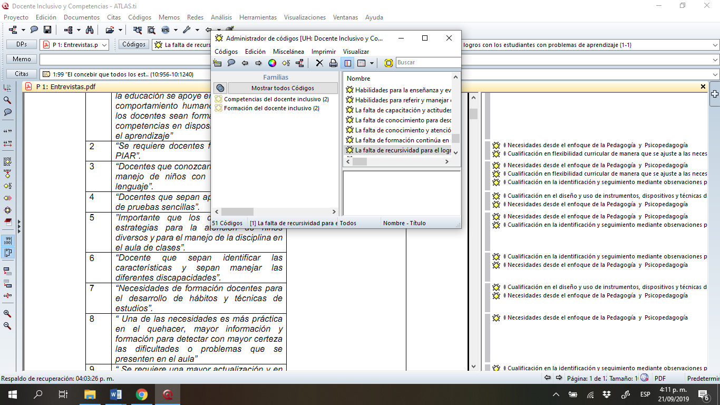
n la imagen se evidencia uno de los documentos de transcripción de la entrevista, el que se muestra el menú de administración de documentos primarios. Seguidamente, se leyeron todo el documento y se realizó la codificación teniendo en cuenta las categorías y subcategoría abordadas en el desarrollo del trabajo.

Captura de pantalla de la codificación de las entrevistas aplicadas.
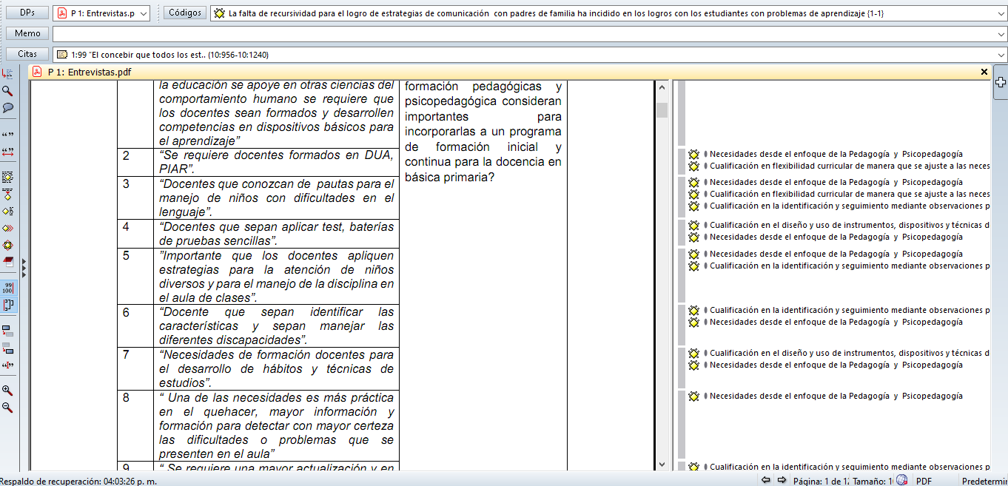

Categoría Formación del docente Inclusivo
Mapa de relación de códigos de la Categoría Formación del docente Inclusivo

Cabe aclarar que los colores fueron seleccionados por densidad y fundamentación. En la gráfica anterior, se puede visualizar la categoría Formación del docente inclusivo, en el cual está vinculado a las subcategorías Dificultades en la práctica docente y necesidades del docente teniendo en cuenta los enfoques de la pedagogía, psicopedagogía, Neuropsicopedagogía y Psiquiatría.

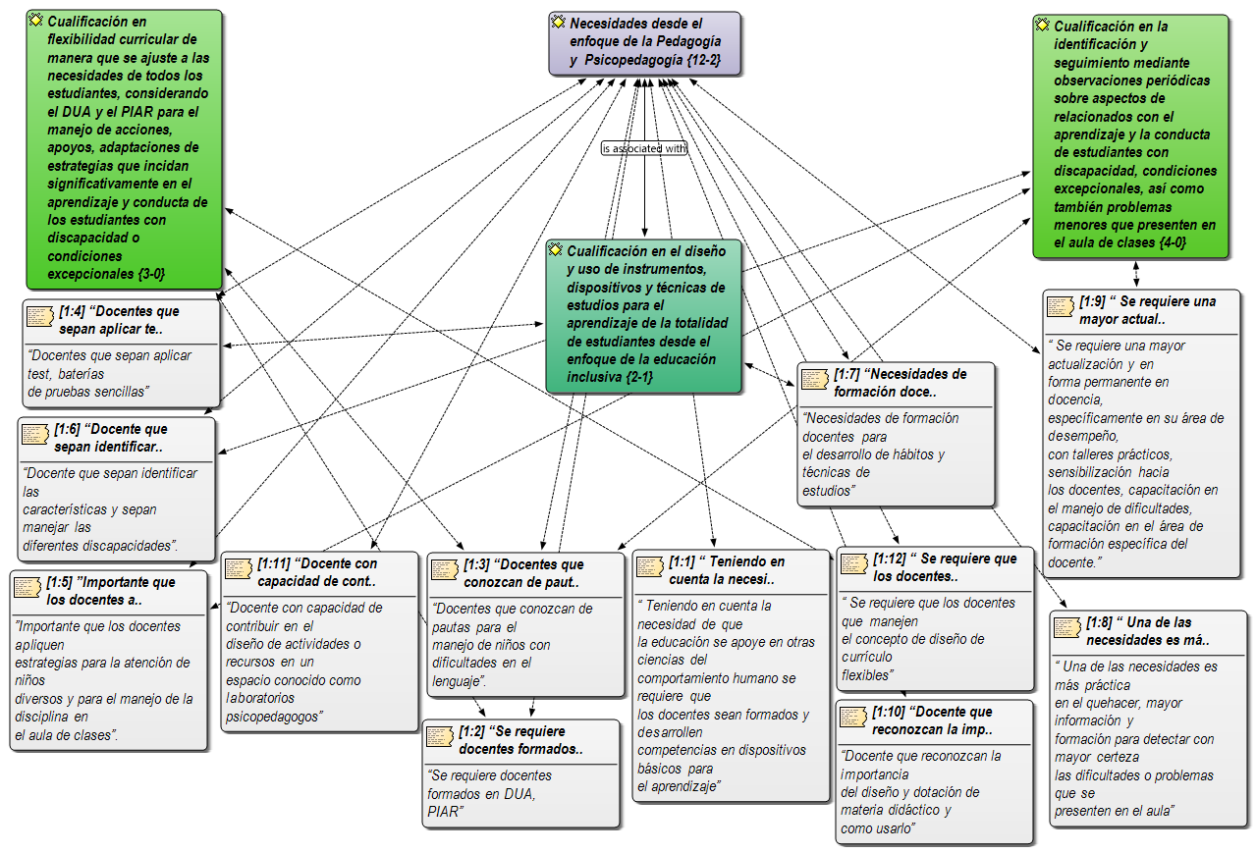
Subcategoría necesidades de formación docente desde el enfoque de la pedagogía y psicopedagogía

Anexo 10.1
En este mapa se observa aspectos relacionados con las necesidades que presentan los docentes de básica primaria desde el enfoque de la pedagogía y psicopedagogía. En las cuales prevalece la formación en el uso de dispositivos básicos para el aprendizaje, el diseño Universal de aprendizaje, con un currículo flexible que se ajusta a las necesidades de todos los estudiantes, la formación en Plan individual de Ajustes razonables a través de acciones, adaptaciones y estrategias, apoyos recursos o modificaciones necesarias atendiendo las NEE, el manejo de estudiantes con dificultades en el lenguaje.

También se evidencia la necesidad para diseñar y aplicar de instrumentos de medición de variables asociadas a las NEE, uso de estrategias para el manejo de conductas de estudiantes con discapacidad en el aula de clases, identificación y manejo de discapacidades y condiciones excepcionales, la formación en hábitos y técnicas de estudios dependiendo de las discapacidades o condiciones excepcionales, así mismo la detección de discapacidades o condiciones excepcionales o problemas menores de aprendizaje, formación en pedagogía y didáctica en áreas específicas, el diseño de actividades, recursos y material didáctico. En este contexto Valenzuela, Guillen y Campa (2014) sugieren que el docente se actualice permanentemente, específicamente en el diseño de programas que atiendan a la diversidad, el uso de diferentes estrategias didácticas que integren a todos los alumnos, de esta manera se posibilitan actividades favorables hacia el proceso de la inclusión.

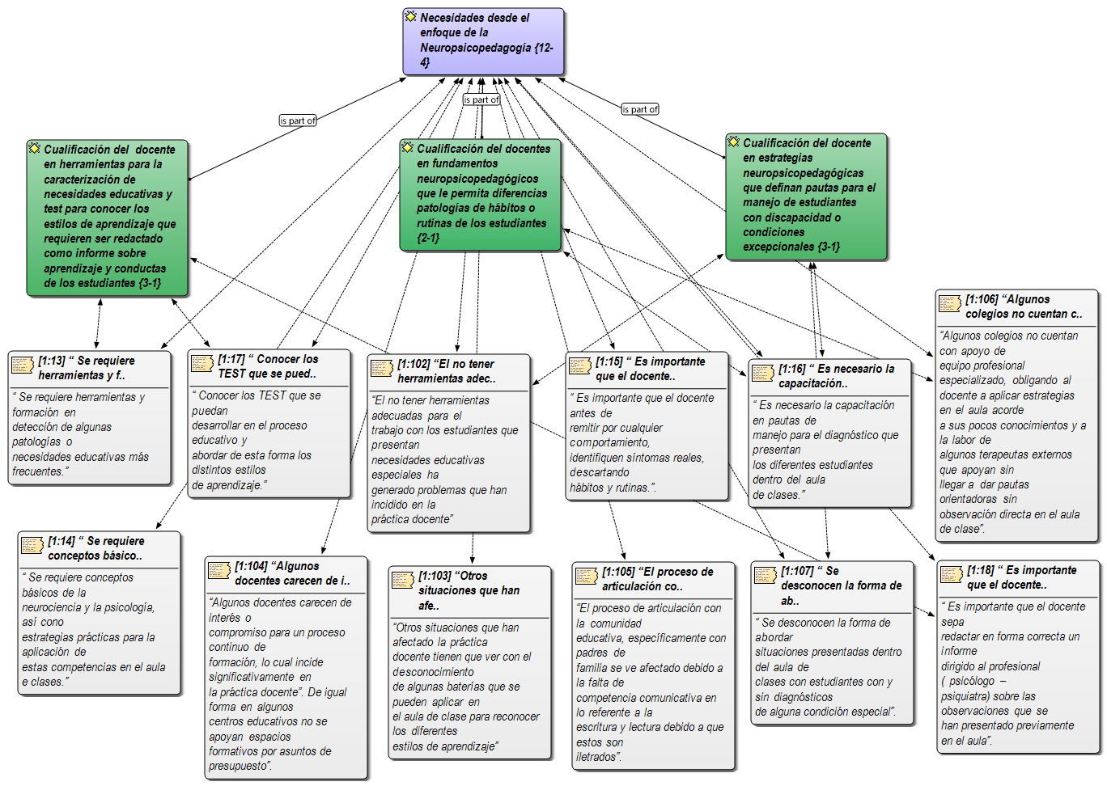
Subcategoría necesidades de formación docente desde el enfoque de la Neuropsicopedagogía

Anexo 10.2
Las necesidades del maestro de básica primarían desde el enfoque neuropsicopedagógico están dadas principalmente por la falta de cualificación docente de manera permanente, de tal manera que se realice un proceso de caracterización de necesidades educativas a partir de la implementación de instrumentos o test que proporcionen información sobre estilos y ritmo de aprendizaje de los estudiantes. Se pueden apreciar las siguientes necesidades:

- Formación en herramientas para la detección de patologías o necesidades educativas de mayor incidencia en el aula de clases.

- Formación en fundamentos de neurociencia y neuropsicopedagogía.

- Formación en estrategias para la aplicación de aspectos de la neuropsicopedagogía en el aula de clases.

- Formación en la diferenciación entre sintomatología asociada a discapacidades o condiciones excepcionales y a hábitos o rutinas de los estudiantes.

- Formación en pautas de manejo en el aula de clases de estudiantes diagnosticados con alguna discapacidad o condiciones excepcionales.

- Formación en manejo de test relacionados con los estilos de aprendizajes

- Formación en redacción de informes sobre observaciones relacionadas con el aprendizaje y las conductas del estudiante en el contexto educativo

Categoría necesidades de formación docente desde el enfoque de la Psiquiatría para el aprendizaje

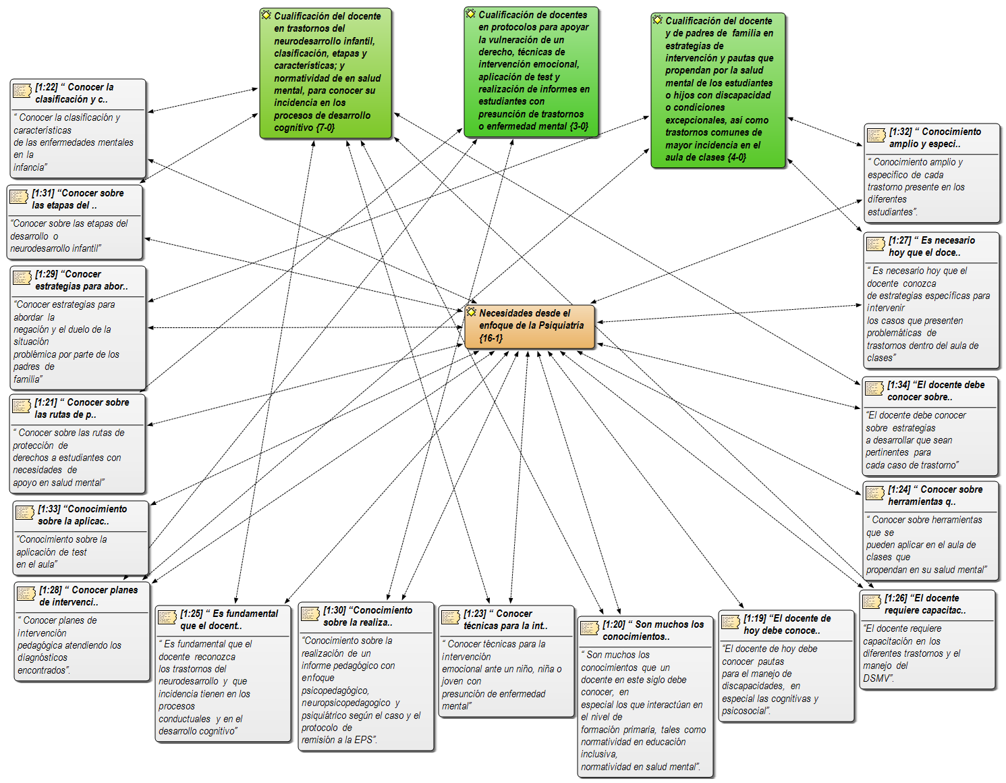

Anexo 10.3

Desde esta subcategoría existe la necesidad de cualificar al maestro de básica primaria en trastorno neurodesarrollo infantil, su normatividad, así mismo en el uso de protocolos, técnica de intervención emocional, aplicación de test y por último la cualificación también debe articularse a las familias, al desarrollo de estrategias de intervención.

Las principales necesidades que se evidencian en la formación docente están orientadas por:
- Manejo de pautas relacionadas con las discapacidades, especialmente las cognitivas y psicosocial.

- Conocimiento de la normatividad educativa inclusiva y normatividad en salud mental.

- Uso de protocolos para atender la vulneración de derechos en salud, en especial los relacionados con la salud mental.

- Desarrollo de técnicas y estrategias para la intervención emocional de estudiantes con presunción de enfermedad mental, para aplicar en el aula de clases.

- Formación en trastornos del neurodesarrollo y su incidencia en los procesos conductuales y en el desarrollo cognitivo.

- Uso de instrumentos de evaluación diagnóstica, para atender problemáticas relacionadas con el aprendizaje y la conducta de estudiantes en el contexto escolar

- Formación para el manejo de negación y duelo a padres de familia ante casos de diagnóstico de discapacidades

- Diseño de informes sobre problemas de aprendizaje y conducta en estudiantes con discapacidades o condiciones excepcionales.
Subcategoría dificultades en la práctica docente por desconocimiento de los aportes de la pedagogía y psicopedagogía

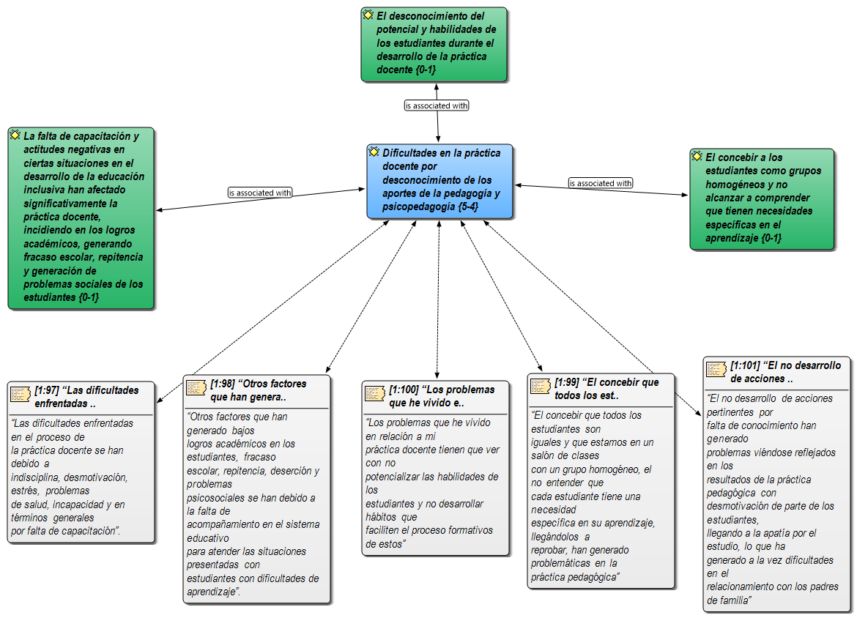
Anexo 10.4

La falta de capacitación y actitudes negativas en el marco de la educación inclusiva han afectado significativamente la práctica docente, incidiendo en los logros académicos, que ha conllevado al fracaso escolar, repitencia y generación de problemas sociales de los estudiantes, además del desconocimiento del potencial y habilidades que poseen éstos, hace aún más complejo el proceso formativo, ya que en esta formación no se tiene en cuenta su particularidades, intereses y necesidades.

Categoría dificultades en la práctica docente desde los aportes de la Neuropsicopedagogía
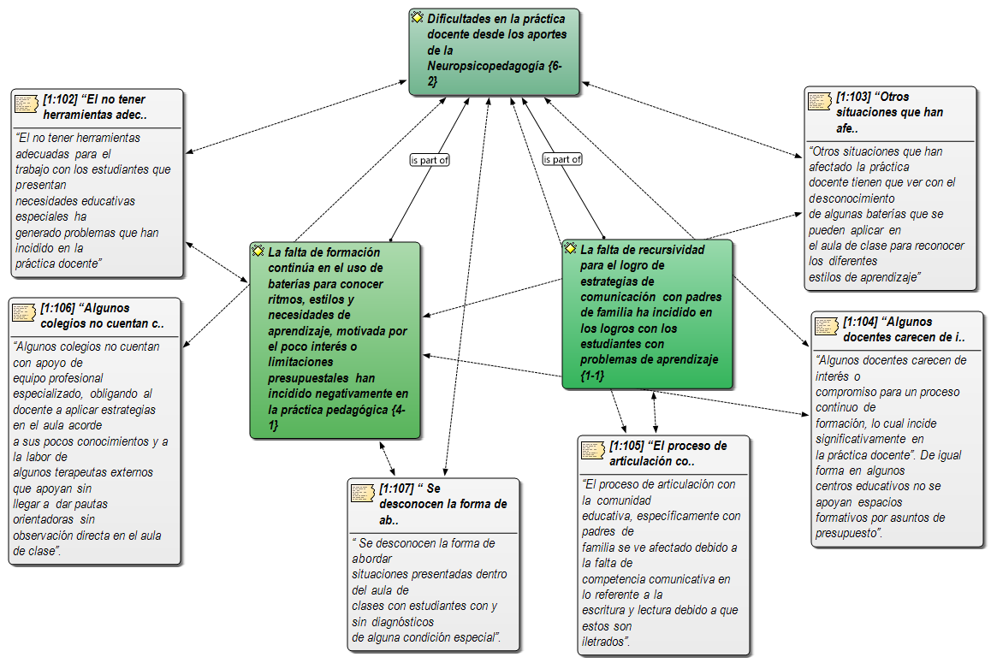
Anexo 10.5
En esta subcategoría se aprecia las dificultades que se presentan en la práctica docente desde el enfoque Neuropsicopedagógico; entre ellas se tiene:
- La falta de herramienta adecuada para el trabajo con los estudiantes en un marco inclusivo ha incidido negativamente en la práctica docente.

- Desconocimiento de algunas baterías a aplicar en el aula de clases para identificar los estilos de aprendizaje de los estudiantes

- La falta de formación permanente por poco interés o presupuesto institucional

- Falencia en los procesos de comunicación con los padres de familia y la falta de recursividad para lograr estrategias de comunicación
- Empleo de estrategias en el aula con nulos conocimientos y la falta de apoyo de los terapeutas externos sin observación directa en el aula de clases

- Desconocimiento para abordar situaciones presentadas con estudiantes en el contexto inclusivo.

Subcategoría dificultades en la práctica docente por desconocimiento de los aportes de la Psiquiatría para el aprendizaje

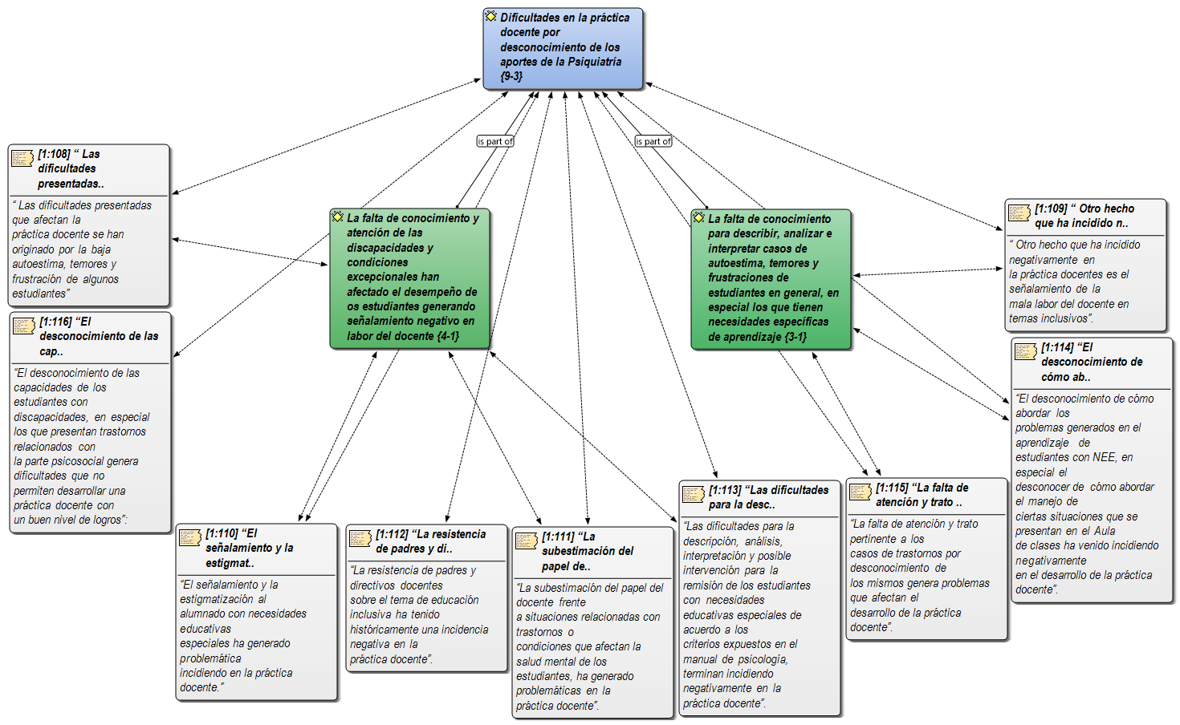

Anexo 10.6
De acuerdo a la gráfica anterior, la falta de conocimiento y atención de las discapacidades y condiciones excepcionales han afectado el desempeño de los estudiantes generando señalamiento negativo en la labor del docente. Así mismo la falta de experiencia y conocimiento para describir, analizar e interpretar casos de autoestima, temores y frustraciones de estudiantes que poseen necesidades específicas de aprendizaje, ha obstaculizado su proceso de formación académica.
.
También se visualizan otros aspectos que dificultan la práctica docente, entre los cuales se tiene:
- El señalamiento de la mala labor de los docentes en temas inclusivos ha afectado los resultados del desempeño

- La incidencia del señalamiento de los estudiantes con necesidades específicas en el aprendizaje

- La afectación que genera el subestimar la labor docente ante situaciones relacionadas con estudiantes con trastornos que afectan su salud mental

- La incidencia negativa en la práctica docente por la resistencia de la comunidad educativa sobre la educación inclusiva

- La incidencia negativa en la práctica educativa de la descripción, análisis e interpretación en la remisión de estudiantes con necesidades específicas de aprendizaje por no tener las habilidades suficientes

- El desconocimiento en el manejo de situaciones presentes en el aula de clases en el marco de una educación inclusiva.

- Las dificultades que generan el desconocimiento de las capacidades de los estudiantes con discapacidades

Con referencia a lo anterior, para Padilla (2016) un maestro que se enfrenta a casos de estudiantes con trastornos del desarrollo, debe estar preparado para aceptar sus diferencias, para detectar sus fortalezas y debilidades, mediante un diagnóstico poder aplicar diversas estrategias que permitan aprender significativamente, fortalecer su autoestima y controlar sus emociones.

Categoría competencias del docente inclusivo
Mapa de relación de códigos de la Categoría competencias del docente Inclusivo

En esta gráfica se muestra la categoría competencias del docente inclusivo y subcategoría características y competencia del docente según los enfoques pedagógicos, psicopedagógico, neuropsicopedagógico y psiquiátrico para el aprendizaje.
Subcategoría Dimensión SABER Y SABER de competencias del docente según el enfoque pedagógico y psicopedagógico
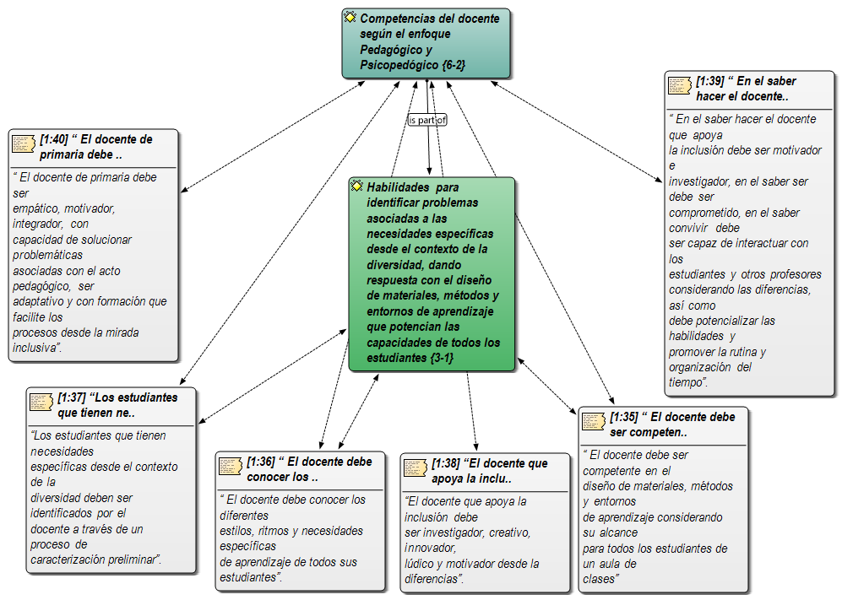

Anexo 10.7

De acuerdo a la gráfica anterior, las competencias del docente según el enfoque pedagógico y psicopedagógico está relacionado con las habilidades para identificar problemas asociadas a las necesidades específicas desde el contexto de la diversidad, dando respuesta con el diseño de instrumentos, métodos y entornos de aprendizaje que potencian las capacidades de todos los estudiantes. Para ello el docente de básica primaria debe desarrollar las siguientes competencias:

- Apropiación sobre estilos, ritmos y necesidades específicas de aprendizaje de la totalidad de estudiantes
- Habilidades para motivar desde las diferencias procesos investigativos fundamentados en creatividad e innovación que generen motivación en el aprendizaje de los estudiantes

- Competencias para la potenciación de las habilidades de los estudiantes en el marco de la inclusión y la promoción de rutinas y organización del tiempo

- Habilidades motivadoras, integradora y empáticas para la solución de problemáticas que facilite los procesos desde la mirada inclusiva

Subcategoría Dimensión SABER Y SABER HACER de Competencias del docente según el enfoque Neuropsicopedagógico
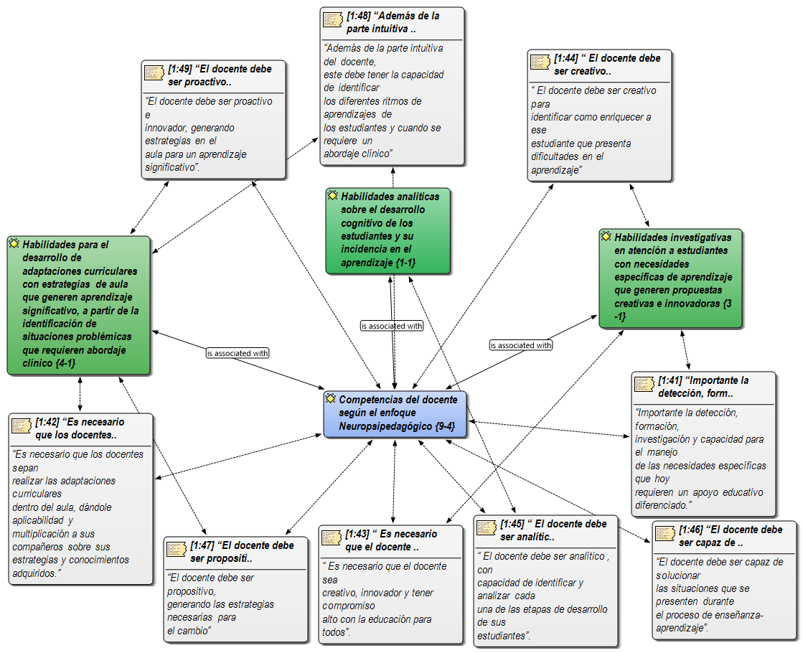

Anexo 10.8
En este mapa se aprecia las competencias del docente según el enfoque Neuropsicopedagógico, en el que se evidencia las habilidades para el desarrollo de adaptaciones curriculares con estrategias de aula, que generen aprendizaje significativo, a partir de las situaciones problémicas que requieren abordaje clínico. También el docente debe manejar habilidades analíticas sobre el desarrollo cognitivo de sus estudiantes e incidencia en el aprendizaje.

Por otro lado, desde este enfoque el maestro está llamado a desarrollar sus habilidades investigativas en atención a estudiantes con necesidades específicas de aprendizaje, que permitan implementar propuestas creativas e innovadoras. En palabras de Imbernón (2012) la investigación permite ver el mundo de manera diferente, la riqueza de los contextos sociales y la complejidad de los procesos de inclusión; elementos que promueven la flexibilidad en la práctica docente.

Finalmente, el proceso de formación del docente es permanente, reflexivo, flexible y se refleja en su práctica docente cuando posee:
- Capacidad de realizar adaptaciones curriculares con aplicación y escalabilidad a los pares en el proceso de enseñanza

- Habilidades para la creatividad e innovación en la atención a estudiantes con necesidades específicas del aprendizaje

- Disposición en la solución de situaciones presentadas en el proceso formativo de los estudiantes

- Capacidad propositiva en el diseño de estrategias propias de los cambios en el contexto educativo

- Capacidad para desde la intuición identificar las diferentes situaciones problémicas relacionadas con el aprendizaje de los estudiantes

- Capacidad para identificar entre las problemáticas visualizadas las que requieren abordaje clínico

Subcategoría SABER Y SABER HACER de competencias del docente según el Enfoque de la Psiquiatría para el aprendizaje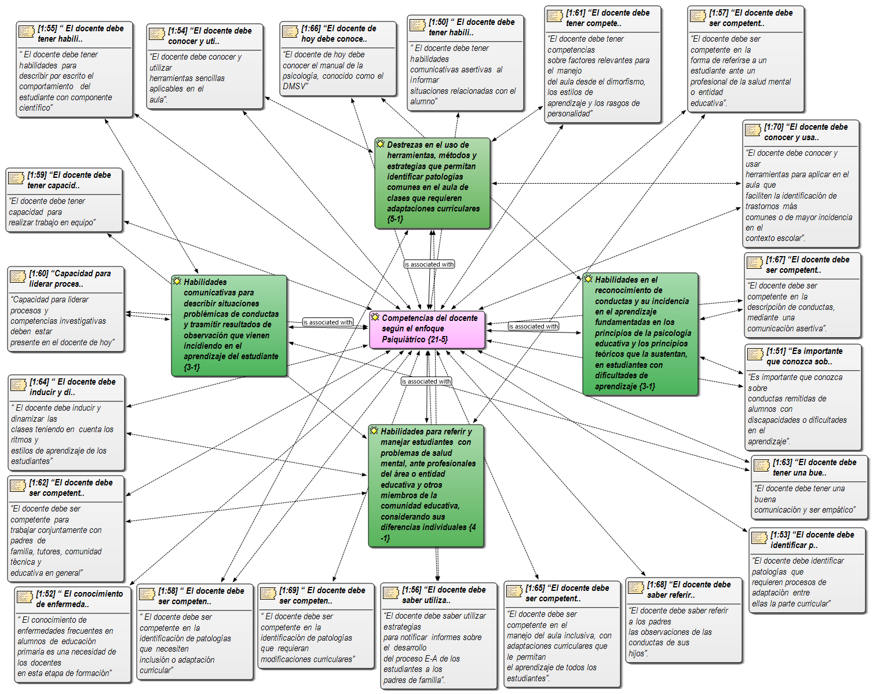

Anexo 10.9
Desde el enfoque psiquiátrico, las competencias que debe tener un docente de básica primaria están asociadas con el desarrollo de habilidades comunicativas para describir situaciones problémicas de conductas y trasmitir resultados de observación que inciden en el aprendizaje de los estudiantes, manejo de estudiantes con problemas de salud mental atendiendo a sus particularidades, reconocimiento de conductas e incidencia en el aprendizaje, fundamentos y principios de la psicología y por último destrezas en el uso de estrategias, técnicas y herramientas que permitan identificar patologías comunes en el aula. También los entrevistados señalan algunas habilidades específicas desde este enfoque:

- Habilidades comunicativas en la información de situaciones problémicas del estudiante.

- Habilidades en el reconocimiento de conductas a ser remitidas de estudiantes con dificultades de aprendizaje.

- Habilidades sobre el reconocimiento de enfermedades frecuentes entre sus estudiantes.

- Capacidad para identificar patologías que requieren adaptaciones curriculares

- Habilidades en la descripción científica de forma escrita de conductas de los estudiantes.

- Capacidad en la utilización de estrategias que permitan notificar informes sobre el desarrollo del proceso E-A de los estudiantes a los padres de familia.

- Habilidades en la identificación de patologías que requieren adaptación curricular

- Capacidad para realizar trabajo en equipo.

- Habilidades para liderar procesos investigativos.

- Aptitudes y actitudes favorables en el manejo de estudiantes desde la diferencia, en lo relacionado con el aprendizaje y el desarrollo de la personalidad.

- Habilidades para trabajar en forma conjunta con la comunidad educativa en general.

- Conocimiento sobre los principios de la psicología educativa y el manejo de los elementos teóricos que la sustentan.

- Habilidades en la descripción de conductas y su incidencia en una comunicación asertiva.

- Aptitudes y actitudes para el uso de herramientas o métodos que faciliten identificación de trastornos comunes y con mayor incidencia en el aula de clases.

Subcategoría Dimensión SABER SER Y SABER CONVIVIR: características del docente de acuerdo al enfoque pedagógico y Psicopedagógico
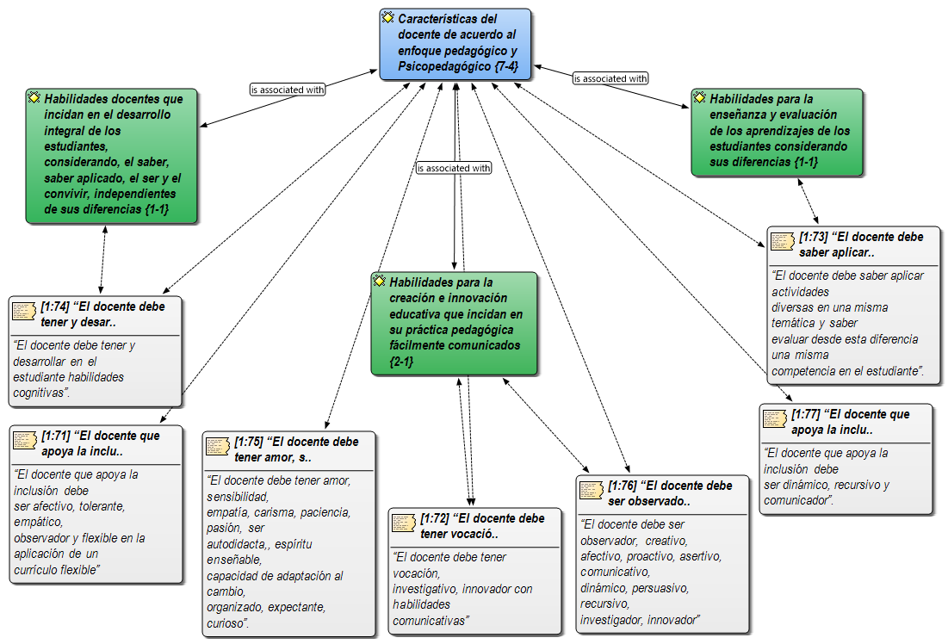

Anexo 10.10
En esta subcategoría se aprecia las características del docente de acuerdo al enfoque pedagógico y psicopedagógico, en las cuales se resalta la capacidad para desarrollar habilidades cognitivas en los estudiantes independiente de sus diferencias. Es aquí donde la flexibilidad curricular cumple un rol importante en la práctica pedagógica del maestro, en la medida que el proceso de enseñanza y evaluación lo adapta a las condiciones y necesidades de los estudiantes con dificultades en su aprendizaje. También el maestro se caracteriza por su dinamismo, recursividad y capacidad de resolver problemas mediante el dialogo.

Subcategoría Dimensión del SABER SER Y SABER CONVIVIR: características del docente de acuerdo al enfoque neuropsicopedagógico
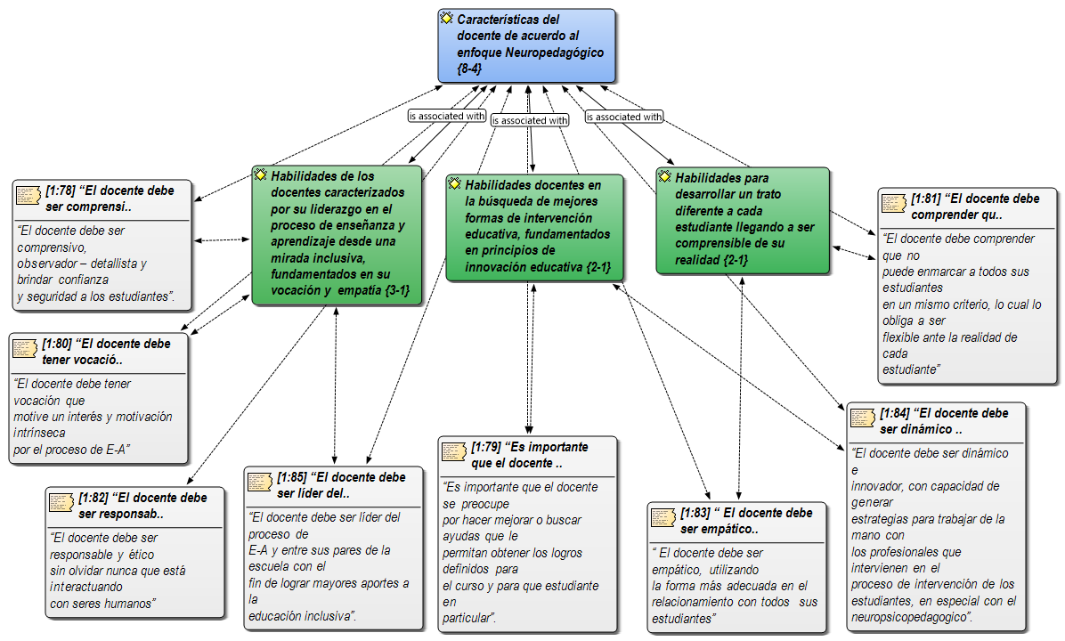

Anexo 10.11
Desde esta subcategoría el docente de básica primaria debe poseer las siguientes características:

- Promotor de ambientes pedagógicos basados en la confianza y seguridad en un marco de comprensión sobre las diferencias.

- Comprometido con la realidad de los estudiantes, valorando sus diferencias.

- Empático, que favorezcan la relación entre estudiantes y docente.

- Innovador y didáctico, que esté preparado para trabajar en grupos de pares durante el proceso de intervención de los estudiantes.

- Líder en el proceso de E-A desde una mirada inclusiva

Subcategoría Dimensión SABER SER Y SABER CONVIVIR: características del docente de acuerdo al enfoque de la psiquiatría para el aprendizaje
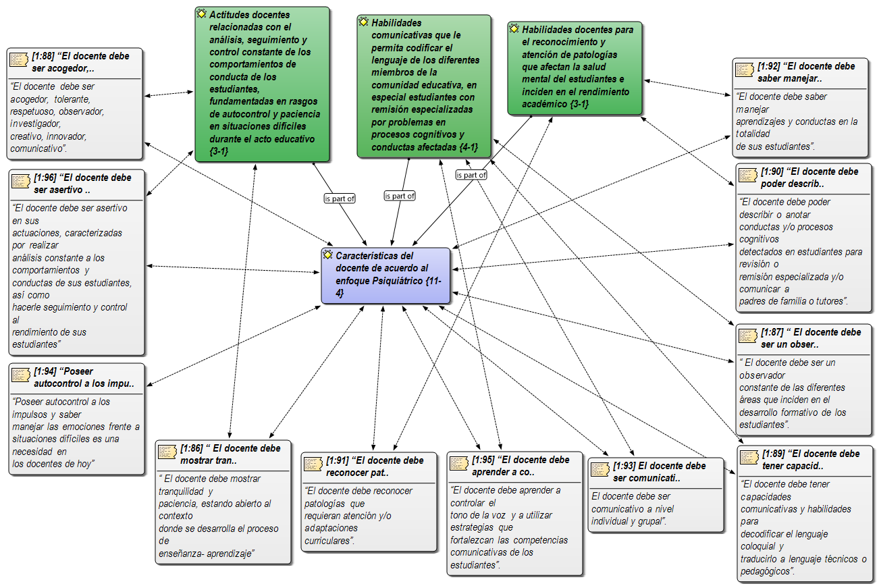
Anexo 10.12
Desde el enfoque psiquiátrico, el docente en su práctica pedagógica se caracteriza por ser:
- Tranquilo, paciente, ético y responsable en medio del contexto educativo.
- Observador constante de las diferentes etapas del desarrollo formativo de todos los estudiantes.
- Promotor de habilidades comunicativas que le permitan decodificar el lenguaje según el contexto al que está dirigiéndose.
- Analítico y estratega en el seguimiento y control a los comportamientos de conductas de sus estudiantes.

De la misma manera, se deben desarrollar las siguientes habilidades durante su proceso de formación:

- Habilidades comunicativas que le permitan describir conductas y/ procesos cognitivos relacionados con estudiantes para una remisión especializada

- Habilidades para el reconocimiento de patologías que requieren adaptaciones curriculares

- Habilidades en el manejo de todo tipo de conductas, especialmente las disruptivas

- Habilidades comunicativas con todos los miembros de la comunidad educativa, en especial con los estudiantes con necesidades específicas en el aprendizaje

- Habilidades para el autocontrol relacionadas con situaciones difíciles con los estudiantes

- Habilidades comunicativas logradas mediante el uso de estrategias, especialmente las relacionadas con el control del tono de la voz
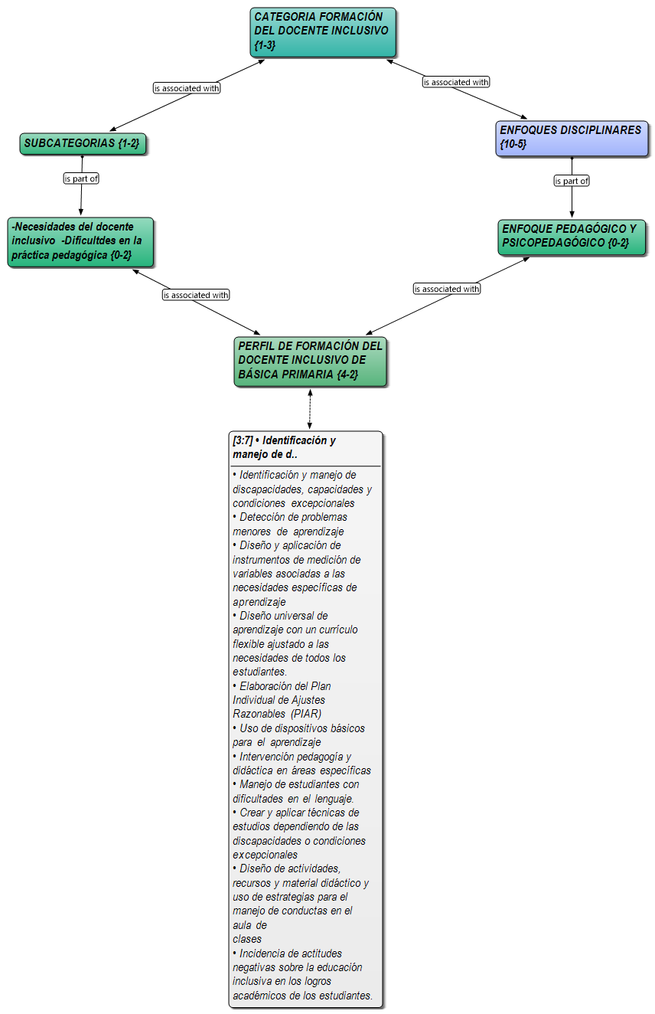
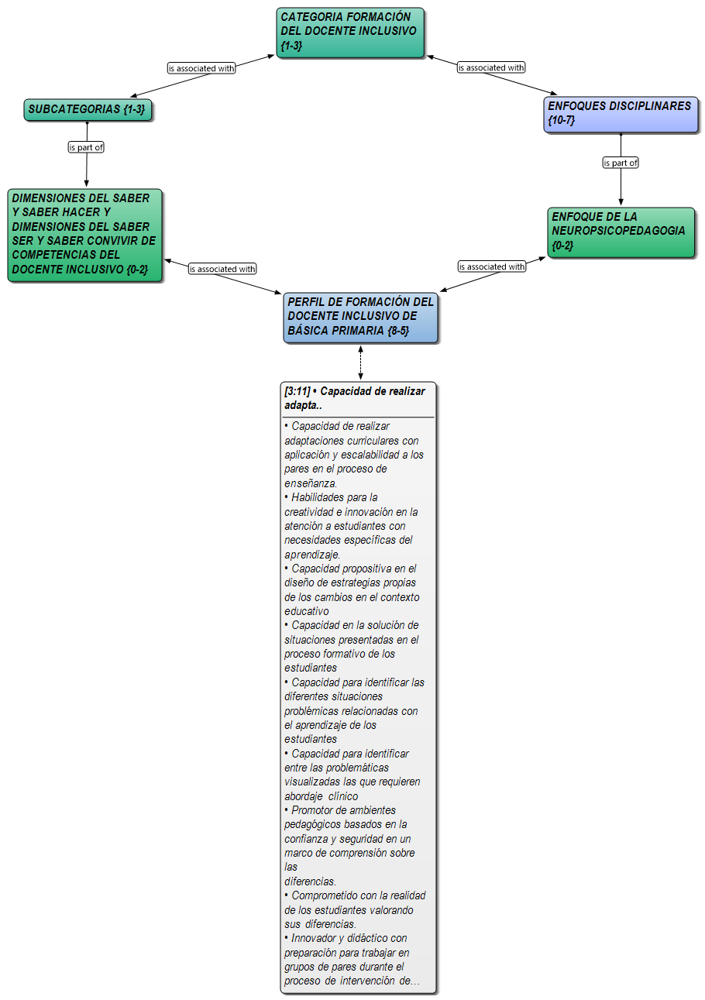
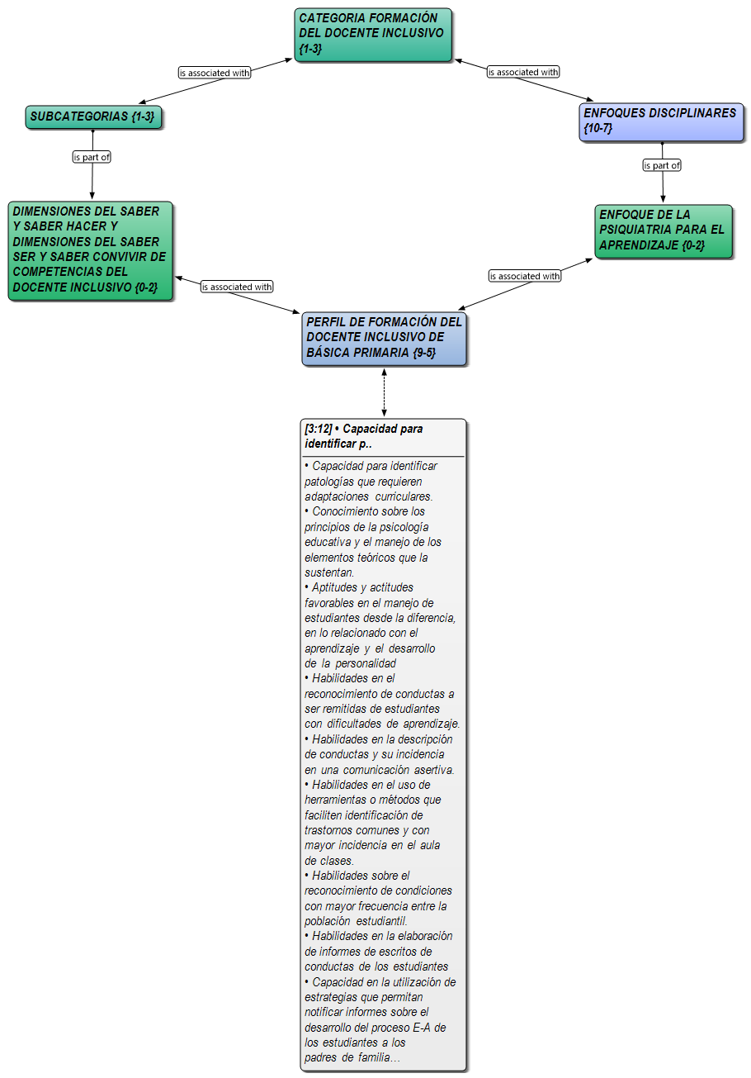
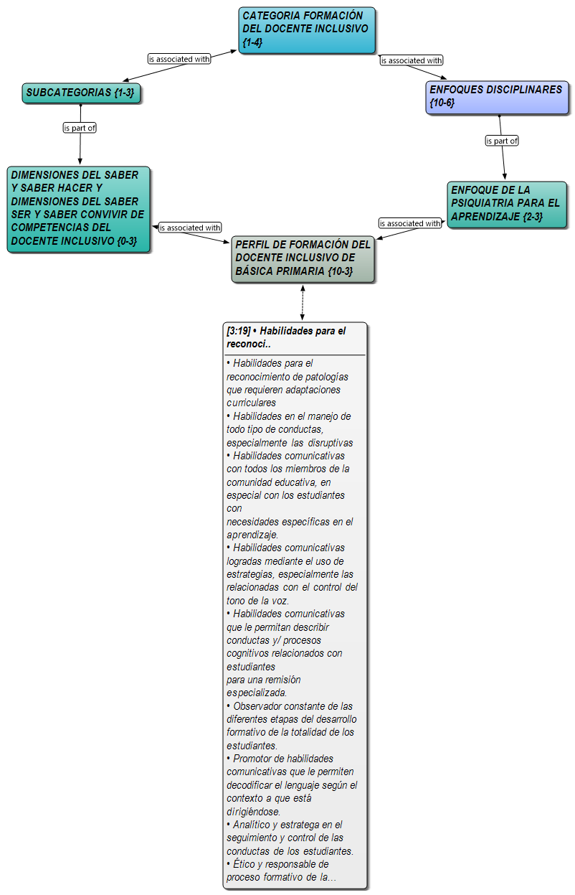

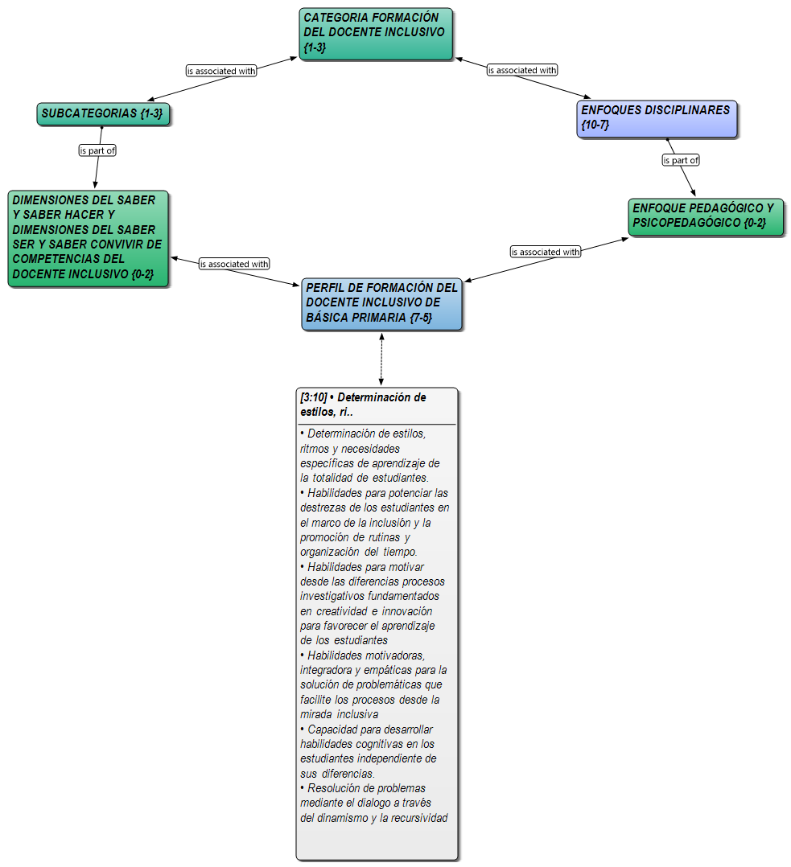

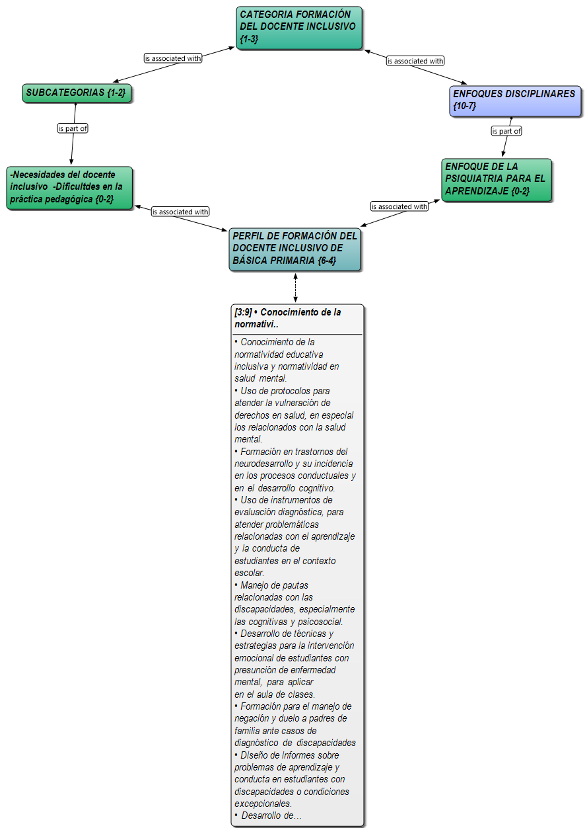
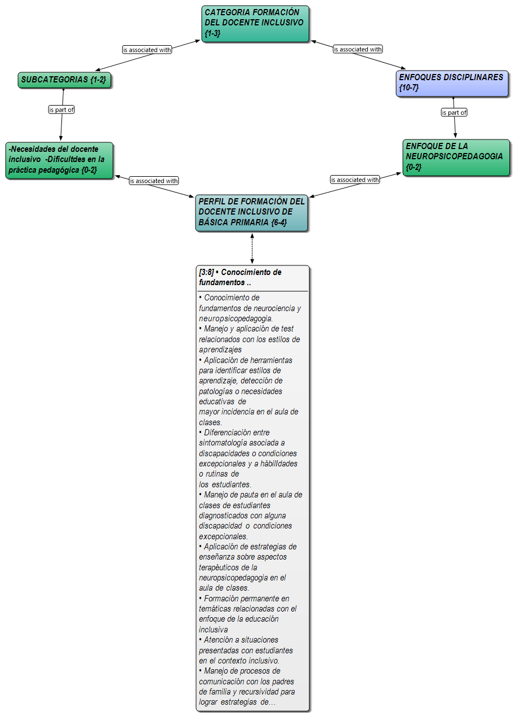

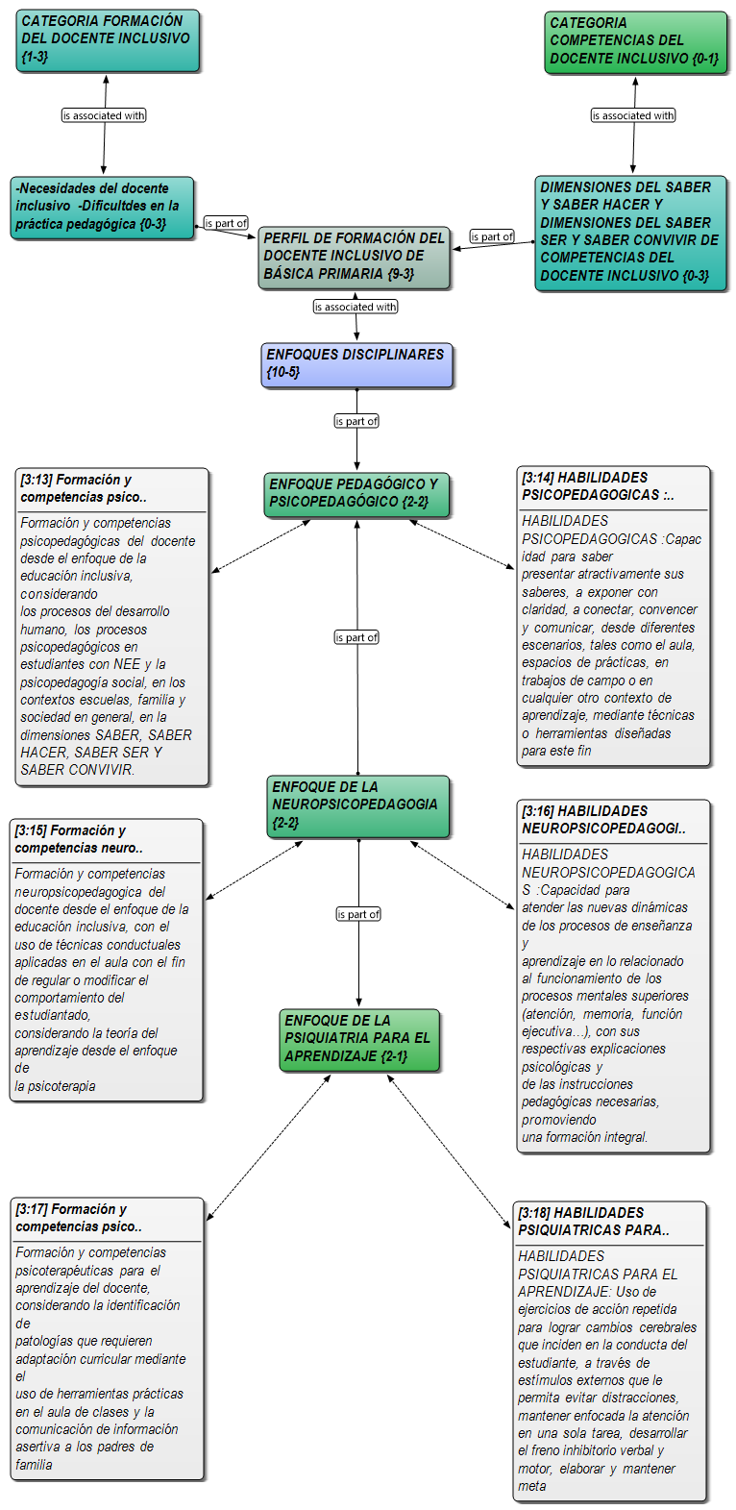
Anexo 10. Guías didácticas de la psicopedagogía, neuropsicopedagogía y psiquiatría para el aprendizaje y la prevención de la salud mental

Anexo 11.1



GUÍA DIDÁCTICA DE LA PSICOPEDAGOGÍA:
RECURSOS DE ENSEÑANZA DESDE EL ENFOOUE INCLUSIVO
Habilidades psicopedagógicas del docente



GUÍA DIDÁCTICA DE LA PSICOPEDAGOGÍA:
RECURSOS DE ENSEÑANZA DESDE EL ENFOOUE INCLUSIVO

Habilidades psicopedagógicas del docente

Capacidad para saber presentar atractivamente sus saberes, a exponer con claridad, a conectar, convencer y comunicar, desde diferentes escenarios, tales como el aula, espacios de prácticas, en trabajos de campo o en cualquier otro contexto de aprendizaje, mediante técnicas o herramientas diseñadas para este fin (Román et al., 2021).

CARACTERÍSTICAS DEL DOCENTE INCLUSIVO DESDE EL ENFOQUE DE LA PEDAGOGÍA Y PSICOPEDAGOGÍA
- El docente debe tener y desarrollar en el estudiante habilidades cognitivas.
- El docente que apoya la inclusión debe ser investigador, creativo, innovador, lúdico y motivador desde las diferencias.
- El docente debe tener vocación con habilidades comunicativas.
- El docente debe ser empático, integrador, con capacidad de solucionar problemáticas asociadas con el acto pedagógico, adaptativo y con formación que facilite los procesos desde la mirada inclusiva.

COMPETENCIAS DOCENTE INCLUSIVO DESDE EL ENFOQUE DE LA PEDAGOGÍA Y PSICOPEDAGOGÍA
- Habilidades para reconocer estilos, ritmos y necesidades específicas de aprendizaje en la totalidad de estudiantes.
- Capacidad para potenciar las habilidades de los estudiantes en el marco de la inclusión, relacionadas con la promoción de rutinas y organización del tiempo.
- Habilidades para motivar desde las diferencias procesos investigativos fundamentados en creatividad e innovación para favorecer el aprendizaje de los estudiantes.
- Habilidades para la solución de problemáticas en la convivencia que faciliten los procesos de E-A desde la mirada inclusiva.
- Capacidad para desarrollar habilidades cognitivas en los estudiantes independiente de sus diferencias.
- Dinamismo, recursividad y capacidad de resolver problemas mediante el dialogo.

RECURSOS DE ENSEÑANZA DESDE EL ENFOQUE INCLUSIVO
Competencia docente
Habilidades para reconocer estilos, ritmos y necesidades específicas de aprendizaje en la totalidad de estudiantes
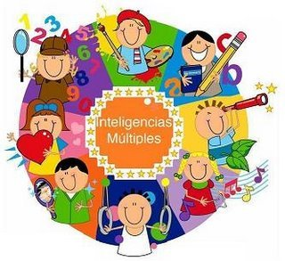
FUNCIONES RELACIONADAS
- Apoyar al equipo psicosocial institucional en la aplicación de instrumentos para conocer estilos, ritmos y necesidades específicas de aprendizaje en la totalidad de estudiantes.
- Diseñar y desarrollar actividades que favorezcan el aprendizaje de los estudiantes a partir del conocimiento de sus estilos, ritmos y necesidades específicas de aprendizaje.

ESTRATEGIA DIDÁCTICA
Nombre de la estrategia: Conozco como aprendes
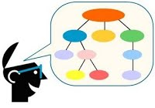

Descripción de la estrategia
Uso de diferentes metodologías y actividades en el aula de clases para conocer particularidades del aprendizaje de los estudiantes, balanceando sus estilos, ritmos y atendiendo sus necesidades educativas, incidiendo en el mejorando de los estilos no predominantes y ritmos no característicos.
Ítems | Estilo | Actividad | Estrategia
1 | Teórico | Monofásica | Estudio de casos
2 | Reflexivo | Monofásica | Ver una clase video grabada
2 | Reflexivo | Monofásica | Análisis de texto
2 | Reflexivo | Monofásica | Debate
3 | Activo | Monofásica | Aprendizaje basado en problema
3 | Activo | Monofásica | Collage
4 | Pragmático |  | Dramatización
4 | Pragmático |  | Representar roles y teatro
4 | Pragmático |  | Resolución de problemas
4 | Pragmático |  | Un juego
5 | Activo- teórico | Bifásica | Panel de expertos
5 | Activo- teórico | Bifásica | Aprendizaje basado en problemas
6 | Activo, reflexivo, pragmático, teórico | Ecléctica | Método de proyectos

Acciones estratégicas
- Aplicar diferentes metodologías para apropiarse del proceso de identificación de estilos de aprendizaje.
- Aplicar diferentes actividades para apropiarse del proceso de identificación de ritmos de aprendizaje y de necesidades específicas de la totalidad de los estudiantes.
- Diseñar y desarrollar actividades para lograr evolución en la apropiación de estilos y ritmos de aprendizaje de los estudiantes con NEE.

RECURSOS DE ENSEÑANZA DESDE EL ENFOQUE INCLUSIVO
Competencia docente
Capacidad para potenciar las habilidades de los estudiantes en el marco de la inclusión relacionadas con la promoción de rutinas y organización del tiempo

FUNCIONES RELACIONADAS
- Aplicar estrategias psicopedagógicas que apunten a potencializar las habilidades de todos los estudiantes, en especial los que requieren apoyo educativo diferenciado.
- Poner en práctica el uso de agendas o control de tareas

ESTRATEGIA DIDÁCTICA
Nombre de la estrategia: Rutinizate escolarmente
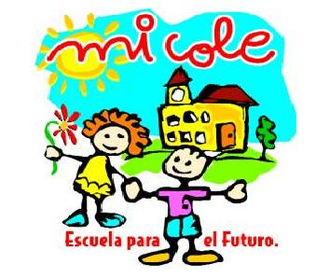

Descripción de la estrategia
Protocolos de rutinas para aplicar en el aula de clases que conduzcan a organizar los espacios y prácticas para una mayor eficiencia en el proceso de enseñanza y aprendizaje.
Acciones estratégicas
- Diseñar protocolos de rutinas en el contexto del aula de clases, que favorezcan el desempeño del docente en pro del aprendizaje de los estudiantes.
- Poner en práctica protocolos mediante el uso de agendas de trabajo para el docente y agenda escolar para el estudiante.

RECURSOS DE ENSEÑANZA DESDE EL ENFOQUE INCLUSIVO
Competencia docente
Habilidades para motivar desde las diferencias procesos investigativos fundamentados en creatividad e innovación para favorecer el aprendizaje de los estudiantes

FUNCIONES RELACIONADAS
- Desarrollar actividades investigativas fundamentadas en la didáctica a partir de problemas del contexto.
- Apoyar a los estudiantes en el desarrollo de productos mejorados a partir de los resultados de investigación.

ESTRATEGIA DIDÁCTICA
Nombre de la estrategia: Motivado creando e innovando


Descripción de la estrategia
Actividades donde los docentes apoyan a los estudiantes desde sus diferencias específicas en la elaboración de un producto y sometiéndolo a validación mediante un proceso de comunicación fortaleciendo sus habilidades psicosociales.
Acciones estratégicas
- Identificar necesidades a partir de procesos investigativos.
- Diseñar productos o servicios a partir de las necesidades investigadas.
- Desarrollar productos como respuesta a las necesidades por satisfacer.

RECURSOS DE ENSEÑANZA DESDE EL ENFOQUE INCLUSIVO
Competencia docente
Habilidades para la solución de problemáticas en la convivencia que faciliten los procesos de E-A desde la mirada inclusiva
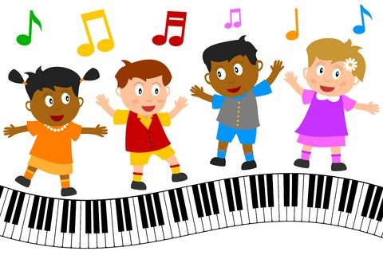

FUNCIONES RELACIONADAS
- Motivar, integrar y empatizar con los miembros de la comunidad educativa para la solución de problemáticas desde la mirada inclusiva considerando las dimensiones humanísticas y de convivencia.

ESTRATEGIA DIDÁCTICA

Nombre de la estrategia: Convivencia pacífica

Descripción de la estrategia
Actividades grupales motivadoras y empatizantes, llegándose a colocar en el papel del compañero considerando sus individualidades y conductas irregulares, obteniendo un aprendizaje en lo personal y grupal.

Acciones estratégicas
- Diseñar actividades considerando los aspectos empatizantes para una convivencia integradora.
- Desarrollar las actividades de convivencia en el marco de las diferencias de los integrantes del grupo escolar.

RECURSOS DE ENSEÑANZA DESDE EL ENFOQUE INCLUSIVO
Competencia docente
Capacidad para desarrollar habilidades cognitivas en los estudiantes independiente de sus diferencias.

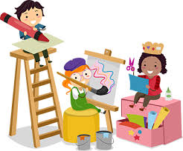

FUNCIONES RELACIONADAS
- Desarrollar habilidades cognitivas en los estudiantes considerando sus diferencias individuales.
- Diseñar y desarrollar procesos de enseñanza y evaluación de habilidades cognitivas, considerando las diferencias de los estudiantes.

ESTRATEGIA DIDÁCTICA

Nombre de la estrategia: Estimulando habilidades cognitivas
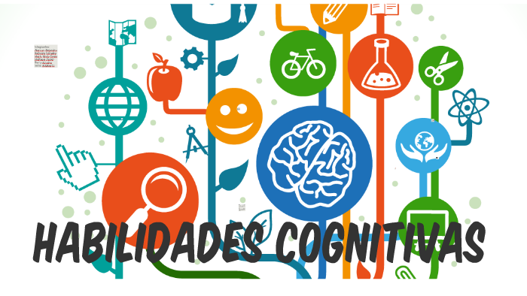

Descripción de la estrategia
Ejercicios para el desarrollo de habilidades cognitivas a los estudiantes considerando sus diferencias.

Acciones estratégicas

- Diseñar ejercicios para el desarrollo de habilidades cognitivas en el marco de las diferencias de los estudiantes.

- Desarrollar ejercicios de evaluación de habilidades cognitivas con metodologías diferentes según la condición especifica de determinados estudiantes.

RECURSOS DE ENSEÑANZA DESDE EL ENFOQUE INCLUSIVO
Competencia docente
Dinamismo, recursividad y capacidad de resolver problemas mediante el dialogo


FUNCIONES RELACIONADAS
- Desarrollar acciones con dinamismo y recursividad en los estudiantes a partir de sus necesidades específicas que requieren apoyo educativo diferenciado que le permita resolver problemas a través del dialogo.

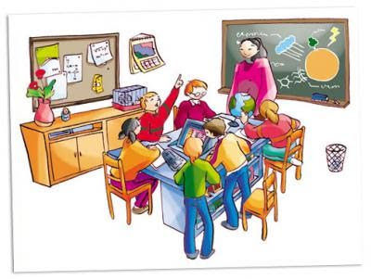
ESTRATEGIA DIDÁCTICA
Nombre de la estrategia: Dialogando para mejorar

Descripción de la estrategia
Ejercicios de acompañamiento individual y grupal a casos con presencia de dificultades de aprendizaje y/o dificultades de convivencia, involucrando los miembros de la comunidad educativa según sea el caso.
Acciones estratégicas
- Diseño de actividades de coach para la solución de problemas de aprendizaje y convivencia mediante el dialogo.
- Desarrollo de las actividades involucrando a miembros de la comunidad educativa.
- Evaluación de la incidencia del acompañamiento en el mejoramiento de los resultados.

Anexo 11.2

GUÍA DIDÍCTICA DE LA NEUROPSICOPEDAGOGÍA:
RECURSOS DE ENSEÑANZA DESDE EL ENFOQUE INCLUSIVO
Habilidades neuropsicopedagógicas del docente

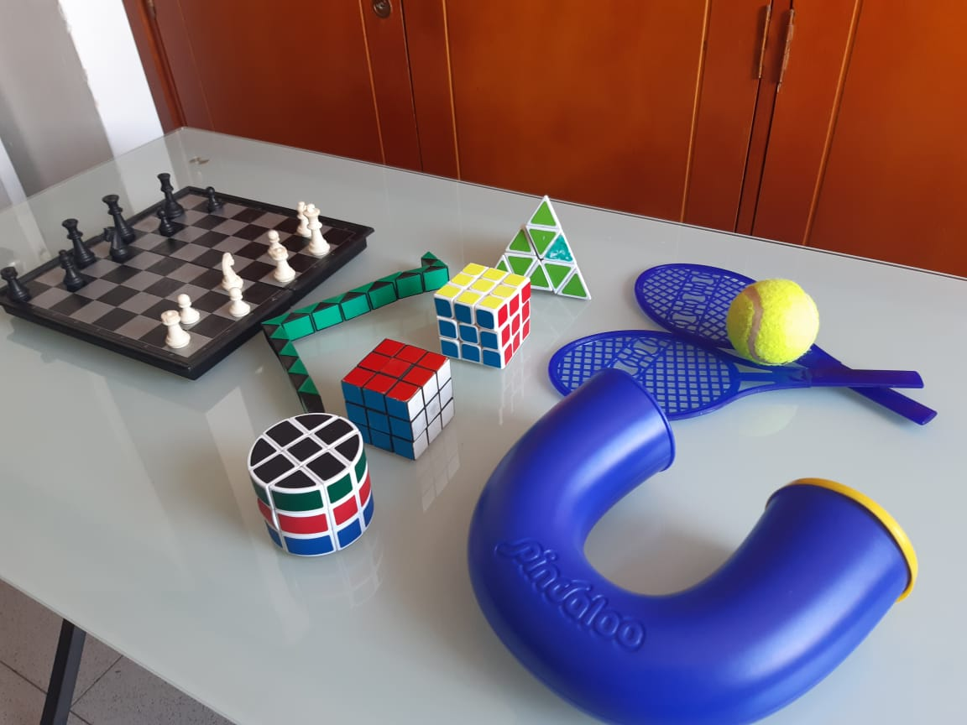

GUÍA DIDÁCTICA DE LA NEUROPSICOPEDAGOGÍA:
RECURSOS DE ENSEÑANZA DESDE EL ENFQOUE INCLUSIVO
Habilidades neuropsicopedagógicas
Capacidad para atender las nuevas dinámicas del proceso de enseñanza y aprendizaje en lo relacionado al funcionamiento de los procesos mentales superiores del cerebro (atención, memoria, función ejecutiva…), con sus respectivas explicaciones psicológicas y de las instrucciones pedagógicas necesarias, promoviendo una formación integral (Román M, G., Pérez N. E. y Medina R. A., 2019)

CARACTERÍSTICAS DEL DOCENTE INCLUSIVO DESDE EL ENFOQUE DE LA NEUROPSICOPEDAGOGÍA
- Maneja las necesidades específicas de los estudiantes que requieren un apoyo educativo diferenciado.
- Realiza los ajustes curriculares requeridos, adaptándolos a las necesidades de cada estudiante en particular.
- Creativo, innovador y con un alto compromiso con una educación para todos en el marco de las diferencias.
- Reconoce los estudiantes que presentan dificultades en el aprendizaje.
- Analítico con capacidad de distinguir situaciones problémicas en cada una de las etapas de desarrollo de sus estudiantes

COMPETENCIAS DOCENTE INCLUSIVO DESDE EL ENFOQUE DE LA NEUROPSICOPÉDAGOGIA
- Capacidad de realizar adaptaciones curriculares considerando aspectos cognitivos, escalables a los pares en el proceso de enseñanza.
- Habilidades para la creatividad e innovación en la atención a estudiantes con necesidades específicas del aprendizaje.
- Capacidad propositiva para el diseño de acciones propias que den respuesta a los cambios en el contexto educativo.
- Disposición para la solución de situaciones presentadas en el proceso formativo de los estudiantes.
- Capacidad para identificar las deficiencias cognitivas de los estudiantes relacionados con el aprendizaje.
- Capacidad para identificar entre las problemáticas visualizadas las que requieran de un abordaje clínico.
- Promotor de ambientes pedagógicos basados en la confianza y seguridad en un marco de comprensión sobre las diferencias.
- Comprometido con la realidad de los estudiantes, valorando sus diferencias.
- Habilidades empáticas que favorece la relación entre estudiantes y docente.
- Líder del proceso de E-A desde una mirada inclusiva.

RECURSOS DE ENSEÑANZA DESDE EL ENFOQUE INCLUSIVO
Competencia docente
CAPACIDAD PARA REALIZAR ADAPTACIONES CURRICULARES CONSIDERANDO ASPECTOS COGNITIVOS, CON ESCALABILIDAD Y APLICACIÓN A LOS PARES EN EL PROCESO DE ENSEÑANZA
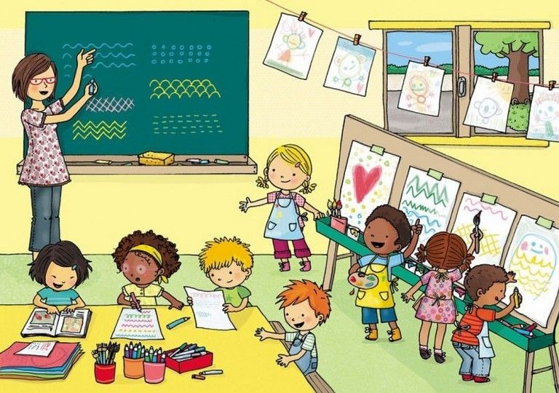
FUNCIONES RELACIONADAS
- Desarrollar adaptaciones curriculares entre pares docentes considerando aspectos cognitivos y atendiendo las necesidades específicas de los estudiantes de un grupo en particular, con la disposición de replicarlo a otros docentes en pro de una formación inclusiva.
- Compartir con pares del mismo grado y área el proceso de diseño y evaluación curricular adaptado a las necesidades específicas de los estudiantes.

ESTRATEGIA DIDÁCTICA

Nombre de la estrategia: Currículo individualizado

Descripción de la estrategia
Ejercicios de diseño y desarrollo de currículos individualizados adaptados a las capacidades cognitivas y socioculturales de los estudiantes, considerando los ritmos y estilos de aprendizajes de los estudiantes, así como los lineamientos del Ministerio de Educación Nacional.
Acciones estratégicas
- Identificar las barreras de aprendizaje de los estudiantes de un ejercicio piloto
- Diseñar el instrumento para sistematizar las actividades que minimicen las barreras de aprendizaje
- Diligenciar el instrumento sobre casos referenciados en el pilotaje
- Evaluar los resultados a través de un examen unificado adaptado a las capacidades cognitivas y socioculturales de los estudiantes.

RECURSOS DE ENSEÑANZA DESDE EL ENFOQUE INCLUSIVO
Competencia docente
HABILIDADES PARA LA CREATIVIDAD E INNOVACIÓN EN LA ATENCIÓN A ESTUDIANTES CON NECESIDADES ESPECÍFICAS DEL APRENDIZAJE

FUNCIONES RELACIONADAS
- Desarrollar actividades que potencien la creatividad e innovación en la totalidad de los estudiantes, fundamentada en la pedagogía diferencial y didáctica inclusiva.

ESTRATEGIA DIDÁCTICA
Nombre de la estrategia: Entre profes, creativos y más

Descripción de la estrategia
Ejercicios que generen desarrollo del espíritu de la creatividad entre docentes, de manera que se materialicen respuestas para favorecer las necesidades especiales de los estudiantes.
Acciones estratégicas
- Identificación de situaciones desfavorables en un contexto escolar o familiar asociados a situaciones con estuantes en el marco de sus diferencias
- Proponer diferentes alternativas de solución a partir de unos criterios previamente definidos.
- Desarrollar un producto o servicio de aplicación para favorecer el aprendizaje y conducta de los estudiantes.

RECURSOS DE ENSEÑANZA DESDE EL ENFOQUE INCLUSIVO
Competencia docente
CAPACIDAD PROPOSITIVA PARA EL DISEÑO DE ACCIONES QUE DEN RESPUESTA A LOS CAMBIOS EN EL CONTEXTO EDUCATIVO


FUNCIONES RELACIONADAS
- Proponer estrategias que den respuesta a los cambios generados en el contexto escolar, favoreciendo las características del centro escolar desde el enfoque inclusivo en aspectos incidentes en el proceso de enseñanza y aprendizaje de los estudiantes.

ESTRATEGIA DIDÁCTICA
Nombre de la estrategia: Proponiendo y sugiriendo favorezco la inclusión
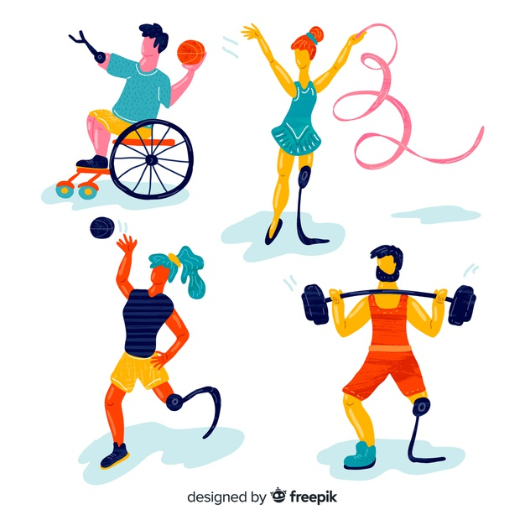

Descripción de la estrategia
Potenciar la capacidad propositiva de los docentes, considerando los cambios generados en el contexto, favoreciendo la motivación de los estudiantes por el aprendizaje.
Acciones estratégicas
- Desarrollar un FODA en el contexto escolar inclusivo en los aspectos cultura institucional, proyecto educativo institucional, currículo, docencia, práctica docente, recursos educativos y relación con padres de familia.
- Proponer soluciones a los aspectos identificados como debilidades y oportunidades por mejorar.

RECURSOS DE ENSEÑANZA DESDE EL ENFOQUE INCLUSIVO
Competencia docente
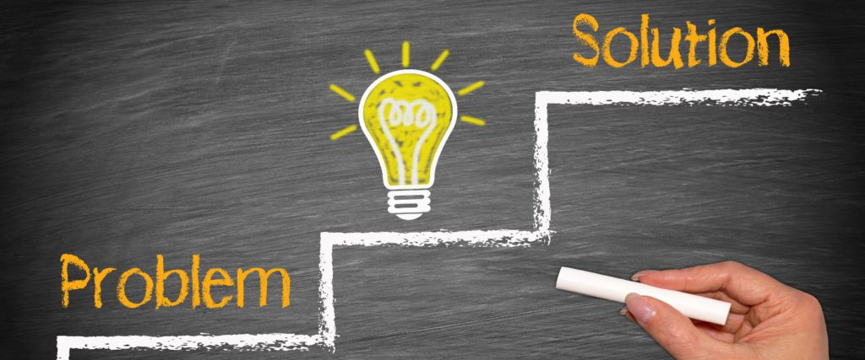
DISPOSICIÓN PARA LA SOLUCIÓN DE PROBLEMAS ANTE SITUACIONES PRESENTADAS EN EL PROCESO FORMATIVO DE LOS ESTUDIANTES

FUNCIONES RELACIONADAS
- Mostrar disposición en la búsqueda de soluciones a situaciones presentadas y relacionadas con aspectos cognitivos y conductuales de todos los estudiantes.

ESTRATEGIA DIDÁCTICA
Nombre de la estrategia: Problemas y soluciones


Descripción de la estrategia
Identificación un grupo de problemas relacionados a una situación con afectación del aprendizaje y la convivencia entre un grupo conformado por miembros de la comunidad educativa, encontrando soluciones desde la capacidad recursiva ejercitada.
Acciones estratégicas
- Ejercitar la función ejecutiva del cerebro mediante ejercicios para adquirir destrezas en la identificación de problemas.
- Conformar un abanico de soluciones para cada problema en particular.

RECURSOS DE ENSEÑANZA DESDE EL ENFOQUE INCLUSIVO
Competencia docente
CAPACIDAD PARA IDENTIFICAR LAS DEFICIENCIAS COGNITIVAS DE LOS ESTUDIANTES EN SU APRENDIZAJE
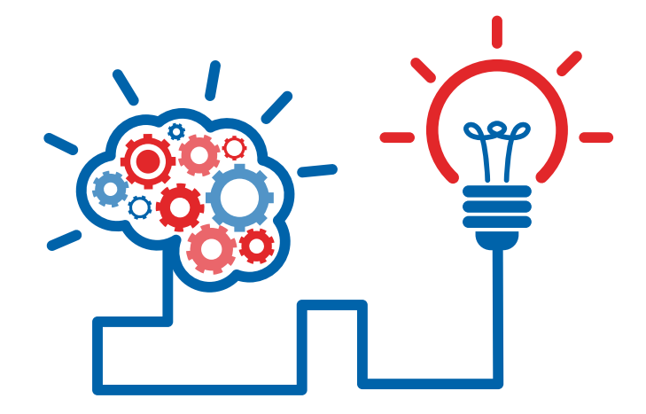
FUNCIONES RELACIONADAS
- Identificar las deficiencias cognitivas de algunos estudiantes evidenciados durante la práctica docente, asociados a condiciones de discapacidad y trastornos según lo que establece la legislación colombiana desde el enfoque inclusivo.

ESTRATEGIA DIDÁCTICA
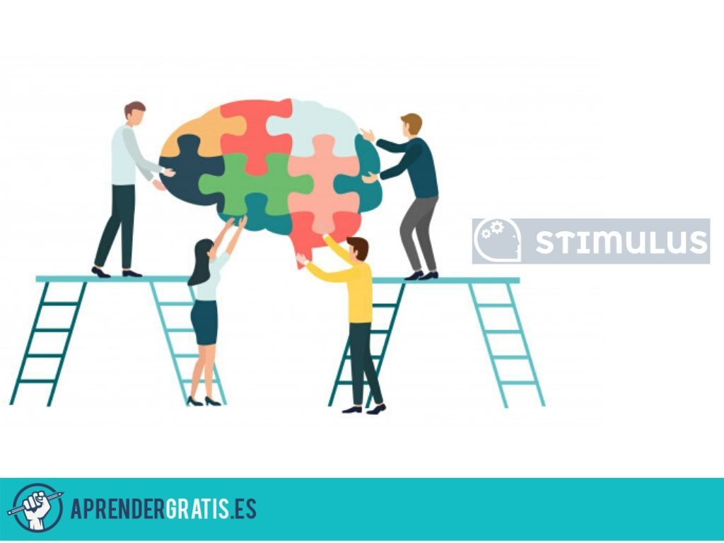

Nombre de la estrategia: Estimulación cognitiva
Descripción de la estrategia
Desarrollo de habilidades para acompañar a estudiantes con deficiencias cognitivas durante el proceso formativo, mediante procesos de estimulación de manera que responda favorablemente en su condición de discapacidad y trastornos asociados.
Acciones estratégicas
- Entrenamiento al docente para desarrollar habilidades de estimulación cognitiva
- Diseño actividades académicas que permitan la aplicación de procesos de estimulación cognitiva de los estudiantes.
- Desarrollar ejercicios de estimulación cognitiva en los estudiantes con este tipo de requerimientos y valorar su incidencia en el aprendizaje.

RECURSOS DE ENSEÑANZA DESDE EL ENFOQUE INCLUSIVO
Competencias docente
CAPACIDAD PARA IDENTIFICAR ENTRE PROBLEMAS CONDUCTUALES VISUALIZADAS LAS QUE REQUIEREN ABORDAJE CLÍNICO
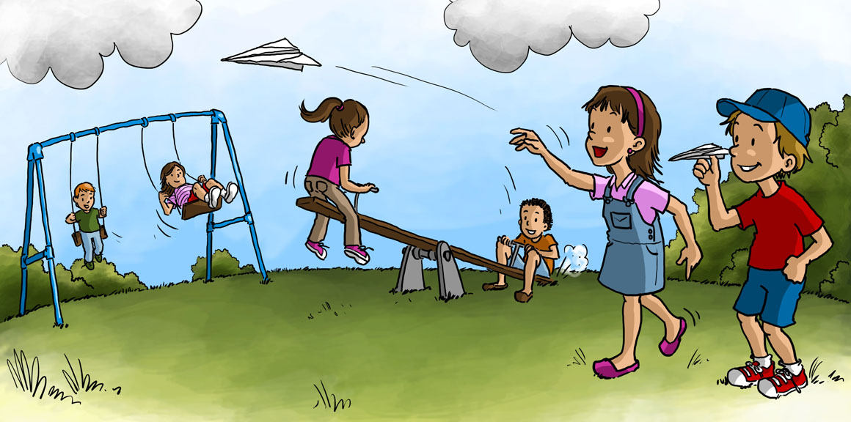
FUNCIONES RELACIONADAS
- Identificar y dar apoyo neuropsicopedagógico en el aula de clases a estudiantes que requieren atención clínica en el marco de una discapacidad.

ESTRATEGIA DIDÁCTICA
Nombre de la estrategia: Observamos y aplicamos

Descripción de la estrategia
Aplicación de ejercicios fundamentados en la neuropsicopedagogía que les permita regular en los estudiantes condiciones de aprendizaje y de conducta desde una temática asociada a su plan de formación escolar.
Acciones estratégicas
- Conocer las técnicas de regulación de conductas
- Ajustar las técnicas a las necesidades de cada estudiante en condición de discapacidad
- Llevarla las técnicas al aula desde los fundamentos pedagógicos
- Evaluar la incidencia de las técnicas en el aprendizaje de los estudiantes asociados a las temáticas del contenido curricular.

RECURSOS DE ENSEÑANZA DESDE EL ENFOQUE INCLUSIVO
Competencia docente
PROMOTOR DE AMBIENTES PEDAGÓGICOS BASADOS EN UN MARCO DE COMPRENSIÓN SOBRE LAS DIFERENCIAS 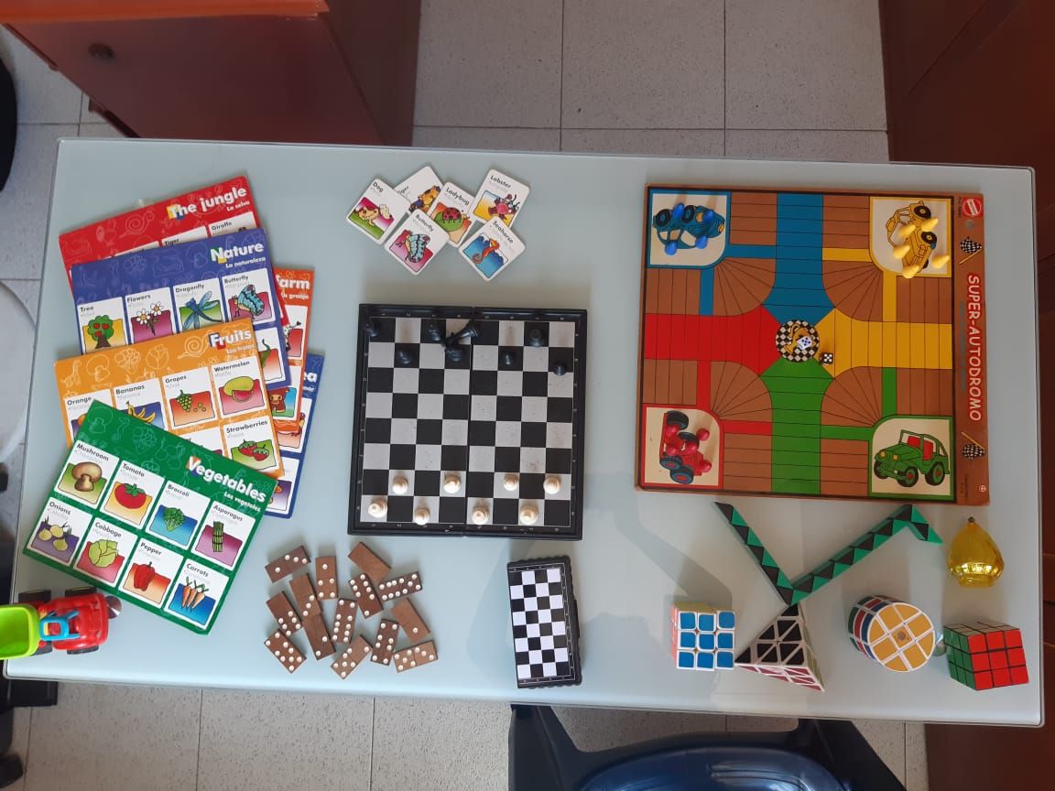

FUNCIONES RELACIONADAS
- Programar actividades que promuevan el desarrollo de prácticas pedagógicas en el que se ilustren a los estudiantes situaciones reflexivas que les permita comprender las diferencias individuales de sus pares.

ESTRATEGIA DIDÁCTICA
Nombre de la estrategia: La lúdica diferenciada
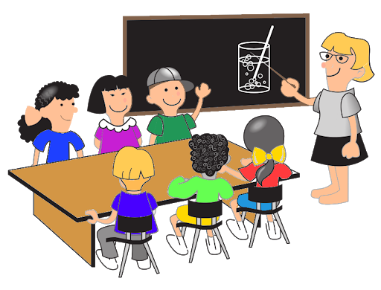

Descripción de la estrategia
Actividades lúdicas en las que mediante el juego los estudiantes reflexionen sobre diferencias individuales de sus compañeros en condición de discapacidad o condiciones excepcionales.
Acciones estratégicas
- Diseñar actividades lúdicas promotoras de conocer y aceptar las diferencias entre pares
- Aplicar la actividad lúdica al grupo de estudiantes
- Evaluar la actividad lúdica en su compromiso de promover el conocimiento y la aceptación de las diferencias entre pares.

RECURSOS DE ENSEÑANZA DESDE EL ENFOQUE INCLUSIVO
Competencia docente
COMPROMETIDO CON LA REALIDAD DE LOS ESTUDIANTES VALORANDO SUS DIFERENCIAS

FUNCIONES RELACIONADAS
- Apoyar el bienestar de los estudiantes, comprometiéndose con la realidad de todos sin distinción alguna, considerando sus capacidades cognitivas y conductuales en el marco de sus diferencias individuales.

ESTRATEGIA DIDÁCTICA
Nombre de la estrategia: Conozco tu entorno y capacidades
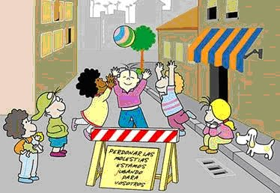

Descripción de la estrategia
Actividades que a partir del compromiso que el docente tiene con los estudiantes en su formación integral distinga sus fortalezas y oportunidades de mejoramiento, reconociendo sus aportes en la consecución de logros académicos especialmente.
Acciones estratégicas
- Diagnosticar las capacidades del estudiante en los contextos de desarrollo
- Identificar fortalezas y oportunidades de mejoramiento
- Implementar actividades para mejorar los logros a alcanzar y de compromiso académico.

RECURSOS DE ENSEÑANZA DESDE EL ENFOQUE INCLUSIVO
Competencias docente
HABILIDADES EMPÁTICAS QUE FAVORECEN LA RELACIÓN ENTRE ESTUDIANTES Y DOCENTES
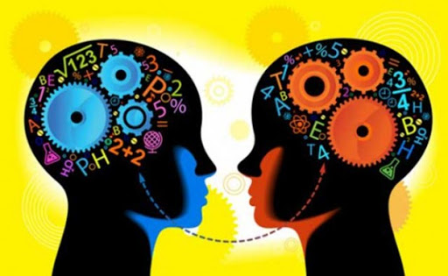

FUNCIONES RELACIONADAS
- Desarrollar actividades que propendan por el mejoramiento de la relación entre pares, estudiantes con estudiantes, docentes con docentes y estudiantes con docentes, fundamentados en los principios de la equidad, igualdad y empatía.

ESTRATEGIA DIDÁCTICA
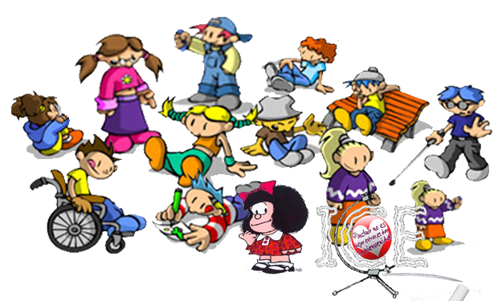
Nombre de la estrategia: Juegos de roles intercambiados
Descripción de la estrategia
Ejercicios de juego de roles, intercambiando el rol asignado en su momento de manera que el estudiante pueda vivir las situaciones opuestas y de esta manera favorecer en el corto, mediano y largo plazo la relación entre compañeros y docentes en el marco de un contexto inclusivo.
Acciones estratégicas
- Diseñar la actividad de juego de roles
- Desarrollar la actividad en dos momentos intercambiando roles
- Evaluar la incidencia de la actividad en el aprendizaje de las diferencias.

RECURSOS DE ENSEÑANZA DESDE EL ENFOQUE INCLUSIVO
Competencias docente
LÍDERAZGO EN EL PROCESO DE ENSEÑANZA Y APRENDIZAJE DESDE UNA MIRADA INCLUSIVA


FUNCIONES RELACIONADAS
- Liderar procesos de enseñanza y aprendizaje considerando las diferencias individuales y el enfoque inclusivo de la educación de hoy, de manera que la totalidad de estudiantes reciban una educación de calidad y pertinente a su condición.

ESTRATEGIA DIDÁCTICA

Nombre de la estrategia: Por un liderazgo inclusivo

Descripción de la estrategia
Actividad grupal en el que se resalte el liderazgo del docente en el marco de una educación inclusiva, dándole oportunidad a todos en el marco de sus diferencias.
Acciones estratégicas
- Diseñar la actividad de liderazgo del docente en el marco de principios de compromiso, colaboración y motivación por la función como tal.
- Desarrollar la actividad
- Evaluar la actividad

Anexo 11.3

GUÍA DIDÁCTICA DE LA PSIQUIATRIA PARA EL APRENDIZAJE Y LA SALUD MENTAL
RECURSOS DE ENSEÑANZA DESDE EL ENFOQUE INCLUSIVO

Habilidades psiquiátricas del docente para el aprendizaje y el cuidado de la salud mental de los estudiantes

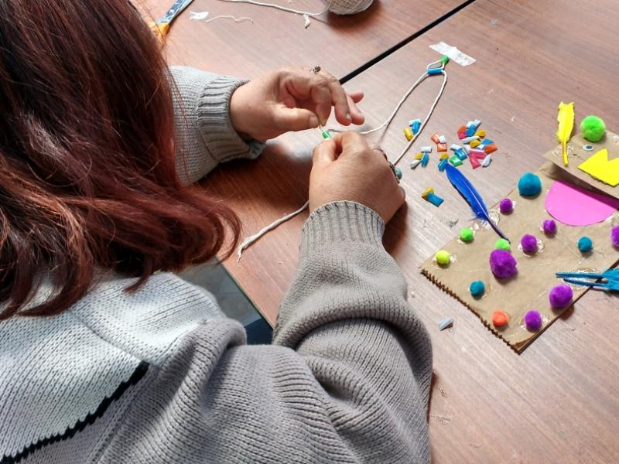

GUÍA DIDÁCTICA DE LA PSIQUIATRIA PARA EL APRENDIZAJE
RECURSOS DE ENSEÑANZA DESDE EL ENFO QUE INCLUSIVO

Habilidades psiquiátricas del docente para el aprendizaje y el cuidado de la salud mental del estudiante
Uso de ejercicios de acción repetida para lograr cambios cerebrales que inciden en el aprendizaje y la conducta del estudiante, a través de estímulos externos que le permita evitar distracciones, mantener enfocada la atención en una sola tarea, desarrollar el freno inhibitorio verbal y motor, elaborar y mantener metas (Román M, G., Pérez N. E. y Medina R. A., 2019)

CARACTERÍSTICAS DEL DOCENTE INCLUSIVO DESDE EL ENFOQUE DE LA PSIQUIATRIA PARA EL APRENDIZAJE Y EL CUIDADO DE LA SALUD MENTAL

- Tranquilo y paciente en medio del contexto educativo.
- Observador constante de las diferentes etapas del desarrollo formativo de todos los estudiantes.
- Promotor de habilidades comunicativas que le permitan decodificar el lenguaje según el contexto al que está dirigiéndose.
- Analítico y estratega en el seguimiento y control a los comportamientos de conductas de sus estudiantes.
- Ético y responsable del proceso formativo de sus estudiantes.

COMPETENCIAS DOCENTE INCLUSIVO DESDE EL ENFOQUE DE LA PSIQUIATRIA PARA EL APRENDIZAJE Y EL CUIDADO DE LA SALUD MENTAL
- Capacidad para diferenciar patologías que requieren adaptaciones curriculares.
- Actitudes favorables en el manejo de estudiantes con rasgos de personalidad afectados.
- Habilidades en el reconocimiento de conductas de estudiantes para su remisión a especialistas.
- Habilidades en el uso de métodos que faciliten identificación los trastornos más prevalentes en el aula de clases.
- Habilidades en la elaboración de informes relacionados con aspectos cognitivos y conductuales de los estudiantes para una remisión especializada.
- Habilidades comunicativas con los diferentes actores de la comunidad académica, en especial los estudiantes con necesidades específicas en el aprendizaje.
- Habilidades para el autocontrol relacionadas con situaciones difíciles con los estudiantes.

RECURSOS DE ENSEÑANZA DESDE EL ENFOQUE INCLUSIVO
Competencia docente
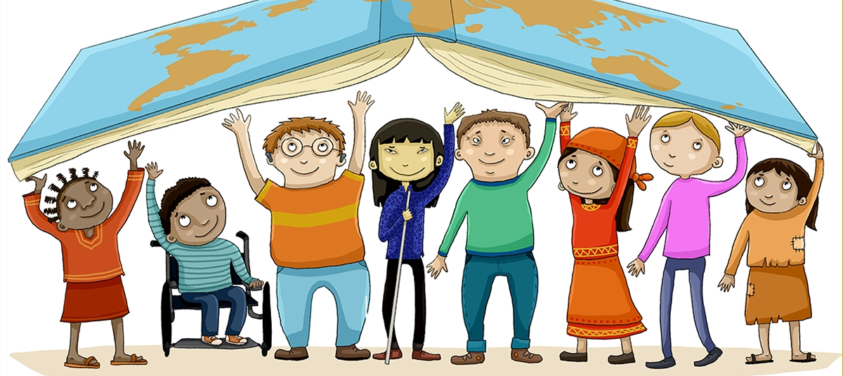
CAPACIDAD PARA DIFERENCIAR PATOLOGÍAS QUE REQUIEREN ADAPTACIONES CURRICULARES
FUNCIONES RELACIONADAS
- Apoyar el proceso formativo de estudiantes con patologías relacionadas con discapacidades y condiciones excepcionales mediante adaptaciones curriculares que permitan la superación de las barreras de aprendizajes para lograr un desarrollo integral.
- Desarrollar actividades formativas diferenciadas para que los estudiantes con patologías determinadas adquieran las competencias requeridas en un área y nivel de formación de específico.

ESTRATEGIA DIDÁCTICA
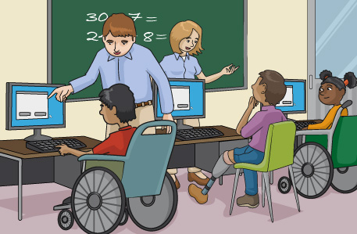

Nombre de la estrategia: Enseño desde las individualidades

Descripción de la estrategia
Actividades que permitan formular planes individuales de ajustes razonables a partir de la identificación de las barreras de aprendizajes de los estudiantes con necesidades especiales.
Acciones estrategias
- Identificar la barrera de aprendizaje en un área de conocimiento en particular
- Diseñar una actividad didáctica apropiada para superar la barrera de aprendizaje.
- Desarrollar la actividad
- Evaluar mediante una prueba piloto

RECURSOS DE ENSEÑANZA DESDE EL ENFOQUE INCLUSIVO
Competencia docente
ACTITUDES FAVORABLES EN EL MANEJO DE ESTUDIANTES CON RASGOS DE PERSONALIDAD AFECTADOS
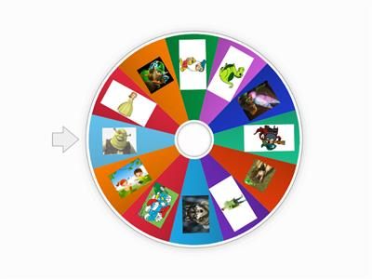
FUNCIONES RELACIONADAS
- Atender con la mejor disposición a estudiantes que presenten dificultades en sus rasgos de personalidad, con afectación en la motivación, falta de confianza, ansiedad, timidez, agresividad y baja autoestima, de manera que estas no incidan negativamente en su rendimiento académico.
- Desarrollar actividades que potencien sus habilidades adaptativas que faciliten el libre desarrollo de la personalidad, asociadas a la motivación por el estudio, control de los impulsos agresivos, aumento de su autoestima.
ESTRATEGIA DIDÁCTICA
Nombre de la estrategia: Exposición en fantasía escolar
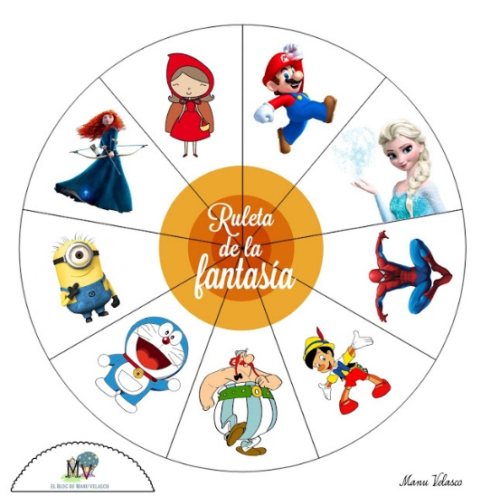

Descripción de la estrategia
Desarrollo de un plan de intervención que favorezca sus habilidades adaptativas con el fin de lograr el libre desarrollo de la personalidad del estudiantado, generando seguridad en las actividades académicas y sociales.
Acciones estratégicas
- Identificar el problema adaptivo
- Diseñar la actividad que dinamice una exposición en fantasía del estudiante con dificultades en sus rasgos de personalidad
- Desarrollar la actividad
- Evaluar la incidencia de la actividad en el problema adaptativo

RECURSOS DE ENSEÑANZA DESDE EL ENFOQUE INCLUSIVO
Competencia docente
HABILIDADES EN EL RECONOCIMIENTO DE CONDUCTAS DE ESTUDIANTES PARA SU REMISIÓN A ESPECIALISTAS
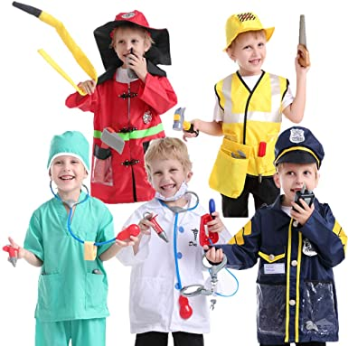
FUNCIONES RELACIONADAS
- Identificar conductas de estudiantes que indicen en su aprendizaje y requieren ser remitidos a especialistas, mediante observación directa en diferentes escenarios del contexto escolar y en variadas actividades.

ESTRATEGIA DIDÁCTICA
Nombre de la estrategia:
Juego temático de roles en el contexto escolar


Descripción de la estrategia
Actividades individuales o grupales de estudiantes con problemas adaptativos que permitan evidenciar conductas propias de la convivencia e incidir en su mejoramiento.
Acciones estratégicas
- Diseñar el juego de roles a partir de una temática que permita evidenciar comportamientos de los estudiantes.
- Asignar roles en el juego
- Desarrollar el juego y registrar mediante un video
- Evaluar las conductas asociadas a los roles designados.

RECURSOS DE ENSEÑANZA DESDE EL ENFOQUE INCLUSIVO
Competencia docente
HABILIDADES EN EL USO DE PROTOCOLOS QUE FACILITEN LA IDENTIFICACIÓN DE TRASTORNOS MÁS PREVALENTES EN EL AULA DE CLASES


FUNCIONES RELACIONADAS
Identificar trastornos comunes en el aula de clases mediante el uso de herramientas, métodos o protocolos definidos para una condición en particular.
ESTRATEGIA DIDÁCTICA
Nombre de la estrategia: Observando y evaluando
individualidades
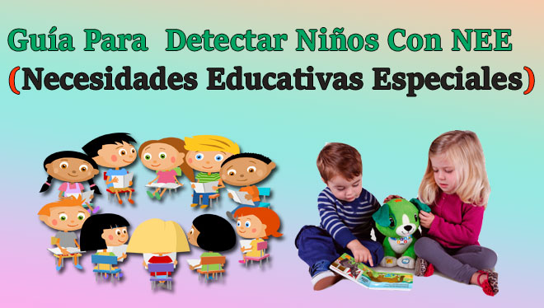
Descripción de la estrategia
Actividades que permitan identificar trastornos más prevalentes en las aulas de clases, a través de lista de chequeos de las características de cada patología.
Acciones estratégicas
- Elaborar lista de chequeos de las patologías más prevalentes a partir de las herramientas utilizadas por los enfoques disciplinares de la psicopedagogía y neuropsicología.
- Hacer observación de las conductas y desempeño en procesos de aprendizaje a través de la lista de chequeo particular.
- Evaluar la incidencia de las variables evaluadas a partir de los referentes establecidos por las disciplinas de la psicopedagogía y neuropsicología.

RECURSOS DE ENSEÑANZA DESDE EL ENFOQUE INCLUSIVO
Competencia docente
HABILIDADES EN LA ELABORACIÓN DE INFORMES RELACIONADOS CON ASPECTOS COGNITIVOS Y CONDUCTUALES DE LOS ESTUDIANTES PARA UNA REMISIÓN ESPECIALIZADA

FUNCIONES RELACIONADAS
- Desarrollar procesos académicos en los estudiantes a través de la metodología institucional utilizada para este propósito.
- Elaborar informes sobre procesos de aprendizaje y conductuales observadas que sirvan de punto de partida para la intervención de los especialistas.

ESTRATEGIA DIDÁCTICA
Nombre de la estrategia: El informe y su tributo a las intervenciones especializadas
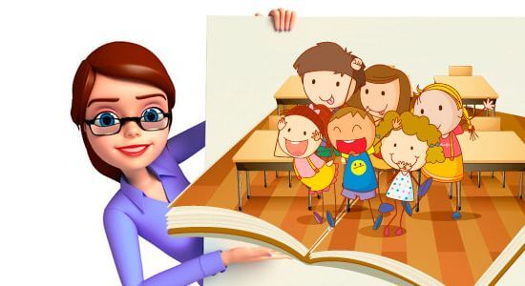
Descripción de la estrategia
Actividades que permitan observar procesos cognitivos y de conductas y a partir de estas recopilar la información que le permita redactar un informe que describa y argumente las situaciones presentadas.
Acciones estratégicas
- Desarrollo de actividades didácticas con la totalidad de los estudiantes en un grupo de clases
- Evaluar los aspectos cognitivo conductual del estudiante en el marco de la actividad didáctica
- Elaborar el informe cognitivo conductual, base para la remisión especializada

RECURSOS DE ENSEÑANZA DESDE EL ENFOQUE INCLUSIVO
Competencias docentes
HABILIDADES COMUNICATIVAS CON LOS DIFERENTES ACTORES DE LA COMUNIDAD ACADÉMICA EN ESPECIAL LOS ESTUDIANTES CON NECESIDADES ESPECÍFICAS EN EL APRENDIZAJE

FUNCIONES RELACIONADAS
- Desarrollar procesos comunicacionales con los diferentes miembros de la comunidad educativa para obtener información relacionada a los estudiantes, en especial los que tienen necesidades específicas que requieren apoyo educativo diferenciado.

ESTRATEGIA DIDÁCTICA
Nombre de la estrategia:
Comunicación en la escolaridad
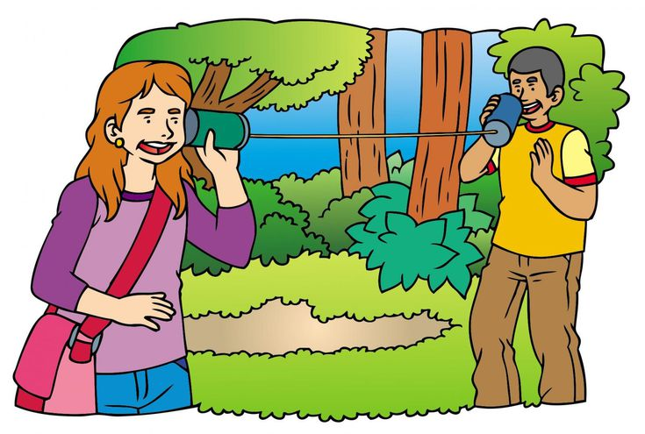
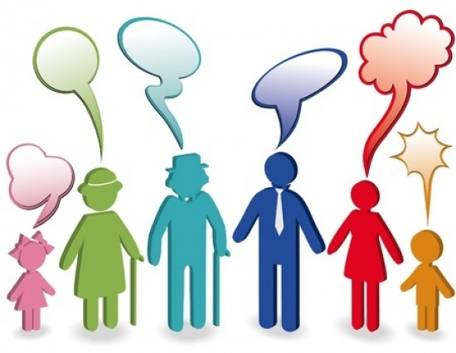
Descripción de la estrategia
Actividades con la comunidad educativa que permita obtener información de los estudiantes que presentan necesidades cognitivas con incidencia en el aprendizaje y comportamiento.
Acciones estratégicas
- Diseñar actividades a partir de una temática en particular que permita obtener información de los estudiantes.
- Desarrollar la actividad y registrar las actuaciones a través de un video
- Evaluar la información y socializarla entre los integrantes.

RECURSOS DE ENSEÑANZA DESDE EL ENFOQUE INCLUSIVO
Competencia docente
HABILIDADES PARA EL AUTOCONTROL RELACIONADAS CON SITUACIONES DIFÍCILES CON LOS ESTUDIANTES
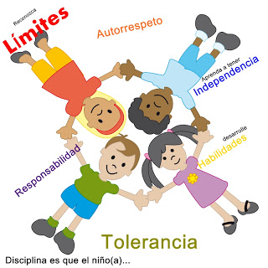
FUNCIONES RELACIONADAS
- Atender situaciones de difícil manejo con estudiantes en el marco de un estado de autocontrol.

ESTRATEGIA DIDÁCTICA
Nombre de la estrategia: Autocontrol en la comunidad educativa
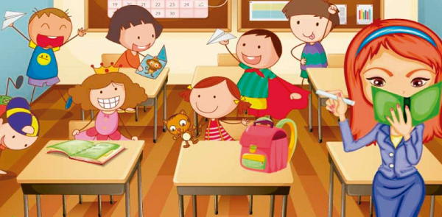
Descripción de la estrategia
Actividades grupales, mediante juego de roles donde el docente controla el desarrollo de la situación de carácter difícil en el marco de un salón de clases con los estudiantes.
Acciones estratégicas
- Diseñar el juego de roles a partir de una temática que permita evidenciar la disciplina de los estudiantes en el aula de clases.
- Asignar roles en el juego
- Desarrollar el juego y registrar mediante un video
- Evaluar los comportamientos asociados a los roles designados.

Anexo 11. Registro fotográfico de actividades desarrolladas en el proceso investigativo


_____________________________________________
UNIVERSIDAD DE JAEN

REGISTRO FOTOGRÁFICO DE LAS ACTIVIDADES DESARROLLADAS EN EL MARCO DEL DOCTORADO

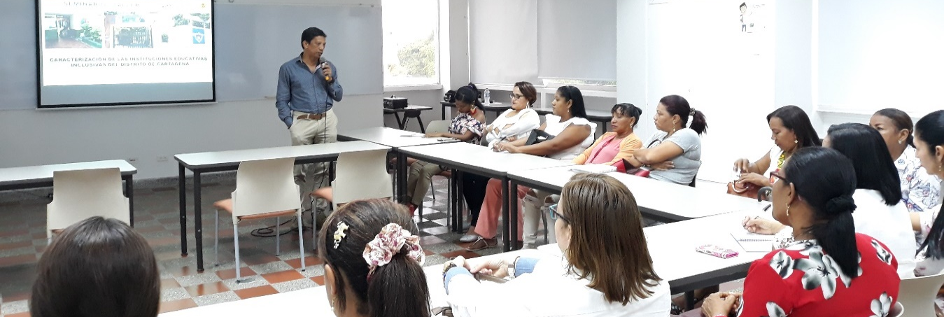
Cartagena de Indias, DT y C. - 2020
ÍNDICE

- Visitas a instituciones educativas oficiales que hicieron parte de la muestra

- Grupos focales con docentes y especialistas que intervienen en los protocolos de diagnóstico, tratamiento en intervención académica con población discapacitada

VISITA A INSTITUCIONES EDUCATIVAS OFICIALES QUE HICIERON PARTE DE LA MUESTRA

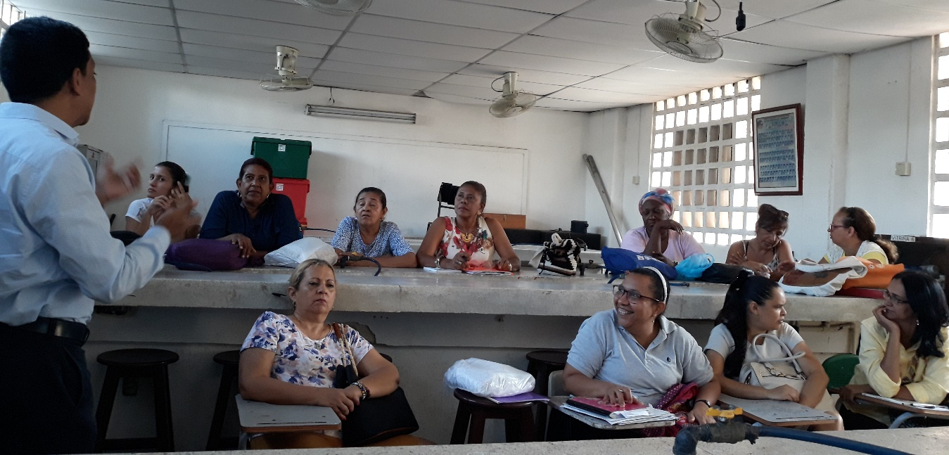
Presentación del proyecto a docentes de la IE Olga González Arraut
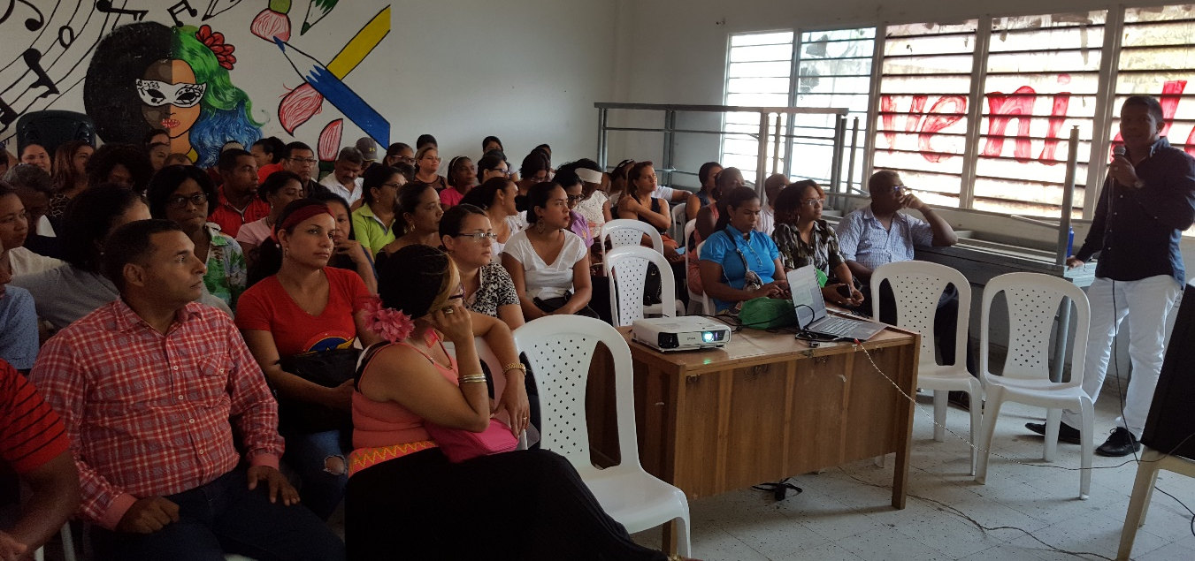
Presentación del proyecto a docentes de la IE de Bayunca
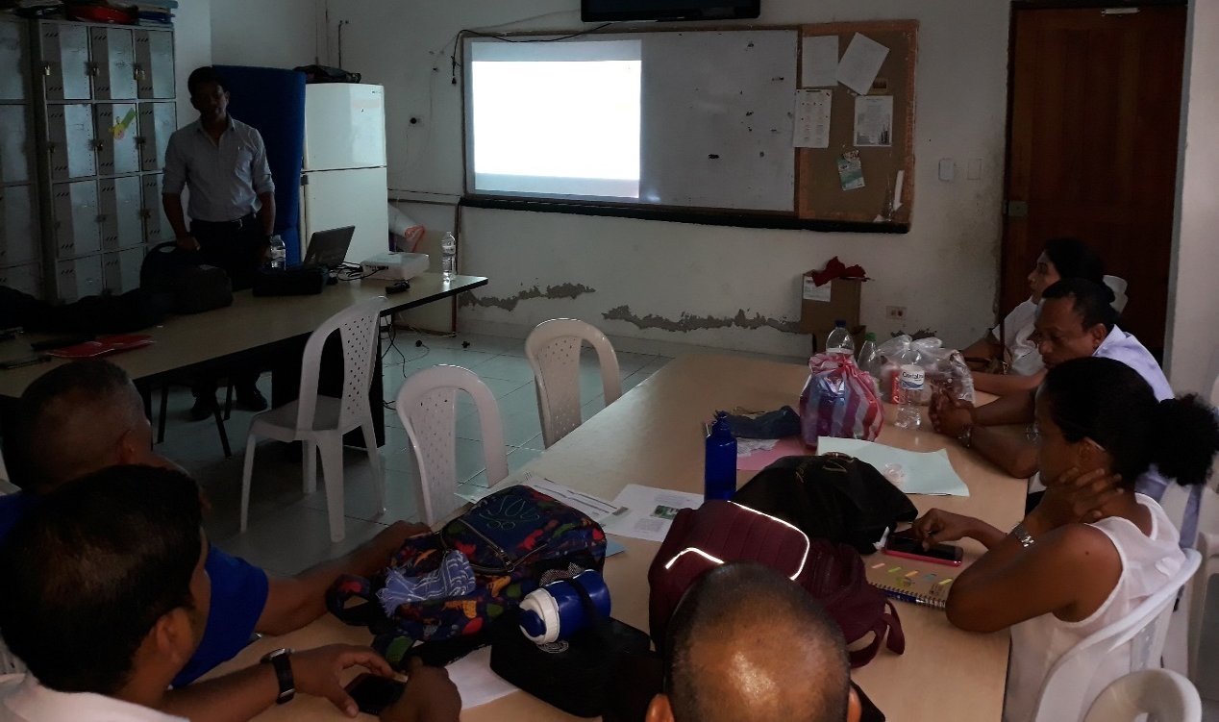
Presentación del proyecto a docentes de la IE Ciudad de Tunja
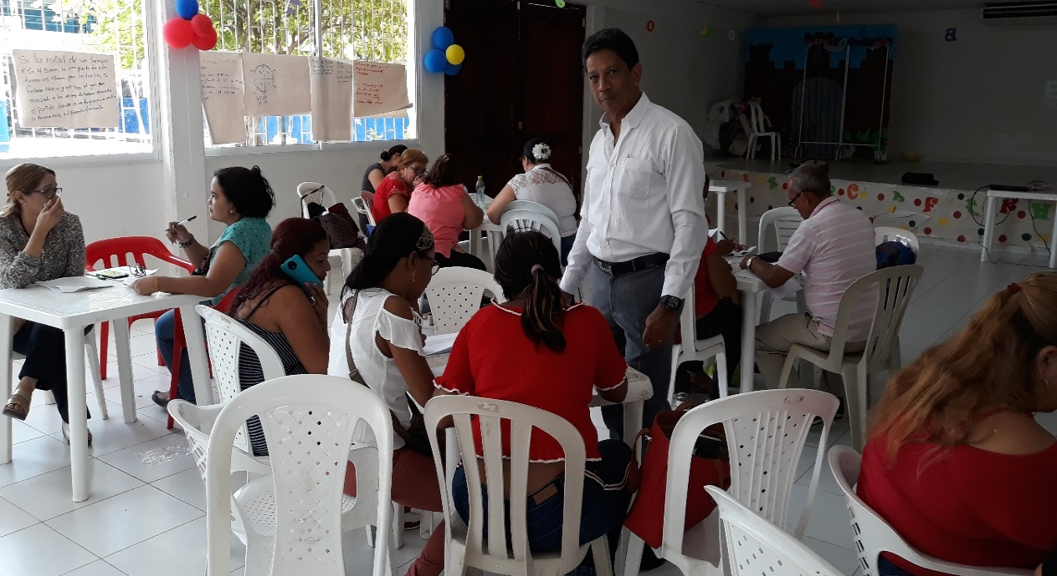
Aplicación de encuestas en la IE Antonia Santos

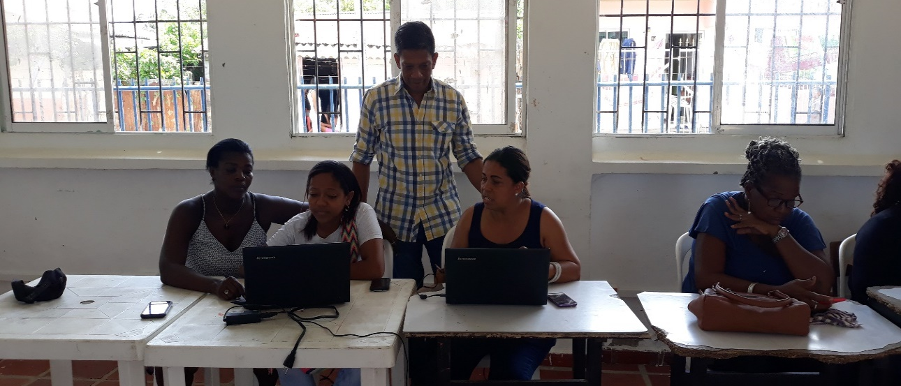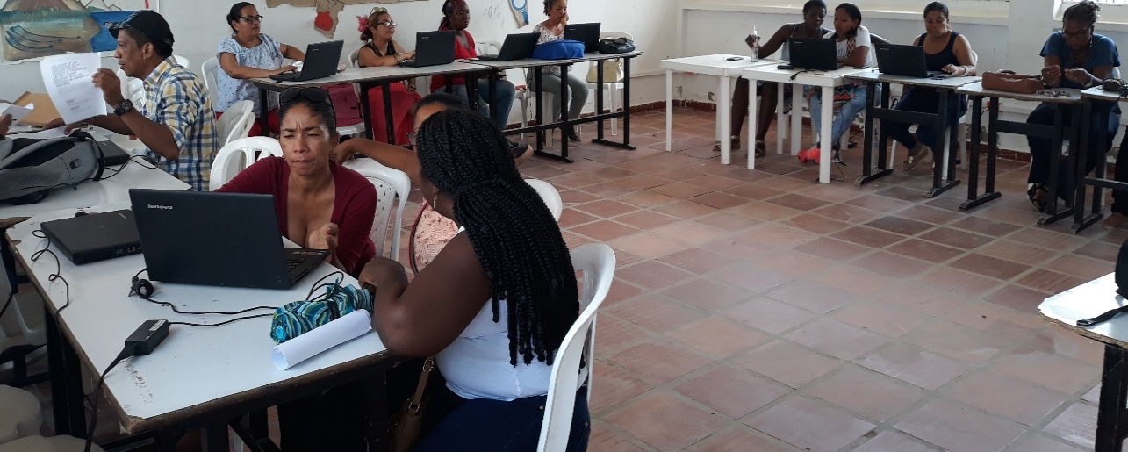
Aplicación de encuestas en la IE de Bayunca
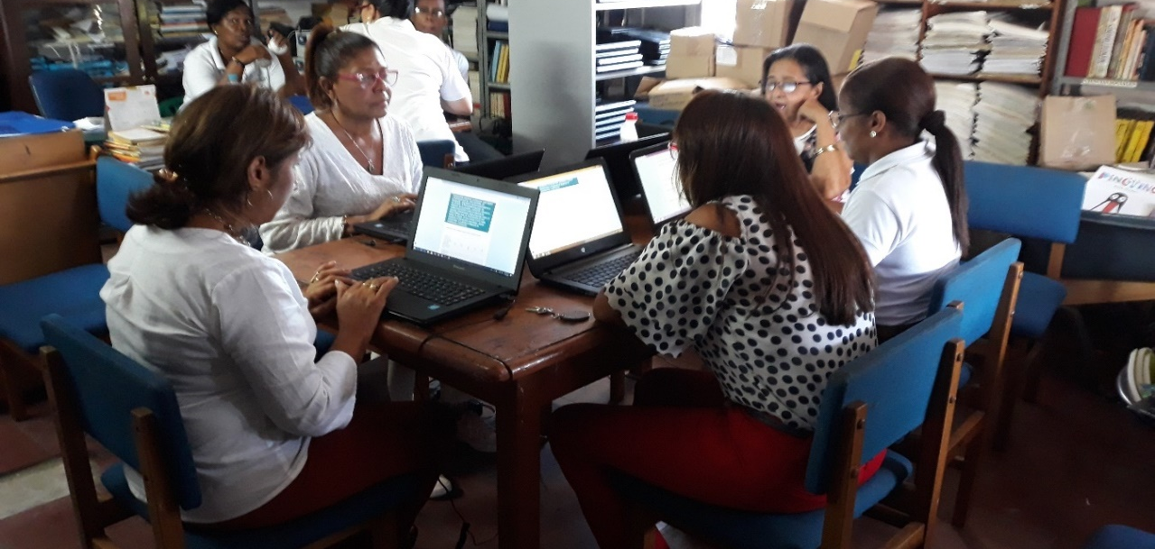
Aplicación de encuestas en IE Olga González de Arraut
GRUPOS FOCALES CON DOCENTES Y ESPECIALISTAS QUE INTERVIENEN EN LOS PROTOCOLOS DE DIAGNÓSTICO, TRATAMIENTO EN INTERVENCIÓN ACADÉMICA CON POBLACIÓN DISCAPACITADA

Grupo focal 1
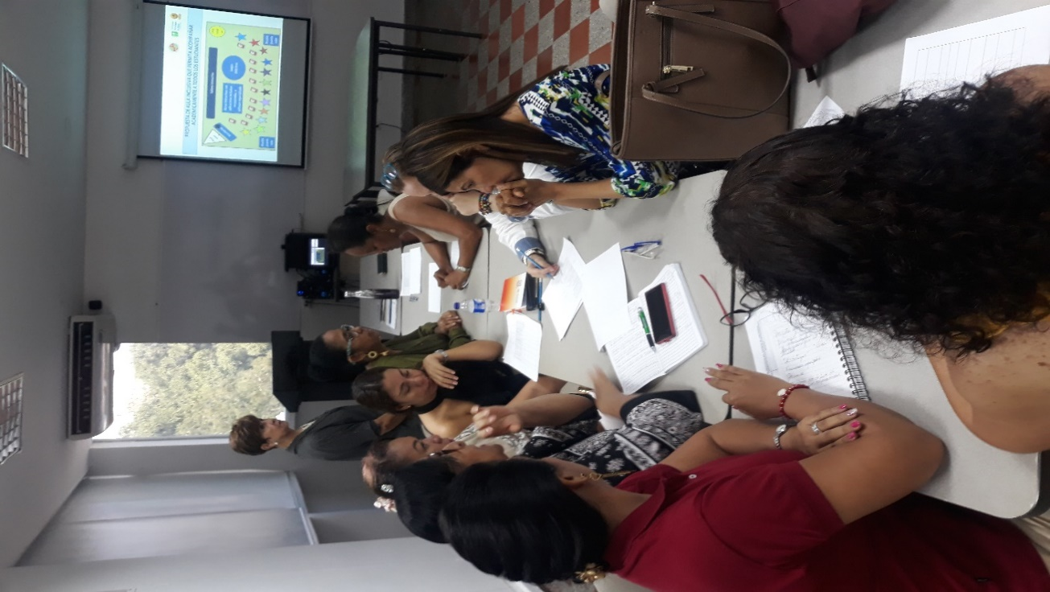
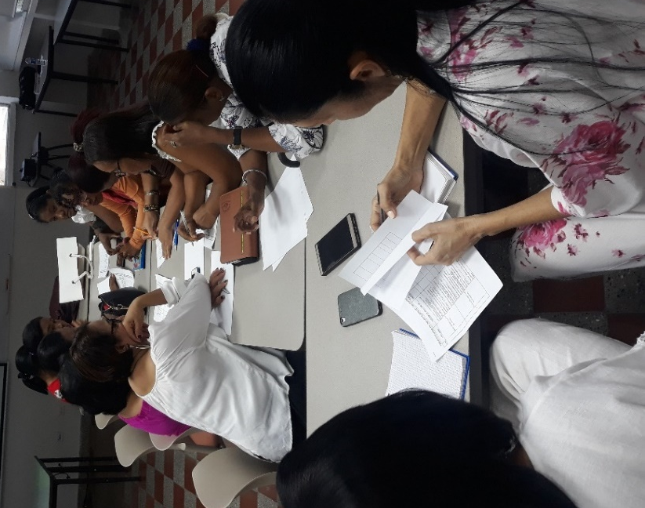
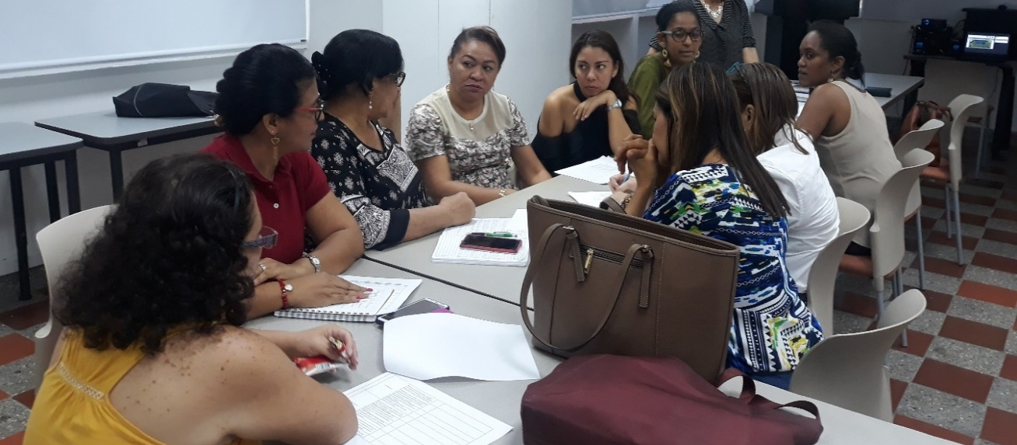

Grupo focal 2
